修订版前言
xiu ding ban qian yan
《常见病简易针灸疗法》自1993年2月出版以来，由于内容通俗实用、疗效确切，受到广大读者的欢迎，先后共印刷8次，发行9.2万册，并在我国台湾出版发行。通过这本书和许多读者交了朋友，这是对编者的极大鼓励和鞭策。现根据广大读者的意见和建议，在保留原版特色的基础上，对本书进行修订。这次修订参考了部分现代针灸文献，结合编者临床实践和验证体会，以实用为目的，增加了相应取穴针刺疗法、浮针疗法，以及治疗病种20余个。同时，在按语中引入古代文献《玉龙歌》、《胜玉歌》、《肘后歌》等歌赋内容，比第一版内容更加丰富，更加方便实用，适合针灸初学者及家庭保健人员学习参考，也可供基层医务人员阅读。
由于修订时间比较仓促，加之编者学识浅薄，难免有误，敬请读者批评指正。
编 者
2007 年 3月
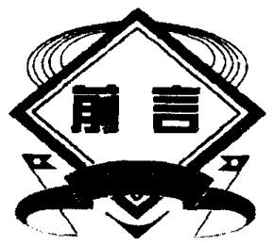
针灸是祖国医学之瑰宝，针灸治病不仅被专业医生在临床中经常采用，而且由于其器具轻便，操作简单，在家庭日常医疗保健中也得到广泛应用。随着医学知识日益普及，国内很多人对针灸治病产生浓厚兴趣，迫切需要了解针灸治病的原理与技巧。在国外，很多学者也视针灸如宝，很希望了解其中的奥秘。有鉴于此，笔者在参考有关资料的基础上，结合自己临床治病的体会，选择了部分简易治病的方法，进行整理，编写了这本小册子。
本书所录多以一针一穴治病，其取穴简便，易于操作，疗效肯定，且安全可靠，有针进病除之效，不会针灸者按图索骥，亦可逐步学会针灸治病的方法。此书不仅适于医护人员使用，也适于家庭保健、针灸爱好者学习参考。
本书在编写过程中得到著名中医学家、天津市中医学会副会长赵恩俭主任医师的大力支持，并予审阅，在此表示感谢。由于编者水平所限，书中不妥之处，望读者指正。
编 者
1993年 2月
目 录
第一章 针灸疗法简介
一、针刺疗法 …………………………………………………………………………………………………………………(1)
二、点刺疗法 …………………………………………………………………………………………………………………(4)
三、叩刺疗法 …………………………………………………………………………………………………………………(6)
四、指针疗法 ……………………………………………………………………………………………………………………(7)
五、第二掌骨侧针刺疗法 ………………………………………………………………………………………(9)
六、眼针疗法……………………………………………………………………………………………………………… (13)
七、相应针取穴疗法…………………………………………………………………………………………………(16)
八、浮针疗法……………………………………………………………………………………………………………… (24)
九、灸法…………………………………………………………………………………………………………………………… (27)
第二章 内科疾病针灸疗法
一、感冒……………………………………………………………………………………………………………… (32)
二、头痛………………………………………………………………………………………………………………………… (36)
三、三叉神经痛……………………………………………………………………………………………………………(42)
四、哮喘…………………………………………………………………………………………………………………………… (44)
五、呕吐…………………………………………………………………………………………………………………………… (49)
六、胃脘痛…………………………………………………………………………………………………………………… (51)
七、呃逆…………………………………………………………………………………………………………………………… (55)
八、胃下垂……………………………………………………………………………………………………………………… (58)
九、腹泻…………………………………………………………………………………………………………………………… (60)
十、痢疾…………………………………………………………………………………………………………………………… (62)
十一、便秘…………………………………………………………………………………………………………………… (64)
十二、梅核气……………………………………………………………………………………………………………… (67)
十三、肝炎…………………………………………………………………………………………………………………… (69)
十四、疟疾……………………………………………………………………………………………………………………… (71)
十五、眩晕…………………………………………………………………………………………………………………… (72)
十六、冠心病…………………………………………………………………………………………………………… (74)
十七、心律失常……………………………………………………………………………………………………………(76)
十八、高血压…………………………………………………………………………………………………………… (77)
十九、高脂血症……………………………………………………………………………………………………………(81)
二十、面肌痉挛……………………………………………………………………………………………………………(83)
二十一、面神经麻痹…………………………………………………………………………………………………(85)
二十二、中风后遗症………………………………………………………………………………………………(88)
二十三、糖尿病……………………………………………………………………………………………………………(93)
二十四、昏厥……………………………………………………………………………………………………………… (94)
二十五、失眠……………………………………………………………………………………………………………… (96)
二十六、癫痫……………………………………………………………………………………………………………… (98)
二十七、癔症 ………………………………………………………………………………………………………… (100)
二十八、阳痿 ………………………………………………………………………………………………………… (103)
二十九、遗精 ………………………………………………………………………………………………………… (105)
三十、癃闭 ……………………………………………………………………………………………………………… (107)
三十一、遗尿 ………………………………………………………………………………………………………… (109)
三十二、腰痛 ………………………………………………………………………………………………………… (112)
第三章 外科疾病针灸疗法
一、丹毒 …………………………………………………………………………………………………………………… (114)
二、痔疮 ……………………………………………………………………………………………………………………… (115)
三、疝气 ……………………………………………………………………………………………………………………… (117)
四、鞘膜积液 …………………………………………………………………………………………………………… (119)
五、胆绞痛 ………………………………………………………………………………………………………………… (121)
六、肋间神经痛 ……………………………………………………………………………………………………… (124)
七、前列腺炎、前列腺增生…………………………………………………………………………………(126)
八、肾绞痛 ……………………………………………………………………………………………………………… (128)
九、瘰疬 ………………………………………………………………………………………………………………………… (129)
十、网球肘 ………………………………………………………………………………………………………………… (131)
十一、腱鞘囊肿 ……………………………………………………………………………………………………… (133)
十二、落枕 ………………………………………………………………………………………………………………… (134)
十三、颈椎病 ………………………………………………………………………………………………………… (136)
十四、肩周炎 ………………………………………………………………………………………………………… (138)
十五、坐骨神经痛 …………………………………………………………………………………………………(142)
十六、膝关节痛 ……………………………………………………………………………………………………… (146)
十七、急性腰扭伤 …………………………………………………………………………………………………(148)
十八、腓肠肌痉挛 ⋯⋯⋯⋯⋯⋯⋯⋯⋯⋯⋯⋯⋯⋯⋯⋯⋯⋯⋯⋯⋯⋯⋯⋯⋯⋯⋯⋯⋯⋯⋯⋯⋯⋯⋯⋯ (151)
十九、踝关节软组织损伤 …………………………………………………………………………………(152)
二十、足跟痛 ………………………………………………………………………………………………………… (153)
第四章 妇产科疾病针灸疗法
一、痛经 ……………………………………………………………………………………………………………………… (157)
二、闭经 ……………………………………………………………………………………………………………………… (159)
三、崩漏 …………………………………………………………………………………………………………………… (160)
四、带下 ……………………………………………………………………………………………………………………… (162)
五、外阴瘙痒 ………………………………………………………………………………………………………… (164)
六、胎位不正 …………………………………………………………………………………………………………… (165)
七、产后尿潴留 …………………………………………………………………………………………………… (165)
八、乳汁不足 ………………………………………………………………………………………………………… (166)
九、急性乳腺炎 ……………………………………………………………………………………………… (168)
第五章 儿科疾病针灸疗法
一、小儿发热 ………………………………………………………………………………………………………… (171)
二、小儿哮喘 …………………………………………………………………………………………………………… (172)
三、小儿肺炎 ………………………………………………………………………………………………………… (173)
四、腮腺炎 …………………………………………………………………………………………………………… (174)
五、小儿腹泻 ………………………………………………………………………………………………………… (176)
六、小儿脱肛 ………………………………………………………………………………………………………… (178)
七、小儿遗尿 ………………………………………………………………………………………………………… (179)
八、小儿疳积证 …………………………………………………………………………………………………… (180)
九、小儿夜啼 …………………………………………………………………………………………………… (181)
第六章 皮肤科疾病针灸疗法
一、疖肿 ……………………………………………………………………………………………………………… (183)
二、痤疮 ………………………………………………………………………………………………………………… (184)
三、银屑病 …………………………………………………………………………………………………………… (185)
四、白癜风 ………………………………………………………………………………………………………………… (186)
五、荨麻疹 ………………………………………………………………………………………………………………… (187)
六、带状疱疹 ……………………………………………………………………………………………………… (189)
七、湿疹 ………………………………………………………………………………………………………………… (192)
第七章 五官科疾病针灸疗法
一、麦粒肿 ……………………………………………………………………………………………………………… (193)
二、结膜炎 ……………………………………………………………………………………………………………… (194)
三、急性扁桃体炎 ………………………………………………………………………………………………………(197)
四、慢性咽炎 ………………………………………………………………………………………………………… (198)
五、鼻出血 ………………………………………………………………………………………………………………… (199)
六、慢性鼻炎 ………………………………………………………………………………………………………… (201)
七、中耳炎 ……………………………………………………………………………………………………………… (202)
八、耳鸣、耳聋……………………………………………………………………………………………………………… (203)
九、急性牙痛 ………………………………………………………………………………………………………… (204)
十、复发性口腔溃疡 ……………………………………………………………………………………………(207)
十一、颞颌关节紊乱综合征 …………………………………………………………………………(209)

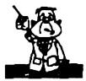
第一章 针灸疗法简介
第一章 针灸疗法简介
一、针刺疗法
针刺，是用锋利毫针在患者相关穴位，根据经络的理论配穴，施以不同的补泻手法，以达到治疗疾病的一种疗法。
(一)针具
在临床上，毫针是针刺疗法最广泛选用的一种针具。针身长度不等，一般为0.5~3.5寸，针身粗细分26~31号数种，针身圆滑，针尖形如松针(图1)。
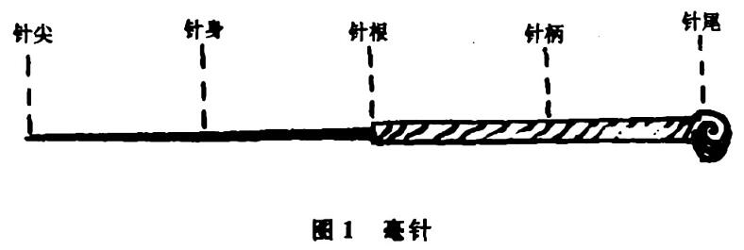
(二)体位选择
在进针之前，体位选择除了使患者舒适、持久和便于针刺等条件外，还必须照顾到取穴姿势，以保证针刺穴位的准确性。同时在可能的情况下，尽量采用卧位，以避免发生晕针时跌倒受伤。
(三)定穴与消毒
1.定穴 可按“骨度分寸”和“自然标志”等方法进行取穴。

常见病药易针灸疗法
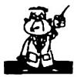
为了求得取穴准确，还可用左手拇指尖切按，以探求患者感觉反应。一般酸胀感较明显处，即为穴之所在。穴位确定后，可于穴上压一“+”字形甲痕，以十字交叉点作为针刺进针点。
2.消毒 按常规方法，用75%酒精棉球消毒所选穴处皮肤。
(四)进针角度和深浅
主要根据针刺的腧穴部位和治疗目的而决定。常用的针刺角度有直刺、斜刺、横刺3种(图2)。
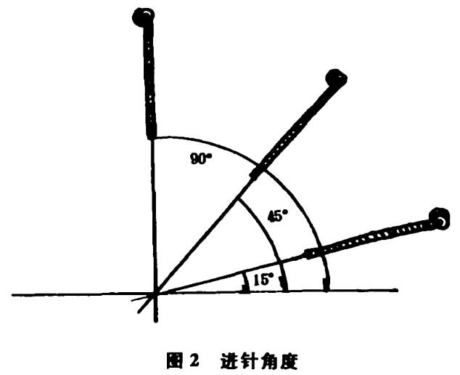
1.直刺 将针身与皮肤表面成90°垂直刺入。此法适用于全身大多数的腧穴部位。
2.斜刺 将针身倾斜与皮肤表面成45°刺入。此法适用于骨隙中的穴位或内有重要脏器的部位。
3.横刺 又名沿皮刺，将针身与皮肤表面成15°~25°刺入。此法多用于针刺肌肤表浅的穴位。
至于针刺的深度，必须根据腧穴的部位和患者的年龄、体形、经脉循行的深浅等情况，作全面考虑。
一般而论，头部穴位不宜直刺，可用五分毫针，沿皮向后刺入

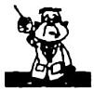
第一章 针灸疗法简介
3~4分；胸、背部穴位因邻近重要内脏，不可深刺，在胸部的穴位可用1寸毫针向外针刺3~5分；在背部的穴位可用1寸毫针刺入3~5分；腹部穴位因肌肉较厚，可用1.5寸的毫针直刺0.6~1寸；四肢肘、膝部的腧穴，可用1.5寸毫针，直刺0.8~1.2寸；股髋关节部的穴位，可用3寸毫针，直刺1.5~2.5寸；手指与足部的穴位，可用5分毫针，向上斜刺1~3分。
(五)补泻手法
针刺的补泻，视病情而定。凡能促进机体各种功能恢复和旺盛的方法，叫补法；通过针刺的手法，能疏泻病邪，使其恢复正常状态的手法，叫做泻法。常用的补泻手法有以下几种：
1.速徐补泻 针进时慢慢地刺入，略予捻转，出针时将针退至皮下，稍停，较快的出针，为补；进针时迅速刺入，多加转动，出针时较缓慢地退出，为泻。
2.捻转补泻 在行针时，以捻转较重，角度较大者为泻法；捻转较轻，角度较小者为补法。亦有以左转时角度较大，用力较重的为补；右转时角度较大，用力较重的为泻。
3.提插补泻 针得气后，将针上下提插，先浅部后深部，反复重插轻提为补；先深部后浅部，反复重提轻插为泻。
4.开阖补泻 出针后于穴位上加揉按，促使针孔闭塞，不令经气外泄为补；出针时摇大针孔，不加揉按而令气外泄为泻。
5.迎随补泻 进针时，将针尖迎着经脉的方向斜刺为泻法；将针尖沿着经脉去的方向斜刺为补法。顺着经脉取穴，依次而针的为补法；逆着经脉取穴，依次而针的为泻法。
6.呼吸补泻 呼气时进针，吸气时出针为补；吸气时进针，呼气时出针为泻。
7.平补平泻 是将针刺入穴位后，再做均匀地提插捻针，使针下得气，然后根据情况，将针退出体外，这种方法主要用于虚实
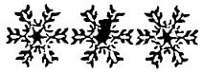

常见病简易针灸疗法
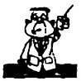
不太显著，或虚实兼有的病症。
上述手法在运用时，可以单独使用，也可联合使用。其他一些复式手法，均不能离开这几种基本的手法，因此必须根据病情灵活掌握。
(六)针刺禁忌
1.身体不适 如大怒、大惊、过饥、过饱、酒醉、过劳时，均不宜针刺。身体极度衰弱者，亦慎用。
2.孕妇 3个月以内者，下腹部禁针；3个月以上者，上腹部及其他能引起腹部剧烈反应的腧穴均应禁针。孕妇有流产史的亦禁针。
3.重要脏腑、大血管临近的腧穴 承泣穴位于眼球下缘，鸠尾穴临近内脏主要器官，箕门穴临近股动脉等，一般禁刺或慎用，以免发生事故。
二、点刺疗法
用锋利的小三棱针或粗钢针，在患者皮肤表面、神经末梢敏感部位和关节周围，轻浅地一点一点地针刺，叫点刺疗法。
(一)针具
三棱针是专用于点刺及放血的针具，大多以不锈钢制成，它的长度约2寸，针柄为圆柱形，针身呈三角形，针尖锋利(图3)。
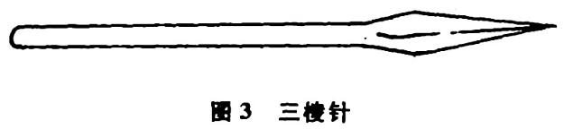

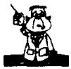
第一章 针灸疗法简介
(二)常用点刺法
常用点刺法，一般分为单针点刺和多针点刺两种。
1.单针点刺 是用一根针来进行治疗的。针的形状不一，有用粗毫针的，有用小三棱针的，也有用圆利针的。在治疗上，多半用于挑积，挑羊毛疔、红线疔或放血等。
2.多针点刺 又叫丛针，是用几根针结扎在一起来治病的方法，如五星针、七星针、梅花针等，多是根据形状而取名。主要用于脊椎两旁、骨关节周围及靠近骨组织而不可深刺的部位，如肋骨间隙，腕关节及膝、踝关节等处。
(三)刺前准备
刺前准备，主要是检查针尖是否锋利，有无折损及锈蚀，消毒工作是否做好。对这三项准备工作的检查均很重要，尤其是后者。因为，点刺多在浅层的毛细血管丰富区域，消毒不严格，容易感染，所以必须做好消毒工作。还必须做到一人一套针具。同时，患者点刺的部位、医生的双手，都必须进行严格的常规消毒。
(四)点刺疗法的运用
点刺的运用，是以拇指、食指、中指三指紧握针体(手指与针体成15°)，对准应刺部位，迅速地一抬针，针体起至45°时，轻轻用针尖一点即可。点刺时，要聚精会神，眼明手快，一点即起，再点再起，可用左手拇、食指将应刺部位皮肤掐起，然后右手拇、食指持针微斜迅速进行点刺，这种方法，叫做“挟持进针法”。点刺在技术上的要求是，刺得快、准、不痛。为了达到上述要求，最好先做点刺的练习。
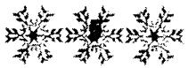

常见病药易针灸疗法
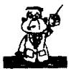
(五)点刺的部位
1.头面部 攒竹、太阳、人中、承浆、兑端、颊车、百会、风府等穴位。
2.胸部 第一二肋间，胸骨正中线旁开2寸、4寸、6寸，左右两侧各有3个点刺部位。
3.腹部 正中线的巨阙、中脘、下脘穴及其旁5分和1 寸处。
4.颈椎部 大椎穴(第七颈椎下)及上下左右各1寸处。
5.腰椎部 从第一腰椎到第三腰椎正中线旁开1.5寸、3寸，每处2个点刺部位。
(六)点刺疗法的适应证
点刺疗法适用于神经系统、消化系统、运动系统、淋巴系统，以及眼、耳、鼻、喉等一些常见的急症和急性病，如神经性头痛、偏头痛、急性胃肠炎的吐泻、急性牙痛、鼻出血、牙龈炎及急性淋巴管炎等。
三、叩刺疗法
叩刺疗法，是用局部叩打法与单针多刺法，结合应用于以头部剧痛为主要适应证的一种治疗方法。
(一)适应证
偏头痛型血管性头痛。凡由于血瘀引起的剧烈偏头痛，左侧或右侧太阳穴痛，前额痛，头顶痛，以及枕大神经炎等引起的剧烈头痛均适用此疗法。
(二)工具
30号1寸的细毫针2支(备用1支，针前消毒好)，酒精棉球1
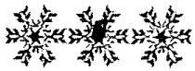

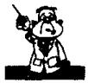
第一章 针灸疗法简介
瓶，镊子1把。
(三)操作
医者先用药皂等洗刷双手及指甲，再按常规消毒，用镊子夹紧酒精棉球，在应刺部位先后进行2次消毒。消毒完毕，医者先用右手掌轻轻叩打头部痛区，同时右手拇、食、中三指紧持毫针，微露二十分之一寸的小小针尖，以每秒6下的快速动作，轻刺200下，休息2分钟；依前法再次连续叩刺400下，对于头痛特别严重者，在痛区左右前后，再连续叩刺400~600下。使用这种大量的多针浅刺法，对于由瘀血或神经性引起的头痛或偏头痛等症，多能较快止痛或缓解。
四、指针疗法
指针疗法，是医生用拇指指尖代替针，在患者穴位及适当的部位，运用点掐手法，达到治疗目的的疗法。指针疗法在我国流传已久，晋代葛洪写的《肘后备急方》里，有“令爪其病人人中，取醒”，以救猝死。明代杨继洲的《针灸大成》十卷有：“急惊、天吊惊，掐手上青筋。……慢惊不省人事，亦掐总心穴。”说明指针疗法是古代早已采用的一项急救疗法。
(一)指针的运用
指针的运用，全部力量在医生的手腕部和2个拇指的指尖上，不仅手腕要灵活，指力也要灵活。因此，必须把腕和指练得灵活有力，而且要掌握好轻重不同的刺激量。练腕力及指力，可先在自己的10个指尖上，手背8个歧骨缝中练习点、掐，以酸麻应手而指甲不刺伤皮肤为适宜。
指针分轻、重、微弱3种不同刺激。轻刺激用于一般疼痛疾
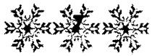

常见病简易针灸疗法
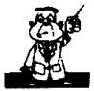
病，重刺激用于急救，而微弱刺激则用于多年的顽疾。轻刺激，就是用医生的拇指尖在患者穴位的皮层上轻轻用力点掐；重刺激，就是以医生的拇指尖用力于患者皮肤敏感的地方，如手指、足趾尖、脚心、筋骨肌肉深处、重重地点掐；微弱刺激，即以医生的双手拇指尖，在穴位皮肤外面，使用极其轻微的揉动手法刺激。
(二)指针的补和泻
指针有补有泻。一般虚证当补，实证当泻；久病当补，新病当泻；虚盛宜补，热盛宜泻；不盛不虚，平补平泻。
1.补法 用拇指尖在穴位或适当的部位上，点掐 10下，歇1~2秒钟，再继续点掐7下，叫补。根据病情需要，可连做2~3次。
2.泻法 拇指尖用力点住穴位不动，或在适当部位点住不动，抬手歇2秒钟，再用力点住穴位约10 秒钟，叫泻。可连做6下。或用拇指尖在穴位连续活动20余下也叫做泻。
3.平补平泻 拇指尖点动5下，揉动5下，再点动5下，再揉动5下，叫平补平泻。
(三)指针常用的治疗部位
人体感觉最敏感的地方，是手足十指(趾)的尖端，指和趾甲根的内外两侧。还有口唇的周围，如人中和承浆等穴，以及脚心、手心、手腕、足踝关节周围，也是相当敏感的。现将具体部位分述如下：
1.手部 十指尖，指甲根内外侧，手指掌面的14个节纹(两手共28个)，手心、手背的4个歧骨间，手腕掌面横纹的内、外、中3指处，手腕背面横纹的内、外、中3指处。
2.足部 十趾尖，趾甲根内外侧，足趾的节纹，足心、足背的4个歧骨间，足踝内、外、中3指处，内外踝后及踝下。
3.面部 两太阳穴，两眉头，眉梢、眉腰，鼻翼两旁，两耳尖，
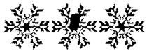

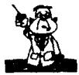
第一章 针灸疗法简介
以及口唇上下、左右4处，相当人中、承浆和左右地仓穴处。
4.头部 头顶正中线旋毛中，前正中线入发际0.5寸，两额角入发际0.5寸，后正中线入发际0.5寸，枕后两侧线大筋外入发际0.5寸处。
5.颈胸部 大椎穴四周，天突穴等处。
6.背部 胸椎及腰椎旁开1.5寸，上下距离约4寸左右处。
7.膝部 两膝关节内侧、外侧上下1寸、2寸处。
8.腹部 一般不宜指针。
(四)注意事项
首先医者必须熟练掌握腕力与指力；治疗前要修剪指甲，天气寒冷时将双手浸泡在温水中，待其温暖后，方可进行治疗；治疗区域要严格消毒，防止造成患者皮肤损伤或感染；操作时，应全神贯注，保持室内安静，仔细观察患者；腹腔一般不宜指针，风湿病、皮肤病及外伤者也不宜指针。
五、第二掌骨侧针刺疗法
第二掌骨侧针刺疗法，是在第二掌骨侧穴位针刺来治疗全身疾病的一种方法。这种针法操作简便，疗效显著，有针到病除的效果。
(一)第二掌骨侧穴位分布
第二掌骨侧的穴位分布，恰像整个人体在这里的大致的缩影。头穴与足穴连线的中点为胃穴。胃穴与头穴连线的中点为肺心穴。肺心穴与头穴连线分为3等份，从头穴端算起的中间两个分点依次是颈穴和上肢穴。肺心穴与胃穴连线的中点为肝穴。胃穴与足穴的连线分为6等份，从胃穴端算起的5个分点依次是十二指肠穴、肾穴、腰穴、下腹穴、腿穴(图4)。
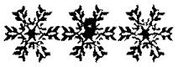

常见病简易针灸疗法
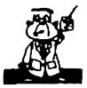
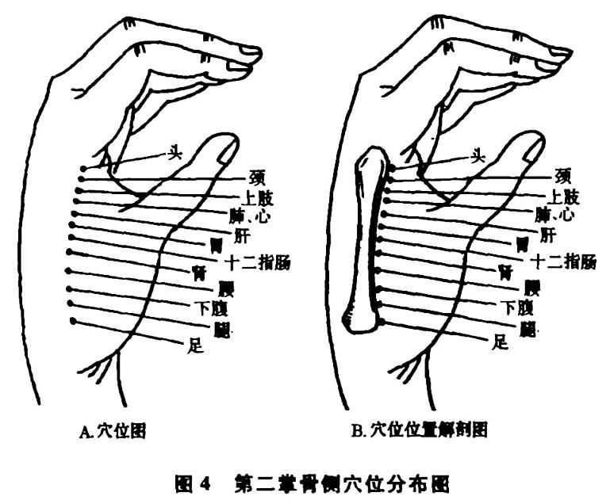
(二)取穴方法
取穴方法是根据疾病部位来决定所需要针刺或按摩的穴位。通常对应于疾病部位的穴位正好是非常敏感的压痛点，这样的压痛点正好是需要进行针刺或按摩的穴位。穴位的选取，遵循部位对应原则、同侧对应原则、脏腑所主对应原则、少针穴准原则。
1.部位对应原则
(1)头部、眼、耳、鼻、口、牙等部位的疾病可以取头穴。
(2)颈项、甲状腺、咽、气管上段、食管上段的疾病可以取颈穴。
(3)肩、上肢、肘、手、腕、气管中段、食管中段的疾病可以取上肢穴。
(4)肺、心、胸、乳腺、气管下段、支气管、食管下段、背的疾病可以取肺心穴。
(5)肝、胆的疾病可以取肝穴。
(6)胃、脾、胰的疾病可以取胃穴。
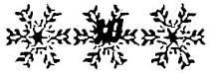

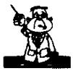
第一章 针灸疗法简介
(7)十二指肠、结肠右曲的疾病可以取十二指肠穴。
(8)肾、小肠、大肠的疾病可以取肾穴。
(9)腰、脐周、大肠、小肠的疾病可以取腰穴。
(10)下腹、骶、子宫、膀胱、直肠、阑尾、卵巢、睾丸、阴道、尿道、肛门的疾病可以取下腹穴。
(11)腿、膝的疾病可以取腿穴。
(12)足、踝的疾病可以取足穴。
2.同侧对应原则 在部位对应原则的基础上，还可以再考虑遵循同侧对应原则，即取与患部处于同侧的那只手的第二掌骨侧的穴位。患部在整体的左侧，取左手第二掌骨侧对应着疾病部位的穴位；患部在整体的右侧，则取右手第二掌骨侧对应着疾病部位的穴位。
3.脏腑所主对应原则 脏腑之间及脏腑与各个部位之间有相关关系，中医学的脏腑所主的经验规律已可以为第二掌骨侧疗法的选穴提供参考。心藏神，其华在面，其充在血脉，开窍于舌。所以，神智、血脉、舌的疾病可考虑取第二掌骨侧心穴，肝所主的疾病可取肝穴，脾所主的疾病可取胃穴，肺所主的疾病可取肺穴，肾所主的疾病可取肾穴。
4.少针穴准原则 以少针穴准而得强针感疗效较佳。一般用2根针在两手第二掌骨侧的同名穴位针刺，或用1根针在单手第二掌骨侧的1个穴位上针刺。或者说，在1次针刺的全过程只用2根针或1根针。
(三)针刺方法
首先在第二掌骨侧找到对应疾病的压痛反应最强点，然后在此压痛点用酒精棉球消毒后进针。患者的手要自然放松，取图5的姿势。在患者第二掌骨拇指侧与第二掌骨平行处，紧靠第二掌骨且顺着第二掌骨长轴的方向轻轻来回按压，即可感觉有一浅凹
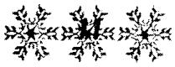

常见病药器针灸疗法
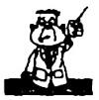
长槽，就在此长槽内取穴进针。针沿着第二掌骨拇指侧的边缘，垂直于图5 中拇、食二指所在的平面刺入，即基本是在图4所示的穴位上垂直于纸平面进针。因为在头穴垂直进针只能刺得很浅，所以在头穴是斜刺，针成约30°刺入(图6)。
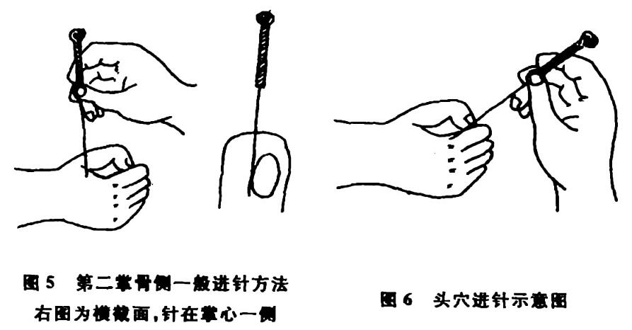
取穴准，针刺入立即会在所刺部位有较强的胀、麻、重、酸感。通常在针入1~2分钟后，患部就会出现发热，或舒服，或病痛减轻等感觉。
一般留针时间在45分钟左右，每隔5~10分钟捻动几下，以加强针感。
(四)疗程
病程较短或患病初期，针1次或按摩1次即痊愈的可能性较大。如1次不愈，可再治疗几次(每日1次)。病程较长或慢性病往往需要较多的治疗次数。每日1次，7日为1个疗程，休息2~3日后再继续第二个疗程。如有效，则在治疗1~3次后即应看出明显的效果。

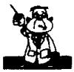
第一章 针灸疗法简介
(五)适应证
本法适用于面肌痉挛、头痛、牙痛、感冒、面神经麻痹、落枕、颈痛、眩晕、肩周炎、扁桃体炎、咽炎、咽堵、鼻炎、癫痾、昏厥、呃逆、心绞痛、乳腺炎、胆囊炎、肋间神经痛、肝区痛、胆结石、胃痛、腹痛、急性腰扭伤、腰腿痛、软组织挫伤、肘扭伤、膝扭伤、踝扭伤、足跟痛、偏瘫、关节炎、腰肌劳损、痛经及癌症止痛等。通常针灸疗法的适应证也都是第二掌骨侧疗法的适应证，本法对各种功能性疾病和疼痛有很好的疗效。
六、眼针疗法
针刺眼周特定穴位，以治疗全身疾病的方法，叫眼针疗法。眼针具有疏通经络，调和气血之作用，对中风偏瘫、高血压及疼痛性疾病效果颇佳。眼针疗法是彭静山教授根据《内经》中眼与脏腑经络密切相关的理论和华佗“看眼察病”的方法，经过长期的临床实践创造出来的。
(一)眼球经区划分方法
两眼向前平视，经瞳孔中心引一水平线并延伸过内外眦，再经瞳孔中心引该水平线之垂直线，并延伸过上、下眼眶。这样就将眼划分成4个象限，再将每1象限分成2个等区，即成为4个象限、8个等区，这8个等区就是8个经区。左眼8区的排列顺序是顺时针的，右眼8区的排列则是逆时针的。各区所代表的脏腑相同。它们是：1区为肺和大肠，2区为肾和膀胱，3区为上焦，4区为肝和胆，5区为中焦，6区为心和小肠，7区为脾和胃，8区为下焦。每区所占范围用时钟计算为90分钟，如左眼 l 区由 10 时30 分至 12时;右眼逆行,右1区由7时30分至6时,以此类推。1、2、4、6、7

常见病简易针灸疗法
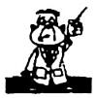
经区，每区代表1脏1腑，脏腑各占二分之一；3、5、8经区为上、中、下三焦，各占整个经区。8个区共计13个穴，穴位均距眼眶边缘 6 毫米(图7)。
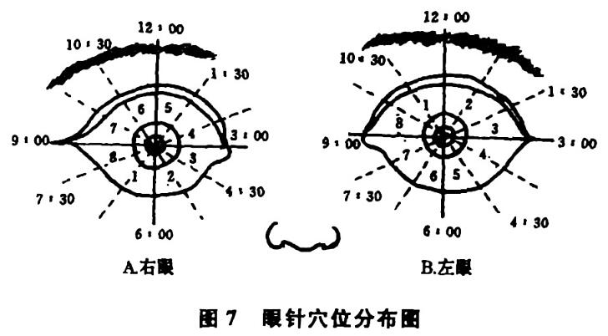
(二)看眼察病的方法
主要观察白睛血络的形态与颜色。
1.根据血络形态变化诊断疾病 血络根部粗大，多为顽固性疾病；血络曲张或怒张，多属血瘀或病情较重；血络延伸，甚至涉及黑睛或其他区，说明病证多有传变，或有合病、并病发生；血络隆起，多见六腑病证；血络模糊或呈片状，多见肝胆病证；血络垂露见胃区，说明有虫积；出现在其他区多属血瘀。
2.根据血络颜色变化诊断疾病 血络颜色鲜红属实为新病，血络颜色紫红为热盛，血络颜色深绛为重证，血络颜色紫黑为新病转热，血络颜色红黄相间示病情较轻，血络颜色淡黄说明病情好转，血络颜色淡红色主虚证、寒证；暗灰色示病久。
(三)取穴原则
1.循经取穴 即在与病证相符的，有明显血络形态，色泽变化的，相应的经穴取穴，如急性腰扭伤时，左、右眼下焦区及肾和膀
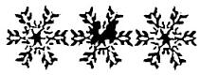

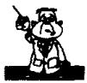
第一章 针灸疗法简介
胱区常见血络鲜红，针之，多获良效。
2.看眼取穴 不管什么病，只在眼球血络变化最明显的经区取穴，如神经性头痛，若见右眼上焦区和左眼肝胆区有明显血络变化，刺此2区，常获显效。
3.按三焦取穴 又称病位取穴，即根据疾病发生的部位，在相应经区取穴，如头部、上肢、胸腔疾患取上焦、上腹部、胸背部及其所包括的脏器疾患取中焦、腰骶部、小腹部、生殖泌尿系统和下肢疾病取下焦。
(四)取穴方法
1.用点眼棒或三棱针针柄在所选经区内按压 轻轻按压，若出现酸、麻、胀、重或发热、发凉、微痛、舒适等均为穴位反应，此时可稍用力按压，使皮肤出现凹痕，作为针刺的标志。也有人无任何感觉，但按压后出现凹痕，针刺此处即可。
2.用经络探测仪寻穴 当探索导子按压时，仪表上指针读数最高的部位就是穴位。
3.按选好的经区取穴 以瞳孔为中心找准经区界限，在经区界限沿皮直刺或横刺。
(五)针刺方法
针具选用32号0.5寸不锈钢针，常规消毒后，用左手按住眼球，使眼眶皮肤绷紧，右手持针，轻轻刺入，直刺进针深度为2~3分，也可在经区范围内沿皮横刺。眼针一般不用手法，如进针后未得气，可将针稍提出一点儿，调整后重新刺入。眼针针感与一般针感大致相同。如需补泻，顺经穴分布顺序进针为补，反之为泻。留针时间多为5~15分钟。起针时应缓慢，起针后按压局部片刻，以防出血。

常见病简易针灸疗法
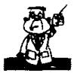
(六)适应证
1.各种疾病 凡针灸适应证的疾病均可试用眼针。
2.脑血管疾病 眼针对脑血栓形成、脑出血 、脑栓塞、蛛网膜下腔出血、脑外伤等所致的偏瘫疗效甚佳。病程越短，效果越好，3个月以内者最佳。
3.多种疾病所致的疼痛 眼针对多种疾病引起的疼痛，具有较好的镇痛效果。例如，对神经性头痛、牙痛、落枕、外伤性头痛、急慢性腕踝关节挫伤、急性胃肠痉挛、肋间神经痛、肩关节周围炎、急性胆囊炎、胆管蛔虫症、急性睾丸炎、术后伤痛、急性腰扭伤、坐骨神经痛、痛经、麦粒肿、急性结膜炎等均有良好的镇痛效果；对于炎症引起的头痛，眼针还有明显的消炎作用。
4.其他病症 如皮肤瘙痒症、胃神经官能症、失眠、高血压、帕金森综合征、风湿性关节炎等，以及难产所致的大脑缺氧症，脊髓炎所致的下肢瘫痪等亦有较好疗效。
(七)注意事项
针刺经区有溃疡者禁用本法，眼睑肥厚者应慎用，患者精神过度紧张也不宜用本法。进针不宜过深，直刺达骨膜即可，横刺不能超越所刺经区。操作手法必须熟练，切勿刺伤眼球和眼睑，针刺内眦周围时(左8区，右4区)进针不宜过深，以防刺伤动脉。
七、相应针取穴疗法
相应针亦称对应针。也就是在疾病治疗中根据疼痛出现的部位，在其相对应的健侧相同的经络、穴位或部位进行治疗的一种方法。相应取穴就是左病右取，右病左取；上病下取，下病上取。还包括前病后取，后病前取等取穴方法。相应针刺治疗方法，是在
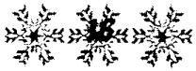

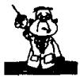
第一章 针灸疗法简介
《内经》“巨刺和缪刺”治疗原则上的综合发展，以及临床实践总结出来的一种疗效显著的针刺疗法。
相应针取穴疗法，对各类疼痛性疾病的治疗效果显著，有针进痛除之效。其方法简便易施，疗效突出，因而广泛用于临床。
(一)相应取穴的方法
相应取穴，由于左右、上下、前后的不同，分为左右对应取穴法、上下交叉取穴法和前后对应取穴法3种。
1.左右对应取穴法 左右对应取穴法是选取与病位对应的健侧输穴或对应点来针刺以疗疾的一种方法。例如，网球肘肱骨外上髁压痛明显，选择对侧肱骨外上髁治疗；踝关节扭伤，在足少阳胆经丘墟穴压痛明显，取对侧丘墟穴治疗；偏头痛取健侧对应点治疗。这种相应取穴针刺治疗方法，常立竿见影，针进痛除，迅速显效。
2.上下交叉取穴法 上下交叉取穴法是，上肢病变取对侧下肢穴位，或者下肢病变取对侧上肢穴位来治疗。根据取穴是否对称，又分为以下几种：
(1)上下交叉不对应取穴法：本法主要用于治疗痛症。根据《难经·六十八难》“输主体重节痛”之说，上肢疼痛选对侧下肢同名经输穴进行治疗；下肢疼痛，选择对侧上肢同名经输穴进行治疗。肩前痛属于手阳明经痛，取对侧足阳明经输穴陷谷穴治疗；坐骨神经痛属膀胱经型，取对侧手太阳小肠经输穴后溪穴治疗。
(2)上下交叉对应取穴法：上下交叉对应取穴法是，病在上肢取对侧下肢同名经对应穴治疗；病在下肢取对侧上肢同名经对应穴治疗。例如，肩周炎在肩髃穴压痛明显，取对侧足阳明胃经髀关穴治疗；左踝关节扭伤足阳明胃经解溪穴有压痛，取右手阳明经大肠经阳溪穴治疗；右关节扭伤阳池穴压痛明显，取左足少阳胆经丘墟穴治疗。
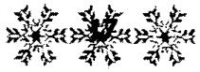

常见病简易针灸疗法
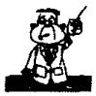
十二经脉上下交叉对应穴多为五输穴对五输穴，原穴对原穴，但部分穴位有非同名经上下交叉对应，如足少阴肾经涌泉穴与手厥阴心包经劳宫穴相对应 ；手厥阴心包经内关穴与足太阴脾经三阴交穴相对应等，也有部分穴位与解剖部位相对应。
3.前后对应取穴法 前后对应取穴法是《内经》“从阴引阳，从阳引阴”，以及《难经》“阴病行阳，阳病行阴”的应用发展，是一种较常用的对应取穴法。例如，任脉对应督脉，足太阳膀胱经背部第一侧线在胸部对应足少阴肾经，在腹部对应足阳明胃经；足太阳膀胱经背部第二侧线在胸部对应足阳明胃经胸部穴，在腹部与足太阴脾经穴对应；足少阴肾经腹部与华佗夹脊穴对应。《扁鹊神应针灸玉龙经》指出，“承浆主偏项难举”，便是前后对应取穴的临床实例。
(二)常见经脉穴位对应
1.手、足阳明经常用对应穴(表1)
表 1 手、足阳明经常用对应穴

经 脉 | 对 应 穴 | 经 脉
 | 商阳一厉兑
 | 二间一内庭
 | 三间——陷谷
 | 合谷一冲阳
手阳明大肠经 | 阳溪—解溪 | 足阳明胃经
 | 手三里一足三里
 | 曲池一犊鼻
 | 肘髎一梁丘
 | 肩髃一髀关
2.手、足太阳经常用对应穴(表2)

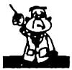
第一章 针灸疗法简介
表 2 手、足太阳经常用对应穴

经 脉 | 对 应 穴 | 经 脉
 | 少泽—至阴
 | 前谷—通谷
 | 后溪——束骨
 | 腕骨—金门
手太阳小肠经 | 阳谷—申脉 | 足太阳膀胱经
 | 养老——昆仑
 | 支正~飞扬
 | 小海—委中
 | 肩贞—承扶
3.手、足少阳经常用对应穴(表3)
表3 手、足少阳经常用对应穴

经 脉 | 对 应 穴 | 经 脉
 | 关冲—足窍阴
 | 液门—侠溪
 | 中渚—足临泣
 | 阳池—丘墟
手少阳三焦经 | 外关—悬钟 | 足少阳胆经
 | 支沟—阳辅
 | 三阳络--光明
 | 天井一阳陵泉
 | 肩髎—环跳
4.手、足太阴经常用对应穴(表4)

常见病简易针灸疗法
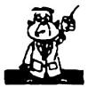
表4 手、足太阴经常用对应穴

经 脉
对 应 穴
经 脉

手太阴肺经

少商—隐白
鱼际—太白
太渊—商丘
尺泽—阴陵泉
足太阴脾经

5.手、足少阴经常用对应穴(表5)
表5 手、足少阴经常用对应穴

经 脉 | 对 应 穴 | 经 脉
 | 神门—照海
手少阴心经 | 通里—太溪 | 足少阴肾经
 | 灵道—复溜
 | 少海—阴谷
6.手、足厥阴经常用对应穴(表6)
表 6 手、足厥阴经常用对应穴

经 脉 | 对 应 穴 | 经 脉
手厥阴心包经 | 大陵—中封  郄门—蠡沟 | 足厥阴肝经
曲泽 —曲泉
天泉一足五里
7.任脉、督脉常用对应穴(表7)
历代中医资料大全分享
你好，我是逢原，你现在看到的这本资料是我从网上收集整理的。
本人自学中医多年，耗时多年搜集珍藏了众多的中医资料，包括了目前已经出版的大多数中医书籍，以及丰富的视频教程，而这些中医资料，是博览群书，勤求古训之必备。
如果有你也喜欢中医，需要一些学习中医的资料；或者是学习中医的路上碰到了什么问题需要交流；或者碰到一些疾病的困扰，需要求助，可以通过以下方式联系我：
一、 发邮件:fyzy999@qq.com
二、加我 QQ/微信: 2049346637
三、关注微信公众平台————逢原中医，经常有中医文章更新。
四、关注我的空间: http://user.qzone.qq.com/2049346637
免责申明：所有资源均是网上搜集，本人收集整理这些中医资料，仅仅为了方便中医同道中人私下交流学习之用，不为营利，将不对任何资源负法律责任。所有资源请在下载后24小时内删除，任何涉及商业营利目的均不得使用，否则产生的一切后果将由您自己承担！如果您觉得满意，请购买正版资源。


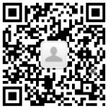
私人微信号: 2049346637 公众平台：逢原中医

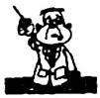
第一章 针灸疗法简介
表7 任脉、督脉常用对应穴

经 脉 | 对 应 穴 | 经 脉
 | 承浆—风府
 | 天突—大椎
 | 璇玑—陶道
 | 华盖—身柱
任 | 紫宫—神道 | 督
 | 玉堂—灵台
 | 膻中—至阳
 | 鸠尾—筋缩
 | 巨阙—中枢
 | 上脘—脊中
脉 | 中脘—胸₁₂棘突下 | 脉
 | 建里—悬枢
 | 下脘一命门
 | 神阙—腰阳关
 | 曲骨—长强
8.足太阳膀胱经背部第一侧线与足阳明胃经腹部对应穴(表8)表8 足太阳膀胱经背部第一侧线与足阳明胃经腹部对应穴

经 脉 | 对 应 穴 | 经 脉
 | 不容—胆俞
 | 承满—脾俞
 | 梁门—胃俞 | 足
足 | 关门—三焦俞 | 太
阳 | 太乙—肾俞
明 | 滑肉门—气海俞 | 阳
 | 天枢—大肠俞 | 膀
胃 | 外陵—关元俞 | 胱
经 | 大巨—小肠俞
 | 水道一膀胱俞 | 经
 | 归来一中青俞
 | 气冲—白环俞
9.足太阳膀胱经背部第一侧线与足少阴肾经胸部对应穴(表9)
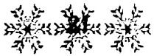

常见病简易针灸疗法
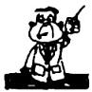
表 9 足太阳膀胱经背部第一侧线与足少阴肾经胸部对应穴

经 脉 | 对应穴 | 经 脉
 | 俞府—肺俞
 | 彧中一厥阴俞
足少阴肾经 | 神藏 —心俞 | 足太阳膀胱经
 | 灵墟—督俞
 | 神封—膈俞
10.足太阳膀胱经背部第二侧线与足阳明胃经胸部对应穴(表10)
表 10 足太阳膀胱经背部第二侧线与足阳明胃经胸部对应穴

经 脉 | 对应穴 | 经 脉
足阳明胃经 | 乳中一膈关  膺窗一憶禧  屋翳---神堂  库房一膏肓  气户一魄户 | 足太阳膀胱经
11.足太阳膀胱经背部第二侧线与足太阴脾经对应穴(表11)表 11 足太阳膀胱经背部第二侧线与足太阴脾经对应穴

经 脉 | 对 应 穴 | 经 脉
足太阴脾经 | 腹哀一育门  府舍一秩边 | 足太阳膀胱经
12.足少阴肾经腹部与华佗夹脊对应穴(表12)

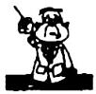
第一章 针灸疗法简介
表 12 足少阴肾经腹部与华佗夹脊对应穴

经 脉 | 对 应 穴 | 经 脉
 | 幽门—胸10
 | 腹通谷一胸11
 | 阴都—胸12
 | 石关—腰₁
 | 商曲—腰₂
足少阴肾经 | 育俞—腰₄ | 华佗夹脊
 | 中注一腰₅
 | 四满一骶：
 | 气穴—骶₂
 | 大赫——骶₃
 | 横骨—骶₄
(三)相应取穴的临床应用特点
1.取穴简单 运用相应取穴治病取穴少，1~2个穴位就能达到治疗效果。如背部正中第一、第二胸椎棘突间韧带劳损疼痛，陶道穴有压痛，取任脉璇玑穴治疗。又如左踝关节扭伤，丘墟穴压痛明显，取右手阳池穴治疗。
2.疗效显著 本法对局限性疼痛性疾病，多能随手见功，应针取效。如背痛，在至阳穴压痛明显，针任脉膻中穴即时可见效。
3.针刺与运动相结合 运用相应取穴治疗运动系统软组织损伤，应边针刺边配合活动患肢，以加强疗效。如果是胸背腹痛，留针时间可配合深呼吸增强治疗的效果。
(四)相应取穴针刺的适应证
1.各类疼痛性疾病 如偏头痛、牙痛、下颌关节炎、三叉神经痛、颈椎病、落枕、肩周炎、网球肘、腕关节扭伤、掌指关节痛、肩背痛、棘间韧带损伤、腰扭伤、腰肌劳损、腰椎间盘脱出、坐骨神经痛、

常见病药易针灸疗法
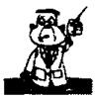
肋间神经痛、腓肠肌痉挛、膝关节痛、踝关节扭伤、髌骨滑囊炎、跟骨增生痛、胃痛、痛经。
2.神经系统疾病 如中风偏瘫，面神经麻痹，早期治疗有显著疗效。
八、浮针疗法
浮针疗法是一种新型的物理治疗方法，它是利用浮针针具作为治疗工具，以局部病症为基准，在病痛周围(而不是在病痛局部)的皮下疏松结缔组织中进行针刺，针尖对准病灶，主要用以治疗局限性疼痛的针刺方法。因其针刺有别于传统的针刺方法，不深入肌层，只在皮下，像浮在肌肉上一样，故取名为浮针。
浮针疗法是符仲华教授1996年6月在临床治疗中发现，经过不断的探索研究，发明浮针专用针具，而形成了一套完整的治疗方法。
(一)浮针疗法的特点
浮针疗法虽起源于针灸疗法，但它不同于传统的针灸，有着它自己的特点，主要包括操作特点和疗效特点。
1.操作特点
(1)按病位选择进针点：浮针疗法一般只需根据病变部位(痛点)所在位置和病变位的大小来决定进针点的选择。
(2)在病灶周围进针：浮针疗法并非将针刺入痛点，而是进针后针尖与病灶保持一定距离，只作用于病灶的周围。
(3)皮下浅刺：浮针的刺法，将针刺入皮下疏松结缔组织，不深入肌层，但亦非皮内。
(4)不要求得气：浮针沿皮下疏松结缔组织进针，没有阻力感，亦不产生酸、麻、胀、痛针感，如出现针感说明针刺有误。
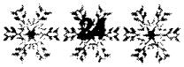

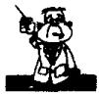
第一章 针灸疗法简介
(5)针尖必须直对病灶：浮针进针时，针尖必须对准病灶，不能偏歪，亦不能越过关节，否则效果较差。
(6)扫散：扫散是浮针疗法中独特手法，进针完毕摇动针柄，使针体左右摇摆如扇形动作。扫散完成的好坏，关系到治疗效果。
(7)留针时间：浮针疗法要求留针时间长，可达8~24小时，使浮针疗效持续。留针对患者无影响和不适，而且疗效显著。
2.疗效特点
(1)对各种疾病引起的疼痛、麻木、胀满等症状有效。
(2)只要操作方法正确，针后或扫散完毕即可止痛。
(3)急性病一般1~2次即愈，慢性病多数3~5次即可。
(4)由于针刺不出现针感，患者不会出现恐惧及晕针，亦不会出现传统针灸引起的断针、弯针、滞针现象，比较安全。
(二)浮针针具
浮针针具是由针心、软管和针座、保护套组成。
浮针为一次性针具，临床可根据患者病灶部位及体态的不同，选择大、中、小号浮针。其中，中号最为常用，基本能满足临床使用。肌肉丰厚且病位较深处或病痛重笃者可选用大号；头面部则选择小号。大号：长40 毫米，粗0.9毫米；中号：长32 毫米，粗0.6毫米；小号：长24 毫米，粗0.3毫米。如买不到浮针，临时可以毫针代之。
三、浮针的操作方法
1.常用体位的选择
(1)仰卧位：适用于头面部、胸、腹及上、下肢部分进针点。
(2)侧卧位：适用于头面部、身体侧面及上下肢部分进针点。
(3)俯卧位：适用于头颈、脊背、腰臀部、下肢后侧及上肢部分进针点。
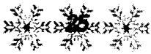

常见病简幕针灸疗法
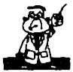
(4)仰靠坐位：适用于颜面和颈前进针点。
(5)俯伏坐位：适用于项、背、后枕部进针点。
(6)侧伏坐位：适用于面颊、耳前后部位。
(7)正坐位：适用于颈、肩胛、背部及上肢部分进针点。
2.明确痛点 明确病灶的痛点，是浮针治疗的重要环节，医者在施针前不得忽视。但值得注意的是，如果病痛范围较大时，可选最痛点，患者表示不清时选中央；病痛范围较小时，尤其疼痛在关节里面时，可让患者多次改变关节姿势，以使痛点明确。如果痛点较多，则先确定主要痛点治疗。对非疼痛性疾病，主要先确定病变部位，再行治疗。
3.确定进针点 进针点的选择关系到进针顺利与否，以及疗效的好坏。选择进针点时要求明确以下几点：
(1)进针点应距离痛点6~10厘米，一般进针后其针尖距离痛点2厘米左右，浮针不能刺到痛点。
(2)根据痛点的位置，以生理活动方向的不同，可选择上下、左右，顺刺、逆刺或横刺。在肋间可斜刺，腰部横刺，上下肢可上下顺刺或逆刺。
(3)应避开皮肤上的瘢痕、结节、破损等处。
(4)尽量避开浅表血管，以免针刺时出血。
(5)进针点与病痛之间最好不要隔着关节，否则效果相对较差。
4.针刺方法
(1)进针：进针时，针体要与皮肤成15°~35°，刺入用力要适中，透皮速度要快，不要刺入太深，一般5毫米略达肌层即可，然后将针退至皮下，此时针体倾倒，放平针体，做好运针准备。
(2)运针：针体平放，然后医者用右手将针沿皮下向前推进。运针时可见皮肤呈线状隆起，轻松易进，无阻力，患者无酸、麻、胀、痛针感。

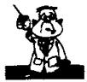
第一章 针灸疗法简介
(3)扫散：运针完毕，进行浮针独特手法“扫散”。要求动作轻柔、有节律、稳定，不能或上或下，要圆中有方，方中有圆，要神情专注。扫散时间一般在2~3分钟，至患者疼痛消失或减轻为止。
(4)留针：扫散完毕抽出针心，将软套管留置于皮下，然后用胶布固定针座。在进针处用消毒的干棉球盖住针孔，再用胶布固定。留针8~24小时。
5.浮针疗法适应证 浮针疗法，由于有止痛作用，疗效突出，可用于各种疾病引起的疼痛。
(1)头颈部：颞颌关节炎、鼻窦炎、三叉神经痛、枕大神经痛、丛集性头痛、牙痛、面神经麻痹、颈椎病、落枕。
(2)上肢部：肩周炎、肱骨外上髁炎、腱鞘炎、腕关节扭伤。
(3)下肢部：坐骨神经痛、膝关节痛、腓肠肌痉挛、骨折疼痛、足跟痛、踝关节扭伤。
(4)躯干部：肩背痛、腰椎间盘脱出、腰扭伤、腰肌劳损、强直性脊柱炎、肋间神经痛、肋软骨炎。
(5)其他：带状疱疹遗留神经痛及胃痛、泌尿系结石、肾绞痛、胆绞痛、痛经、痔疮痛、癌性疼痛等。
九、灸 法
灸法是用艾炷或艾条，直接放于穴位或间接以药物相隔而灸，达到治疗的目的。灸法多属针刺的补法。
(一)常用灸法
1.艾炷灸 把适量的艾绒放在桌面上，用拇、食、中三指一边捏一边旋转，将艾绒捏紧即成规格大小不同的艾炷。有条件的可用艾炷器制之。艾炷分大、中、小3种，大艾炷高约1厘米，中艾炷为大艾炷的二分之一，小艾炷如麦粒大。施灸前在灸处皮肤上涂

常见病简易针灸疗法
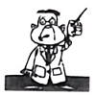
点酒精或蒜汁，放稳艾炷点燃灸之(图8)。
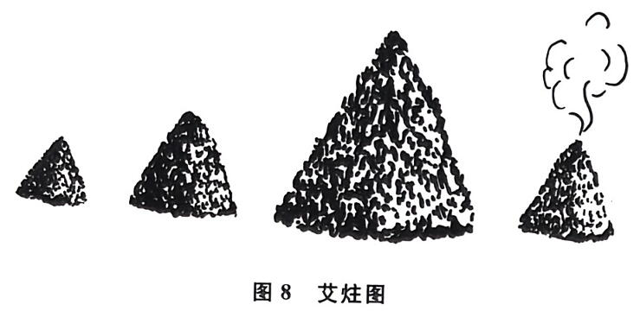
艾炷灸常用于瘢痕灸、无瘢痕灸、隔姜灸、隔蒜灸、隔盐灸等。
(1)瘢痕灸：背腰部腧穴，采用坐位、俯伏位或俯卧位；胸、腹部腧穴则采用仰卧位。操作时，两侧对称施灸，每壮艾炷，必待全部燃尽，除去灰烬，易炷再灸，将规定壮数灸完为止。治疗中产生剧痛，可用手在施灸周围拍打，借以缓解灼痛。灸后1周左右化脓，从灸到灸疮结瘢，一般为6周左右。瘢痕灸对哮喘、瘰疬等有效。
(2)无瘢痕灸：用中艾炷，施灸时艾炷燃剩五分之二至四分之一而患者感到灼痛时，立即更换艾炷再灸；如用麦粒炷灸时，当患者感觉灼痛，医者立即用手指甲将艾炷压熄，继续易炷施灸。
以上两者属直接灸(图9)。

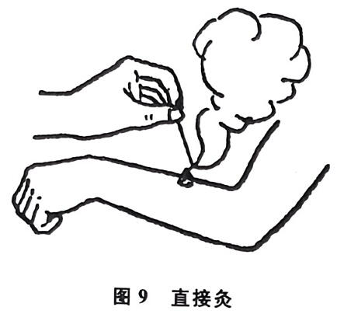
(3)隔姜灸：将鲜生姜切成半分厚的薄片，中间以针刺数孔，置于腧穴或患部，上置艾炷灸之(图10)，感觉灼痛时易炷再灸，以局部皮肤红润为度。因生姜性温，故可用于因寒而致的呕吐、泄泻、腹痛及痹痛等证。
(4)隔蒜灸：将鲜蒜瓣切片，中间以针刺数孔，置于腧穴或患
28

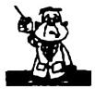
第一章 针灸疗法简介

处，上放艾炷灸之，一般施灸5~7壮，可以治疗肿疡、瘰疬等证。
(5)隔盐灸：用细净食盐敷于脐部，上置艾炷施灸(图11)。隔盐灸对治阴寒证或霍乱吐泻、中风脱证等有回阳、救逆、固脱作用。但需连续施灸，不论壮数，直至脉起，肢体回温，证候改善为止。
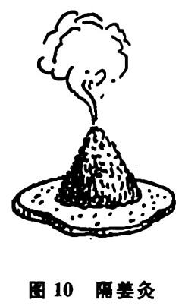
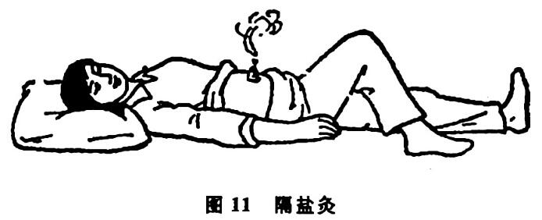
2.艾条灸 取艾绒放在细棉纸(或易燃的薄纸)上，像卷香烟一样卷制而成。一般规格长20厘米，直径1.7厘米，每支约重10克，可燃烧1小时左右。若为药物艾条，则取艾绒放在3层厚绵纸上，加入药末6克，如上法卷制，胶水封合即成。艾条灸常用于温和灸和雀啄灸。

(1)温和灸：将艾条燃着的一端与施灸部位的皮肤保持1寸左右距离(图12)，使患者有温热感而无灼痛，灸至皮肤稍起红晕为止。一般灸3~5分钟。
(2)雀啄灸：艾条与皮肤并不固定在一定距离，而是像雀啄状忽近忽远的上下移动(图13)。
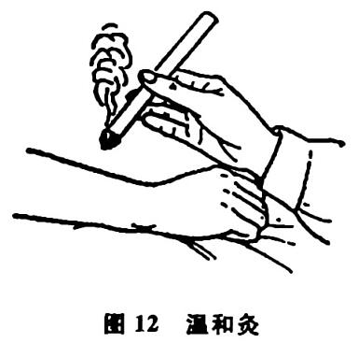

常见病药易针灸疗法
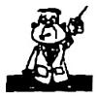
这种灸法温热感较强，很容易灼伤皮肤，必须注意。
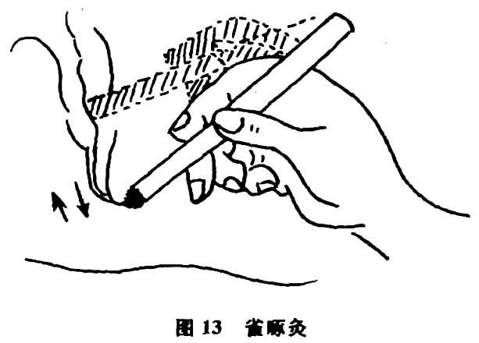

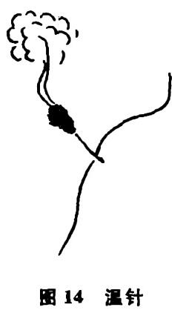
3.温针 温针是针刺与艾灸合并使用的一种方法，适用于既宜针又宜施灸的患者。操作时，先按疾病虚实施行补泻方法，然后在适当深度留针，将艾绒搓团于针柄上点燃(图14)，通过针体将热力传入穴位，产生治疗作用。温针适用范围较广，如寒凝之痛证、痹证，以及阳脱等急症。
此外，灸法还有太乙针灸、雷火针灸、灯草灸等。因其内容大同小异，故从略。
(二)注意事项
1.施灸禁忌
(1)不宜在过饱、过饥、酒醉的情况下施灸。
(2)颜面部不宜施瘢痕灸，妇女在妊娠期内小腹和腰腹部不可灸。
(3)不论外感或阴虚发热，凡脉象数者，均不宜灸。
2.施灸程序 一般情况下可以先灸上部，后灸下部，先背后腹，先头身后四肢，但在特殊情况下，可以灵活运用。
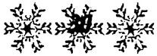

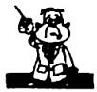
第一章 针灸疗法简介
3.灸后处理 施灸后局部皮肤仅有微红灼热现象的，很快就可消失，无须处理；如因施灸过重，皮肤出现小水疱，只需注意不擦破，可任其自愈；如水疱较大，可用消毒的针刺破放出疱内液体；如有化脓现象，要保持清洁，可用敷料保护灸疮，待其吸收愈合。
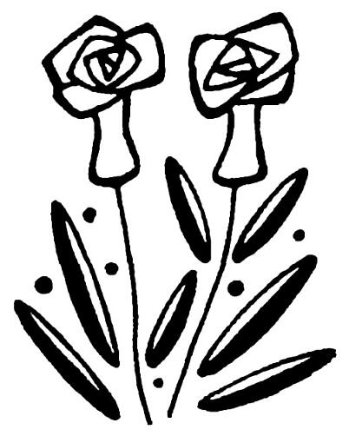

常见病简易针灸疗法
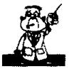
第二章 内科疾病针灸疗法
一、感 冒
感冒是常见的外感疾病，四时均可发生，尤以冬、春两季气候骤变时为多。根据病情不同，其轻者称为“伤风”，重者称为“时行感冒”。感冒是人体感受外邪，表现为发热、恶寒或恶风、头痛、鼻塞、身痛等症状。由于感受邪气的不同，又分为风寒感冒和风热感冒两大类，但均称为感冒。

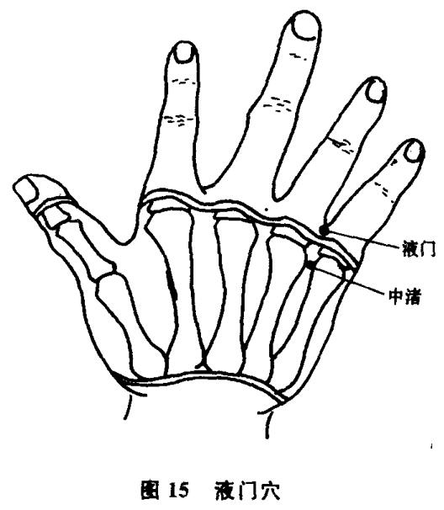
感冒在中医治疗中，除根据不同的类型，采用辛温、辛凉解表药物外，还可采用针灸疗法。针灸治病简便、易施，患者也易于接受。
1.针刺液门穴法
(1)取穴：液门穴，位于手背部第四五指之间，当握拳时指掌关节前凹陷中(图15)，即为本穴。
(2)治疗方法：患者
坐位，取穴时应避开可见
的浅静脉。穴位皮肤消毒后，用1寸毫针顺掌骨间隙刺入0.5~1
寸，捻转数次，一般取单侧，10 分钟后效果不好加刺双侧。留针

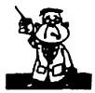
第二章 内科疾病针灸疗法
15~30分钟。
(3)按：液门穴为手少阳三焦经穴，具有清热解表，调和表里的作用。采用本穴治疗感冒疗效突出，多数患者在针刺1次后症状消失而达到治愈。故针刺液门穴有感冒一针灵之说。
2.大椎穴刺血拔罐法
(1)取穴：大椎穴，位于第七颈椎与第一胸椎棘突之间。患者正坐低头，项后脊背最上方有一突起椎骨，即第七颈椎，该椎骨棘突下凹陷处即是本穴(图16)。

(2)治疗方法：穴位皮肤消毒后，用三棱针点刺大椎穴局部2~3下，立即在刺针部位拔火罐，以溢血为度，留罐5~10分钟起罐。以患者自觉症状消除情况，决定治疗次数。
(3)按：大椎穴是手、足三
阳经与督脉之会穴，具有疏风
清热解表的作用，可治在表之
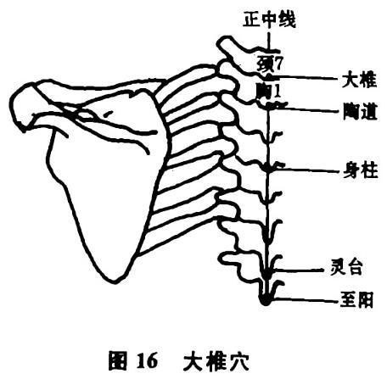
热邪。对感冒发热而不出汗者，刺大椎穴出血后再拔罐，可汗出而
愈。一般点刺拔罐1次即愈，病情较重者点刺2次即可。此外，还
可用艾灸大椎穴，对流行性感冒有很好的治疗作用。用艾条温和
灸，每次20分钟，或用隔姜灸，每次3~5壮，每日2~3次。患病
初期灸1~2次便可控制症状，一般2~3日就可治愈。
3.推罐法
(1)取穴：取背部经脉循行部位(图17)。
(2)治疗方法：患者坐位，头前倾，两手支撑床沿或椅背，在背部督脉和足太阳膀胱经循行部位上涂一层薄薄的液状石蜡。用闪火法拔罐，先吸拔大椎穴区，然后手扶罐体沿督脉循行路线慢慢向

常见病药易针灸疗法
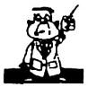

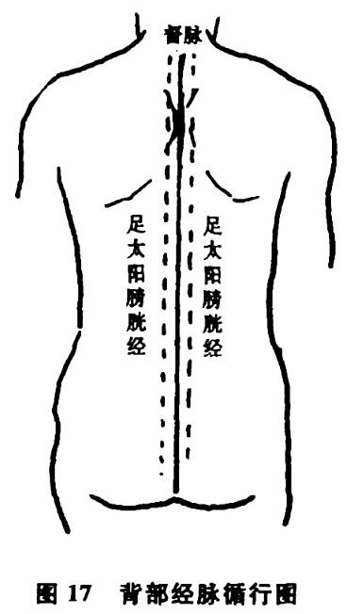
下推到至阳区，再向上推移到大椎穴区，往返6~8次，使局部皮肤潮红或淤血，留罐于大椎穴区。用同样方法，将火罐吸拔背部大杼穴区，沿膀胱经循行路线将火罐往返推移到大杼穴与膈俞之间，留罐于风门穴区。如伴咳嗽可拔两侧肺俞区。均留罐5~8分钟，每日或隔日1次。
(3)按：推拔背部的督脉与足太阳膀胱经循行部位，具有疏风散寒，解表通阳的作用。此法适用于外感风寒之重症。推拔后避风，盖被取汗即愈。同时，也可饮用热姜糖水以助阳解表，一般1次即可痊愈。
4.针灸列缺穴法
(1)取穴：列缺穴，位于腕横纹桡侧端上行 1.5寸处(图18)。
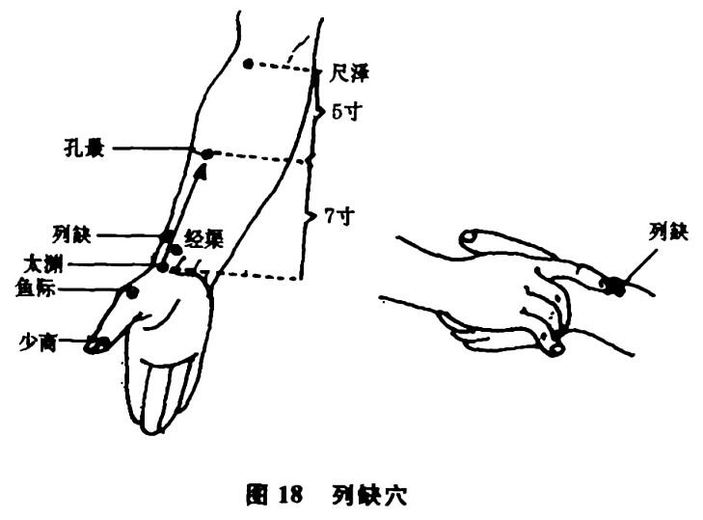

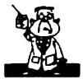
第二章 内科疾病针灸疗法
(2)治疗方法：患者坐位，暴露前臂。穴位皮肤消毒后，用1.5寸毫针，针身与桡骨小头成30°~40°向肘关节方向斜刺1寸，施以捻转补泻，患者感觉有较强的酸胀针感向肘关节方向放射。留针30分钟,每日 1次。
若外感风寒，头痛、咳嗽较重者，可用艾条悬灸，每次施灸20分钟。
(3)按：由于外感风寒郁于体表，犯于肺，以致卫气失和，肺失宣肃，出现恶寒、发热、无汗、头身痛、鼻塞、流涕、咳嗽等一系列风寒感冒之象，治宜宣肺散邪。列缺穴是手太阴肺经穴，为疏散风寒之邪要穴，针灸可宣肺散邪，解表，故用治风寒感冒。《玉龙歌》云：“寒疾咳嗽更兼风，列缺二穴最可攻，先把太渊一穴泻，多加艾火即收功。”
5.针刺身柱穴法
(1)取穴：身柱穴，位于背部，当后中线上，第三胸椎棘突下凹陷中(见图16)。
(2)治疗方法：患者坐位或俯卧位，穴位皮肤消毒后，用1.5寸
毫针快速直刺入穴中1寸左右，施以提插捻转手法，以患者自觉有

酸、麻、胀感为度。留针 20 分钟，每日1
次。
(3)按：身柱穴为督脉穴，位于两肺俞穴之间，其气通于肺，肺主皮毛，开腠理，主卫气。故针身柱穴可通阳调和卫气，驱邪外出，故可退热治疗感冒。如在流感期间针刺身柱穴能增强免疫功能，有预防感冒作用。《玉龙歌》云：“忽然咳嗽腰背痛，身柱由来灸便轻。”
6.针刺合谷穴法
(1)取穴：合谷穴，位于第一二掌骨之间，约当第二掌骨桡侧之中点处(图19)。
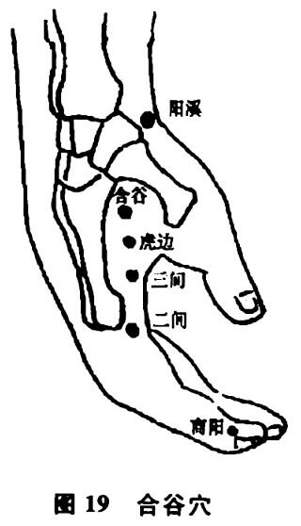

常见病药易针灸疗法
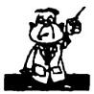
(2)治疗方法：患者坐位，取双侧穴。穴位皮肤消毒后，用1.5寸毫针刺入穴中1寸左右，得气后，施以提插捻转泻法，持续捻转2分钟，待见汗微出，留针30 分钟。1次即愈。
(3)按：合谷穴为手阳明经原穴，与肺相表里，肺主气属卫，外合皮毛，针合谷能开发腠理，宣通毛窍，解表清热，通经镇痛，其解表作用他穴莫及。不论风寒感冒、风热感冒均可针之。《肘后歌》云：“当汗不汗合谷泻。”《类经图翼》云：“主伤寒大渴，脉浮在表，发热恶寒。”
二、头 痛
头痛是临床极为常见的症状，多见于急、慢性疾病，是患者的
一种自觉症状。其涉及范围很广，如感冒、鼻窦炎、神经性头痛、血
管性头痛、三叉神经痛、颈源性头痛、颅内病变等均可引起头痛。

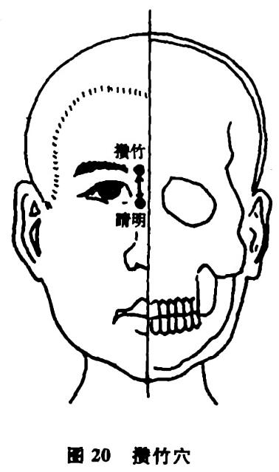
头痛的治疗，除根据中医辨证施治采
用中药治疗外，用针灸治疗，见效快，
疗效显著，亦易被患者所接受。
1.针刺攒竹穴法(治鼻渊性头痛)
(1)取穴：攒竹穴，位于面部，眉内侧端之凹陷处(图20)。
(2)治疗方法：患者坐位，穴位皮肤消毒后，用1寸毫针分别刺入双侧攒竹穴内，得气后，施捻转泻法。留针 15~30分钟，每日1次。
(3)按：鼻渊性头痛，多因感受外邪，邪热上扰闭窍所致。用攒竹穴治鼻渊性头痛，以宣泄太阳热气，使在

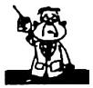
第二章 内科疾病针灸疗法
表之邪解，郁闭之热清泄，以达泄热通窍的目的，可使头痛顿解。一般针刺1次头痛即可消失，鼻塞症状也消除。《玉龙歌》云：“眉间疼痛苦难当，攒竹沿皮刺不妨。”
2.针刺太冲穴法(治眶上神经痛)
(1)取穴：太冲穴，位于足背第一二跖骨之间凹陷中(图21)。
(2)治疗方法：患者仰卧位或坐位，取患侧太冲穴。穴位皮肤
消毒后，用1寸毫针直刺进针5分许，得气后，施用震颤法行气1~

3分钟，以出现的针感向足背方向感传为
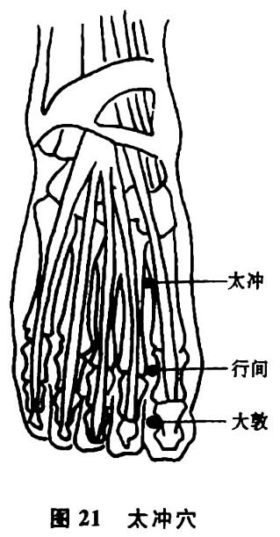
佳。如痛不止可再针健侧太冲穴，针1次
可愈。
(3)按：眶上神经痛，临床最为多见。因为疼痛部位在眼眶和额部，而且伴有眼球胀痛感，故中医称“头目痛”、“眉棱骨痛”。太冲穴为足厥阴肝经穴，有疏肝理气，通络活血作用，故针刺太冲有止痛的功效。临床所遇一般1次即愈，若反复者可每日1次，10次为1个疗程。
3.丝竹空穴透刺率谷穴法
(1)取穴：丝竹空穴，位于眉梢外端凹陷中(图22)；率谷穴，位于耳上，入发际1.5 寸处(图22)。
(2)治疗方法：患者坐位，取患侧穴。穴位皮肤消毒后，用2.5寸毫针，针尖与丝竹空穴成15°，沿皮刺入，透达率谷穴。得气后，施以平补平泻手法，留针30分钟，每日 1次。
(3)按：头痛多见于头侧部，乃为少阳胆经所过，故无论外感或内伤，总以行气化瘀，疏泻少阳为治疗关键。丝竹空穴与率谷穴，分别为手、足少阳经穴，两穴透刺可以行气活血，畅通少阳经气，从而使头痛解除。《玉龙歌》云：“偏正头风痛难当，丝竹金针亦可施，
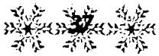

常见病药器针灸疗法
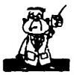

沿皮向后透率谷，一针两穴世间稀。”
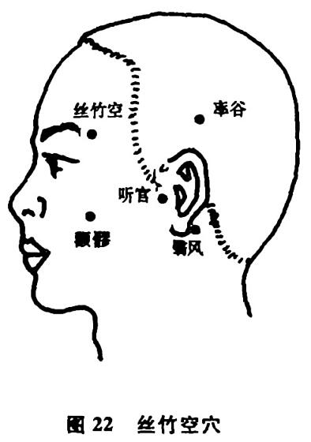
4.刺肝俞穴拔罐法(治偏头痛)
(1)取穴：肝俞穴，位于背部第九胸椎棘突下，旁开 1.5寸处(图 23)。
(2)治疗方法：患者俯卧，在患侧肝俞穴行常规消毒后，用三棱针迅速散刺该区后，立即拔罐 10~15分钟至出血。头痛顽固者，同时针刺同侧太阳穴和对侧太冲穴，留针10~15分钟。针刺1~3次,即可治

愈。
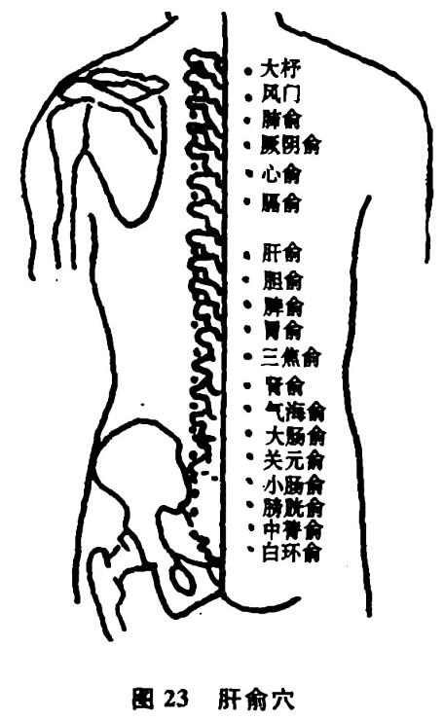
(3)按：偏头痛是临床常见症状，是一种发作性头痛症。临床表现以剧烈头痛为主，但痛处相对固定于左侧或右侧，在疲劳或情绪波动时易于发作。肝俞穴位于足太阳膀胱经背部腧穴之一。有疏肝利胆，泻热清头目作用。偏头痛多因肝阳上亢、痰热所致，刺肝俞穴拔罐放血，以起到清泻肝火，清头目止痛的作用。
5.刺涌泉穴法(治偏头痛)
(1)取穴：涌泉穴，位于足底中，足趾屈时呈凹陷中(图24)。
(2)治疗方法：患者仰卧位，

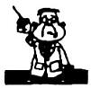
第二章 内科疾病针灸疗法

取健侧涌泉穴。穴位皮肤消毒后，用1.5寸毫针向太冲穴方向透刺，施以提插捻转手法，强刺激，以局部出现痛、酸、胀针感，或向上扩散，或传至头部，患者微汗出为佳(若双侧痛取双侧涌泉穴)。疼痛缓解后，改为太冲穴透涌泉穴治疗。
(3)按：涌泉穴为足少阴肾经的井穴。临床多用于休克、晕厥，以通关开窍，能滋肾阴而平肝阳，引火下行。多数患者在针刺后头痛可立时消失，以起到镇静、安神、止痛的作用。《肘后歌》云：“顶心头痛眼不开，涌泉下针足安泰。”
6.按压天牖穴法(治颈源性头痛)
(1)取穴：天牖穴，位于颈部乳突后下方 ，胸锁乳突肌后缘，约平下颌角处(图25)。
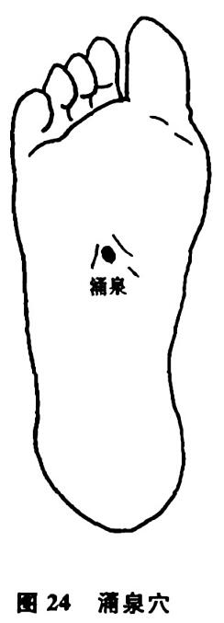
(2)治疗方法：患者俯卧位，用10厘米高的枕头垫于前胸，使
头低下靠床，医生双手中指沿手少阳三焦经在颈项段循行路线上，

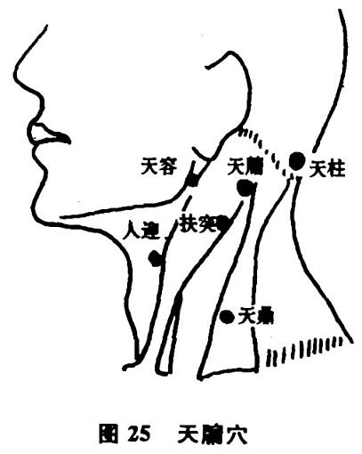
左右对照查找具有凸起顶手的压痛
点，一般多在乳突后下方，胸锁乳突
肌后缘，约平下颌角的天牖穴触到，
然后用钢笔画上符号。医生在三焦
经颈段轻轻推拿，接着用拇指尖对
准顶手的天牖穴向健侧同名穴顶
推，若压痛点消失，表明指压成功，
若压痛点仍在，可再施指压l次，或
在手太阳小肠经的天容穴(见图25)
和阿是穴辅以指压亦可奏效。手法
可分弱、中、强3种 ，因人体质而异，

常见病药易针灸疗法
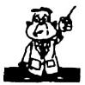
隔日1次，1~3次即可痊愈。
(3)按：颈源性头痛，是指颈椎的损伤或骨质增生，以及软组织
损伤而导致椎动脉及其进入枕骨大孔处受压，从而引起脑供血不
足，亦可导致枕小神经和耳大神经受压而引起头痛。天牖穴属于
手少阳三焦经，为颈项八要穴之一，该经在肩和头部与胆经和小肠
经相交，一旦颈椎受损，三焦经的经气运行不畅。一经受阻，则相

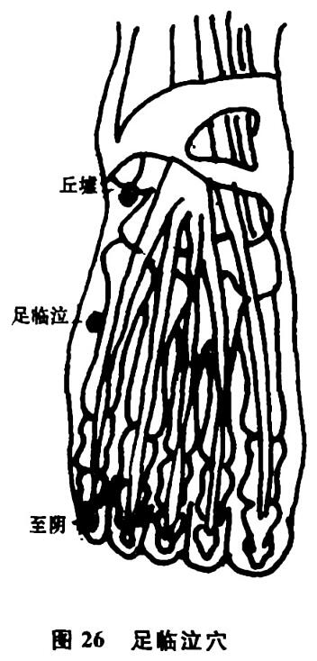
交经感传受阻，不通则痛，是颈源性
头痛的病因。指压天牖穴以疏通经
气，调畅气血，以达到止痛的目的。
经此法治疗颈源性头痛疗效好，见效
快，可1次即愈。《针灸大成》云：“天
牖穴主项强不得回顾，目中痛。”
7.针刺足临泣法
(1)取穴：足临泣穴，位于第四五跖趾关节后，当小趾伸肌腱的外侧缘(图 26)。
(2)治疗方法：患者仰卧位，暴露足部。穴位皮肤消毒后，用1.5寸毫针直刺穴中约1寸，施以提插捻转泻法约2分钟，待疼痛缓解后留针30分钟，期间行针2次。每日1次，10次为1个疗程。
(3)按：偏头痛属足少阳胆经之病，多为足少阳胆经经气运行不畅，或胆经蕴热化火，火热之气随经上冲所致。足临泣穴，为足少阳胆经之穴，针之可疏通少阳经气，清胆降火，通经止痛。临床应用能迅速控制疼痛，或缓解疼痛，疗效极佳。《针灸大成》云：“临泣穴主目眩，枕骨合颅痛”。
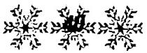

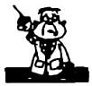
第二章 内科疾病针灸疗法
8.针刺中脘穴法
(1)取穴：中脘穴，位于腹中线脐上4寸处(图27)。

(2)治疗方法：患者仰卧位，暴露腹部。穴位皮肤消毒后，用2~4寸毫针(视患者胖瘦选择)直刺2~3寸，刺到胃体上。得气后，施以捻转泻法，此时患者可闻胃中有水响声，术者亦可听到，留针30分钟。每日1次，10次为1个疗程。
(3)按：中脘穴为胃腑，为胃之募穴，手太阳、少阳、足阳明、任脉之会穴，腑之会穴。本穴能调理肠胃，又能健脾运湿化痰，升清降浊。凡因痰湿上犯蒙蔽清窍，清阳不展所致的痰浊头痛，针中脘穴可立止。
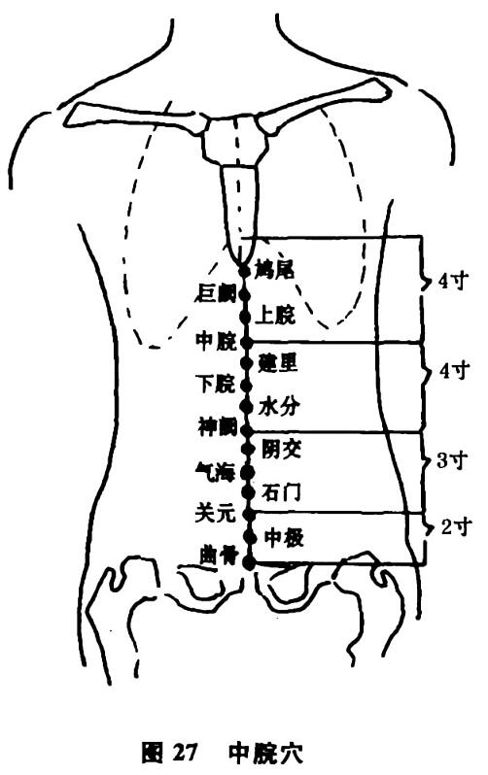
9.针刺至阴穴法
(1)取穴：至阴穴，位于足小趾外侧趾甲角旁约0.1寸处(见图26)。
(2)治疗方法：患者仰卧位，取双侧穴。穴位皮肤消毒后，用0.5~1寸毫针浅刺穴位0.1寸。留针30分钟，每隔5分钟捻转半分钟左右，以患者能耐受为度，出针后任其出血或挤出2~3滴血，然后用干棉球按压片刻。每日或隔日1次，10次为1个疗程。
(3)按：历代大多数医家将前额痛归为阳明头痛，巅顶痛归为厥阴头痛，后头痛归为太阳头痛，侧头痛归为少阳头痛，治疗多选

常见病药易针灸疗法
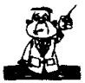
用相应经脉的腧穴为主。然而，足太阳膀胱经“起于目内眦，上额交巅”，“其支者，从巅至耳上角”，“其直者，从巅入络脑，还出别项”。可见，足太阳膀胱经循行经过前额、巅顶、侧头及后头部，因此足太阳膀胱经井穴至阴穴可治疗各部位的头痛。《肘后歌》云：“头面之疾针至阴。”
三、三叉神经痛
三叉神经痛是指在三叉神经分布范围内反复发作性的短暂的剧烈疼痛。多见于中年人，女性多于男性。疼痛呈发作性、刀割样、撕裂样或烧灼样，持续时间为数十秒至数分钟。疼痛常因说话、咀嚼、刷牙或触摸面部某一区域而诱发，这种激发点称为“扳机点”。属中医学“偏头痛”、“头风”、“面痛”等范畴。
1针刺听宫穴法(治三叉神经痛)
(1)取穴：听宫穴，位于耳屏前，下颌骨髁状突的后缘，张口呈凹陷处(见图 22)。
(2)治疗方法：患者坐位，自然闭口，取患侧听宫穴。穴位皮肤消毒后，用30号1寸毫针直刺6~7分，进针时患者无痛觉为佳，施用平补平泻手法，疼痛可马上消失。留针30~60分钟，每隔10分钟行针1次，如果病程长或疼痛剧烈者，可留针1小时至数小时。反复者，每日1次，连续治疗1周。
(3)按：三叉神经痛是指三叉神经分布区有发作性短暂的剧烈疼痛，多发生于40岁以上的中年人。发作性突然疼痛，性质如刀割或电击，个别患者疼痛发作时有流泪、流涕、口面部肌肉痉挛性抽动等痛苦表现。其病情先轻后重，先缓后急，疼痛越来越频，越来越重，多不能自行停止。听宫穴系手太阳小肠经、手少阳三焦经和足少阳胆经之会穴。有通经络，开耳窍，止痛益聪作用。针刺此穴疼痛可立即消失，其有效率可达80%以上。

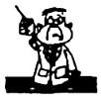
第二章 内科疾病针灸疗法
2.针刺天枢穴法
(1)取穴：天枢穴，位于脐旁2寸处(图28)。

(2)治疗方法：患者仰卧位，取双侧天枢穴。穴位皮肤消毒后，用3寸毫针刺入穴中2~2.5寸，施以捻转补泻法，留针30分钟。每日1次，10次为 1 个疗程。
(3)按：三叉神经痛的部位为阳明经之分野，所以治当以阳明经穴为主，天枢穴为足阳明经穴，又为手阳明大肠之募穴，故调节阳明经脉之功效甚强，刺天枢穴可祛阳明之邪，疏阳明之经气，从而颜面疼痛可愈。
3.针刺颧髎穴法
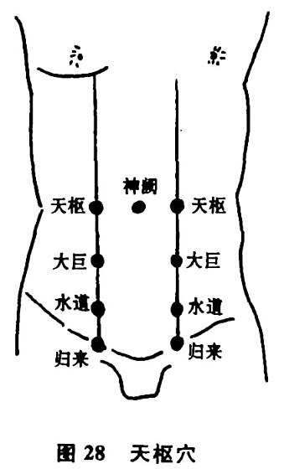
(1)取穴：颧髎穴，位于目外眦直下，颧骨高点下缘凹陷处(见图 22)。
(2)治疗方法：患者端坐位，穴位皮肤消毒后，用3寸毫针刺入的角度与颧骨尖的侧面成80°，针尖朝风府穴方向，深度要求在2.5~2.8寸，此时针尖可触至三叉神经第Ⅱ分支主干———上颌神经。针刺达到相应深度后，以患者出现可耐受的向半边面部放散的电击样麻胀感为度，这是针刺量化要求，此后留针30分钟。每日 1 次。
(3)按：采用深刺法，以颧髎穴治疗三叉神经痛，临床实践证明，只要刺法得当，达到客观生物效应的要求，即可取得较满意的止痛效果和远期疗效。《针灸大成》、《针灸聚英》诸书载颧髎穴主治颜面疼痛、面肌眮动、口眼㖞斜等疾患。

常见病药易针灸疗法
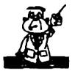
四、哮 喘
哮是指喉中有哮鸣音，喘是指呼吸急促，临床上常同时发生，以呼吸急促，喘鸣有声，严重时张口抬肩，难以平卧为主证，故合称哮喘。本病的基本病因为痰饮内伏，病位在肺。一遇外感风寒暑湿，七情劳倦，饮食不当，皆可使气之升降发生逆乱，触动伏痰，阻塞气道，故而哮喘。本病包括西医的支气管哮喘，喘息性支气管炎及阻塞性肺气肿等。哮喘除采用中药治疗外，据近年来的有关研究资料显示，针灸疗法对本病的治疗有很好的效果。
1.针刺鱼际穴法
(1)取穴：鱼际穴，位于第一掌骨中点，赤白肉际处(图29)，仰
掌取之。

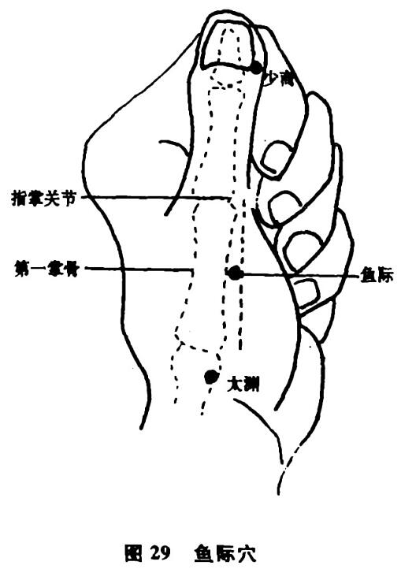
(2)治疗方法：患者正坐位，屈肘立掌，拇指掌关节后第一掌骨二分之一处，靠近第一掌骨的桡侧缘，少商穴与桡动脉(寸口)连线上，亦是手掌面与背面交界处。取鱼际穴交替使用，穴位皮肤消毒后，用1 寸毫针，针尖向掌心斜刺 5 分，出现针感后留针20~30 分钟，5分钟捻转1次。每日1次，或发作时针1次。
按：鱼际穴为手太阴肺经的荥穴，“荥主身热”。针刺此穴可清肺泻热，以达清

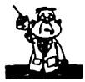
第二章 内科疾病针灸疗法
肺平喘，故在哮喘急性发作时，能使症状减轻或控制。每日1次，10次为1个疗程。
2.针刺天突穴法
(1)取穴：天突穴，位于喉结下4寸，胸骨上窝正中处(图30)。

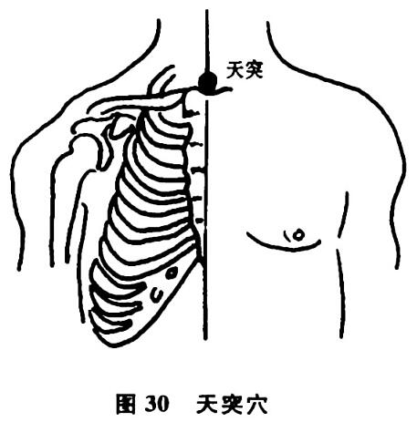
(2)治疗方法：患者坐位，令患者微仰头取穴。穴位皮肤消毒后，用2寸毫针先直刺2 分，然后针尖向下方紧靠胸骨后壁缓缓刺入0.5~1.5寸，待针下有一种沉涩紧感时，再左右捻转10~20 秒,留针 5~15 分钟。每日1次，10次为1个疗程。
(3)按：天突穴属于任脉之
会穴，位于肺系，能畅通气道，利
咽喉，降气平喘。此穴多用于实证，每见哮喘急性发作时针之可
止，故有“天突一针哮喘平”之说。《铜人腧穴针灸图经》云：天突穴
“治咳嗽上气，胸中气噎，喉中状如水鸡声”。
3.针刺八缝穴法
(1)取穴：所谓八缝即两手四缝穴的合称。四缝穴位于手掌的食、中、无名、小指第一指关节横纹中点，左右手各4穴(图31)。
(2)治疗方法：局部消毒后，用三棱针或8~12号注射针头直刺指缝中间约0.8毫米，出针后挤出白色或淡黄色黏稠液体。隔3 日或 7 日后再刺。
(3)按：八缝穴为经外奇穴，临床多用治小儿疳积证，以起清热消食作用。今用治哮喘也有显著效果，以达泻热消食，平喘的作用。多数患者经1~2次针刺后，哮喘即停止发作。其手法简便，疗效显著。
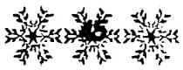

常见病简易针灸疗法
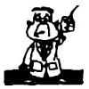
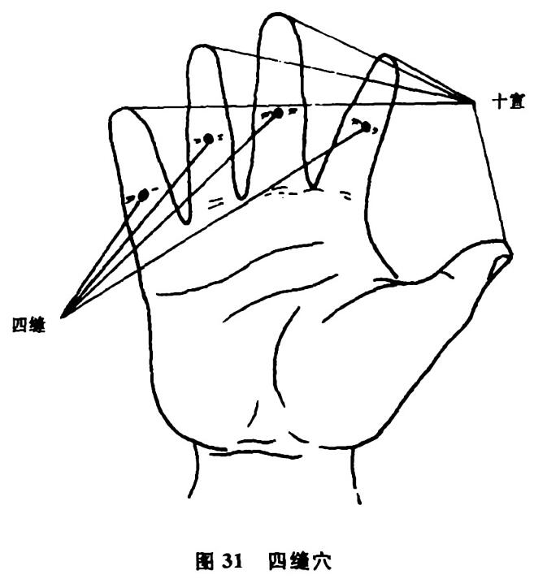
4.针刺过敏点法
(1)取穴：过敏点，可位于身体的肢体、胸背、腰等处。
(2)治疗方法：由施术者用右手拇指，施以均衡的压力，从患者上肢、下肢、胸部及腰背，以手普遍推压找出疼痛、酸胀、麻木等过敏点，并予以针刺。过敏点较多时可分组交替使用。用中、强刺激，一般不留针，发作时留针20分钟，留针期间运针2~3次，每次1~2分钟。
(3)按：针刺哮喘过敏点是一种新的发现。不论何种病证，均可在不同的躯体部位找出明显的压痛点，针刺这些压痛点均能达到治病的目的。这也是中医所说的“藏于内而象于外”，就是说疾病在体表的反映。用现代说法，这是一种人体生物全息现象。当哮喘急性发作时，针刺过敏点，哮喘均可得到控制，而且远期疗效也较好。
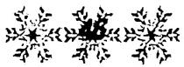

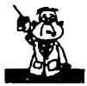
第二章 内科疾病针灸疗法
5.针刺孔最穴法
(1)取穴：孔最穴，位于太渊穴与尺泽穴连线上，腕横纹上7寸处(见图 18)。
(2)治疗方法：患者坐位，常规消毒双侧穴位皮肤后，用2寸毫针对准穴位快速刺入，进针1寸左右。得气后要求使针感呈双向传导，向下传至拇、食指端，向上传至胸部，刺激频率为每分钟 120~180分,捻转角度为90°~185°。留针30~60分钟,留针期间每隔10分钟行针1次，每次3分钟。一般针后1小时内即可达到平喘效果。
(3)按：孔最穴为手太阴经郄穴，功善止血，宣通肺气。具有润肺止咳平喘之功效，用治哮喘其效甚佳。
6.艾灸膻中穴法
(1)取穴：膻中穴，在胸部，前正中线上，平第四肋间隙，两乳头连线的中点处(图32)。

(2)治疗方法：患者仰卧位。医者点燃艾条，对准穴位施以温和灸，灸至皮肤红晕，每次10分钟。每日1次，7日为1个疗程。
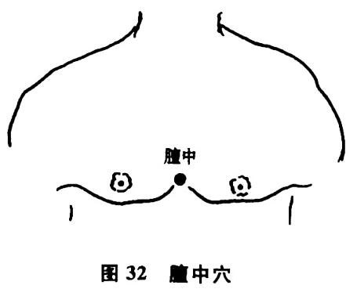
(3)按：本病属中医学哮
喘、喘息一类。《玉龙歌》云：
“哮喘之症最难当，夜间不睡气
遑遑，天突妙穴宜寻得，膻中着艾便安康。”徐灵胎亦云：“哮证非艾
不除根。”临床艾灸膻中穴，治疗哮喘病确有较好的疗效。
7.隔姜灸神阙穴法
(1)取穴：神阙穴，位于脐中(见图27)。
(2)治疗方法：患者仰卧位，宽衣露腹。将2.5厘米×3厘米大小，厚约0.2厘米，扎数个小孔的鲜姜片，置放在腹部神阙穴上，
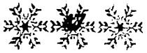

常见病简易针灸疗法
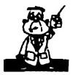
然后在姜片上放置底面直径约1厘米的圆锥形艾炷(1.5~2克艾绒)，连续灸3壮，以患者感到有一股热气向脐眼内渗透，局部潮红为度。每日1次，15次为1个疗程。

(3)按：虚寒性哮喘，根据中医理论“寒病热治”的原则，选用隔姜灸神阙穴法。因神阙穴为任脉穴，是生命之根蒂，真气之所系，生气之源，具有健脾温肾壮阳，培补元气的作用，故灸之可达温阳补肾，散寒平喘，扶正祛邪之效。
8.针刺丰隆穴法
(1)取穴：丰隆穴，位于下肢外踝上8寸，条口穴外1寸处(图 33)。
(2)治疗方法：患者仰卧位，暴露小腿。穴位皮肤消毒后，用2.5寸毫针直刺穴中1.5~2寸，得气后，施以提插或捻转泻法，使局部出现针感或酸胀感向下肢末端放射，留针30分钟。每日1次。
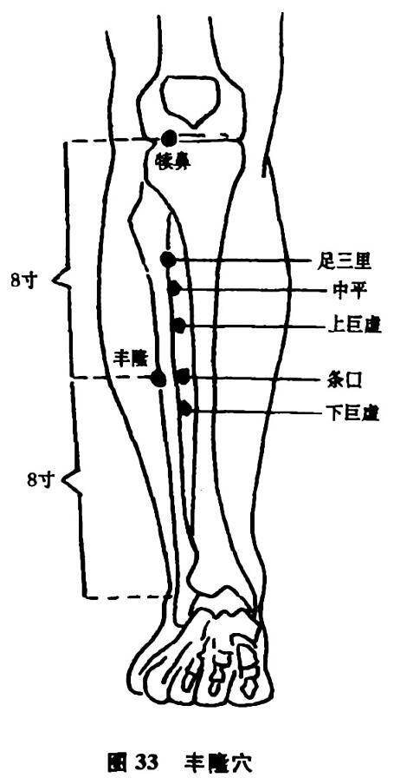
(3)按：丰隆穴为足阳明胃经穴。为化痰之第一要穴，有祛痰化痰，止咳平喘，宁心安神之功效。凡因痰饮射肺所致的肺失宣降之咳喘，如慢性支气管炎、支气管哮喘，针刺丰隆穴有显著的清化痰浊，降逆平喘作用。《肘后歌》云：“哮喘发来寝不得，丰隆刺入三分深。”

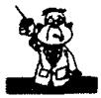
第二章 内科疾病针灸疗法
五、呕 吐
呕吐是指胃气上逆，迫使胃内容物从口吐出的病证。任何病变若损伤于胃，致使胃气上逆，均可发生呕吐。呕吐分为虚证和实证。实证由于邪气犯胃，或肝气犯胃后，浊气上逆所致；虚证由于各种原因使胃阴不足，或胃阳不振，使胃气上逆所致；或饮食不节，食停不化。现代医学中的多种疾病，如急性胃炎、神经性呕吐、幽门梗阻，以及多种感染性疾病伴有脑部损伤时，都可引起呕吐。
1.针刺肩井穴及配穴法
(1)取穴：肩井穴，位于大椎穴与肩峰连线的中点(图34)。

(2)治疗方法：取穴时患者正坐，医者以手掌后第一横纹在患者肩胛冈的下缘，拇指按在第七颈椎下，其余四指并拢按在肩上，食指靠在颈部，当中指弯曲时，中指尖所指之处，即为此穴。常规消毒穴位皮肤后，进针5分，施以泻法强刺激，呕吐即止。根据不同病证引起的呕吐，可以配不同的穴位。
①神经性、术后、过敏
性、胃癌、妊娠及酒石酸锑钾
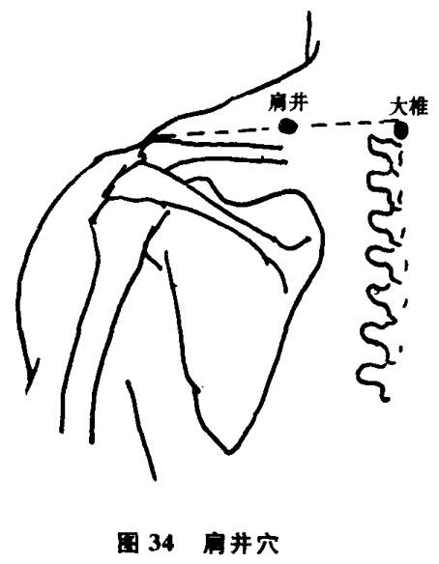
静注反应等引起的呕吐，单取肩井穴。
②胃炎、溃疡病性呕吐，取肩井穴配中脘穴。
③消化不良性呕吐，取肩井穴配足三里穴。
④麻疹引起呕吐，取肩井配穴肝俞穴。

常见病药易针灸疗法
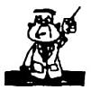
⑤乙型脑炎呕吐，取肩井配穴大椎穴。

(3)按：肩井穴为手少阳三焦经、足少阳胆经、足阳明胃经与阳维脉之会穴。针刺肩井穴有清热泻胆，和胃，平冲降逆的作用。呕吐多因肝郁、胃热、痰火，迫胃气上逆所致，故针刺肩井穴对治疗呕吐有很好的疗效。
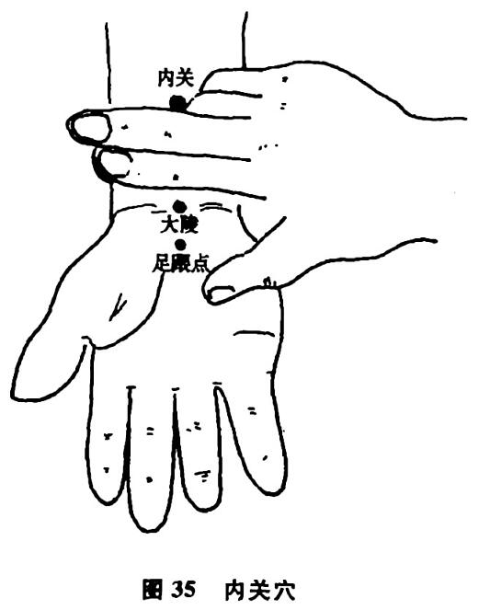
2.针刺内关穴法
(1)取穴：内关穴，位于腕横纹上2寸，掌长肌腱与桡侧腕屈肌腱之间(图35)。
(2)治疗方法：在饭后未出现呕吐之前，立即仰卧于床，按常 规 取 内 关穴(双)，皮肤消毒后，快速进针8分到1寸深，得气后，两侧穴位同时用提插手法行针10~15次(强刺激抑制手法)。在提插过程中，嘱患者做深呼吸2~3次。在5分钟、15 分钟、30分钟时各重复上述手法1次。最后留针 30分钟。反复呕吐者，每日针刺2~3次。
(3)按：内关穴为手厥阴之络穴，又为阴维脉交会穴。手厥阴经脉下膈络三焦，阴维主一身之里，故针刺内关穴有宣通上中二焦气机，理气和胃的作用。此外，除针刺外，还可用生姜两大片，用伤湿膏外敷内关穴，或用线绕内、外关穴处一周拉紧打结，松紧度以手指微麻胀为度，均可起到止呕吐的作用。据临床观察，患急性胰腺炎时，针刺内关穴能使血清淀粉酶迅速下降。

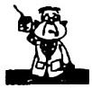
第二章 内科疾病针灸疗法
六、胃脘 痛
胃脘痛又称胃痛，是指胃脘部发生疼痛为主的病证。若胃脘痛发病急，疼痛较剧，变化迅速，则属急性胃脘痛。病因多由外感六淫、饮食不节、情志失调、劳倦外伤等因素，直接或间接地损伤胃腑，致胃失和降，气机阻滞，不通则痛。现代医学之急性胃炎、溃疡病、胃痉挛、胃癌、胃神经官能症等，出现胃脘疼痛，均属本病范畴。
1.针刺跟腱穴法
(1)取穴：跟腱穴，位于足跟腱凹陷处正中(图36)。

(2)治疗方法：患者俯卧或侧卧，脚趾用力向下垂伸，于跟腱凹陷处正中间取穴。穴位皮肤消毒后，用1.5寸毫针向上斜刺0.5~1寸，得气后施以捻转泻法,留针 5~15 分钟。每日1次。
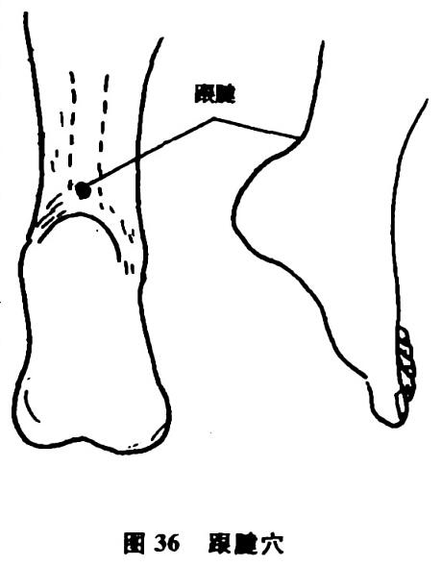
(3)按：此穴为新穴，属经外奇穴。通过临床观察，针此穴有迅速止痛作用。方法简便，易于操作。
2.指针胆俞穴法
(1)取穴：胆俞穴，位于第十胸椎棘突下，旁开1.5寸处(见图23)。
(2)治疗方法：采取俯卧位，施术者用中指末端重度按压双侧胆俞穴，顺时针转10分钟，轻者1次即愈，重者3~4次可治愈。
(3)按：胃脘痛因肝气犯胃多胀痛连胁，攻窜不定，嗳气腹胀。胆俞穴为足膀胱经背腧穴之一。指针此穴，可清泄肝胆郁热，理气

常见病简易针灸疗法
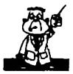
宽膈，止痛。对于急性胃痛有明显的止痛作用，多数患者可指针l 次而愈。
3.指针膻中穴法
(1)取穴：膻中穴，在胸部，前正中线上，平第四肋间隙，两乳头连线中点(见图32)。
(2)治疗方法：患者仰卧，医者用右手拇指尖先轻后重加压膻中穴2~5分钟，以酸痛为度。一般1次即愈。

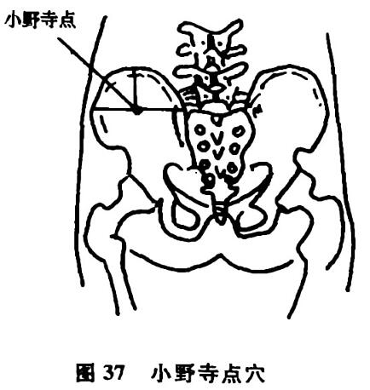
(3)按：膻中穴为足太阴脾、小野寺点足少阴肾、手太阳小肠、手少阳三焦经及任脉之会穴，能补益中气，健脾和胃，温中止痛。故对脾胃虚弱、虚寒胃痛有很好的疗效。
4.按揉小野寺点穴法
(1)取穴：小野寺点穴，位于髂前上棘与髂骶关节上端连直线与髂骨最顶缘中心向该线垂直的交点上(图37)。
(2)治疗方法：患者俯卧位，治疗时先定准穴点，一般右侧点较左侧点敏感。医者用拇指指腹以顺时针方向用力按揉，该点局部即有酸、痛、胀、麻感，并可向下肢发生感传。当传到小腿、足跟部时，胃痉挛的剧痛可即刻缓解。
(3)按：小野寺点是新穴，此穴对胃脘疼痛有明显的疗效，疼痛剧烈者可迅速消除。此外，按揉此点亦可缓解胆绞痛。
5.针刺梁丘穴法
(1)取穴：梁丘穴，位于髌骨外上缘2寸处(图38)。
(2)治疗方法：患者仰卧位，两腿平伸，取两侧梁丘穴。穴位皮肤消毒后，用3寸毫针直刺进针2寸，施以平补平泻手法，痛止后留针15~30分钟。疼痛反复者，每日1次，2~3次即愈。

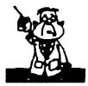
第二章 内科疾病针灸疗法

(3)按：梁丘穴为足阳明胃经郄穴，有通经活络，理气和胃的作用。现代实验研究证明，针刺梁丘穴能舒胃解痉止痛，又能抑制胃酸分泌，使溃疡面愈合。故临床用于溃疡病胃痛有很好的疗效，可谓标本兼治。
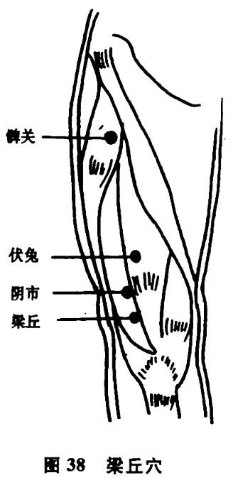
6.针刺公孙穴法
(1)取穴：公孙穴，位于足内侧缘，当第一跖骨基底的前下方处(图39)。
(2)治疗方法：患者平卧位，取双侧穴。穴位皮肤消毒后，用1.5寸毫针，针尖向向心方向直刺到地部，再提至天部，反复3次，在地部行雀啄法，同时用手按揉胃脘部，使疼痛缓解。缓解后再捻针(左公孙穴拇指向前，右公孙穴拇指向
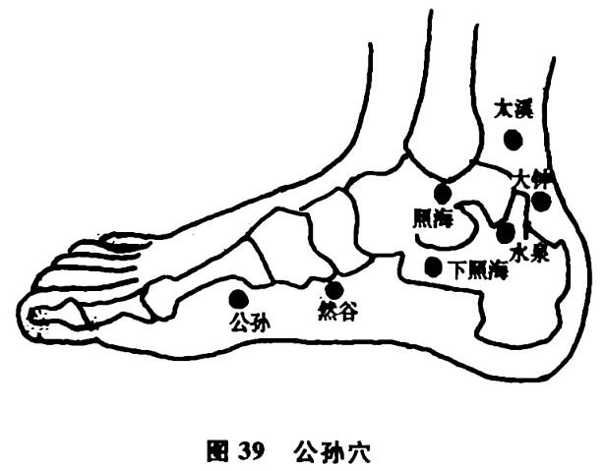
后)，留针30分钟，每隔10分钟行针1次。每日1次。一般针后疼痛即可缓解，对急性胃痛1次即愈。
(3)按：脾主运化，胃主受纳。气滞食积，不通则胃痛。公孙脾

常见病简易针灸疗法
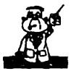

之络穴，别走足阳明胃经。针之能调气机，理升降，助脾胃消食导滞，使气顺食消则痛止。《标幽赋》云：“脾冷胃痛，泻公孙而立愈。”
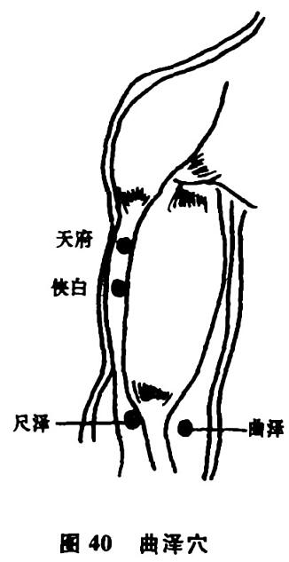
7.针刺曲泽穴法
(1)取穴：曲泽穴，位于肘横纹上，肱二头肌腱尺侧缘(图40)。
(2)治疗方法：患者坐位，令患者用力握拳，使穴位处血管暴露。消毒穴位周围皮肤后，用圆利针对准穴位之血管，向上斜刺0.5寸深，待出血自止即可。一般只需针一侧穴，如果胃痛尚未停止，隔5分钟再针刺另一侧穴。
(3)按：心包经络三焦，曲泽穴为合穴，“合治腑病”。曲泽穴针刺放血能活血化瘀，止痛，故治急性胃痛多能收立竿见影之效，尤对瘀血型胃痛，其效甚佳。
8.按揉至阳、灵台穴法
(1)取穴：至阳穴，位于第七胸椎棘突下凹陷中(见图16)；灵台穴，位于第六胸椎棘突下凹陷中(见图16)。
(2)治疗方法：患者俯卧位，暴露背部。医者在确定至阳、灵台穴后(一般两穴均有压痛)，用双手拇指指腹按揉穴位，行圆圈状按揉。用力要垂直朝向腹部，用力大小以患者能耐受为度，按压时间一般为3~5分钟，疼痛即止。按压时应嘱患者行缓慢而深长的腹式呼吸，以活动胃部，可提高疗效。
(3)按：古人将胃痛归属于心痛范畴，《灵枢·杂病第二十六》云：“心痛，当九节刺之，按已刺，按之立已；不已，上下求之，得之立已。”高树中教授谓“九节”当属至阳，其上为灵台。胃痛均可在至阳、灵台穴有压痛点，而且按揉能迅速止痛，可以治疗胃痉挛疼痛，

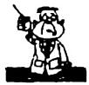
第二章 内科疾病针灸疗法
疗效极佳。编者验于临床其效甚住，立竿见影。《针灸大成》云：至阳穴主“胃中寒气，不能食，胸胁支满。”
七、呃 逆
呃逆是指气逆上冲，出于喉间，呃逆连声，声短而频，不能自己控制的病证。常突然发病，或间歇为患，亦可持续不已，重症亦常发出虚呃。其发病之因，多由寒、热、痰、瘀、饮食不节、情志不舒等引起胃失和降，膈间之气不畅。胃气上逆时，往往断续冲出喉间，引起呃逆之症。现代医学中的胃肠神经官能症及某些胃、胸、肝、纵隔、脑血管疾病等，均能引起膈肌痉挛而发生呃逆，针灸疗法对呃逆的治疗有很好的疗效。
1.指压攒竹穴法
(1)取穴：攒竹穴，位于面部，眉内侧端之凹陷处(见图20)。
(2)治疗方法：患者仰卧或坐位，医者用两手拇指重按双侧攒竹穴，顺时针由轻至重按揉，持续按压5~10分钟，一般呃逆即止。严重者每日1次，按揉2~3次即痊愈。
(3)按：攒竹穴为足太阳膀胱经穴，本来用于宣泄太阳经气，活络明目。今用治呃逆有特殊疗效，与膀胱经循背连俞有关，以利膈、疏肝、和胃，故治呃逆有效。此法简便、易施，疗效突出。
2.针刺中魁穴法
(1)取穴：中魁穴，位于手背，中指近端指关节的中点(图41)。
(2)治疗方法：患者坐位，取两侧穴。穴位皮肤消毒后，用28号5分毫针分别于左右手中魁穴同时垂直进针约1分。捻转手法，强刺激，进针时嘱患者以最大限度从鼻深吸一口气，做憋气动作，术者运针，患者连续憋气3~5次即愈。呃逆停止，再嘱患者做腹式深呼吸运动，留针 30 分钟，每分钟捻转1次。
(3)按：中魁穴为经外奇穴，有理气宽膈，降逆止呕的作用，呃

常见病简易针灸疗法
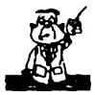

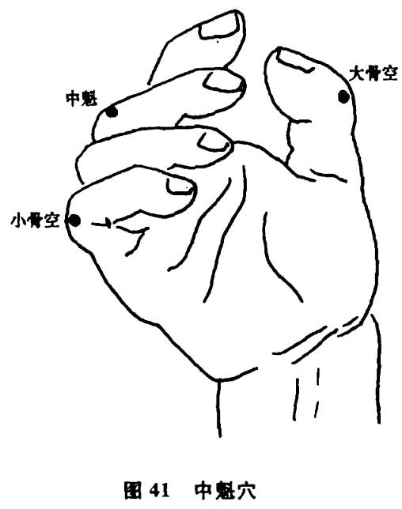
逆者为胃气上冲所致，故针中魁穴呃逆可止，而且疗效突出。《针灸大成》云：中魁穴主“治五噎，反胃吐食，可灸七壮，宜泻之”。
3.针天鼎穴法
(1)取穴：天鼎穴，位于扶突穴下1寸，胸锁乳突肌后缘(见图25)。
(2)治疗方法：患者
仰卧，穴位皮肤消毒后，
用2寸毫针直刺天鼎穴5
分左右，然后向天突穴方
向斜透，当毫针刺入一定深度时，施以提插捻转泻法，强刺激至1
分钟许，呃逆则可立即控制。
(3)按：天鼎穴为手阳明大肠经穴，其经络肺下膈，针天鼎穴可下气通便，解痉止呃，凡呃逆、食滞之症，刺之可愈。或用指针，以医者拇指或中指指腹，对准此穴(单或双侧)点1~3分钟，同样取效。
4.指针并导气法
(1)取穴：素髎穴，位于鼻尖正中处(图42)。
(2)治疗方法：患者正坐或仰卧位，医者面对患者坐或站，以双手拇指指腹用力按压所选经脉或穴位，左手在前，右手在后(相反亦可)，从素髎穴穴起，沿任脉向下按压，缓缓滑行至曲骨穴。令指腹经过处患者有重胀感(或酸胀感)，其强度以能耐受为宜。同时嘱患者设想：吸气时，气从素髎起，随指下行至肛门。操作完毕，进行下次指针前呼吸，任其自然呼吸。如此反复，操作20~30下。每日1次，轻者间日1次，重者亦可每日2次，3次为1个疗程。

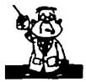
第二章 内科疾病针灸疗法

(3)按：此法能降逆安神宁膈。如胃火上冲加按双侧丰隆穴，令酸胀感传至解溪穴以下，能泻胃火，降冲逆；寒气上逆加双手掌揉腹部，以患者有温热、舒适感为度。此法能温中散寒。肝气横逆加用左右手指从上到下，从胸骨左右缘分别向左右肋间隙梳理至腋中线，令患者肋间有胀感为宜，共操作20~30下，可利气疏肝解郁；厥气上逆者用双手掌搓双肾区，令腰部温热为止，此可暖肾壮阳散寒。
上法可教患者自己或亲属如法操作。
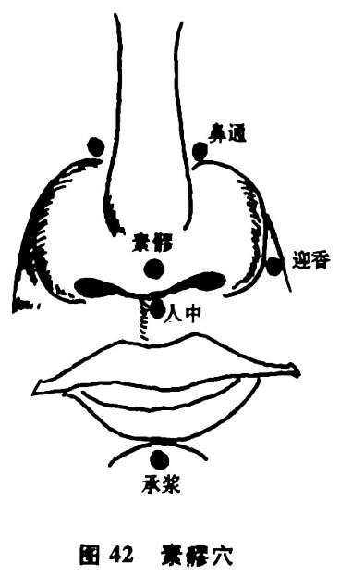
5.针刺翳风穴法
(1)取穴：翳风穴，位于耳垂后方，当乳突与下颌角之间的凹陷中(见图22)。
(2)治疗方法：患者仰卧位或端坐位，取双侧穴。穴位皮肤消毒后，用1.5寸毫针刺入穴中1寸左右，施以提插泻法，强刺激，行针时嘱患者行均匀深呼吸，留针30分钟。常可应针而效。
(3)按：翳风穴为手少阳三焦经穴，善疗风邪，聪耳明目，降逆。临床观察该穴对呃逆有特殊的治疗作用，往往能迅速控制呃逆，为治呃逆之效穴。从现代医学分析，翳风穴深处有面神经、迷走神经和耳大神经分布，刺激该穴能反射性抑制膈肌异常兴奋，缓解膈肌痉挛，平息呃逆。
6.针刺大敦穴法
(1)取穴：大敦穴，位于拇趾外侧趾甲角旁约0.1寸处(见图21)。
(2)治疗方法：患者仰卧位，取双侧穴。穴位皮肤消毒后，用
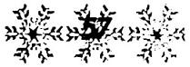

常见病简易针灸疗法
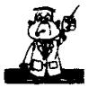
0.5寸毫针刺入穴中0.2~0.3寸，行大幅度捻转，此时患者呼痛，嘱其深吸气后屏气，至屏气极再呼气。持续捻针3分钟，不留针，出针后往往针孔有血珠渗出少许。同时可配刺足三里穴，此法可1次见效，若无效，隔日再针刺1次，3次为1个疗程。
(3)按：呃逆有因肝气郁滞，横逆克胃，以致胃气上逆动膈而发，气逆有声。大敦穴为足厥阴经之井穴，《灵枢·经脉篇》云：“肝足厥阴之脉，起于大趾丛毛之际……上贯膈，布胁肋，循喉咙之后，上入颃颡……是主肝所生病者，胸满、呕逆……”针大敦穴疏泄肝气，降逆止呃，配足三里穴以扶土抑木。故治呃逆效佳。
7.针刺太渊穴法
(1)取穴：太渊穴，位于腕横纹上，于桡动脉桡侧凹陷中(见图 29)。
(2)治疗方法：患者坐位，伸手仰掌，取双侧穴。穴位皮肤消毒后，用1寸毫针避开血管直刺0.5寸，得气后，施以提插捻转3~5分钟，呃逆即止，留针30分钟。1次即愈。
(3)按：太渊肺经之原穴，又是八脉交会穴之一。手太阴肺经起于中焦，下络大肠，环循胃口，上膈属肺。针刺太渊穴不但可以调整肺胃的升降功能，同时可以疏畅三焦，使气机顺畅，升降有度，呃逆自止。《针灸大成》云：太渊穴主“胸痹逆气，善哕”。
八、胃下 垂
胃下垂是指胃的小弯弧线最低点下降至两髂嵴连线以下，十二指肠球部向左偏移的一种内脏下垂病症。本病属祖国医学“胃脘痛”、“嗳气”、“嘈杂”等范畴。胃下垂为脾胃虚弱、中气下陷所致。针灸疗法对本病有很好的治疗作用。
1.针鸠尾穴、刺反应点法
(1)取穴：鸠尾穴，位于剑突下，脐上7寸处(见图27)；反应点从鸠尾穴沿任脉往下摸到阳性反应点，呈圆形或条索状。
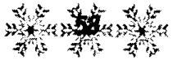

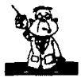
第二章 内科疾病针灸疗法
(2)治疗方法：患者仰卧位，宽衣露腹。穴位皮肤消毒后，用1尺或9寸长的30号不锈钢针，从鸠尾穴垂直进针，进入1~2分后，针尖向下透刺到第二反应点基底部。这时针尖有紧涩感，做小幅度捻转，使患者自觉胃内有蠕动感，并感到酸胀，就可开始提针。提针时胃的位置亦可逐步上升，当胃升到正常位置后再加强刺激，然后出针。每次施针需30~70分钟。
针后患者平卧2小时方可翻身，3日内最好卧床休息，不可过量饮食。
(3)按：鸠尾穴为任脉之络穴，刺之可过上脘、中脘穴，达建里穴，功能升中气，健脾胃。临床观察针后能使胃蠕动增强，使下垂之胃能随之上升。故针鸠尾穴、反应点对胃下垂有很好的治疗作用。
2.针刺建里穴法
(1)取穴：建里穴，位于中脘穴下1寸，脐上3寸处(见图27)。
(2)治疗方法：患者仰卧位，穴位皮肤消毒后，选用建里穴，用4寸毫针双针刺入，先后进针至皮下2~3寸。有针感后，随手将双针提插数次，再留针20分钟。出针后用0.3厘米左右厚布带环腰束缚，至临睡前取下，以提高针效。针刺以10日为1个疗程，治疗及巩固过程共1个月左右。第一个疗程结束后，休息2~3日，再继续治疗。针前要求患者空腹，并注意休息，对于含水分较多的食物应加以控制。患者如有上消化道出血、怀孕、严重皮肤感染忌用。
(3)按：建里穴为任脉之穴，针之能强壮腹内器官功能而防治疾病，故名建里。通过临床治疗观察，建里穴双针同时刺入后，针感特别强烈，肠鸣音亢进，全腹部有显著的升提感，能达到健脾安胃，升清降浊的功效。故针刺建里穴治疗胃下垂有显著疗效。
3.长针疗法
(1)取穴：由剑突下1寸至脐左0.5寸处。
(2)治疗方法：患者仰卧位。穴位皮肤消毒后，用28号8寸毫针，由剑突下1寸刺入，约与皮肤成30°，沿皮下捻转进针透至脐左
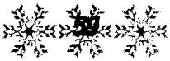

常见病简易针灸疗法
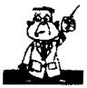
侧0.5寸处。此时患者有腰胀及下腹上抽感，术者提针有重力感时(如术者感到重力消失或有脱落感时，可再捻转针，重力恢复后重新提针)，改为15°，不捻转提针 40 分钟。出针前行抖动手法10~15次，然后出针。针刺结束后，平卧休息2小时。每周1次，共2次，也可隔日针1次，10次为1个疗程。
(3)按：胃下垂属中气下陷，脾胃虚弱所致。实践中体会到，长针具有调补脾胃，补气升陷，一针多经、多穴、多补的功效。临床观察，长针可提高消化道平滑肌张力，增强蠕动，使胃下极位置上升，增强消化功能。
九、腹 泻
腹泻是指排便次数增多，粪便清稀或呈水样。其致病原因有感受外邪，饮食所伤，七情不和及脏腑虚弱等。主要病理关键在于湿邪所胜，脾胃运化障碍，大小肠功能失常，导致清浊不分而发生泄泻。发病急骤，突然腹泻，暴迫下注，日达数次或数十次，粪便为稀水样或完谷不化的腹泻，称为急性腹泻。现代医学中的急性肠炎、食物中毒及某些肠道过敏所致的急性腹泻，均属此范畴。
1.针刺腹泻点穴法
(1)取穴：腹泻点穴，位于阴陵泉穴直下5寸，距胫骨后缘1寸处(图 43)。
(2)治疗方法：患者仰卧位或坐位，医者在阴陵泉穴下5寸，距胫骨后缘1寸处，按压有异样感觉或疼痛，即为腹泻点。穴位皮肤消毒后，用2寸毫针刺入1.5寸左右，对急性发作偏实，病程短者可单选此穴，用泻法；若发作缓慢偏虚，病程长者可配足三里穴，用补法，留针30分钟，每分钟行针1次。
(3)按：腹泻点穴位于足太阴脾经循行路线上。临床治疗中发现，此穴有明显的止泻作用。用泻法有清化湿热，利尿止泻；用补
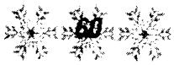

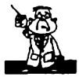
第二章 内科疾病针灸疗法

法有健脾利湿，止泻作用。对急性腹泻针之可止，慢性腹泻加刺足三里穴疗效更佳。
2.刮针疗法
(1)取穴：患者取俯卧位，露出后背下半部皮肤。取膀胱经双侧的白环俞穴至脾俞穴为擦刮部位，包括所经过的小肠俞、大肠俞、胃俞等穴(见图23)。
(2)治疗方法：医者用右手拇、食、中指捏住2~3寸的毫针针柄，与皮肤成45°，由下向上反复擦刮上述部位，双侧轮流，持续 1分钟。毫针针柄与皮肤的夹角不能太大，用力不可过猛，以防刮破皮肤。若呕吐兼作，加刮上巨虚穴至足三里穴；腹胀显著者，加刮双天枢穴。每日1次，6次为1个疗程，1~2个疗程可痊愈。
(3)按：针刮背部腧穴，由白环俞穴
至脾俞穴，其间过大肠俞、小肠俞、三焦
俞、胃俞等穴。刮之可调畅脏腑气机，疏
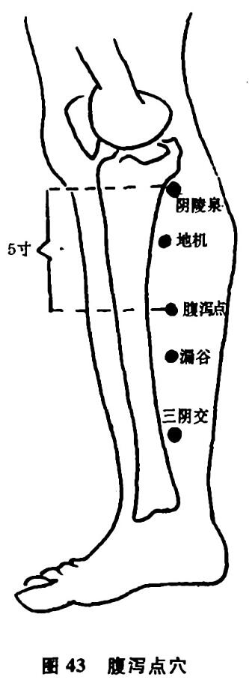
通三焦，以起到健脾胃，除水湿，助运化，利尿，固肠止泻的作用。用
此法治腹泻有显著疗效。其方法简便，且无痛苦，患者亦乐于接受。
3.针刺足三里穴隔姜灸神阙穴法
(1)取穴：足三里穴，位于膝下3寸，距胫骨前嵴一横指，当胫骨前肌上(见图33)；神阙穴，位于脐的中间(见图27)。
(2)治疗方法：先针刺足三里穴，用补法，不留针；再用鲜姜片置神阙穴上，把艾绒搓成蚕豆大小6~7个，放鲜姜片上点燃15~20分钟。每日1次，10次为1个疗程。
61

常见病药器针灸疗法
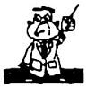
(3)按：此法适用于急性寒泻，也可用于慢性虚寒性泄泻。足三里穴为胃经合穴，四总穴之一，有疏通经络，调和气血，强健脾胃的作用；神阙为任脉经穴，隔姜灸有健脾温阳、和胃理肠，回阳救逆等作用，故两穴合用，以达升阳益胃，温中散寒，止泻的目的。《马丹阳天星十二穴治杂病歌》云：“三里膝眼下，三寸两筋间，能通心腹胀，善治胃中寒，肠鸣并泄泻。”《资生经》云：“泄泻宜先灸脐中。”
4.针刺天枢穴法
(1)取穴：天枢穴，位于脐旁开2寸处(见图28)。
(2)治疗方法：患者仰卧位。穴位皮肤消毒后，用3寸毫针直刺进针，深度视患者胖瘦刺入1.5~2寸，施以提插或捻转补泻。每日1次。
(3)按：本穴为调整上下腹部气机的枢纽，是水谷精微消化吸收出入的门户，因而在消化系统疾病运用十分广泛。对急慢性肠炎、急慢性胃炎导致的腹泻有很好的治疗作用。《胜玉歌》云：“肠鸣大便时泄泻，脐旁两侧灸天枢。”
十、痢 疾
痢疾以腹痛、里急后重、下痢赤白脓血为主要症状，是夏秋季常见的急性肠道传染病。多因外感湿热疫毒之气，内伤饮食生冷，损及脾胃；或大肠传导功能失司，湿热相搏，气血凝滞，脏腑脉络受损，腐败化为脓血而痢下赤白、腹痛、里急后重。现代医学中的急性细菌性痢疾、中毒性痢疾均属本病范畴。
1.针刺拔罐法
(1)取穴：取脐周围1厘米处。
(2)治疗方法：用不锈钢三棱针及直径4厘米玻璃火罐或玻璃瓶。患取仰卧位，局部皮肤常规消毒后，先用三棱针在脐周围3分处对角刺入皮下1~2分，以出血为宜；再用闪火拔罐，即术者用左
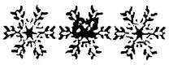

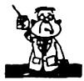
第二章 内科疾病针灸疗法
手拿罐具，右手用镊子夹住燃烧的酒精棉球，快速深入罐内旋转几圈抽出，并立即将罐扣在针刺点上，留罐15~20分钟，每日1次。一般1次即可治愈。
(3)按：脐周为胃经、肾经所过。在脐周围行针刺拔罐法，有泄热，利湿，健脾和胃，止痢的作用。本法对急性痢疾有很好的疗效，多数患者治疗1次即可治愈。
2.隔蒜灸关元穴、气海穴法
(1)取穴：关元穴，位于脐下3寸处；气海穴，位于脐下1.5寸处(见图27)。
(2)治疗方法：患者仰卧位，取关元、气海穴，配阿是穴(双侧气海穴旁开4寸)，先将洗净的独头大蒜，切成2.5~3毫米厚的片，分别置于4穴上；再将艾卷点燃，在离蒜片5~10毫米之间熏灼，主穴灸8分钟，配穴灸2~4分钟。每日4~6次。
(3)按：用此法治痢，有温中散寒，补脾益肾，调三焦，行气滞之功效。适用于虚寒痢及休息痢。对于老年体弱者可配服中药。《千金方》云：“一切痢灸关元三百壮。”
3.针刺大肠俞穴法
(1)取穴：大肠俞穴，位于第四腰椎棘突下，旁开1.5寸处(见图23)。
(2)治疗方法：患者俯卧位，穴位皮肤消毒后，用2寸毫针，采用夹持进针法垂直进针，不捻转或小幅度捻转进针，可提插寻找麻胀感，针感传至足或小腹均可。留针5~10分钟，针1~3次即可痊愈。
(3)按：大肠俞为背部腧穴之一，是大肠气传输之处。有调理肠胃，泄热利湿的作用，用此法可以清热止痢。《千金方》云：“大肠俞主风，腹中雷鸣，肠澼，泄利食不消化。”
4.针刺天枢穴法
(1)取穴：天枢穴，位于脐旁开2寸处(见图28)。
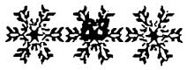

常见病简易针灸疗法
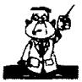
(2)治疗方法：患者仰卧位，穴位皮肤消毒后，用3寸毫针直刺穴中1.5~2寸，得气后施以提插捻转补泻，留针30分钟，期间可行针1~2次。每日1次，一般2~3次即可痊愈。
(3)按：中医认为，急性痢疾多由大肠湿热蕴结所致，治宜清热化湿，调和气血。天枢穴为足阳明胃经穴，有升清降浊，通调上下，调整大肠的功能，对细菌性痢疾、肠炎有很好的治疗作用。临床实践配用上巨虚、合谷穴疗效更佳。《千金方》云：“肠鸣泻痢，绕脐绞痛，灸天枢百壮。”
5.针刺上巨虚穴法
(1)取穴：上巨虚穴，位于小腿前外侧当犊鼻穴下9寸，距胫骨前缘一横指处(见图33)。
(2)治疗方法：患者仰卧位，下肢平伸，取双侧穴。穴位皮肤消毒后，用3寸毫针刺入穴中2寸左右，得气后，施以提插捻转泻法，中强刺激，留针30分钟，每隔10分钟行针1次。每日1 次，3次可以治愈。
(3)按：痢疾病变部位多在大肠，取上巨虚穴可通调大肠腑气，增强肠胃功能，清利湿热，调和气血，达到治痢目的。《针灸甲乙经》云：“飧泄、大肠痈，巨虚上廉主之。”
十一、便 秘
便秘是大便不通，排便时间延长，或大便艰难不畅的一种病证。病因为大肠传导功能失常所致，亦与脾、胃、肾有密切关系，有虚实两证。实证多因热、火、气郁；虚证多因体弱、气血虚或虚寒。其治疗采用清热润燥，顺气，行滞，补气，养血，温通等法。
1.针刺承山穴法
(1)取穴：承山穴，位于腓肠肌两肌腹之间凹陷处的顶端，人字窝内(图44)。
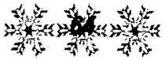

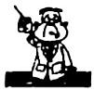
第二章 内科疾病针灸疗法

(2)治疗方法：患者俯卧位，穴位皮肤消毒后，用2 寸毫针直刺承山穴。进针 1.5寸，中等刺激，先捻转后提插各 10 次，不留针。每日1次，连续治疗10次，即可痊愈。
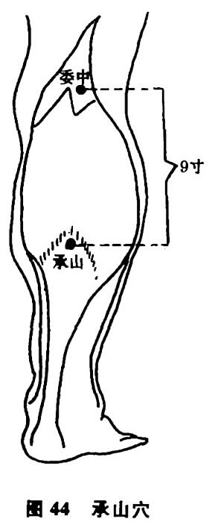
(3)按：承山穴为足太阳膀胱经穴，有舒筋活络，调理肠腑的功能。针刺承山穴以达疏调腑气，润肠通便的目的。
2.针刺支沟穴法
(1)取穴：支沟穴，位于手背腕横纹上3寸，桡骨与尺骨之间(图45)。
(2)治疗方法：患者坐位，将双臂自然放
在两腿上，穴位皮肤消毒后，用2寸毫针直刺
或略向上斜刺，深度1~1.5寸，适当提插捻
转，针感向下可到
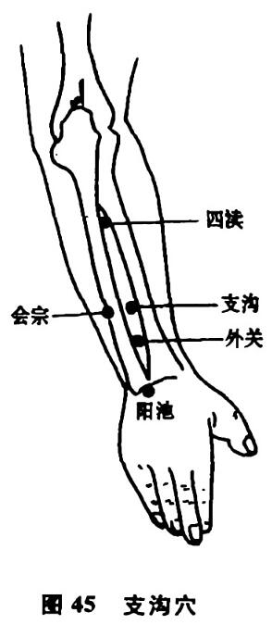
指端，向上可达肘
以上，腹中可出现热或凉、走动和欲出虚
恭、大便感。留针15~20分钟，中间运针
2~4次。一般在针刺1次后，多在1~3
小时排大便。
(3)按：支沟穴是治疗便秘的要穴，此穴系手少阳三焦经穴，有清热泻火和调理脏腑的功能。经临床长期治疗观察，针刺支沟穴后，可使大便规律或基本规律，不干，而且远期效果颇佳。《杂病穴法歌》云：“大便虚闭补支沟。”
3.按揉天枢穴法
(1)取穴：天枢穴，位于脐旁2寸处(见图 28)。

常见病简易针灸疗法
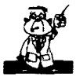
(2)治疗方法：患者仰卧位，两腿屈膝。医者立其右侧，以右手拇指或中指指腹抵按在穴位上，给予强刺激手法，先左后右地顺时针按揉天枢穴5分钟左右后停止，一般于次日能自行排便。每日1 次，连续7 日为1个疗程。
(3)按：天枢穴为足阳明胃经穴，通中焦，能斡旋上下，职司升降，对大肠功能有良性调节作用，用于治疗习惯性便秘有良效。
4.针刺照海穴法
(1)取穴：照海穴，位于足内踝下缘凹陷中(见图39)。
(2)治疗方法：患者仰卧位，取双侧穴。穴位皮肤消毒后，用1.5寸毫针刺入穴中1寸，施以捻转补法，留针30~60分钟。一般针后4~6小时大便得通。每日1次，7次为1个疗程。
(3)按：便秘有虚实之分。凡素体阴虚，津液受虚火灼耗，不能濡润肠腑，腑气虚弱，大便燥结不行；或燥屎不下，津液渐竭，致燥屎在肠中，虽下之亦不通，即所谓“津液不足，无水行舟”之意，法当滋阴清热，软坚润下。照海穴为足少阴肾经穴，是八脉交会穴之一，针补照海穴可滋阴泻火，润肠通便，阴虚便秘则为其所宜。《玉龙歌》云：“大便闭结不能通，照海分明在足中，更把支沟来泻动，方知妙穴有神功。”
5.按揉迎香穴法
(1)取穴：迎香穴，位于鼻翼旁开0.5寸，鼻唇沟中(见图42)。
(2)治疗方法：患者取坐位，用手拇指或食指顶端按揉迎香穴，稍用力，每次按揉100下，按揉时应感到局部酸胀为度。每日1次。
(3)按：迎香穴为手阳明大肠经上的终止穴，且与足阳明胃经相衔接。阳明经为多气多血之经，按揉可使经气通畅，正气得以扶助，胃肠蠕动增强，从而产生便意，恢复正常排便功能。

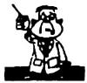
第二章 内科疾病针灸疗法
十二、梅核 气
梅核气是喉中梗阻，即喉部似有物梗阻，咯之不出，咽之不下的症状，但并不妨碍饮食进入。本病多因肝气抑郁，痰凝气滞，或肺热阴虚，每因情志不畅而病情加重。可伴有头晕、心烦易怒、胸胁胀满、嗳气、喉中梗塞时轻时重。治疗宜疏肝理气，化痰清热，利咽等。现代医学中的癔症之癔核症、慢性咽炎之咽堵症，均属本病范畴。
1.针刺梅核气点穴法
(1)取穴：梅核气点穴，位于手掌劳宫穴稍向下，即掌面食指与中指缝后1寸处(图46)。

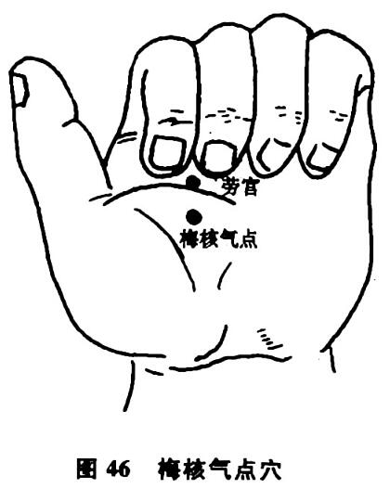
(2)治疗方法：选准穴，消毒穴位皮肤后，以1寸毫针针刺3~5分，施以提插捻转泻法，强刺激，同时让患者张口做深呼吸，憋住气，持续数秒钟后，再做吞咽动作。反复上述动作，直至病症消失，患者自觉咽部轻松舒适为止 ，然后出针，可1次而愈。
(3)按：本穴为经验穴，临床治疗梅核气有明显的疗效。针此穴有疏肝理气，利咽，镇静安神的作用。多数患者毫针刺入后即觉喉堵消失，1次即愈。取穴宜男左女右。
2.针刺天突穴法
(1)取穴：天突穴，位于胸骨上窝正中处(见图30)。
(2)治疗方法：患者正坐位仰头，在胸骨上窝正中取穴。先直

常见病药易针灸疗法
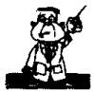
刺0.2~0.3寸，然后沿胸骨柄后缘缓慢向下刺入0.5寸，留针20分钟。每5分钟行平补平泻手法1次，以针感气流下行为度。
(3)按：本穴有通利气道，宣肺降气，止咳平喘的作用，又是任脉、阴维脉的交会穴，可治疗肺气失于清肃的咳喘、胸中气逆、气逆不利的咽喉肿瘤、梅核气等。《千金方》云：“天突主喉鸣暴杵气哽。”
3.针刺照海穴法
(1)取穴：照海穴，位于足内踝下缘稍向下凹陷中(见图39)。
(2)治疗方法：患者仰卧位，暴露足踝部。消毒双侧穴位皮肤后，用1.5寸毫针对准内踝下凹陷处穴位直刺，进针0.5~1寸，局部出现酸胀针感，施以捻转补泻法，留针30分钟，期间行针2次。每日1次，7次为1个疗程。
(3)按：照海穴为阴跷脉脉气始发之处，阴跷脉“循内踝上行，至咽喉，交贯冲脉”，故针照海穴可治梅核气、慢性咽炎。《标幽赋》云：“取照海治喉中闭塞。”
4 .针刺翳风穴法
(1)取穴：翳风穴，位于耳垂后方，当乳突与下颌角之间的凹陷中(见图 22)。
(2)治疗方法：患者正坐位，取双侧穴。穴位皮肤消毒后，用1.5寸毫针，针尖与外耳道方向平行进针，抵颞骨茎突尖端骨质后退针，改变方向，使针尖抵达茎突尖端后缘与软组织的结合处。得气后，行雀啄术，令针感传至咽部，留针30分钟。每日1次，10次为1个疗程。
(3)按：翳风穴属手少阳三焦经穴，文献均未记载其对梅核气的治疗作用，手少阳三焦经的循行也未及咽部。翳风穴位于耳后，针刺入路可达颞骨茎突尖端后缘与软组织的结合处，刺激该处咽缩肌，从而缓解其痉挛，使咽部纵向肌肉得到放松，咽部刺激症状得到缓解，故针刺翳风治疗梅核气具有独特疗效。

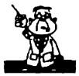
第二章 内科疾病针灸疗法
十三、肝 炎
肝炎是一种病毒性传染病，主要通过接触经口传染，其次由输入带有病毒的血液制品等传染，可分多种类型。临床症状表现为食欲减退、恶心、上腹部不适、乏力等，部分患者有黄疸、发热，肝大有压痛，伴有肝功能损害。本病根据症状，祖国医学归属于“黄疸”、“胁痛”、“胃脘痛”等范畴，主要由于脾胃湿热，或肝郁气滞，或肝脾不和所致。治宜清脾胃湿热，疏肝利胆。

1.针刺肝炎穴法
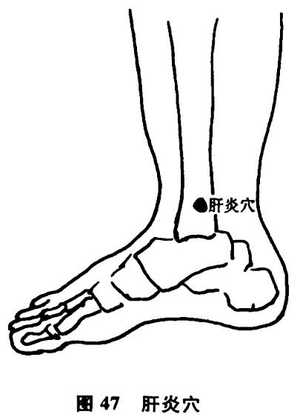
(1)取穴：肝炎穴，位于小腿远端胫侧，内踝上缘上1.5寸，胫骨内侧缘之凹陷处，三阴交穴下 1.5寸(图 47)。
(2)治疗方法：患者仰卧位，在三阴交穴下 1.5寸处取肝炎穴。穴位皮肤消毒后，用2寸一次性毫针进针1~1.5寸，平补平泻，患者感觉麻、酸至内踝，留针1小时。每日针刺一侧，两侧交替进行，15 日为1个疗程，疗程间隔5 日。
(3)按：此穴为肝炎的特定穴，对肝炎的治疗有显著的疗效。在针刺1个疗程后，肝大可明显缩小，肝功能好转。同时可配服中药治疗。
2.针刺肝大新穴法
(1)取穴：肝大新穴，位于足背第三四趾间的凹陷处(图48)。
(2)治疗方法：患者仰卧位或坐位，在足背第三四趾间取穴。穴位皮肤消毒后，用1寸一次性毫针刺入5分，轻度刺激，留针10

常见病药易针灸疗法
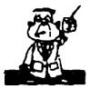

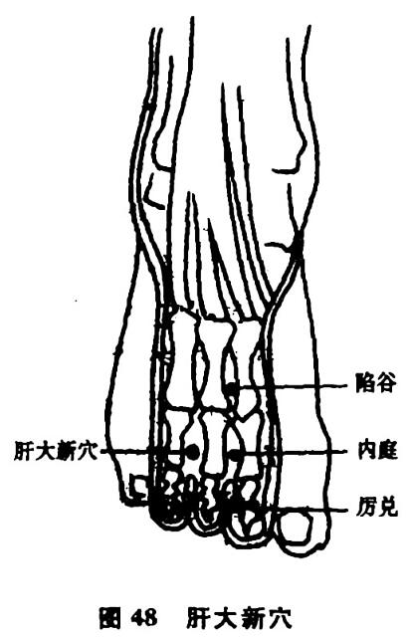
分钟。每日1次，15 次为1个疗程。
(3)按：本穴为韩国人所发现，对急、慢性肝炎均有效，对于肝大的疗效更佳，针刺此穴后，肝大均有不同程度的缩小。编者验于临床确有疗效，此亦属经外奇穴。
3.按压内关穴法治肝区痛
(1)取穴：内关穴，位于腕横纹上2寸，掌长肌腱与桡侧腕屈肌腱之间(见图35)。
(2)治疗方法：患者坐位，以
一手托住另一手腕部，以托手的拇指尖按压穴位。手法有两种：一
是一按一松，频率每分钟60次左右；二是持续按压不松手。双侧
交替进行，每次每穴按压5分钟，每日3~4次。
(3)按：内关穴对于内脏疾患的疼痛有明显的止痛作用。按压此穴适用于肝病患者的肝区疼痛。患者可采用自我按压的方法，自我治疗，方法简便，疗效突出。
4.针刺肝俞穴法
(1)取穴：肝俞穴，位于第九胸椎棘突下旁开1.5寸处(见图 23)。
(2)治疗方法：患者俯卧位，暴露背部。穴位皮肤消毒穴位皮肤后，用2.5寸一次性毫针，从第九胸椎棘突下旁开 1.5寸进针，呈45°向督脉方向斜刺1.5~2寸，施以捻转补泻法，留针30分钟。每日1次，10次为1个疗程，连续治疗2~3个疗程。治疗中配胆俞、足三里、太冲穴。
(3)按：肝俞穴为足太阳膀胱经穴，为肝脏之气血输注之处，是

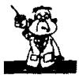
第二章 内科疾病针灸疗法
治疗肝脏疾病的重要腧穴，有疏肝利胆功效。配合胆俞、足三里、太冲穴治疗，对肝功能有良好的调整作用，促进黄疸消退，治疗急性黄疸型肝炎疗效显著。
十四、疟 疾
疟疾是由疟原虫所引起的传染病，由按蚊传播，临床以寒战壮热、休作有时为特征的一种病证。祖国医学认为，此病多感染疟邪所致；或兼受风湿等邪伏于半表半里，营卫相搏，正邪交争而成。发作有时，先有呵欠乏力，毛孔栗起，旋即寒战鼓颌，肢体酸楚。寒罢则壮热，头痛如裂，口渴引饮，而后汗出，热退身凉。如此反复发作，有1日发，2日发，也有3日发者。治疗以宣通阳气，祛邪解表为主。
1.针刺身柱穴法
(1)取穴：身柱穴，位于第三胸椎棘突下(见图16)。
(2)治疗方法：一般在发作前1~2小时治疗，最理想的时机是发作前1小时30分。患者正坐背向术者，于第三胸椎下按取身柱穴，常规消毒后，左手将腧穴部位皮肤捏起，右手持三棱针点刺l 分许，随即以一手小鱼际按患者风府穴部位，另一手的小鱼际按于患者骶尾部，两手同时用力推向针孔，如此反复推10次左右，推毕从针孔挤出3~5滴血，擦净。
(3)按：身柱穴为督脉穴，督脉为阳，针刺身柱可疏导一身之阳，使邪从表解，故针此穴有治疟作用。治疗中要掌握治疗时机，可1次痊愈。若受术者失去时机亦能减轻症状，可在下次发作前1小时30分，再依法施治。单日疟当日控制后，次日应再依法施治。
2.针刺疟门穴法
(1)取穴：疟门穴，位于手背第三四掌指关节前缘，中指与无名
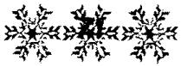

常见病简易针灸疗法
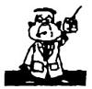

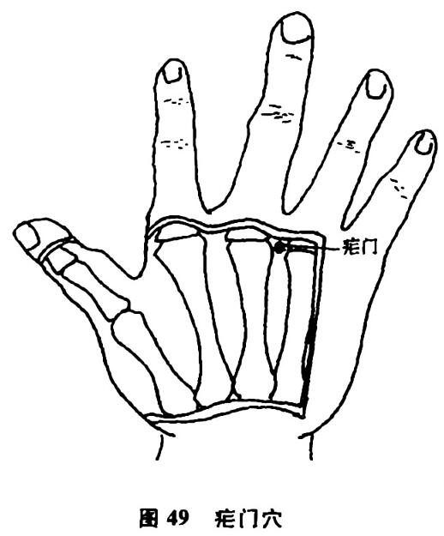
指指蹼缘稍后，赤白肉际处(图49)。
(2)治疗方法：在发作前1~2小时或发作时针刺。常规消毒穴位皮肤后，用 1.5~2 寸毫针进针 1寸，提插捻转得气后留针15~20分钟，每5分钟行针1次。体强者用强刺激，体弱者用轻刺激，或接电针。
(3)按：疟门穴，为治疗疟疾的特定穴，亦是经外奇穴，具有通阳解表的作用，
对疟疾的治疗有很好的效果。
十五、眩 晕
眩晕是平衡感觉障碍引起的旋转感觉，并伴有不同程度恶心、呕吐、眼球震颤、共济失调等。现代医学中高血压、梅尼埃病、颈椎病、贫血、神经衰弱等均可引发眩晕。中医认为，多与肝阳上亢、气血虚弱、肾精不足、痰浊中阻有关。
1.针灸百会穴法
(1)取穴：百会穴，位于头顶部正中，两耳尖连线中点处(图50)。
(2)治疗方法：患者仰卧位。消毒穴位皮肤后，用1.5寸毫针，针身与头皮成15°快速刺入穴中，施以大幅度捻转至头部出现胀感，如压重物，留针12~24 小时。每日1次，10 次1为个疗程。或将艾条点燃后，对准百会穴(距离以患者能忍受为度)施以悬灸法 10~15分钟。每日1次,5次为1个疗程。
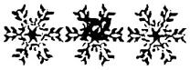

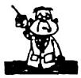
第二章 内科疾病针灸疗法

(3)按：中医认为，“无虚不眩”，因虚致眩者十之八九。督脉行于脊里，上行入脑，从脊里分出属肾，故督脉与脑髓、肾密切相关。百会穴属督脉穴，且督脉与足太阳膀胱经交会在百会穴，针刺、艾灸能升阳益气，清脑安神，止眩。故《胜玉歌》云：“头痛眩晕百会好。”
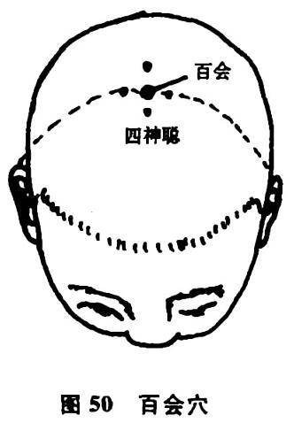
2.针刺列缺穴法 (治颈源性眩晕)
(1)取穴：列缺穴，位于腕横纹桡侧端上行1.5寸(见图18)。
(2)治疗方法：患者坐位或仰卧位，取双侧穴。穴位皮肤消毒后，用l寸毫针，针尖逆经快速刺入穴中0.5寸，得气后，施以平补平泻手法5分钟，留针 40分钟，隔5 分钟行针1次。每日1次，10次为1个疗程。
(3)按：颈椎病压迫椎动脉可导致基底动脉供血不足，引起颈源性眩晕。针刺列缺穴可缓解颈椎压迫症状，改善椎动脉的供血。《四总穴歌》中载有“头项寻列缺”，《马丹阳天星十二穴治杂病歌》说列缺“善疗偏头患”，均说明列缺穴能够治疗头项疼痛等症。因此，针刺列缺穴可治颈源性眩晕。
3.针刺涌泉穴法
(1)取穴：涌泉穴，位于足底中，足趾屈时呈凹陷中(见图24)。
(2)治疗方法：患者仰卧位，先取一侧穴。穴位皮肤消毒后，用1.5寸毫针快速刺入穴中1寸，得气后，施呼吸补法(呼气进针，吸气出针)3~5次，患者即刻晕止。再取另侧穴，施以前法，留针20分钟，其间在双侧穴行针。每日1次，7次为1个疗程。
(3)按：涌泉穴是足少阴肾经井穴，为性命之根，而井穴又为十二经脉之根，阴阳气血相交之所。肾藏精生髓，而脑为髓之海，刺井穴有充养脑髓及开窍醒神之功，而且有疏通气血之效。本穴治

常见病简易针灸疗法
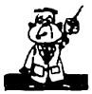
眩晕有即刻晕消之效。《针灸大成》云：涌泉穴主“头痛，目眩”。
十六、冠心 病
本病是由于冠状动脉病变引起的心脏病，临床最为常见。主
要由冠状动脉粥样硬化所致，临床表现为心绞痛、心肌梗死等不同

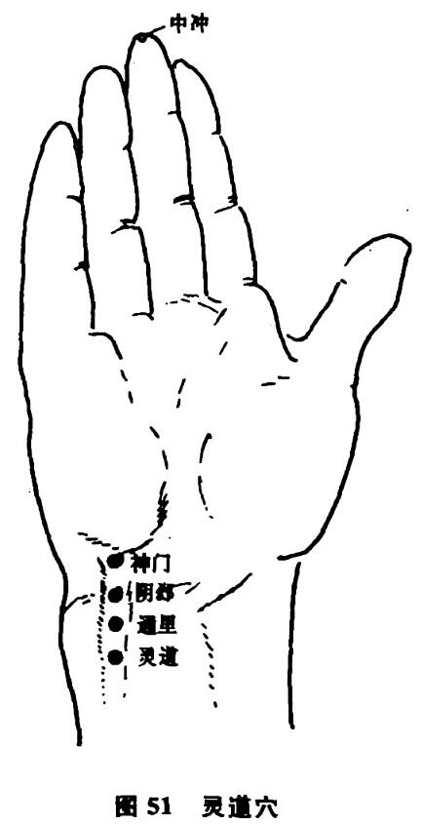
的症候群。祖国医学有“真心
痛”、“厥心痛”、“心痹”、“胸痹”等
病名的记载。其痛发无定时，痛
如针刺或憋闷痞塞，牵引肩背心
下，痛时心悸气短；重者并见四肢
厥逆，汗出淋漓，脉微欲绝等阳气
暴脱之危候。常由七情劳倦所
伤，或心阳不振，痰浊中阻，致使
气机不畅，心脉瘀阻，络脉痹塞，
血行不利，心失所养而发心痛。
临床见心痛发作之际，应先治其
标，以通痹开窍，或回阳救逆为
主，急解其疼痛。
1.指压灵道穴法
(1)取穴：灵道穴，位于腕横纹尺侧端上1.5寸，即神门穴上1.5寸(图51)。
(2)治疗方法：用拇指指腹于
灵道穴先揉1分半钟，然后重压按揉2分钟，最后轻揉1分半钟。
每日1次，15次为1个疗程，疗程间隔3日。医者每周操作1次，
余均由患者自己按揉，半个月复查心电图1次。
(3)按：93%的冠心病患者，左手少阴心经的灵道穴，有明显压
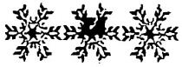

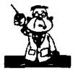
第二章 内科疾病针灸疗法
痛反应。因此，采用灵道穴按揉法治疗冠心病之心绞痛效果颇佳，多数患者在按揉的第二日即可见效，疼痛发作逐渐减少到消失。灵道穴为手少阴心经穴，按揉此穴可调畅心脉气血，以活血止痛。灵道穴按揉方法简便，患者自己可以操作，作为心绞痛的防治措施，是有益无损的。《十四经要穴主治歌》云：“灵道主治心疼痛。”
2.指压至阳穴法
(1)取穴：至阳穴，位于第七胸椎棘突下(见图16)。
(2)治疗方法：医者用右手拇指在患者背部的至阳穴上重度按压，并顺时针按揉，30秒钟后心绞痛即可缓解，持续操作5~10分钟。
(3)按：至阳穴为督脉之穴，按揉此穴，有畅通经脉气血，通达阳气，理气宽胸，活血止痛的作用。按揉30秒钟后心绞痛即可缓解，而且疗效突出，无任何不良反应。
3.针刺内关穴法
(1)取穴：内关穴，位于腕横纹上2寸，掌长肌腱与桡侧腕屈肌腱之间(见图 35)。
(2)治疗方法：患者卧床，穴位皮肤消毒后，用32号1.5寸毫针直刺内关穴，以患者产生酸、麻、胀感并能耐受为度。随即用平补平泻手法运针2分钟，疼痛即可缓解，留针15分钟。
(3)按：内关穴属心包经而通阳维，擅治胸心胃疾患，有宁心安神，镇静止痛，理气和胃作用，是治疗“心痛”之要穴为众所公认。通过临床观察，证实针刺内关穴具有促使经脉气血运行，调整脏腑功能，维持内环境相对恒定的作用。对心肌梗死患者直刺双侧内关穴，不仅能消除或缓解疼痛，且能加强心功能的代偿潜力和心肌活动，促进急性病变的恢复。实验证明，针刺内关穴能使早期心肌梗死范围缩小，并能减轻心肌坏死程度，从而达到治疗目的。《千金要方》云：“凡心实者，则心中暴痛；虚则心烦，惕然不能动，失志；内关主之。”
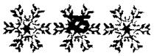

常见病简看针灸疗法
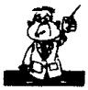
十七、心律失常
正常的心脏以一定范围的频率不停地、规律地搏动。任何心脏内冲动的形成和传导的不正常，都会使心脏搏动规律发生紊乱，而形成心律失常。心律失常包括窦性心律不齐、心动过速、心动过缓、心房纤颤等。中医将本病归属于“心悸”、“怔忡”、“胸痹”、“心痹”等范畴。认为本病主要由于心血不足，或心阳不振，或水不济火，或血瘀络阻所致。在治疗中以镇静、安神、宁心为主。
1.针刺内关穴法
(1)取穴：内关穴，位于腕横纹上2寸，掌长肌腱与桡侧腕屈肌腱之间(见图35)。
(2)治疗方法：患者平卧于床上，取内关穴。穴位皮肤消毒后，用1.5寸毫针刺入穴中1寸，轻刺激，留针15分钟，每5分钟行针1 次。
(3)按：针刺内关穴，有镇静、宁心、安神的作用。临床实验证明，针刺内关穴对心脏疾患有明显的治疗作用，对窦性心动过速有明显减慢心率效应。《拦江赋》云：“胸中之病内关担。”
2.针刺中渚穴法
(1)取穴：中渚穴，位于手背，握拳第四五掌骨小头后缘之间凹陷中，液门穴后1寸处(见图15)。
(2)治疗方法：患者取坐位，穴位皮肤消毒后，避开可见浅静脉，用1.5寸毫针顺掌骨间隙刺入0.5~1寸，左右捻转10余次，以得气为佳。一般先刺左侧即见效，15分钟后效差者，加刺对侧，留针20~60分钟,15分钟行针1次。
(3)按：中渚穴为手少阳三焦经的腧穴，因手少阳三焦经循行膻中，散络心包。故针中渚穴可以宁心、镇静、泻火，疏通三焦经气，因此对心动过速有明显的减慢作用，针之可愈。
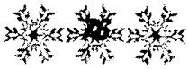

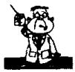
第二章 内科疾病针灸疗法
3.针刺内关、神门穴法
(1)取穴：内关穴(见图35)。神门穴，位于腕横纹尺侧端，尺侧腕屈肌腱的桡侧凹陷中(见图51)。
(2)治疗方法：取左侧内关、神门穴，穴位皮肤消毒后，用2~6寸毫针与皮肤成30°，迅速刺入皮内后，与皮肤平行缓慢进针，以不产生酸、麻、胀、痛为宜。进针后如产生阻力，或有酸、麻、胀、痛等感觉，应调整针刺方向，或重新进针。每日或间日针1次，10次为1个疗程，疗程间隔10~15 日。
(3)按：本法适用于风湿性心脏病、冠心病、心肌炎及其后遗症，以及先天性心脏病、甲亢性心脏病等并发心房纤颤。针刺内关穴对心脏疾患有明显治疗作用，前已详述；神门穴为手少阴心经腧穴，也是本经的原穴，有镇静安神，宁心通络的作用。两穴合用能使心功能明显改善，使房颤消失，恢复心脏正常功能活动。《针灸大成》云：“神门主惊悸呕血及怔忡。”
十八、高血 压
高血压是以动脉血压增高为主的临床综合征。本病属中医“眩晕”，多因情志或饮食劳伤所致肝阳上亢，或阴虚阳亢，或痰气交阻，痰火上逆，或气血两虚，或上下俱虚而发病。
1.针刺头维穴法
(1)取穴：头维穴，位于额角发际直上0.5寸处(图52)。
(2)治疗方法：患者仰卧，消毒穴位皮肤后，用3寸毫针从头维穴进针，针柄向前内倾斜与头成30°，针尖进入帽状腱膜与颅骨膜之间，向后深入2~3寸，急速持续捻针3~5分钟，留针，并间断捻针，随时观察血压。当血压降至适当范围，危急症状基本消失时，再留针20~30分钟后，起针。
(3)按：头维穴为足阳明胃经与足少阳胆经之会穴。高血压多

常见病简易针灸疗法
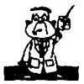

因肝阳上亢、胆火上炎所致。针刺头维穴以清泄肝胆火邪，泻胃火，使邪火不致上扰头目，从而得以头清目明，血压下降。用现代医学理论来说，强刺头维穴急救高血压危象，可能是通过神经-体液调节机制，迅速缓解了全身小动脉和脑血管的痉挛，降低血压，改善脑循环，减低颅内压，故能获得较好疗效。《玉龙歌》云：“若是眼昏皆可治，更针头维即安康。”
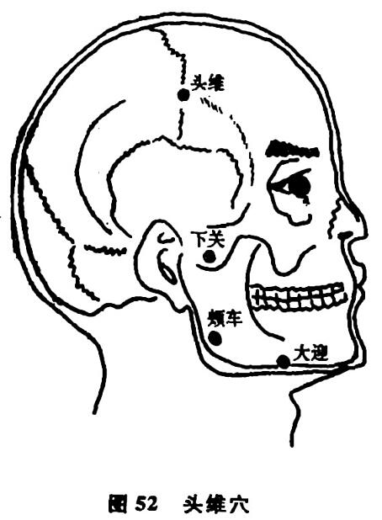
2.针罐大椎穴法
(1)取穴：大椎穴，位于颈部第七颈椎棘突下(见图16)。
(2)治疗方法：患者正坐垂头，消毒穴位皮肤后，用28号2寸毫针直刺大椎穴1~1.5寸，不捻转提插，待有下窜针感时，在针柄上放一酒精棉球点燃，扣上火罐，留针罐 20分钟。隔日1 次，10次为1个疗程，疗程间隔5~7日。一般3个疗程可使血压平稳，保持在正常范围。
(3)按：大椎穴为督脉与手、足三阳交会之所，除能调节本经经气外，还能调节三阳经气，故通过大椎穴调和阴阳，达到以平为期。如热盛者刺之用泻法，可清泄诸阳经之邪热盛实，故针罐大椎穴可以降压。
3.彭静山老中医针刺降压十法
(1)针刺人迎穴法：人迎穴，位于颈部，与喉结相平，喉结旁开1.5寸，胸锁乳突肌前缘，颈部动脉搏动处(见图25)。在颈动脉窦人迎穴针刺，刺在动脉壁上，以针柄颤动为度，不行手法，留针 10秒钟 。
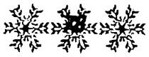

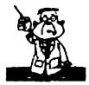
第二章 内科疾病针灸疗法

(2)膈俞穴皮内埋针法：在双侧膈俞穴(见图23)各埋1号皮内针1支，留针3~7日。
(3)点刺耳后降压沟法：在对耳轮后面上五分之二处有静脉可见(图53)，以三棱针点刺出血。此法可抢救高血压危象。
以上3种疗法，均在针后 10秒钟降压。
(4)针刺太渊穴法：用2寸毫针针刺在寸口太渊穴的桡侧动脉壁上(见图29)，以针柄颤动为度。不行手法，留针5~10分钟。
(5)眼针降压法：刺双眼双肝区(见图7)。
(6)鼻针印堂、素髎穴降压法：印堂穴，位
于两眉内侧中点处(图54)；素髎穴，位于鼻尖
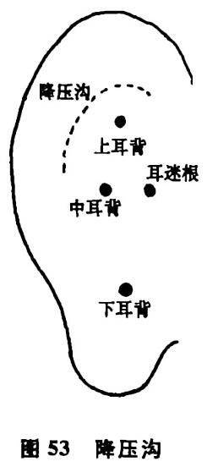
正中(见图42)。以45°向上斜针刺印堂、素髎穴。

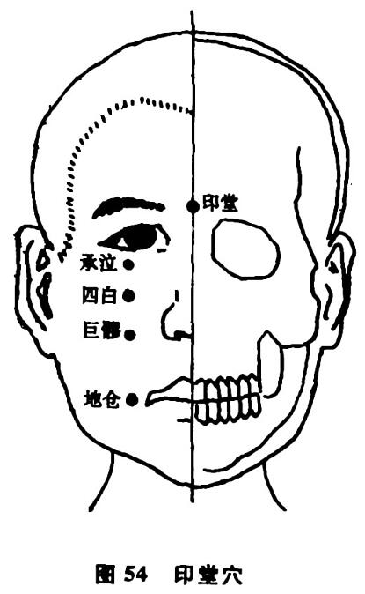
以上 3 种疗法均在针后 5 分钟降压。
(7)针刺太冲穴法：针刺大冲穴(见图21)适用于肝阳上亢，眩晕重者，用提插泻法。
(8)针刺合谷透后溪穴法：针刺合谷透后溪穴，得气后用捻转泻法，透天凉手法尤佳。
(9)针刺足三里穴降压法：针刺足三里穴(见图33)降压，适用于高血压兼有胃肠病者，以补法为宜。
(10)针刺石门穴降压法：针刺石门穴(见图27)降压，应按患者身体虚实选择补泻手法。留针20分

常见病药易针灸疗法
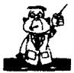
钟，每日1次，连针3日。
1~6种疗适用于男女症状性高血压患者；7~10种疗法则须辨证施治，对症使用。
4.针刺素髎穴法
(1)取穴：素髎穴，位于鼻尖正中(见图42)。
(2)治疗方法：患者端坐位，穴位皮肤消毒后，用1寸毫针快速刺入穴中0.5寸，施以捻转泻法，中强刺激，留针10分钟。可即时降压。
(3)按：素髎穴为任脉要穴，穴居鼻头，地小而位高，有素王之意，故又称面王，面正，是面针、鼻针常用穴之一，有清热开窍，醒脑作用。对原发性高血压刺之有即时降压之效。
5.针刺人迎穴法
(1)取穴：人迎穴，位于颈部，结喉旁，当胸锁乳突肌的前缘，颈动脉搏动处(见图25)。
(2)治疗方法：嘱患者平卧于床，休息片刻后，消毒双侧穴位皮肤，用1.5寸毫针快速刺入穴中1寸，此时针柄动摇如动脉搏动状，当毫针到达所需的一定深度后，可留针5分钟，出针时要求用消毒干棉球轻压针孔片刻，以防出血。隔日1次，5次为1个疗程。
(3)按：人迎穴为足阳明、少阳经之交会穴。二脉均循行头部，针刺该穴不但可疏通头部经气，而且平降上亢之风阳。现代医学认为，本穴可在留针期间，微挤颈动脉，刺激其内之颈动脉窦，而反射性引起血压下降。
6.针刺曲池穴法
(1)取穴：曲池穴，位于屈肘时，当肘横纹外端凹陷中(图55)。
(2)治疗方法：患者仰卧位，两臂交胸，暴露两肘，取双侧穴。消毒穴位皮肤，用2寸毫针刺入穴内1~1.5寸，得气后施以平补平泻手法，即缓慢均匀地提插捻转，留针15分钟，即可降压。每日l 次,7 次为1个疗程。

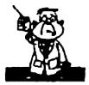
第二章 内科疾病针灸疗法
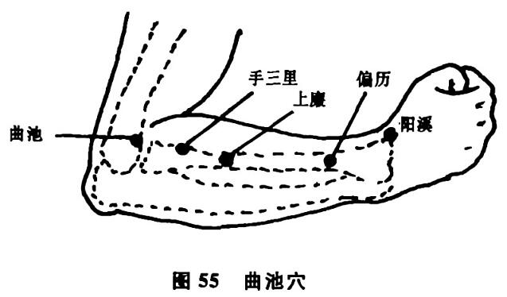
(3)按：阳明经多气多血，曲池穴为手阳明经合穴，能调气血，清头目而降压。一般针刺曲池穴3分钟血压开始下降，其降压效果显著。
7.针刺攒竹穴法
(1)取穴：攒竹穴，位于面部，眉内侧端凹陷处(见图20)。
(2)治疗方法：患者仰卧位或端坐位，取双侧穴。穴位皮肤消毒后，用1寸毫针向鼻根部斜刺，进针约0.5寸，予以平补平泻手法，以有酸、麻、胀、痛感为佳，留针20分钟。起针后即可测量血压，血压可明显下降。
(3)按：攒竹穴具有醒窍祛风，清眩止痛之功效。文献记载，攒竹穴主治病症与高血压病相一致，如《针灸甲乙经》云：“头风痛，眉头痛，颈项不可左右顾，攒竹主之。”临床以针刺足太阳经的攒竹穴作为急治高血压的方法，可迅速降压，缓解症状。
十九、高脂血症
高脂血症是指人体血浆中脂质含量高于正常值。血浆中主要脂质成分包括胆固醇、胆固醇酯、三酰甘油、磷脂及未酯化的脂酸(游离脂肪酸)。血浆中胆固醇或三酰甘油含量高于正常时，分别称为血胆固醇过高症或三酰甘油过高症。高脂血症与高血压、冠
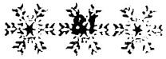

常见病简易针灸疗法
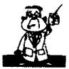
心病、糖尿病及脑血管疾病关系密切。
1.针刺丰隆穴法
(1)取穴：丰隆穴，位于下肢外踝上8寸，条口穴外1寸，即胫骨前嵴外二横指处(见图33)。
(2)治疗方法：患者仰卧位或坐位，取双侧穴。穴位皮肤消毒后，用2寸毫针，将针与皮肤成90°，迅速刺入皮下1~1.5寸。待针下有沉、涩、紧得气感后，施以徐而重之手法，但勿使其过度，慎守勿失，使针感至第二三趾部，针感随时间延长而呈持续性加强，直至出针为止，每次留针30分钟。每日针刺1次，10 日为1个疗程，其间休息2日。2个疗程后复查空腹血脂。
(3)按：血脂增高与体内痰湿内阻有关。针刺丰隆穴可健脾和胃，利湿化痰，升清降浊，以促进新陈代谢，降低血中的脂质含量。临床观察针刺丰隆穴有明显的降脂作用。
2.针刺足三里穴法
(1)取穴：足三里穴，位于犊鼻穴下3寸，胫骨前嵴外一横指处(见图33)。
(2)治疗方法：患者取仰卧位或坐位，针刺单侧足三里，两侧交替针刺。穴位皮肤消毒后，用3寸毫针刺入穴中1.5~2寸，得气后，施以平补平泻手法，留针30分钟。每日1 次，10次为1 个疗程。
(3)按：足三里穴为足阳明胃经合穴，五行属土，胃经本属土，故为土中之土穴，又土生万物，故能统治脾胃的一切疾病，对循环系统亦有良好作用。能疏通经络，调和气血，强健脾胃。临床观察针刺足三里穴有降血脂作用，多数患者针治2个疗程后，血脂均有不同程度的下降。
3.针刺内关穴法
(1)取穴：内关穴，位于腕横纹上2寸，掌长肌腱与桡侧腕屈肌腱之间(见图35)。
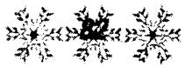

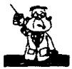
第二章 内科疾病针灸疗法
(2)治疗方法：患者取坐位，双手平伸，掌心向上，针刺单侧内关穴。穴位皮肤消毒后，用1.5寸毫针快速刺入穴中1寸，得气后，施提插加小幅度捻转手法，留针20分钟。每5分钟以同样手法行针2分钟，20分钟后起针。隔日1次，左右交替，10次为1个疗程，疗程间隔3~5日，一般治疗2个疗程。
(3)按：针刺内关穴，有明显的改善微循环的作用，且对改善心功能作用明显。在临床观察中，还发现针刺内关穴后血脂显著降低，多数患者在针刺后复查，血脂趋于正常。此外，在针刺期间尽量排除饮食、体力活动、药物及季节对血脂的影响。
二十、面肌痉挛
面肌痉挛主要表现为面部肌肉呈阵发性、不规则、不自主地抽搐，通常局限于眼睑或颊部、口角，严重者可波及整个面部。一般多发于一侧，两侧同时发病者极为少见。在神经系统检查中无明显阳性体征，当精神紧张、过度疲劳及睡眠不足时可使病情加重，入睡时停止发作。祖国医学认为，头面部为三阳经所循行部位，风寒之邪乘虚侵入，使经络闭塞可发生本病；或阴虚阳亢，风阳上扰清窍；或情志抑郁致气滞血瘀；或脾湿痰盛，痰火上扰；或因气血不足，肝肾阴虚等均可致病。治疗宜补虚泻实、调和气血，以达血行风熄而痉止的作用。
1.针刺四白穴法
(1)取穴：四白穴，位于面部，目下1寸，眶下孔凹陷处(见图54)。
(2)治疗方法：患者正坐平视或仰首，穴位皮肤消毒后，用1.5寸毫针，由眼眶骨下缘中点直下约3分处，用指甲掐切有个凹陷，即眶下孔处。于承泣穴稍下方，以45°向下进针0.8~1寸，得气后，施以提插捻转泻法，强刺激，使整个面部有较强的针感，5分钟捻转1次，留针30分钟。隔日1 次，7次为1 个疗程。针后取伤

常见病简易针灸疗法
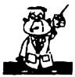
湿膏1张，剪成3~4条，以承泣、四白、巨髎穴为中心，从鼻梁旁，与上述3穴平行贴面肌，稍稍绷紧，隔日上下移动1次。
(3)按：四白穴为足阳明胃经之穴，有疏风活络，舒筋镇痛的作用。临床常用于治疗面神经麻痹或三叉神经痛，对面部肌肉痉挛疗效更为突出，一般治疗3~5次即可痊愈。《针灸大成》云：四白穴主“口眼㖞斜不能言”。
2.针后溪透劳宫穴法
(1)取穴：后溪穴，位于手部，握拳第五掌指关节前尺侧，横纹头赤白肉际(图56)；劳宫穴，位于手掌心横纹中，第二三掌骨之间(见图46)。

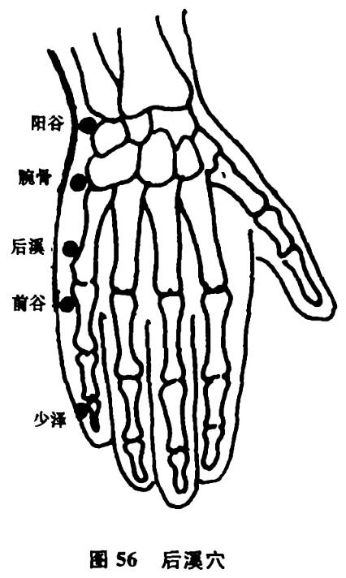
(2)治疗方法：患者坐位或
仰卧位。先取病变同侧后溪穴，
局部常规消毒后，用2寸毫 针以
夹持押手法快速向劳宫穴方向
直刺1.5寸左右，然后施捻转提
插手法。当患者有明显的得气
感时，即用大幅度来回捻转2~3
次，再行提插手法5~7次，使有
强烈的针感，其强度以患者能耐
受为度。每隔3~5分钟重复手
法1次，待症状消失，留针30分
钟即可出针。如进针 10分钟后
症状无减轻者，可再取对侧后溪
穴，同时左右两穴反复施行上述
手法，症状即能明显减轻。以后
每日针刺 1 次，一般1~3次即
痊愈。如疗效不能巩固时，可在该穴内做埋针治疗。
(3)按：后溪穴为手太阳小肠经的腧穴，也是八脉交会穴之一，

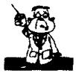
第二章 内科疾病针灸疗法
通督脉。故能上达于头，清头目，而宁心安神，镇痉。透刺劳宫穴更增镇静安神的作用。当精神过度疲劳、睡眠不足使病情加重时，针后溪透劳宫穴有明显的治疗作用。
3.浅刺皮部法
(1)取穴：面部痉挛部位皮肤。
(2)治疗方法：患者坐位，消毒面部痉挛部位皮肤后，用30~32号0.5~1寸毫针15~30枚，刺入面部痉挛侧皮内，使针尖处皮肤突起呈水丘状，针体呈悬吊而不脱落。于痉挛频发部位，在相关的穴位浅刺，并在痉挛起点处密集排针，或散刺患处皮肤，其间隔为0.5~1厘米宽,留针20~30分钟。每日1次,10次为1个疗程，3~4个疗程可痊愈。
(3)按：皮部浅刺主要增加患部面肌的血液循环，并能抑制面肌，使其痉挛缓解。连续应用效果极佳。
4.针刺颧髎穴法
(1)取穴：颧髎穴，位于目外眦直下，颧骨高点下缘凹陷处(见图22)。
(2)治疗方法：患者坐位，先取患侧穴位，消毒穴位皮肤，用1寸毫针浅刺约0.5寸，不施手法，静置留针20~30分钟。起针后于颧髎穴处刺络拔罐，出血量1~3毫升。再针刺健侧穴位，直刺0.5~0.8寸，施以捻转泻法，留针30分钟。每日1次，7次为1个疗程。
(3)按：颧髎穴为治面神经麻痹、面肌痉挛的要穴，针刺该穴有疏通面部经络及面部经筋，解除痉挛的作用。对面神经麻痹、面肌痉挛有很好的治疗效果。《针灸资生经》云：“颧髎治口㖞眼眶动。”
二十一、面神经麻痹
面神经麻痹，又称面瘫。常由于面部组织有炎性病变而引起

常见病简易针灸疗法
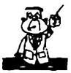
面神经炎，致使面部肌肉运动障碍。祖国医学称为“口眼蜗斜”、“口僻”，俗称吊线风。其症状主要表现为，突然口眼蜗斜，一侧眼睑不能闭合，露睛流泪，不能皱眉皱额，鼻唇沟歪斜变浅，鼓起病侧口角漏气，不能吹口哨，流涎，咀嚼食物时常潴留于病侧牙齿之间，面颊麻木感。多发生于面部一侧。发病年龄以20~50岁为多，男性多于女性。
1.巴豆熏治劳宫穴法
(1)取穴：劳宫穴，位于手掌心横纹中，第二三掌骨之间，偏于第三掌骨(见图46)。
(2)治疗方法：取去壳巴豆4~8粒，投入50度白酒250克中，置火上煮沸，将白酒盛于小口瓶中，趁热熏健侧劳宫穴约20分钟，每日1次，10次为1个疗程。经6~25日治疗，即可痊愈。
(3)按：以巴豆热酒熏劳宫穴，对面神经麻痹有很好的治疗作用，其方法简便，易于操作。此外，在治疗期间可能有轻度的腹泻，患者不必担心，治疗停止，腹泻也随之好转。
2.火针疗法
(1)取穴：取地仓穴外上方点。地仓穴位于口角旁0.4寸处(图57)。

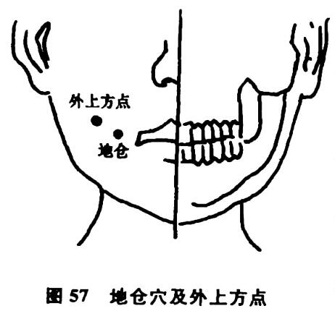
(2)治疗方法：患者坐位或仰卧位，面部皮肤严格消毒后，将1枚消毒的硬币放于患者口中，紧贴于患侧口腔的面颊黏膜上，医者将一手指在口中按住硬币，另一只手将1根三棱针或圆针置酒精灯上烧红，垂直迅速刺入面颊地仓穴外上方点，穿透颊部碰到硬币为止，迅速拔针。每次1针，3日 1 次，行针处不留

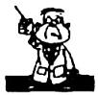
第二章 内科疾病针灸疗法
瘢痕。2~3次即愈。
(3)按：火针疗法，具有温经、活血、通络的作用，常用于治疗顽疾、杂症。以火针刺地仓之域，有温经活血，疏风通络的作用。故对病久之面神经麻痹治疗有效，而且刺后病愈面部不留任何瘢痕。
3.耳背放血法
(1)取穴：取耳背，近耳轮处明显血管处(图58)。

(2)治疗方法：选患者患侧耳背近耳轮处明显的血管1 根，揉搓数分钟，使其充血。按常规消毒后，用左手拇、食指将耳背拉平，中指顶于手下，右手持手术刀片(刮脸刀片亦可)，用刀尖划破血管，流血2~3毫升即可。然后擦去血迹，贴创可贴胶布。所使用工具等必须严格消毒。病情较轻者，放血1次即愈；若病情较重、病程长者，需放血2~4次。重复进行时，可在上次手术之旁另选1根血管。
(3)按：耳背放血疗法治疗面神经麻痹，方法简便，疗效突出，也易于操作。此处放血，能疏风通络，且泻肝胆之火。对于初病者，耳背放血1次即可痊愈，病重者不超过3次。
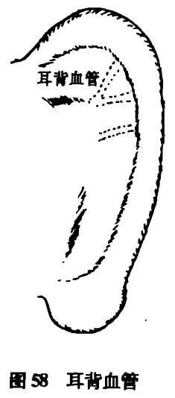
4.针地仓透颊车穴法
(1)取穴：地仓穴，位于口角旁0.4寸处(见图57)；颊车穴，位于下颌角前上方1横指凹陷中，咬牙时在隆起的咬肌高点(见图52)。
(2)治疗方法：患者仰卧位或坐位，取健侧穴。穴位皮肤消毒后，用2.5~3寸毫针从地仓穴向颊车穴方向透刺，施以捻转泻法，留针30分钟。每日1次，3次后改刺患侧，10次为1个疗程。可配合针刺风池、翳风、阳白等穴。早期针刺健侧效佳。
(3)按：面神经麻痹多因络脉空虚，风寒之邪乘虚侵及阳明、少阳脉络，以致经气阻滞，经筋失调，筋肉纵缓不收而发病。地仓穴
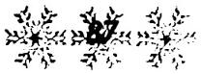

常见病药易针灸疗法
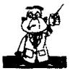
有疏风散寒，荣筋通络功能，为治面瘫主穴，对唇颊部经筋有良好的调整作用。《玉龙歌》云：“口眼蜗斜最可嗟，地仓妙穴连颊车，蜗左泻右依师正，蜗右泻左莫令斜。”
5.针刺翳风穴法
(1)取穴：翳风穴，位于耳垂后方，当乳突与下颌角之间的凹陷中(见图22)。
(2)治疗方法：患者取坐位或侧卧位，穴位皮肤消毒后，用2寸毫针对准穴位快速刺入，针尖向鼻头方向进针1~1.5寸，施以提插泻法，使局部有酸、麻、胀感，并扩散到面部为度。每日1次，10次为1个疗程。
(3)按：翳风穴为手少阳三焦经穴，有较好的疏散头面风邪作用，为治周围性面神经麻痹主穴之一。《针灸大成》云：”翳风穴主口眼蜗斜。”
二十二、中风后遗症
中风是以猝然昏仆，不省人事，伴有口眼蜗斜，语言不利，半身不遂等为主症的一种疾病。因其发病急骤，症情凶险，变化迅速，与自然界中风性善行数变的特征相似，所以古代医家以取象比类的方法，称其为中风。现代医学之脑出血、脑血栓形成、脑栓塞、蛛网膜下隙出血等多种脑血管疾患，均属中风范畴。中风严重者可造成突然死亡，若能恢复意识，往往留有手足麻痹、语言障碍或半身不遂等，故称为中风后遗症。
1.针刺人迎穴法
(1)取穴：人迎穴，位于喉结旁开1.5寸处(见图25)。
(2)治疗方法：患者平卧，常规消毒穴位皮肤后，以左手食、中指摸着颈动脉，避开浅静脉，右手持28号毫针快速刺入真皮，再缓慢进针2~3寸，待患者感到有酸、麻、胀、沉时，用小幅度捻转，一般捻转1~2分钟即可将针拔出。一般10 次为1个疗程，如无不
88

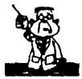
第二章 内科疾病针灸疗法
适，则继续治疗，若感觉疲劳可休息2~3日。
(3)按：中风恢复期或遗有偏瘫、语言不利等，在针刺人迎穴得气后，根据病情，针尖要偏向病侧，针感集中在病变部位。得气后，针感除局部外，并可传向四肢等部位。针刺人迎穴有调节机体阴阳平衡，疏通气血的功能，故对恢复半身不遂有明显功效。
在治疗过程中，必须严格消毒，并熟悉解剖位置，避开动、静脉，然后谨慎进针。如出针时有出血，须压迫止血，以防止形成血肿。
2.针刺健侧单穴法
(1)取穴：下肢穴，位于腓骨小头向上2.5寸，股二头肌肌腱上缘(图59)；上肢穴，位于前臂尺侧内缘中点上5分处(图60)。
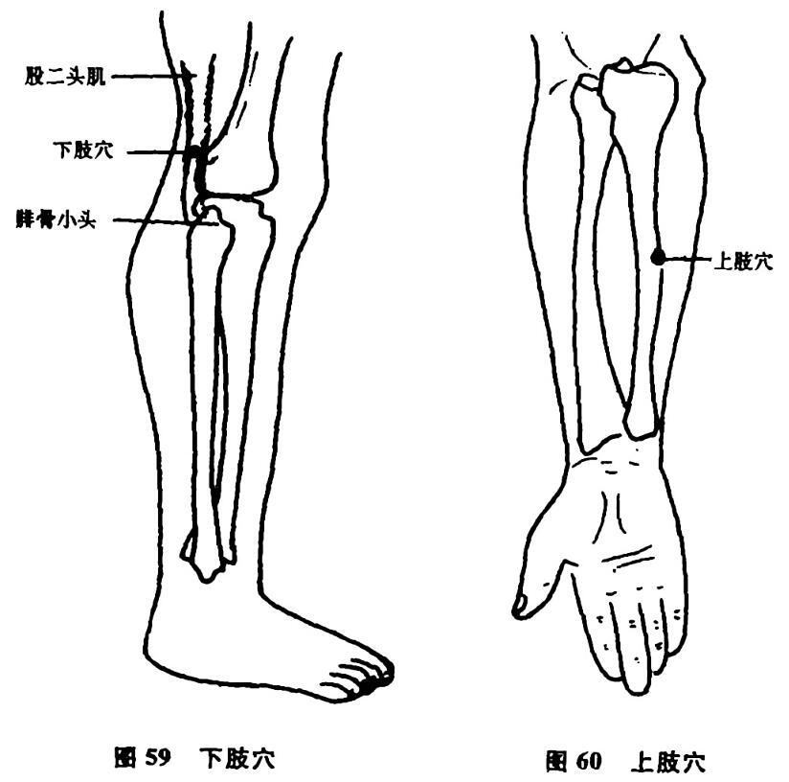
(2)治疗方法：取下肢穴时，患者仰卧，健侧下肢呈半屈曲位；
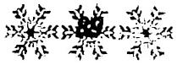

常见病简易针灸疗法
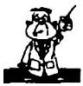
取上肢穴时，令患者健侧上肢屈于胸前。采用上下左右交叉取穴，左下肢瘫，在右上肢取穴；左上肢瘫，在右下肢取穴，反之亦然。用28号针快速进针透皮后，改为轻捻转、慢进针，至肢体直径的三分之一时，患侧肢体感觉有力、轻松，运动功能有所改善，医者持针手指有沉、涩、紧之感时，留针30~90分钟。如进针至肢体直径三分之二以上仍未“得气”，须退针至皮下重新进针。每日1次，10 次为1个疗程，疗程间隔2~3日。
(3)按：此法治疗中风后遗症，是属中医的“巨刺”手法。以取健侧，上病取下，下病取上。治疗中，一般病程短、偏实者多用泻法；病程长、偏虚者多用补法。治疗本病的关键在于得气，对针感的强弱可以判断疗效的好坏。若针感强、治疗及时者，往往疗效好，反之效果差，这与病之轻重、体质强弱等有密切关系。此法对中风后遗症治疗，方法简便，疗效突出。
3.按时针刺尺泽穴法
(1)取穴：尺泽穴，位于肘横纹，肱二头肌肌腱桡侧(见图40)。
(2)治疗方法：于每日凌晨3~5时患者睡醒前，取手太阴肺经尺泽穴，消毒后，用2寸毫针快速进针1.5寸。得气后，施以提插捻转手法，强刺激后，留针10~20分钟，中间捻转1~2次。每日1次，10日为1个疗程。
(3)按：此法属“子午流注”针法，尺泽穴为肺经合穴，以肺朝百脉，针刺尺泽穴以宣畅气血，祛邪化瘀，通血脉。本法主要用于上肢瘫痪，针后患者上肢活动可恢复，生活可自理。
4.舌针点刺法
(1)取穴：取舌下，于舌根部、舌系带两旁、舌面两侧(图61)。
(2)治疗方法：患者正坐张口，舌上翘，暴露舌根。用3寸毫针迅速刺入患侧舌根部，施以强刺激，待患者发出“啊”声时出针。随后以三棱针迅速点刺舌面，令出血，让患者用力吸吮以增加出血量，然后吐出。隔日1次。
90

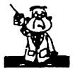
第二章 内科疾病针灸疗法
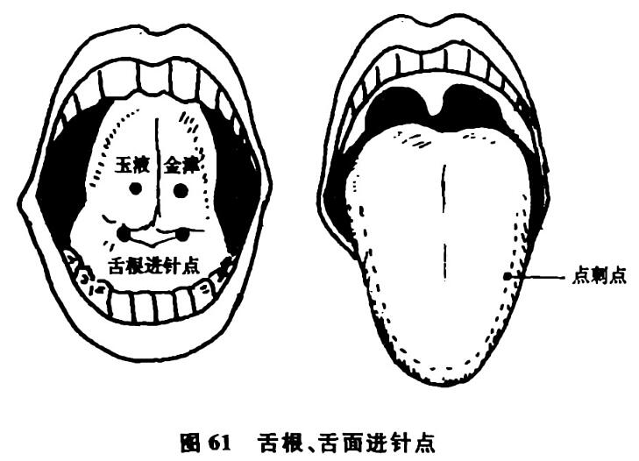
(3)按：本法适用于中风后遗症的吞咽困难、失语。针后患者可马上发音，轻者1次可完全恢复，重者隔日1次。针舌根、点刺舌面具有涤痰开窍，疏肝活血的作用，是治疗中风失语、吞咽困难之特效穴。
5.针刺腕骨穴法(治中风手指拘挛)
(1)取穴：腕骨穴，位于手掌尺侧，当后溪穴直上，第五掌骨基底后端与钩骨、豌豆骨凹陷中，赤白肉际处(见图56)。
(2)治疗方法：患者仰卧位或坐位，穴位皮肤消毒后，用1.5寸毫针迅速刺入骨隙中0.5~0.8寸，得气后施以捻转补泻法，平补平泻，留针30分钟，每10分钟行针1 次。每日 1次，10 次为1个疗程。
(3)按：腕骨穴为治中风手指拘挛特效穴，针后拘挛的手指即可伸开。《针灸甲乙经》曰：“偏枯，臂腕发痛，肘屈不得伸，手五指掣不可屈伸，腕骨主之。”《玉龙歌》云：“腕中无力痛艰难，握物难移体不安，腕骨一穴患见效，莫将补泻等闲看。”
6.针刺三阴交穴法(治中风足内翻)
(1)取穴：三阴交穴，位于内踝上3寸，胫骨内侧后缘(见图43)。

常见病商鼎针灸疗法
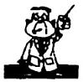
(2)治疗方法：患者仰卧位，取患侧穴。穴位皮肤消毒后，用2寸毫针，针尖朝丰隆穴方向进针，得气后将针提至皮下，再向下斜刺1~1.5寸。拇指前后缓慢捻转，患者自觉针感向下传导的同时，偏瘫之内翻足可瞬间外翻，即留针30分钟。每日1次，10次为 1 个疗程。
(3)按：三阴交穴为足三阴之交会穴，中风病因、病机涉及三阴
经，针刺该穴一针通调三经之气，故可治脾、肝、肾三经病变。该穴

可平肝息风，健脾益肾，补肾滋
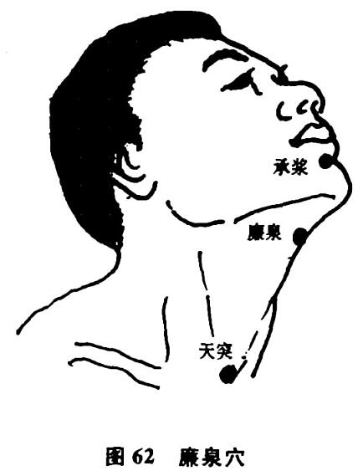
阴，醒脑。针之可促进大脑生理
功能的恢复。据有关研究，该穴
可促进脑血液循环，改善脑血管
弹性，降低外周血管阻力，扩张
下肢血管及松弛肌肉。故可治
疗足内翻。
7.针刺廉泉穴法(治中风失语)
(1)取穴：廉泉穴，位于颈部前正中线结喉之上，舌骨体上缘中点凹陷处(图62)。
(2)治疗方法：患者仰卧位，将下颌上仰，消毒穴位皮肤。用3寸毫针，针尖向舌根方向刺入皮下，再直刺2~2.5寸，行快速提插捻转泻法，强刺激。然后将针提至皮下，分别向左右斜刺入舌根方向，再行提插泻法，患者舌根部有强烈的酸胀感，迅速出针。每日1次，10次为1个疗程。
(3)按：失语是脑中风常见表现，为完全性运动性失语，廉泉穴为治中风失语主要效穴。针刺此穴能活血通络，祛痰涎，开舌窍，增强舌体活动度，促使语言功能恢复。
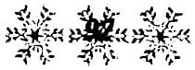

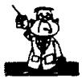
第二章 内科疾病针灸疗法
二十三、糖尿 病
糖尿病是由于机体胰岛素分泌相对或绝对减少，引起糖、脂肪及蛋白质等代谢紊乱，致使血糖增高和排泄糖尿的一种慢性疾病。中医学认为，本病归属于“消渴病”，主证为三多，即多饮、多食、多尿。区分三消，口渴多饮为上消，多食善饥为中消，多尿如脂为下消。三消症往往同时存在，临床根据胃热、肝郁、肾虚不同，可区分三消而施治。
1.针刺然谷穴法
(1)取穴：然谷穴，位于足舟骨粗隆前下缘凹陷中(见图39)。
(2)治疗方法：患者仰卧位，暴露双足。穴位皮肤消毒后，用1.5寸毫针直刺穴中1寸，局部出现酸胀感，或针感传至内踝下，再施以捻转补泻法，留针30分钟。每日1次，14日为1个疗程。
(3)按：然谷穴为足少阴肾经穴，《针灸甲乙经》称该穴为“龙泉”，能滋肾阴，泻肾火，有生津调经功能，对水亏火旺的糖尿病有治疗作用。治疗中可配太溪、太冲、肝俞、肾俞等穴，疗效更佳。《针灸大成》云：然谷穴主烦满，消渴。
2.艾灸大椎、神阙穴法
(1)取穴：大椎穴，位于第七颈椎与第一胸椎棘突之间凹陷处(见图16)；神阙穴，位于脐中(见图27)。
(2)治疗方法：患者侧卧位或坐位，分别于每日上午4：30 和下午4：30，由医者或家属点燃艾条，直接灸大椎、神阙穴，至穴位皮肤温热、红润为度，每穴各灸30分钟。每日2次，5日为1个疗程，2个月为1期。
(3)按：经临床治疗观察，艾灸大椎、神阙穴不仅可以显著降低空腹血糖，而且还可明显增强胰岛β细胞对糖负荷的反应能力，增加胰岛素的分泌。故大椎、神阙穴可作为糖尿病患者的保健与治
93

常见病简易针灸疗法
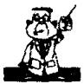
疗穴位。
3.针刺三阴交穴法
(1)取穴：三阴交穴，位于内踝上3寸，胫骨后缘(见图43)。
(2)治疗方法：患者俯卧位或端坐位，取双侧穴。穴位皮肤消毒后，用2寸毫针直刺穴中1~1.5寸，得气后，施以提插捻转平补平泻手法，留针30分钟，期间行针1 次。若多饮烦渴者，加刺肺俞、三焦俞穴；多食易饥者，加刺足三里穴；腰酸痛、多尿、烦热耳鸣者，加刺太溪、肾俞穴。每日1次，12次为1个疗程。2个疗程之间休息2~3日。
(3)按：针刺三阴交穴治疗糖尿病对血糖有明显改善作用。研究证明，针刺三阴交穴对机体免疫功能具有一定影响，同时也发现该穴具有调节血糖水平复常作用。三阴交穴为肝经、脾经、肾经的交会穴，具有益气养阴，活血化瘀的作用。因此，针刺三阴交穴能够调节体内的血糖水平。
二十四、昏 厥
昏厥是以突然昏倒，不省人事，手足厥冷为主要表现的一种病症。祖国医学将其分为闭证和脱证两大类。其病因多由六淫邪毒、情志内伤、暴饮暴食、药物过敏或药物中毒、严重创伤、丧失津液、久病虚衰等引起脏腑阴阳失调，气机逆乱；或阴阳气血严重耗损，阴不敛阳，阳气浮越，阴阳相离所致。昏厥属中医危急重症，复杂多变，易陷险境，因此应分秒必争，积极进行救治。现代医学中各种原因引起的休克，其临床表现与本证类似。
1.昏厥急救选穴
(1)取穴：人中、素髎、百会、中脘、气海、关元、内关、涌泉、十宣、太冲、合谷穴。
(2)治疗方法：在急救过程中可采用以上任一穴位，进针迅速，
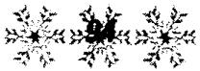

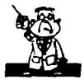
第二章 内科疾病针灸疗法
行强刺激，使患者复苏。也可根据患者情况留针20分钟；还可以三棱针点刺放血或用温针、艾灸等治疗。
(3)按：针灸对昏厥患者的抢救，有较好的疗效，能使患者很快复苏。治疗时应注意辨证取穴。此外，在紧急情况下，没有针灸工具时，可用手指代针(指针)同样能取得满意疗效。临床应根据“急则治标”的原则，不失时机地予以治疗。
2.针刺昆仑透太溪穴法
(1)取穴：昆仑穴，位于外踝与跟腱之间凹陷中(图63)；太溪穴，位于内踝与跟腱之间凹陷中(见图39)。
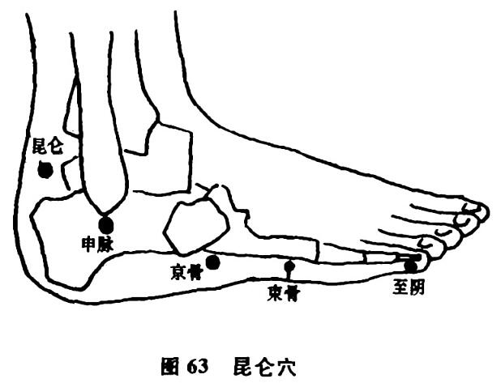
(2)治疗方法：急救时以针刺昆仑透太溪穴，行强刺激，等苏醒后留针3~5分钟。若没有针具可用拇、食指用力掐压两穴，手法宜重。
(3)按：此法适用于髙热及不明原因所致的一时性昏厥，亦可用于癔症性昏厥。昆仑穴为足太阳膀胱经的经穴；太溪穴为足少阴肾经的腧穴，又是原穴。两者互为表里，通利三焦，滋阴降火，故阴复热清，昏厥可愈。
3.按压中冲穴法
(1)取穴：中冲穴，位于手中指指尖端中央(见图51)。
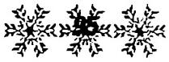

常见病简易针灸疗法
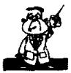
(2)治疗方法：抢救时，医者用手拇指用力掐压中冲穴，男左女右，待患者苏醒。
(3)按：中冲穴属手厥阴心包经的终末穴，有通络开窍，回阳救逆作用。重力按压中冲穴，能回阳救逆，随时可用，简便而效速。
二十五、失 眠
失眠是指不能入睡，易醒，多梦等。其病因病机主要有思虑过度、劳伤心脾；或肝肾阴虚、肝阳偏亢而上扰君火；或肾阴亏虚、心肾不交、心胆虚怯及脾胃不和则卧不安等。主要责之于心、脾、肝、肾诸脏，不足者多虚证；实证多因食滞痰火，当责之于胃腑。在临床治疗中，针灸疗法对本病有显著治疗作用。
1.针刺虎边穴法
(1)取穴：虎边穴，位于手第一二掌骨之间，合谷穴与三间穴之间中点(见图19)。
(2)治疗方法：取穴时让患者正坐横肘俯掌，半握拳，取三间穴与合谷穴连线的中点。穴位皮肤消毒后，用2寸毫针施以捻转进针0.5~1寸,连续捻转2~3 分钟,留针3 分钟。7 日为1 个疗程。轻度失眠者，每日1次，1个疗程之后可痊愈。
(3)按：虎边穴为经外奇穴，有清热、镇静、安神的作用，对顽固性失眠者有较好的疗效，临床还常用于治疗精神分裂症。
2.三阴交穴埋针法
(1)取穴：三阴交穴，位于内踝上3寸，胫骨后缘(见图43)。
(2)治疗方法：患者仰卧位，取双侧三阴交穴。穴位皮肤消毒后，以持针器夹住皮内针针柄，右侧针尖向上，左侧针尖向下，迅速沿皮下刺入，轻轻摇动持针器，患者无不适感觉即用小块胶布固定，留针3日。一般埋针后即可见效，顽固性失眠者可连续埋针3~5次即可痊愈。
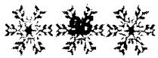

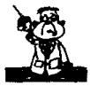
第二章 内科疾病针灸疗法
(3)按：三阴交穴系足太阴脾经、足厥阴肝经、足少阴肾经之交会穴，有补脾胃，助运化，通经络，调和气血的作用。失眠多因思虑伤脾，或心肾不交所致。因此，针刺三阴交穴，脾气来复，心肾相交，故失眠得愈。《针灸甲乙经》云：“惊不得眠，三阴交主之。”
3.针刺大陵穴法
(1)取穴：大陵穴，位于掌侧，腕横纹正中两筋间(见图35)。
(2)治疗方法：患者仰卧位或坐位，全身放松，掌心朝上。穴位皮肤消毒后，用2寸毫针从大陵穴进针，沿尺、桡骨之间向外关穴直刺。得气后留针5~15分钟，每5分钟左右提插或捻转1次，使得气反应持续增强。每日1次，7日为1个疗程，2~3个疗程即可痊愈。
按：大陵穴为心包络经的腧穴，也是本经的原穴，有调和气血，宁心安神，宽胸和胃的作用。临床针刺此穴对失眠、精神失常有较好的疗效。《通玄指要赋》云：“抑又闻心胸病，求掌后之大陵。”
4.针刺照海、申脉穴法
(1)取穴：照海穴，位于足内踝下缘稍向下凹陷中(见图39)；申脉穴，位于足外踝下缘稍向下凹陷中(见图63)。
(2)治疗方法：患者仰卧位，暴露双足取双侧穴。穴位皮肤消毒后，用1.5寸毫针快速刺入1寸，均施以呼吸补泻法，照海穴用补法进针，申脉穴用泻法进针。留针 30~40 分钟，留针期间行针2次。每日1次，10次为1个疗程。
(3)按：照海穴为八脉交会穴，通于阴跷脉；申脉穴亦为八脉交会穴，通于阳跷脉。二穴阴阳相应，补泻相宜，能调节阴阳平衡，使神有所安，故针之失眠得愈。
5.艾灸涌泉穴法
(1)取穴：涌泉穴，位于足底，足趾屈时呈凹陷中(见图24)。
(2)治疗方法：患者晚上临睡前用温水泡足10分钟，擦干后上床仰卧位盖好被，露出双脚，宁神静等。可由家人将点燃的艾条，
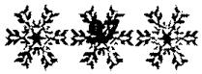

常见病药易针灸疗法
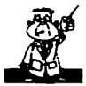
对准涌泉穴施以温和灸，以患者感觉温热舒适不烫为度，每穴各灸15~20分钟。每日1次,7 日为1个疗程。
(3)按：涌泉穴又名地冲，为足少阴肾经的井穴，灸之可以滋阴降火，宁心安神，有引火归源之妙。用治失眠有很好的疗效。
6.针灸三阴交穴法
(1)取穴：三阴交穴，位于足内踝上3寸处(见图43)。
(2)治疗方法：患者仰卧位，取双侧穴。穴位皮肤消毒后，用3寸毫针直刺穴中2~2.5寸，中等刺激，施以平补平泻手法，留针30分钟，每5分钟行针 1次。每晚临睡前，用艾条点燃后自灸三阴交穴20分钟，以温热感为度，应使穴位皮肤红润。在治疗中不用安眠药。每日1次，7~10 日为1 个疗程，中间休息3日再进行下1个疗程。
(3)按：三阴交穴为足三阴经之交会穴，有健脾强肾，养肝，清心醒脑，养血安神之功效。故治失眠有较好的疗效。
二十六、癫
癫痌是一种发作性神志异常的疾病。症见发作时突然仆倒，昏不知人，口吐涎沫，两目上吊，或口中如猪羊叫声，醒如常人。具有突然性、短暂性、反复发作的特点。本病有原发性和继发性两种。儿童多为先天遗传。祖国医学认为，大抵由于七情失调、先天因素、饮食不节、劳累过度或患有其他疾病之后，造成脏腑功能失调，痰浊内阻，气机逆乱，风阳内动所致。治疗原则，发作时以豁痰息风，开窍定癫为法，先治其标，控制发作，尽快解除患者昏厥和抽搐的危急证候，平时以培补脾肾为治疗大法。
1.针刺大椎穴法
(1)取穴：大椎穴，位于第七颈椎棘突下(见图16)。
(2)治疗方法：正坐取穴，穴位皮肤消毒后，用26号2寸毫针，
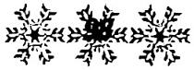

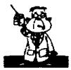
第二章 内科疾病针灸疗法
由大椎穴进针，向上约30°斜刺约1.5寸。若患者有触电样感传至肢体时，立即出针，勿反复提插。隔日针刺1次，10次为1个疗程。休息7日，继续针刺，一般需针刺3~4个疗程。
(3)按：针刺大椎穴，必须出现触电样针感传至肢体，才能收到较好疗效。如果局部仅有胀痛样针感，而无触电样针感，则疗效差。因癫痫常反复发作，经治疗后癫痌停止发作时，应继续针刺1~2个疗程，以便观察和巩固疗效。如反复发作，继续针刺仍然有效。大椎穴位于督脉。由于督脉分布于脑脊部，但又与足厥阴肝经交会于头顶。因此，督脉的经气发生阻滞，则可出现脊背强直。督脉是人体诸阳经的总汇，针刺大椎穴，能激发督脉经气，调整和振奋全身的阳气，使经络疏通，故针刺大椎穴治疗癫痌能收到较好的疗效。
2.长强穴埋线法
(1)取穴：长强穴，位于尾骨尖下0.5寸处(图64)。
(2)治疗方法：在长强穴上2~4厘米皮肤处常规消毒，先用普鲁卡因行局部麻醉；然后以皮肤针(12×65)穿3号肠线(双股)从局部麻醉处进针进针，穿过肌层下达骨膜，从下部对角点穿出，剪去皮外线头，再次消毒，敷以纱布，胶布固定。4周后检查局部无硬结及炎症反应，方可进行第二次埋线，6次为1个疗程。经1个疗程治疗即可控制发作，或完全治愈。
(3)按：癫痫以脑功能失常为特征，诸经中惟督脉直通于脑，故督脉中有很多醒脑定癫的经验穴。长强穴为督脉之络穴，系足少阴肾经与足少阳胆经之交会穴，又有分支络接任脉。长强穴为治癫痌的经验穴，长强穴埋线，以通达经脉，调和阴阳，扶正祛邪，通窍定癫。利用羊肠线对穴位的持续刺激，从而使治疗作用增强而持久，达到根治目的。
3.针刺照海穴法
(1)取穴：照海穴，位于足内踝下缘凹陷中(见图39)。
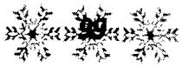

常见病药易针灸疗法
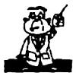
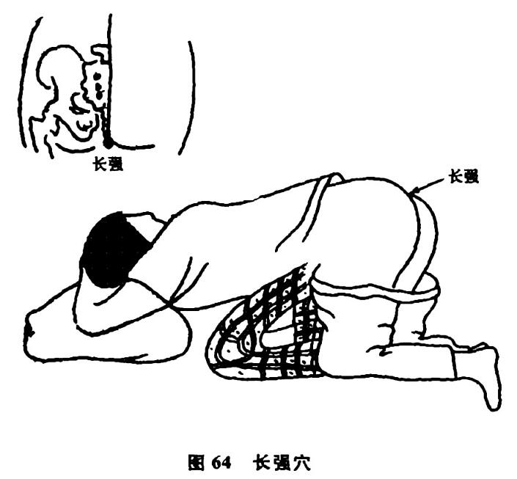
(2)治疗方法：患者仰卧位，取双侧穴。穴位皮肤消毒后，用1.5寸毫针快速刺入1寸，施以提插捻转泻法，强刺激，持续3~5分钟，待患者抽搐缓解后，留针30分钟。
(3)按：照海穴为足少阴肾经腧穴，八脉交会穴之一，通阴跷脉，入脑通心。心主神明，脑为元神之府，若神明无主，神无所守，则发为癫痫等证。针照海穴通达心脑，安神镇惊，而治癫痌。照海穴为癫痌夜发的首选穴，《针灸大成》云：“痫病夜发灸阴跷，照海穴也。”
二十七、癔 症
癔症又称歇斯底里，是一种常见的神经官能症。本病症是在歇斯底里性格的基础上伴有精神因素而引起，女性多见。临床表现有精神、感觉、运动及自主神经等方面的症状。精神方面可表现

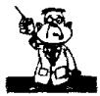
第二章 内科疾病针灸疗法
精神错乱、时哭时笑、手舞足蹈、乱骂乱唱，或出现昏厥、木僵、痴呆、朦胧和精神病状态等症状。其他可表现为瘫痪、失语、失明、耳聋、痉挛、感觉障碍，以及自主神经与内脏功能障碍等。经检查不能发现相应器官的器质性病变。本病属中医“郁症”、“脏躁”、“厥证”等范畴。
1.针刺通里穴法(治癔症性失语)
(1)取穴：通里穴，位于尺侧腕屈肌腱的桡侧缘，腕横纹上1寸(见图51)。
(2)治疗方法：患者仰卧位或端坐位，暴露前臂内侧，穴位皮肤消毒后，用1寸毫针紧贴尺侧腕屈肌腱的桡侧缘直刺进针0.8寸，施以提插或捻转补泻法，使针感传至小指端为佳。每日1次，7次为1个疗程。
(3)按：癔症性失语是癔症的一种表现，多由精神因素导致突然失语。通里穴为手少阴心经络穴，具有宁心开窍，通喑的作用。《针灸大成》谓其主治“暴喑不言”，针刺该穴对癔症性失语有极佳的疗效，可1次治愈。
2.针刺人中穴法
(1)取穴：人中穴(水沟)，位于人中沟中线上三分之一与下三分之一交会处(见图42)。
(2)治疗方法：患者仰卧位，穴位皮肤消毒后，用1寸毫针，针尖向上快速刺入，施以提插捻转泻法，强刺激，同时嘱患者跟着念数1、2、3等，持续1分钟，留针 10分钟。再如法行针1分钟，留针20分钟。
(3)按：本穴是急救穴，有调神、醒脑、开窍之功。对癔症性失语、癔症性木僵，单取本穴即有很好的疗效。《肘后方》云：“救猝死方，令爪其病人人中取醒。”
3.针刺大横穴法
(1)取穴：大横穴，位于脐中旁开4寸处(图65)。

常见病简易针灸疗法
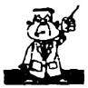

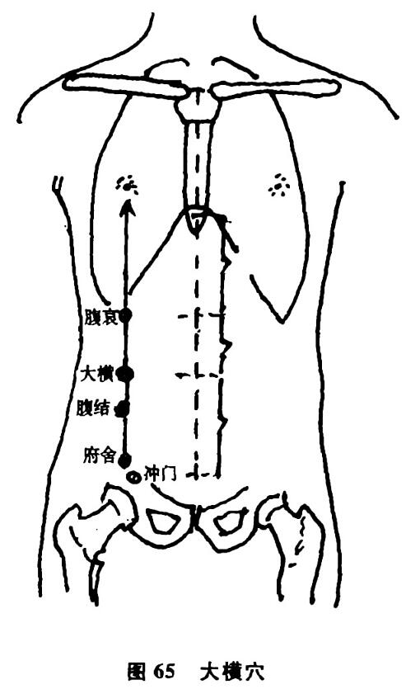
(2)治疗方法：患者仰卧位，松解腰带，穴位皮肤消毒后，用1.5寸毫针快速刺入大横穴，然后小角度快速持续捻转。同时，认真观察患者表情变化，如出现呻吟、睁眼、肢体僵直解除，继而恢复正常状态，可出针。如肢体僵直不解，不言不语，可配刺中脘穴乃佳。
(3)按：大横穴为“足
太阴、阴维之会”，《针灸聚
英》中的百证赋云：“反张
悲哭，仗天冲大横须精。”
《针灸大成》云：“主大风逆
气，多感善悲，四肢不可举
动。”本病为气血冲逆，阴
虚阳动，故大横位足太阴阴维之会，阴维脉有维系阴脉而主一身之
里作用。所以，本穴对阴虚阳无所依而上扰神明之晕厥治疗极佳。
4.针刺内关穴法(治癔症性瘫痪)
(1)取穴：内关穴，位于腕横纹上2寸，掌长肌腱与桡侧腕屈肌腱之间(见图35)。
(2)治疗方法：患者仰卧位，取双侧穴。穴位皮肤消毒后，用1.5寸毫针直刺穴中0.5~1寸。得气后，施以提插捻转泻法，在针刺过程中肢体功能恢复者，停止运针，留针20分钟；未恢复者，每5分钟运针1次，并结合心理暗示疗法。l次治疗未见效者，给予每日2 次针刺治疗。
102

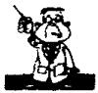
第二章 内科疾病针灸疗法
(3)按：癔症性瘫痪均由精神因素引起，或惊恐刺激，或精神抑郁，或他人瘫痪的诱导，导致突然单瘫、四肢瘫等。内关穴具有安神定志之功效，针内关穴施以泻法，予以反复运针，可起到理气开窍作用，对患者的精神状态有良好的调节作用，从而解除瘫痪。《杂病穴法歌》云：“一切内伤内关穴，痰火积块退烦潮。”
5.针刺太冲穴法
(1)取穴：太冲穴，位于足背第一二跖骨底之间凹陷中(见图21)。
(2)治疗方法：患者仰卧位，暴露足部，取双侧穴。穴位皮肤消毒后，用1.5寸毫针于足背皮肤垂直进针，或成60°向踝关节方向进针约1寸。得气后，施以提插捻转泻法，留针30分钟，其间行针2次。每日1次。
(3)按：太冲穴是治疗神志疾病的重要穴位，癔症、神经官能症、癫痌，以及抑郁型或狂躁型精神病均可选用本穴。由于情志性疾病的发病与心肝二经关系密切，且多为情志所伤。本穴既能清肝热、熄肝风，又有理气解郁的作用，故对精神、神志失调性疾病有很好的治疗作用。
二十八、阳 痿
阳痿即阳事不举，或临房举而不坚的一种病证。本病多因恣情纵欲，或少年误犯手淫，致命门火衰，精气虚寒；或因思虑忧郁，损伤心脾；或因恐惧伤肾；或因湿热下注，宗筋弛纵；或因寒湿侵袭而痿。本病每多与肝、肾、脾三脏有关。
1.艾灸关元穴法
(1)取穴：关元穴，位于脐下3寸处(见图27)。
(2)治疗方法：患者仰卧于床，医者用陈艾做成中艾炷，直接灸关元穴，每次100~200壮，每周1次，3次为1个疗程，疗程间隔1周。一般经治1~2个疗程阴茎便能正常勃起而愈。

常见病简易针灸疗法
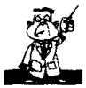
(3)按：关元穴系小肠之募穴，足三阴经与任脉之会。又为三焦之气化所生之处，为培肾固本，补益元气，回阳固脱之要穴。阳痿之病多因肾阳不足、命门火衰所致，故取关元穴可治阳痿。临床观察，取艾灸关元穴较之针刺疗效好，可增强补肾助阳的作用。在灸治中要注意火力大小适中。《医学入门》云：“关元主诸虚损，及老人泄泻，遗精白浊。”
2.三阴交穴埋针法
(1)取穴：三阴交穴，位于内踝上3寸，胫骨内侧后缘处(见图43)。
(2)治疗方法：嘱患者仰卧，穴位皮肤常规消毒后，术者用左手拇指压着患者会阴穴，嘱其尽力吸气收肛，注意力集中在龟头上。同时右手持止血钳夹针，从三阴交穴向上刺入，然后旋转揉动，使患者出现针感，左右两穴均埋针，术后用胶布固定。按压会阴穴需5分钟，埋针时间为3日，取针后休息3日。一般治疗2次即可见效。
(3)按：三阴交穴属足太阴脾经腧穴，是足三阴经之交会穴，与脾、肝、肾三脏皆有联系。脾统血，肝藏血，女子以血为本；肾藏精，男子以精为本；精血同源，故男女生殖系统与肝、脾、肾皆有密切关系。三阴交穴具有健脾气，益肝肾，调经血的功用，故可治男女泌尿生殖系统的各种疾病，治阳痿疗效更著。
3.针刺阴谷穴法
(1)取穴：阴谷穴，位于腘窝内侧，当半腱肌和半膜肌腱之间，平腘横纹，屈膝取之(图66)。
(2)治疗方法：患者俯卧位，取双侧穴。穴位皮肤消毒后，用2寸毫针刺入穴中1寸左右。得气后，施以补法，留针30分钟。每日1次，10次1个疗程。
(3)按：阴谷穴为足少阴肾经五输穴中之合穴，为经气流注旺盛之处，恰似江河汇海。毫针针刺用温补法，衰微之命门火得助，肾阳得以振复，阳痿早泄自然可除。《十四经要穴主治歌》云：“阴谷……疝痛阳痿痹病。”

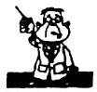
第二章 内科疾病针灸疗法
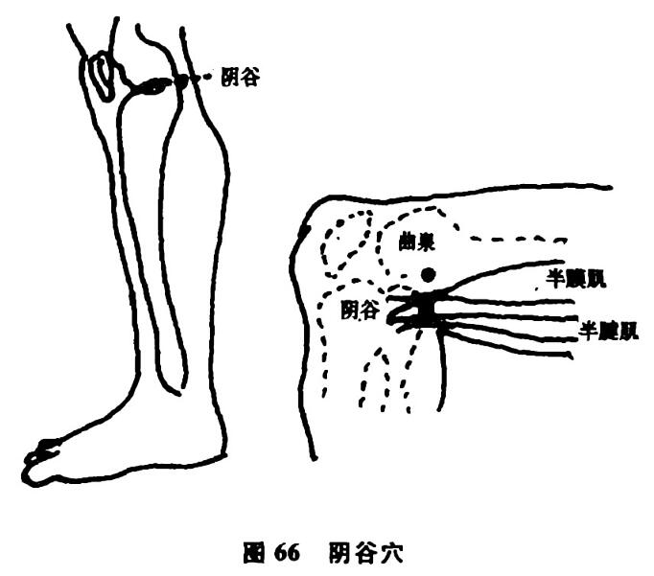
二十九、遗 精
遗精有梦遗与滑精之分，有梦而遗者名“梦遗”；无梦而遗精，甚至清醒时精液出者为“滑精”。一般成年未婚男子，或婚后夫妻分居者，1个月遗精1~2次，属于生理现象。如遗精频繁，每周2次以上者，或清醒时流精，并有头晕、精神萎靡、腰膝酸软、失眠等症则属于病态。病理性的遗精可见于神经官能症、前列腺炎及某些慢性疾病。

1.针刺会阴穴法
(1)取穴：会阴穴，位于男性阴囊根部与肛门的中间(图67)。
(2)治疗方法：患者仰卧位，屈膝外展暴露会阴部。穴位皮肤消毒后，用2寸毫针直刺穴中1~1.5寸，轻捻转不提
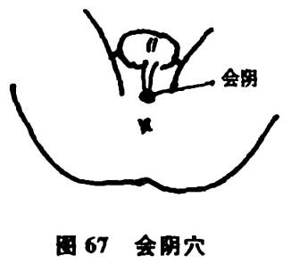

常见病药易针灸疗法
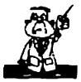
插，得气后，局部有较强的酸胀感，并伴有轻微的痛感，留针20分钟。每日1次，5次为1个疗程。
(3)按：遗精多有肾气虚弱，失于封藏，或心肾失交，阴虚火旺，火扰精室所致。会阴穴为督、任、冲脉之会，督脉主一身之阳气，强精益肾；任脉总任全身之阴；冲脉贯通营卫。所以，针刺会阴穴，即可调整心肾功能，又能调节全身气血，从而达到治疗遗精之目的。
2.列缺穴埋针法
(1)取穴：列缺穴，位于腕横纹桡侧端上行1.5寸处(见图 18)。
(2)治疗方法：患者坐位，穴位皮肤消毒后，用1寸毫针逆经脉循行方向平刺入穴，以局部产生酸、麻、胀感为度，令患者取不同姿势活动无影响时，以胶布固定。每周埋针3次，左右交替埋针，一般于晚6:00~7:00点埋针,至次日上午8:00~12:00 点取下，留针12~18小时。每日睡前在埋针部按压数次，以加强针感。
(3)按：列缺穴属手太阴肺经，为八脉交会穴之一，通于任脉，
故有调理任脉作用。在男子，任脉起于肾下精宫，上循阴器，因此
可用列缺穴治疗遗精。如敦煌医书《灸法图》记载，灸男子五劳七
伤，失精，尿血，当灸……两手髓孔(列缺)……《千金要方》云：“小

便热痛，男子阴肿疼痛，溺
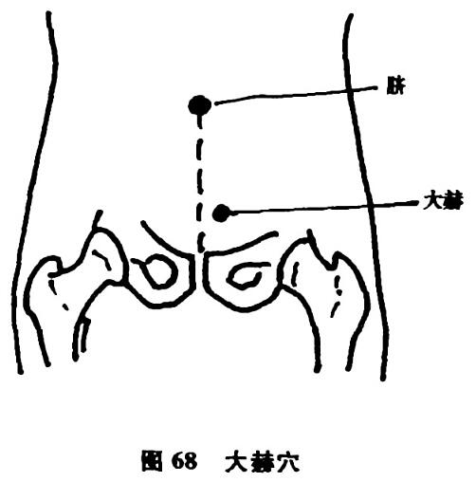
血精出，灸列缺五十壮。”
3.针刺大赫穴法
(1)取穴：大赫穴，位于耻骨联合上缘1寸，旁开0.5寸处(图68)。
(2)治疗方法：患者仰卧位，暴露小腹。针刺前嘱患者排空膀胱，用2.5寸毫针直刺2寸左右，施以提插补泻，使针感保留在小腹部

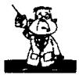
第二章 内科疾病针灸疗法
或向曲骨穴上下放射。每日1次，7次为1个疗程。
(3)按：大赫为冲脉与足少阴肾经交会之处，内应胞宫、精室，为男、妇两科疾病常用穴。该穴有补肾固精，调经止带功效，临床治疗遗精疗效显著。《千金要方》云：“男子虚劳失精，阴上缩，茎中痛，灸大赫三十壮。”《医学纲目》云：“虚劳失精宜取大赫。”
三十、癃 闭
癃闭是指排尿困难，甚至小便闭塞不通的常见急症。其中又以小便不畅，点滴而短少，病势较缓者称为“癃”；以小便闭塞，点滴不通，病势较急者称为“闭”。癃和闭虽有区别，但都是指排尿困难，只有程度上的不同，因此多合称为癃闭。癃闭之症，其病位在膀胱，总由膀胱气化不利而发。其证有湿热、肾虚，或因外伤。现代医学中各种原因所引起的尿潴留和无尿症，都属本病范畴。
1.指压关元穴法
(1)取穴：关元穴，位于脐下3寸处(见图27)。
(2)治疗方法：患者仰卧于床，术者运气后用右拇指指腹持续按压关元穴，始轻渐重，拇指略旋转，按压 40秒至8分钟后，休息10分钟，一般按压5~15分钟即可自行排尿。4次不排尿者可改用其他方法治疗。
(3)按：癃闭多因膀胱气化不利，或肾失开阖。关元穴为小肠募穴，足三阴与任脉之会。又为三焦之气所生之处，指压此穴，可调畅三焦气机，以助气化，又培肾固本，使肾开阖有时，膀胱气化通利，其便自溢而通畅。《备急灸法》云：“转胞不得溺，取关元、曲骨。”
2.针刺加压石门穴法
(1)取穴：石门穴，位于脐下2寸处(见图27)。
(2)治疗方法：患者仰卧位，穴位皮肤消毒。用3寸毫针向下斜刺2寸，用提插捻转泻法，当即嘱患者意念石门穴，用力排尿，术

常见病药易针灸疗法
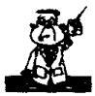
者用双手在患者小腹由上向下逐渐加压，小便即可排出。如法反复多次，待尿排净后拔针，每日1~2次。
(3)按：石门穴为任脉之穴，又为三焦之募穴，能通达经脉之经气，助三焦气化，通调水道。此法临床常用于截瘫所致之癃闭症，其疗效突出，亦可用于任何病证所引起的癃闭。《针灸大成》云：“石门穴主小便不利。”
3.隔盐灸神阙穴法
(1)取穴：神阙穴，位于脐中(见图27)。
(2)治疗方法：用葱白2根，食盐20克，艾绒适量。先将食盐炒黄待冷，备用；再将葱白洗净，捣烂成泥，用手压成0.3厘米厚的饼1块；然后将艾绒捻成蚕豆大小圆锥形艾炷，备1~4炷。将盐放入神阙穴填平，葱饼置于盐上，再将艾炷放在葱饼上，尖朝上点燃，使火力由小到大，缓缓燃烧，待皮肤有灼痛感时，即换1炷。直到温热入腹内时，即有便意为中病。小便自解之后，可再灸1~2壮，以巩固疗效。
(3)按：隔盐温灸神阙穴，有温中散寒，健运脾阳的作用。因脾主运化水湿，如中气虚寒，脾阳不振，水湿运化失司，水饮不能下输膀胱，故而小便不利。此法常用于老年因虚寒，或孕妇产后所致癃闭症。
4.深刺大横穴法
(1)取穴：大横穴，位于脐中旁开4寸处(见图65)。
(2)治疗方法：患者仰卧位，取双侧穴。穴位皮肤消毒后，用3.5寸毫针先快速刺入皮下，再将针稍斜向脐中方向刺入穴位约3寸左右，得气后施提插捻转补法，使针感放散至下腹部为佳，留针30分钟，间歇行针2~3次。每日1次，10次为1个疗程。
(3)按：肾司二便，若肾气不足则膀胱气化无权，可导致尿潴留或尿失禁，故补益肾气，增强膀胱气化功能为共同治则。大横穴为足太阴脾经穴，别名“肾气”，深刺大横穴并施以补法可激发经气。

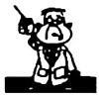
第二章 内科疾病针灸疗法
脾为后天之本，肾为先天之本，先天后天之本互相资助，后天之本得健，先天之本得养，故膀胱气化功能增强，约束有权则小便自控，化气有权则排尿正常。
三十一、遗 尿
遗尿是指睡眠时小便自遗，醒后方知，故又称尿床。此病多见于儿童，或偶发于老年人。其原因不外膀胱失约，或肾气虚弱。其病轻者隔日或数日遗尿1次，重者每夜1~2次。老年人或于嬉笑咳唾、劳作用力时尿自出。
1.针刺足小趾点法
(1)取穴：此点位于足小趾底部，第一横纹中点处(图69)。

(2)治疗方法：取足小趾底部第一横纹中点。穴位皮肤消毒后，用5分至1寸毫针直刺捻转，至针尖刺到骨面时，捻转角度可稍增大，直至剧痛和下腹部发胀或发热时为止。留针30分钟，每隔 10 分钟捻转 1 次，或用电针刺激。1~2日1次,10次为1个疗程。
(3)按：遗尿因膀胱失约，肾虚不固，开阖失司所致。足小趾下部乃足少阴肾经之起始点，针刺足小趾点，能通畅经脉，鼓舞肾气，有益肾固本作用，可达止遗尿的目的。此法简便，而且疗效突出，大多数患者针刺当日即可控制，5~10次可治愈。
2.针刺太溪穴法
(1)取穴：太溪穴，位于内踝与跟腱之间凹陷中(见图 39)。
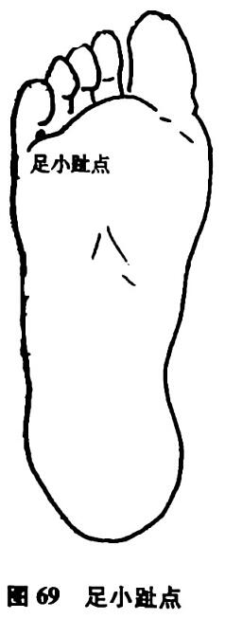
(2)治疗方法：患者仰卧位，取双侧太溪穴。穴位皮肤消毒后，

常免病简易针灸疗法
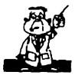
用1.5寸毫针垂直捻转进针1寸，再针双太溪穴上3寸处，垂直捻转进针。得气后，针退至皮下向三阴交穴方向刺入；得气后再退至皮下成45°向上斜刺1.5寸；再得气后，留针30分钟，使针感向上沿肾经放射至大腿内侧及小腹部，针1次即可见效。
(3)按：太溪穴乃足少阴肾经腧穴，又是原穴，有调补肾气，通利三焦的作用；加刺太溪穴上3寸之处，同时向三阴交穴方向斜刺(三阴交穴乃肾经之会穴)更增强健脾、固肾、止遗的作用，故用此法治疗遗尿有很好的疗效。
3.针刺三阴交穴法
(1)取穴：三阴交穴，位于内踝上3寸，胫骨内侧后缘处(见图43)。
(2)治疗方法：患者仰卧位，取双侧三阴交穴。穴位皮肤消毒，用1寸毫针进针后，针尖向上捻转提插9次，停3~5秒钟，再捻转提插，共9回，为老阳之数，皆为补法之意。用中等刺激，不留针，每日1次，针1~5次即止。有效者多在1次后即有效，无效者至5次为止。
(3)按：三阴交穴为足三阴的交会穴，与脾、肝、肾三脏皆有联系。泌尿系统的生理病理与脾、肾功能密切相关，因此三阴交穴有健脾气、补肝肾的作用。而且可治疗泌尿系统各种疾患，对遗尿症有明显的治疗作用。《针灸聚英》云：“三阴交主小便遗失。”
4.踝针法
(1)取穴：踝部下₁，位于内踝最高点上3寸，靠跟腱内缘处 (图 70)。
(2)治疗方法：患者仰卧位，选好踝部下：进针点。穴位皮肤常规消毒后，用三指持针柄，针体与皮肤表面成30°，使针尖刺入皮肤，进皮后即将针放平，贴近皮肤表面，沿皮下组织循直线表浅进针。患者没有酸、麻、胀、痛感觉，否则表示刺入过深，应将针退至皮下，重新刺入，进针深度1.2~1.4寸，留针20~30分钟。每日1次,7~10次为1个疗程。
10

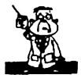
第二章 内科疾病针灸疗法
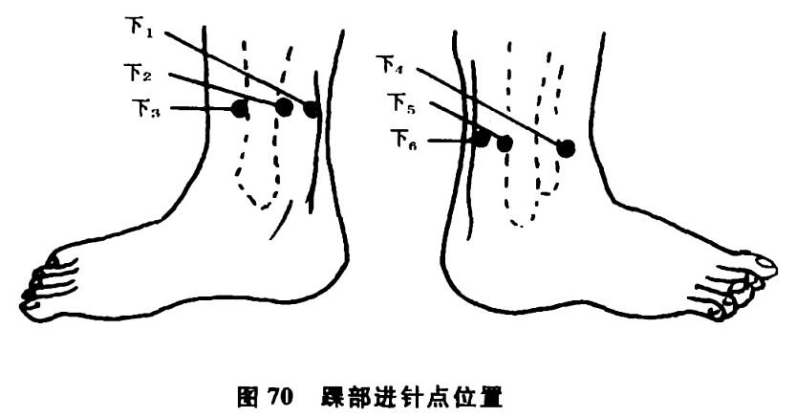
(3)按：踝针治疗遗尿症，能调整足少阴肾经和足太阴脾经而补肾兴脾，固缩小便，起到加强约束膀胱的作用。本法操作简单，进针点少，无不良反应，容易掌握，且无酸、麻、胀、痛感觉，故易使患接受治疗。
附：踝部进针点(见图70)
踝部进针点共有6个，在内踝最高点上3寸一周处，从跟腱内侧起向前转至外踝外侧跟腱，依次为下₁、下₂、下₃、下₄、下₅、下₆。
下₁：靠跟腱内缘。主治上腹部胀痛，胆管蛔虫症，脐周痛，急性肠炎，遗尿，尿潴留，痛经，白带多，阴部瘙痒症，月经量过多，腓肠肌(内侧)痛，足跟痛等。
下₂：在内侧面，靠胫骨内侧后缘。主治肝区痛，胆囊痛，侧腹痛，腹股沟淋巴结痛，膝关节内侧痛，过敏性肠炎等。
下₃：胫骨前嵴向内一横指处。主治膝关节(内缘)痛等。
下₄：胫骨前嵴与腓骨前嵴的中点。主治股外侧皮神经炎，膝关节痛，下肢感觉障碍，下肢运动障碍，脚背痛，趾关节痛，趾间湿疹等。
下₅：在外侧面，靠腓骨后缘。主治髋关节痛，腿外侧痛，踝关节扭伤等。
下。：靠跟腱外缘。主治腰椎棘突与椎旁痛，腰扭伤，骶髂关节痛，坐骨神经痛，腓肠肌(外侧)痛，脚前掌痛等。

常见病简易针灸疗法
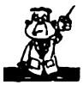
三十二、腰 痛
腰痛是以症状命名的一种病症，多种疾病和多种原因均可引起腰痛，如肾病、腰肌劳损、腰椎间盘脱出、腰部骨质增生、腰扭伤、腰部风湿病等。其他原因有寒湿、湿热、肾虚等。
1.腰痛针腹法
(1)取穴：取腰痛对应腹部。
(2)治疗方法：患者仰卧于床，医者先用左手伸向腰部，用手指抵按，在腰部找出痛点(压痛点)，然后用右手于腹部相对应处做标记。对应点处皮肤消毒后，用2~3寸毫针对准对应点快速进行针刺。虚用热补法，实用冷泻法，不虚不实用平补平泻法。急性腰痛，针后疼痛立消，患者可活动自如。一般1次即愈。

(3)按：此法适用于腰肌劳损、腰扭伤、腰椎间盘脱出、肌肉风湿引起的腰痛。腰痛针腹法是在《内经》“缪刺”和“巨刺”的启示下而采用的一种方法。临床应用疗效显著，一针腰痛即止，活动自如。
2.针刺耳穴腰痛点法
(1)取穴：耳穴腰痛点，位于对耳轮上脚与对耳轮下脚起始部的突起下方处(图71)。
(2)治疗方法：查看对耳轮上下脚起始部位的皮肤有否变色、起疱、脱屑或有突起粟粒状等，若见此状即为腰痛点。找准穴后，常规
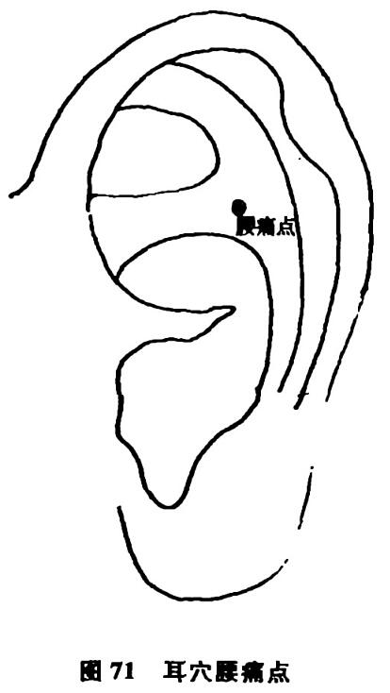

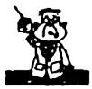
第二章 肉科疾病针灸疗法

消毒，用5分~1寸的28号毫针进行针刺。进针后迅速捻转，待患部有酸胀、烧灼感等反应时，嘱患者活动腰部，10~30分钟后起针。
(3)按：此穴正在耳穴的腰臀部位，故腰痛在此有所反映。在找穴时亦可用探针或火柴头等探穴，如在此处有明显压痛则说明找准了穴位，方可施针，而且疗效突出，1次即愈。
3.针刺养老穴法
(1)取穴：养老穴，位于掌面向胸时，尺骨小头桡侧缘凹陷中(图72)。
(2)治疗方法：患者仰卧位。消毒穴位皮肤后，用2寸毫针沿尺骨小头凹陷处向上臂斜刺入1.5寸。得气后，施以捻转泻法，强刺激，直至痛止，留针15~20分钟。
(3)按：腰为肾之府，为足太阳膀胱经所过
之处，养老穴位手太阳小肠经穴，手、足太阳虽
为两经，但均属太阳，同气相求，上下相应，且手
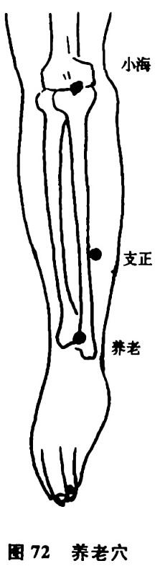
太阳经气流注于足太阳，通畅经脉气血，通则不痛。养老穴为手太
阳之郄穴，定痛之力强，针之疏通经气，祛除寒湿，通则不痛。

常见病简易针灸疗法
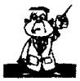
第三章 外科疾病针灸疗法
一、丹 毒
丹毒是一种急性接触性传染性皮肤病。因患部皮肤红如涂丹，热如火灼故名。发于头面者，名“抱头火丹”；发于躯干者，名“内发丹毒”；发于下肢者，名“流火”；发无定处者，名“赤游丹”。发于上者多为风热伤火；发于下者多为湿热伤火，亦有外伤感染所致。初起患部鲜红一片，边缘清楚，灼热，痒痛兼作，随之蔓延扩大，发热恶寒，头痛口渴，甚者可出现壮热烦躁，神昏谵语，恶心呕吐等毒邪内攻症状。
1.络刺法
(1)取穴：取患部怒张的小血管。
(2)治疗方法：在患部周围皮下呈现暗紫色小血管怒张处，皮肤消毒后，用圆利针(或28号半寸毫针)刺入血管，慢出针，待黑血自行溢出，每次4~5针。小血管怒张不显者，选刺周围显现静脉亦可，并刺血海、隐白穴，摇大针孔，挤血数滴。每日或隔日1次，一般 3~7次即愈。
(3)按：刺络有开窍泄热，活血消肿的作用，使邪火热毒外泄。用此法治疗丹毒疗效明显，方法简便，且无不良反应，患者亦乐于接受。
2.针刺四缝穴法
(1)取穴：四缝穴，位于第二、三、四、五指掌面，近端指关节横

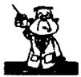
第三章 外科疾病针灸疗法
纹中点(见图31)。
(2)治疗方法：局部消毒后，用三棱针速刺患侧四缝穴，挤出数滴血液。病在中部刺两手穴，病轻者只刺中指l穴，隔日1次。
(3)按：四缝穴本为治疗小儿消化不良、疳积症之特效穴，因其有泻火之效，通过临床实践，用于治疗丹毒疗效突出，这是四缝穴主治病症的又一大功效。
3.点刺委中穴法
(1)取穴：委中穴，位于腘横纹之中央(见图44)。
(2)治疗方法：患者俯卧位，暴露下肢穴位，取委中穴处怒张的血管(若血管不明显，医者可用手轻拍局部，使血管怒张)。穴位皮肤常规消毒后，用三棱针快速点刺穴处血管，出血1~2毫升，即用消毒干棉球压迫针孔，屈膝片刻即可。隔日1次，一般2次即可治愈。
(3)按：委中穴是治疗痈疮、疖肿的常用穴。委中别名血郄，擅清热解毒，凉血活血，消肿止痛。治疗丹毒疗效极佳。《玉龙歌》云：“委中毒血更出尽，愈见医科神圣功。”
二、痔 疮
痔疮是肛管部的静脉血管发生曲张和充血，形成1个或数个痔核。如因内痔嵌顿，突然发作，症见内痔脱出，肛管外翻，肛缘水肿，复位困难，疼痛剧烈，如痔核内淤血，久则痔核坏死，病情加重。
1.针刺二白穴法
(1)取穴：二白穴，位于腕横纹上4寸，桡侧腕屈肌腱两侧，一手两穴(图73)。
(2)治疗方法：患者坐位，暴露上臂，两手穴位交替使用。穴位皮肤消毒后，用1.5寸毫针针刺二白穴，以三退一进的泻法为主，进针 1 寸，得气后留针 20分钟，每5分钟捻转1 次。每日 1 次，2

常见病简易针灸疗法
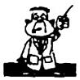

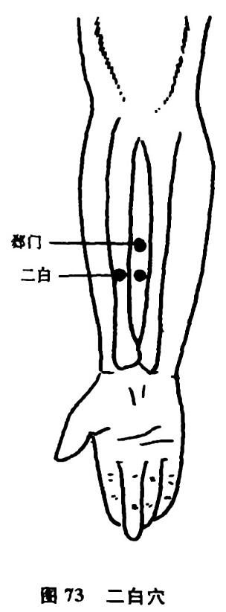
周为 1 个疗程。一般针刺 1 周即可痊愈。
(3)按：二白穴为经外奇穴，又为治疗痔疮的经验穴，具有提肛消痔，化瘀止痛的作用。《玉龙歌》云：“痔漏之疾亦可憎，表里急重最难禁，或痛或痒或下血，二白穴在掌中寻。”
2.针刺承山穴法
(1)取穴：承山穴，位于下肢小腿腓肠肌两肌腹之间凹陷的顶端，即人字窝内(见图44)。
(2)治疗方法：患者俯卧位，医者一
手托患者足跟，嘱用力着术者掌心，术者
另一手拇指标记穴位。穴位皮肤常规消
毒后，用26号2寸毫针快速进针约1.5
寸，行强刺激捻转，每分钟约350 次，以
患者感到酸、麻、胀样针感向腘窝、小腿、
足底部放散，或局部胀痛为佳。留针 30
分钟，5分钟行针1次，其疼痛可即刻消失或缓解。每日1次，3~
4次即愈。
(3)按：承山穴治疗痔疮有特殊疗效，能调节肠腑功能。古人曰：“九般痔漏最伤人，必刺承山效若神。”承山穴治痔疮何以如此神效，这是由于足太阳膀胱经的经别进入肛门的缘故。承山穴为膀胱经腧穴，其气可沿经别直达肛门，而获提肛消痔之效。针刺承山穴要准确，要求针感明显，留针30分钟，平均维持止痛时间4小时。
3.割治龈交穴法
(1)取穴：龈交穴，位于上唇系带与齿龈相交处(图74)。

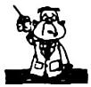
第三章 外科疾病针灸疗法

(2)治疗方法：医者以左手或右手拇指翻起被检者上唇，唇内正中与牙龈交界处的系带上有形状不同、大小不等的滤泡及小白疙瘩。用红汞棉球消毒后，再用止血钳将小滤泡或小白疙瘩夹牢，用小剪刀或小手术刀将其剪掉或切除，出血少许即完成整个割治手术，可1次治愈。
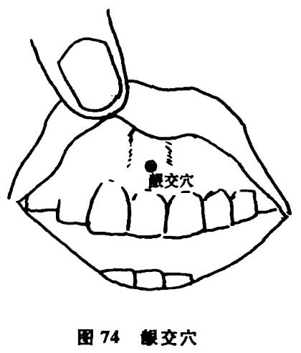
(3)按：凡患有痔疮者，龈交穴处均有不同程度的反应物，患病年久，发炎严重者，反应物则大而红，反之则小。内痔，靠牙龈根部有米样白色的肿粒；外痔，靠唇外侧有肿粒；混合痔，肿粒位于龈交正中。若痔疮发炎、出血时，肿粒呈鲜红或绛红色。在此施术，将反应物割除，痔疮可痊愈。
4.针刺攒竹穴法
(1)取穴：攒竹穴，位于面部，眉内侧端凹陷处(见图20)。
(2)治疗方法：患者仰卧位，取双侧穴。穴位皮肤消毒后，用1寸毫针朝鱼腰穴方向斜刺，得气后，施以提插捻转泻法，留针20~30分钟，其间每隔5~10分钟行针1次，出针后改用揿针留针 24小时。
(3)按：《针灸甲乙经》云：“痔痛攒竹主之。”《普济方》又云：“治五痔痛穴攒竹。”本穴为足太阳膀胱经之穴，足太阳膀胱经别行的经脉络于肛门，针刺攒竹可直达病所，治痔痛效优。
三、疝 气
疝气是指小腹痛引睾丸，或睾丸肿痛的一种疾病。中医有厥疝、冲疝、疝瘕、狐疝、癃疝、疝㿉、癫疝七疝之说。其中狐疝为临床

常见病简易针灸疗法
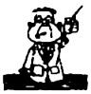
所常见，主要指腹腔内的小肠进入阴囊而形成，也就是现代医学所称的腹股沟斜疝。多因阴寒内盛，寒气凝滞，肝郁气滞，中气下陷，复因强力举重、操劳过度所致。小儿因先天不足(腹膜鞘状突开放)，用力哭闹、便秘、咳嗽等过于用力(腹腔内压力增高)，形成疝气。
1.针灸大敦穴法
(1)取穴：大敦穴，位于拇趾外侧趾甲角旁约0.1寸处 (见图 21)。
(2)治疗方法：患者仰卧位，取患侧大敦穴。穴位皮肤消毒后，用1寸毫针施用捻转进针，平补平泻手法，得气后留针并加艾条灸，直至被嵌塞物还纳为止。并在被嵌塞物上轻轻按摩及必要时肌注阿托品或苯巴比妥钠辅助治疗。留针30~50分钟，绝大多数患者可在10~30分钟内见效。

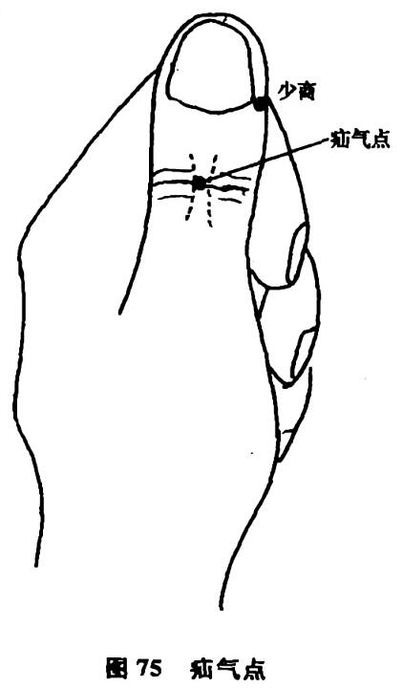
(3)按：疝气之病与任脉、肝经有关，足厥阴经脉绕阴器。大敦穴为足厥阴经的井穴，又为治疝之要穴，刺之有通络止痛，提疝的作用，加灸以温经散寒。临床用此法治疝疗效突出，而针法简便。《胜玉歌》云：“灸罢大敦出疝气。”
2.点刺疝气点法
(1)取穴：疝气点，位于拇指末节关节处，背侧有3条横纹，取中纹与指背静脉交叉点；若静脉不显，则令其屈曲拇指，取棱角中点即可(图75)。
(2)治疗方法：常规消毒穴位皮肤后，用无菌的三棱针或缝衣针

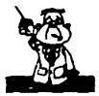
第三章 外科疾病针灸疗法
点刺皮破出血即可。交叉取穴，若患者为左侧疝，取右手拇指穴；反之，取左手拇指穴；双侧疝点刺双手穴。按阴历三、六、九日点刺1次。若肿块大、病程长，隔20日点刺百会穴1次。
(3)按：本穴为治疝气经验穴，经临床验证疗效显著，具有止痛、消肿、提疝的作用，为治疝气之简易方法。
3.艾灸三角穴法

(1)取穴：三角穴，位于腹部。用伸缩性绳，量患者两口角长度，并延长3倍折成等边三角形，以上角置脐中心，下边在脐下呈水平，下边两角尽处是穴(图 76)。
(2)治疗方法：用小艾炷每穴灸5壮，每日或2~3日施灸1次。同时可配灸关元、气海、曲骨、气冲、冲门等穴。一般施灸1~7次即获愈。
(3)按：本法主要用于治疗腹股沟
斜疝，取艾炷灸以任脉为主的穴位，起
温经散寒，培元补气，止痛的作用，使下
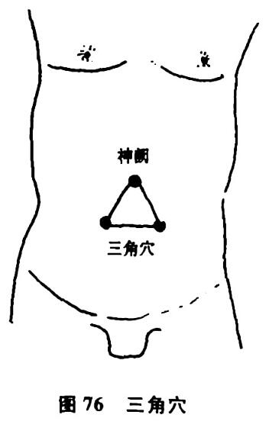
坠之物上提，达到治疗目的。因疝气病不仅与肝经有关，而且与任
脉也有主要关联，故以艾灸任脉经穴可取效。
四、鞘膜积液
鞘膜积液是指阴囊内积水，阴囊肿胀，状如水晶。中医称之为“水疝”。本病发病部位乃是任脉与厥阴经循行之处，故与二经的病变有密切关系。治疗也就以任脉和肝经为主进行。
1.针刺螽沟穴法
(1)取穴：蠡沟穴，位于内踝上5寸，胫骨内侧面的中央点(图77)。

常见病简易针灸疗法
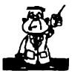

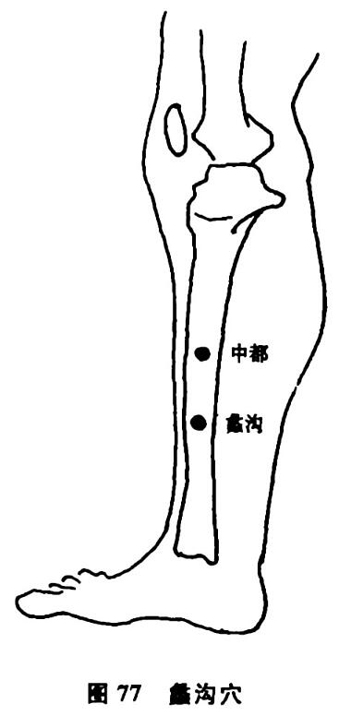
(2)治疗方法：患者仰卧位，取单侧蠡沟穴。穴位皮肤消毒后，用1寸毫针进针5~8分，针尖顺经脉循行方向与皮肤成15°刺入，用平补平泻手法。隔日针1次，最少治2次，最多针刺8次可痊愈。一般针2次后积液可减少50%，如积液吸收较慢者，可加刺水道、气海穴。
(3)按：蠡沟穴为足厥阴肝经之络穴，别走足少阳胆经，其别者，循经上睾，结于茎。足厥阴络脉由此分出，上行联系生殖器官，可见针刺此穴，其气可上达生殖器，气至病所，则病可愈。因此，针刺䗍沟穴治鞘膜积液有效。《针灸大成》云：蠡沟穴主“气逆则睾丸卒痛”。
2.艾灸水道穴法
(1)取穴：水道穴，位于脐下3寸，旁开2寸(见图28)。
(2)治疗方法：患者仰卧位，宽衣露腹，取水道穴。用艾炷灸5~7壮，每日1次，7日为1个疗程。
(3)按：水道穴为足阳明经之穴，有清湿热，利下焦的作用。鞘膜积液虽与任脉、肝经有关，证多偏寒，但因湿邪下注者有之。艾灸水道穴，以通经气，调水道，使湿清邪解，故用此法治之有效。
3.艾灸足大趾法
(1)取穴：取足拇趾螺纹中点。
(2)治疗方法：患者取仰卧位，医者用艾卷点燃后，灸足拇趾螺纹中点，每次10~20分钟，每日1~2次。艾灸1次后即可见明显效果，一般灸1~4次可治愈。
20

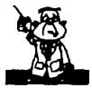
第三章 外科疾病针灸疗法
(3)按：足拇趾乃足厥阴肝经循行之处，以艾灸足拇趾可温经散寒，通达厥阴经气，上行于阴，故用此法治疗鞘膜积液有效。
五、胆绞 痛
胆绞痛多因胆管疾病引起，如胆管蛔虫、胆囊炎、胆结石等。其突然发作剧烈疼痛，伴有恶心呕吐，或发热等。此属中医胁痛，多因气郁伤肝、湿热内扰、瘀血阻络、蛔虫窜胆等所致。疏肝利胆，通络止痛为其治则。

1.针刺蜛厥穴法
(1)取穴： 蛔厥穴，位于第八胸椎棘突下凹陷中 (图78)。
(2)治疗方法：患者俯卧，穴位皮肤常规消毒后，以2.5寸不锈钢针沿棘突间隙略向上斜刺1.5~2寸，每隔5分钟捻转1次，留针 15~30分钟，1次即愈。
(3)按：蛔厥穴为治疗胆
管蛔虫症的经验穴，针之具
有疏肝利胆，安蛔，缓急止痛
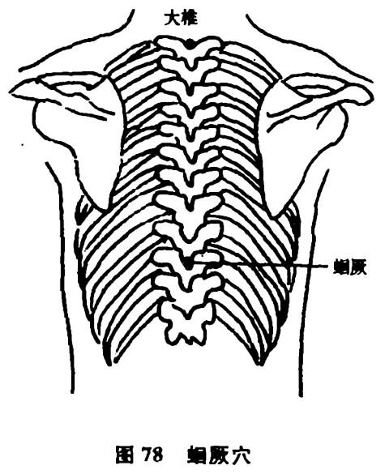
的作用。临床应用止痛迅速，对胆结石所致疼痛用之同样取效。
2.针刺精灵穴法
(1)取穴：精灵穴，位于手背第四五掌骨间隙后缘，腕背横纹与掌骨小头连接之中点凹陷处(图79)。
(2)治疗方法：患者坐位，取右手精灵穴。穴位皮肤消毒后，用0.5~1寸的毫针快速刺入右手穴中，得气时针感传至指尖，行中

常见病荷器针灸疗法
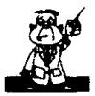

至强刺激，针刺3~5分钟绞痛可停止。如痛不减者，留针 10分钟，并间歇加强刺激。
(3)按：精灵穴为治疗胆管蛔虫症引起绞痛的经验穴，经临床应用疗效突出，具有止痛迅速，驱虫利胆的作用，亦可用于胆结石引起的疼痛。
3.针刺郄门穴法
(1)取穴：郄门穴，位于腕横纹上5寸(见图73)。
(2)治疗方法：患者仰卧位
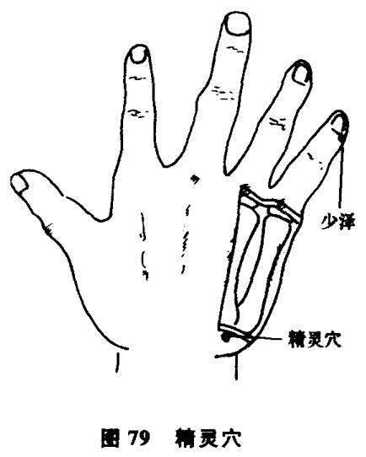
或坐位，取双侧穴。穴位皮肤消毒后，用2寸毫针快速进针，以强
而持久捻转手法(两侧相同)，留针20~30分钟，留针期间重复捻
针2~3次，一般针后疼痛即止。
(3)按：郄门穴为手厥阴心包经郄穴。具有宁心安神，宽胸理气，通络止痛的作用。心包经与少阳三焦经脉相通，因此针刺手厥阴之穴亦可调畅三焦气机，以达行气止痛作用。在临床上对胆管疾患引起的胆绞痛，有明显的止痛效应，且针进痛止。
4.针刺太冲穴法
(1)取穴：太冲穴，位于足背第一跖骨间隙的后方凹陷中(见图21)。
(2)治疗方法：患者仰卧，选双侧太冲穴。穴位皮肤消毒后，用1.5寸毫针与皮肤垂直刺入，或针尖略向上斜刺l 寸左右。连续提插捻转约1分钟后，留针30~40分钟，刺激量略超过患者的耐受力。
(3)按：太冲穴为肝经的腧穴，又是肝经的原穴。有疏肝理气，通络活血作用。据临床观察，本穴针后能起缓解胆管口括约肌痉挛的作用，并能促进排石，因此达到速效止痛的目的，其作用大于

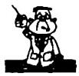
第三章 外科疾病针灸疗法

足三里、阳陵泉穴。
5.指压天宗穴法
(1)取穴：天宗穴，位于肩胛冈下窝的中央(图80)。
(2)治疗方法：嘱患者端坐或侧卧，先标记出双侧天宗穴的位置后，以两手拇指用力按揉，其胆绞痛可即刻缓解或消失。
(3)按：指压天宗穴除能
缓解疼痛外，在临床中可以根
据指压疼痛的差异来诊断胆
管疾病。此穴对正常人指压
时无反应或轻度酸、麻、胀痛
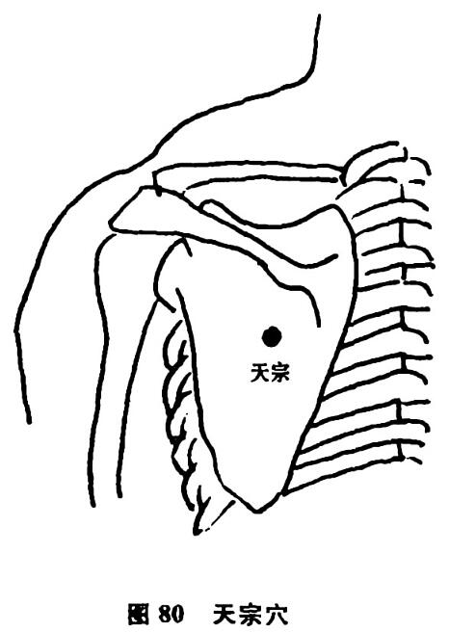
感。如按压时，患者右侧天宗穴有明显难以忍受的疼痛感，或大声
叫痛，即可确诊为胆管感染和胆结石，上述手法诊病经B超验证，
准确率100%。
6.针刺迎香透四白穴法(治胆管蛔虫)
(1)取穴：迎香穴，位于鼻翼旁开0.5寸，鼻唇沟中(见图42)；四白穴，位于面部，目下1寸，眶孔凹陷处(见图54)。
(2)治疗方法：患者仰卧位，取双侧穴。穴位皮肤消毒后，用1.5寸毫针先垂直进针约0.5寸，待局部有酸、麻、胀感后，将针斜向外上方，刺向四白穴。施以强刺激手法，待麻、胀感传至上唇时，将针退出少许，用胶布固定针柄于唇上24小时。每日1次。
(3)按：迎香穴为手阳明之会穴，四白穴为足阳明胃经穴。胆管蛔虫的症状属足阳明胃经的内脏病象，针迎香、四白穴可调阳明腑气，通则不痛。临床观察，针之可解除肝胰壶腹括约肌的痉挛，缓解疼痛。故两穴位为近代驱虫之要穴，有驱虫、镇痛作用。

常见病简易针灸疗法
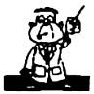

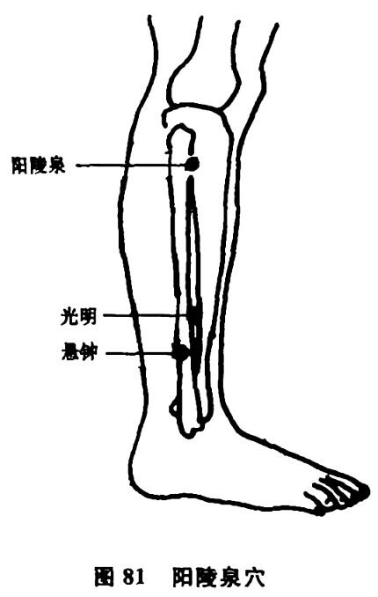
7.巨刺阳陵泉穴法
(1)取穴：阳陵泉穴，位于小腿外侧，当腓骨头前下方凹陷处(图 81)。
(2)治疗方法：患者仰卧位或坐位，取左侧穴。穴位皮肤消毒后，用2寸毫针快速直刺穴中，待局部出现针感后，施以提插捻转泻法，强刺激3分钟，留针30分钟，其间行针2次。
(3)按：针刺阳陵泉穴，对胆
囊疾病有较好的治疗作用，不仅
有明显的消炎利胆作用，还有排
石止痛功效，此为治疗胆囊疾病
的首选穴，巨刺疗效更佳。《通
玄指要赋》云：“胁下肋边者，刺阳陵泉而即止。”
六、肋间神经痛
肋间神经痛是指一支或几支肋间神经支配区的疼痛。疼痛呈阵发性，常位于一个或几个肋间，呈带状分布，当咳嗽、喷嚏或深吸气时疼痛加剧。原发性肋间神经痛相当少见，继发性肋间神经痛较为多见。其原因是由于病毒或细菌感染性疾病所引起，或由邻近器官和组织病变的刺激、压迫所致，如胸膜炎、结核、肿瘤及外伤等。中医学属“胸痹”，“肋痛”的范畴。其发病原因多与肝胆疾病有关。
1.针刺支沟穴法
(1)取穴：支沟穴，位于手背腕横纹上3寸，桡骨与尺骨之间
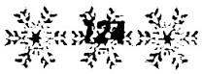

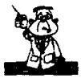
第三章 外科疾病针灸疗法
(见图45)。
(2)治疗方法：患者坐位，手臂外侧朝上。穴位皮肤消毒后，用1.5寸毫针直刺穴中。得气后施以提插泻法，行针时令患者咳嗽并用手触摸胁肋部，其疼痛即刻减轻或消失。每日1次。
(3)按：支沟穴属手少阳经，手少阳经气疏注足少阳，足少阳循行“络肝属胆，循胁里……其直者，从缺盆，下腋，循胸，过季肋”。针支沟穴能疏通少阳经经气，以达行气止痛的目的。《标幽赋》云：“胁肋疼痛针飞虎(支沟穴别名)。”
2.针刺阳陵泉穴法
(1)取穴：阳陵泉穴，位于小腿外侧，当腓骨头前下方凹陷处(见图81)。
(2)治疗方法：患者仰卧位或坐位，穴位皮肤消毒后，用2寸毫针刺入穴中1.5寸。得气后，施以提插捻转泻法，留针 30分钟。每日1次，一般3次即可痊愈。
(3)按：闪挫胁肋，气机受阻，经脉不畅，气滞血瘀，故而胁痛。取阳陵泉穴疏通胁肋部经气，通络止痛。若胁肋痛因情志失和，气机阻滞引起，可配内关理气散滞，通络止痛。《杂病穴法歌》云：“胁痛只需阳陵泉。”
3.针刺太冲穴法
(1)取穴：太冲穴，位于足背侧，当第一跖骨间隙的后方凹陷中(见图21)。
(2)治疗方法：患者仰卧位或坐位，取双侧穴。穴位皮肤消毒后，用1.5寸毫针快速直刺穴中，待有酸、麻、胀等针感或轻插重提3~5次，然后施以捻转泻法，同时让患者做呼吸运动，捻转毫针数次后，留针20分钟，每隔10分钟行针1次。每日1次。
(3)按：胁肋痛多由肝郁气滞或血瘀导致，经脉气血运行阻滞不通而出现疼痛。治宜疏肝理气，化瘀通经，柔肝止痛。太冲穴为足厥阴肝经输穴，肝经布胁肋。“经脉所过，主治所及”。针太冲穴
125

常见病简易针灸疗法
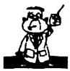
能疏通肝经经气，气行则血行，气血通畅自无疼痛之苦。《针灸甲乙经》云：“暴胀胸胁支满……太冲主之。”
七、前列腺炎、前列腺增生
前列腺炎、前列腺增生是泌尿生殖系统较常见的疾病，老年人
较为多见。归属于中医学“淋证”，“癃闭”范畴。主要表现为小腹
反复坠胀作痛，小便淋漓不净，尿如白色黏液，尿闭，腰酸痛，四肢
无力，有时伴有头晕、失眠、多梦等。前列腺液检查提示慢性炎症

或肛门指检有前列腺增生。
中医认为，房劳过度伤及肾
阴肾阳，致肾阴肾阳俱虚；
或湿热下注，使精关不固。
治宜虚证补肾阴肾阳，实证
清热利湿。
1.针刺秩边穴法
(1)取穴：秩边穴，位于臀部，平第四骶后孔，当第四骶椎棘突下旁开 3 寸处(图 82)。
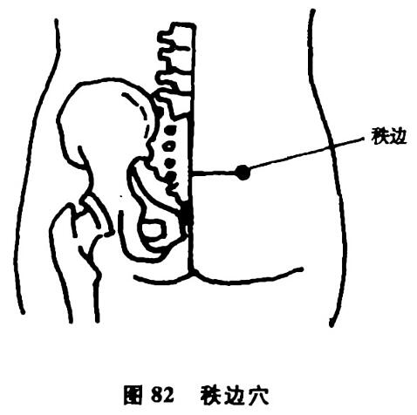
(2)治疗方法：患者俯卧位，暴露骶臀部，穴位皮肤消毒后，用3~4寸毫针，针尖对准腹部水道穴的位置(见图28)进针，约3寸左右。用捻转泻法，使针感传至小腹部、会阴部，行针约1小时后出针。每日1次，7日为1个疗程。
(3)按：秩边穴为足太阳膀胱经穴，膀胱经络肾属膀胱。针刺秩边穴可助膀胱气化，清利下焦湿热，活血化瘀，通经止痛。深刺本穴对前列腺炎、前列腺增生有很好的疗效，尤以慢性前列腺炎效佳。《针灸资生经》云：“秩边主癃闭。下重，不得小便。”

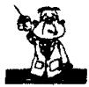
第三章 外科疾病针灸疗法
2.针刺会阴穴法
(1)取穴：会阴穴，位于男性阴囊根部与肛门的中间 (见图67)。
(2)治疗方法：患者仰卧位，屈膝外展，暴露会阴部。穴位皮肤消毒后，用3寸毫针施以合谷刺，即毫针针尖向前上方正中刺入2寸左右，然后将针由深浅出，分别向两侧斜刺同样深度。每次由浅入深时患者会有局部的酸、胀、重感觉，并向小腹、腰骶部放射，在针尖刺入约2寸左右时可有脱空感，此时应继续深入0.5寸，以直达病所。一般不提插捻转，不留针。每日1次，6次为1个疗程。休息1~2日后，再行第二个疗程。
(3)按：会阴穴，《甲乙经》载：“主小便难，窍中热，男子阴端寒……”对前列腺炎、前列腺增生等所致排尿不畅，临床针刺会阴穴效果最显，尤其尿潴留者，针之可收效于顷刻。
3.针刺、点刺至阴穴法
(1)取穴：至阴穴，位于足小趾外侧趾甲角旁约0.1寸(见图63)。
(2)治疗方法：①针刺法。患者仰卧位，平伸下肢，暴露足部，取双侧至阴穴。穴位皮肤消毒后，用1寸毫针快速刺入皮下，施以捻转提插泻法，强刺激，使针感从足小趾外侧沿膀胱经向上感传。一般5~10分钟即可排尿通畅。②点刺法。患者仰卧位，取单侧至阴穴。穴位皮肤消毒后，用三棱针快速点刺后，医者用双手拇、食指挤压穴周皮肤，放血约20滴左右。左右穴交替点刺，每日 1次，10次为1个疗程，每个疗程间隔5日。
(3)按：至阴穴在足小趾端，足太阳脉气由此交接于足少阴肾经，针刺至阴穴能激发经气，助膀胱气化，肾之开阖，通调水道。点刺该穴对前列腺炎、前列腺增生及产后尿潴留，有显著的利尿作用。《针灸大成》云：“至阴穴主小便不利，失精。”

常见病简易针灸疗法
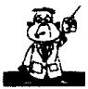
八、肾绞 痛
肾绞痛是肾及输尿管结石的主要症状。肾绞痛常因剧烈运动和多量饮水而诱发，表现腰部或腹部阵发性绞痛，可向下腹、外阴、大腿内侧放射。本病归属于中医学的“砂淋”，“石淋”，“腹痛”等病范畴，其病因病机为湿热下注，尿液浓缩成石阻塞尿路，使下焦气机郁闭不通而痛。
1.针刺三阴交、阳陵泉穴法
(1)取穴：三阴交穴，位于内踝上3寸，胫骨内侧后处 (见图43)；阳陵泉穴，位于小腿外侧，当腓骨小头前下方凹陷处(见图81)。
(2)治疗方法：患者平卧位，取双侧三阴交、阳陵泉穴。穴位皮肤消毒后，分别用2寸毫针对准穴位快速刺入1.5寸，得气后施以提插捻转泻法，强刺激3~5分钟，直至疼痛缓解或消失，留针 30分钟,其间可饮水500~1000毫升。
(3)按：取足三阴经交会穴三阴交穴和足少阳胆经合穴阳陵泉穴，治疗肾绞痛有显著缓解痉挛、止痛作用。术中饮水以助膀胱开阖气化，以导石外出。
2.针刺太冲穴法
(1)取穴：太冲穴，位于足背侧，当第一跖骨间隙的后方凹陷中(见图21)。
(2)治疗方法：患者仰卧位或端坐位，暴露双足。穴位皮肤消毒后，用1.5寸毫针向上斜刺1寸，施以提插捻转泻法，强刺激 3分钟，至疼痛缓解后留针30分钟，其间行针2次。每日1次。
(3)按：太冲穴属足厥阴肝经原穴、输穴，临床多用于治疗肝胆疾病。古人对太冲穴治疗腰痛早有记载，《马丹阳天星十二穴治杂病歌》云：“太冲足大趾，节后二寸中……亦能疗腰痛，针下有神

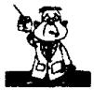
第三章 外科疾病针灸疗法
功。”今用于治肾绞痛有快速缓解疼痛的功效，止痛效果确切。
九、瘰 疬
瘰疬是发生于颈部的慢性化脓性疾患，因其结核累累如串珠状，故称瘰疬。发病多由肝气郁结化火，灼液成痰，痰火上升而结于颈项，或肺肾阴亏，灼津成痰，痰火凝结而成。其特点是多见于青壮年，好发于颈部及耳后，起病缓慢，初起结核如豆，皮色不变，不觉疼痛。逐渐增大串生，溃后脓水清稀，每夹有败絮样物质，往往此愈彼溃，而成瘘管。此病现代医学称为淋巴结结核。
1.金针针刺曲池穴法
(1)取穴：曲池穴，屈肘，当肘横纹外端凹陷中(见图55)。
(2)治疗方法：患者双前臂屈肘横胸取坐位。穴位皮肤消毒后，右手持6寸金针，将针尖触及曲池穴，并使金针与上臂延长线呈45°，左手轻扶针体，并迅速刺入曲池穴皮下0.5~1寸。继续慢退针至皮下并将针卧倒，针尖透达臂臑穴，以胀、沉重感为主。医生抚按曲池穴周围皮肤，右手用拇指指甲反向刮动针柄，使患者有热胀感。女性刮6~8次，男性刮7~9次。行针15分钟再刮针1次。局部红肿者用泻法，局部肿块不红不痛用补法，针体旋转180°，行针15分钟后再捻转1次，30分钟后起针。
(3)辅助治疗：①火针。对病程日久，结核肿硬不消者，可使用火针。局部皮肤消毒后，医者用左手固定硬核(或脓肿)，右手持针，在酒精灯上烧红，速刺硬核中心，深度以刺入三分之二为宜，并迅速退针。对已形成脓肿欲溃而未溃者用火针排脓。火针排脓时，刺后用手轻轻挤按以助排脓，脓出尽后继续用消毒纱布敷盖。②艾炷灸肘点。每次5~7壮，多用于腋下部瘰疬久治不愈者，每周3次，12 次为1个疗程。
(4)按：6寸金针为北京著名针灸学家王金亭先生所创，临床

常见病简易针灸疗法
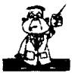
用此法治疗瘰疬疗效突出，针刺此穴可起到增强身体的抵抗力，调和气血的作用。现代实验研究亦证明，针刺曲池穴也有明显的抗菌作用。
2.火针疗法
(1)取穴：取颈淋巴结结核肿大如花生仁至银杏大小、推之可移动者。
(2)治疗方法：首先备新的缝衣大针1根，新竹筷1根，白色棉线1条，量杯1只，伤湿止痛膏2张，脱脂棉及香油各适量。具体操作方法如下：
①将棉线穿入针孔，两端相等，将针孔向前，筷头向后，把针紧绕竹筷上，线头嵌入针杆和竹筷头间隙拉紧，使针固定筷上，剪掉余线。
②从针尖至针杆裹以脱脂棉成枣核形，棉球中间直径的松紧，以钳香油棉球不脱落为准。
③把香油倒入量杯，将裹好的棉球插入香油内浸透取出，把针放平，用火柴点着，使其燃烧。
④局部皮肤消毒后，助手将患者头部固定，把头偏向下部充分暴露淋巴结。
⑤术者用左手拇、食、中指把肿大的淋巴结捏起(避开血管)勿让其滑脱。
⑥待针烧透(火焰渐小)，术者用右手拇、食、中、无名指紧捏筷子，除去棉球，迅速横刺核的中心位置，针尖够深度后即可出针，局部贴上伤湿止痛膏。
⑦若肿核较多，体弱者每次针1个，体壮者可针2个，先针大者，隔7~10日再针其他肿核。
(3)按：火针有温经散寒，软坚散结，祛腐的作用。在使用火针时必须细心、慎重，动作敏捷、准确，避开血管。针要烧透，针时疼痛感才轻；肿核大的裹棉球要大，否则刺不透。

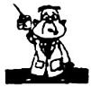
第三章 外科疾病针灸疗法
十、网球 肘
网球肘又称肱骨外上髁炎、滑囊炎，是一种常见病、多发病。由于某些工作需反复屈伸肘关节及前臂旋前旋后活动，引起桡侧腕伸肌肌点损伤，致使肘关节之桡背部疼痛，表现患肢乏力，持物受限，夜痛较甚，疼痛局限于肱骨外髁之背侧。网球肘属祖国医学的“肘痹”范围，认为其因肘部强力屈扭、震荡使经气损伤，气滞血瘀所致，可因损伤后受寒而发作。
1.硫黄灸法
(1)取穴：取肘关节压痛点。
(2)治疗方法：患者坐位，将患病肘关节搁于桌上，寻找最痛点。按部位大小选择硫黄结晶颗粒(系采用高压消毒过的结晶，加工成碎粒状)放在最痛点上，用火柴点燃后即迅速用橡皮揿灭，要求不起疱，感到刺痛为度。当天勿下水，一般治疗1次即愈。如不愈，3日后再灸 1 次。
(3)按：用硫黄灸法，具有温经散寒，通络止痛的作用，并促进局部血液循环，而达到治疗目的，方法简便，疗效突出。
2.痛点皮内埋针法
(1)取穴：取肘关节部痛点。
(2)治疗方法：局部皮肤消毒后，将皮内圆形针于肱骨上髁压痛点，顺皮肤方向快速进针，小角度刺入后，与皮面平行推进，直至针体全部进入皮内，胶布固定，令患者活动肢体，以无任何不适为宜。一般3~5日更换1次，多数患者可1次而愈。
(3)按：以局部压痛点为主进行埋针治疗，也可称阿是穴埋针法。此法有止痛迅速、疗效突出的特点，埋针后能加强刺激，使止痛作用持久，埋针1次即愈。

常见病药易针灸疗法
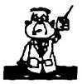

3.局部针刺法
(1)取穴：取肱骨外上髁前缘凹陷处和肱骨外上髁髁体后缘凹陷处(图83)。
(2)治疗方法:用28号2寸毫针,以 90°直刺肱骨外上髁前缘凹陷处；肱骨外髁髁体正中进针向腕背部以 45°刺向髁体后缘凹陷处。刺激强度可因人而异，体强者可中等刺激，辅以脉冲20分钟。
(3)按：局部针刺法，有明显的治疗效果。通过局部针刺以达到活血、通络、止痛的目的，多数患者针治1次即能缓解疼痛或痊愈。其方法简便，疗效突出。
4.温针曲池穴法
(1)取穴：曲池穴，屈肘时，位于肘横纹外端凹陷中(见图55)。
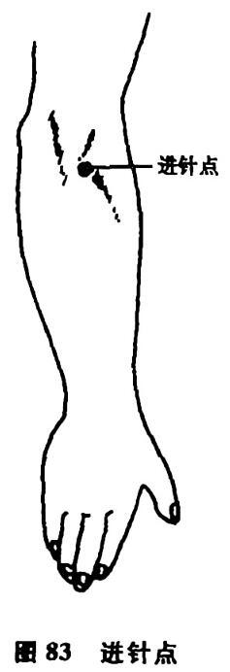
(2)治疗方法：患者取坐位，患侧穴位皮肤消毒后，用2寸毫针，针尖向压痛局部的深层进针1~1.5寸，施以捻转或提插泻法。同时将2~3厘米艾条一段插入针柄，点燃艾条，留针30分钟。每日1次，7次为1个疗程。
(3)按：温针曲池穴，有很好的疏通经脉作用，主要用于局部的疼痛，如肱骨外上髁炎。临床应用温针较单独针刺效果好，借温通作用达到疏通经筋之目的。《马丹阳天星十二穴杂病歌》云：“曲池拱手取，屈肘骨边求，善治肘肿痛，偏风手不收，挽弓开不得，筋缓莫梳头。”
5.刺针尺泽穴透痛点法
(1)取穴：尺泽穴，位于肘横纹中，肱二头肌腱的桡侧凹陷处(见图40)。
(2)治疗方法：患者坐位，医者用左手托住患侧上肢，用右手按

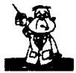
第三章 外科疾病针灸疗法
压肱骨外上髁，找出压痛点。穴位皮肤消毒后，用2寸毫针由尺泽穴向压痛点方向透刺，出现针感后可用烧山火手法操作，让“气至病所”，此时患者有肘关节麻胀感。留针20分钟，同时加用艾灸痛点。每日1次，6次为1个疗程。
(3)按：尺泽穴为手太阴肺经穴，在五输穴中属于合穴。“合主逆气而泄”。合穴可疏通经络，调和气血，而使肌肉得以温煦，筋骨有所濡养，邪祛则病自除。故《肘后歌》云：“尺泽能舒筋骨痛。”《席弘赋》云：“五般肘痛寻尺泽。”针刺尺泽穴透痛点治疗肱骨外上髁炎，疗效显著。
十一、腱鞘囊肿
腱鞘囊肿是临床常见病，主要是腱鞘的黏液变性所致。囊肿多与关节腔或腱鞘相交通，内含胶状透明液，多发于关节腔或腱鞘附近，以腕背及足背多见。形成缓慢，多无症状，偶有局部酸痛，外形光滑，触之较硬，无压痛，与皮肤无粘连。多见于青壮年，女性多于男性。
火针疗法
(1)取穴：取腱鞘囊肿部。
(2)治疗方法：右手持血管钳夹住三棱针，呈注射姿势，拇、食、中指扣住钳子。左手拇、食指挤压囊肿，将内容物推至一边，避开血管，使囊肿突起，将三棱针在酒精灯上烧红，对准囊肿迅速刺入深部，快速出针，两手持消毒干棉球在针孔周围挤压，放出胶状黏液，挤压干净。用酒精棉球擦干消毒，再用挤干的酒精棉球压迫包扎，3日内不要沾水，3日后取下敷料即愈。
(3)按：根据临床治疗观察，用火针可以根治腱鞘囊肿，而且无痛苦。治疗本病均以在囊肿局部取穴，或直刺囊肿，同时注意针治后局部加压固定，对巩固疗效有很大的作用。

常见病高易针灸疗法
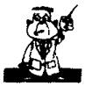
十二、落 枕
落枕是指一侧项背肌肉酸痛，活动受限而言。本证多因颈部过度疲劳，睡眠时姿势不当，风寒湿邪侵袭经络，致使气血不和，筋脉拘急而致病。患者多在早晨起床后，颈部强直，不能左右转侧或回顾，患部酸痛，并可向同侧肩部及上臂扩散。
1.针刺养老穴法
(1)取穴：养老穴，位于掌面向胸时，尺骨小头桡侧缘凹陷中(见图72) 。
(2)治疗方法：患者坐位，交叉取穴，一般左痛取右、右痛取左。穴位皮肤消毒后，用1寸毫针进针后施以提插捻转强刺激手法，加强针感，边刺激边使患者转动头颈并前俯后仰，疼痛即刻消失，针刺1次即愈。
(3)按：手太阳小肠经上行与头颈相联系，出肩，绕肩甲，交肩上……养老为小肠经郄穴，刺之能使经气上达，祛风邪，通经络，止疼痛，为治疗肩臂酸痛的效穴。落枕病颈肩相连，故针刺养老穴有效。
2.针罐悬钟穴法
(1)取穴：悬钟穴，位于外踝上3寸，腓骨后缘处(见图81)。
(2)治疗方法：患者侧卧位，患侧向上。穴位皮肤消毒后，用2寸毫针先针刺患侧悬钟穴，针尖向上斜刺，用泻法，针感最好向上传导。然后在患部或压痛点上拔1~3罐，负压要适当，以局部皮肤淤血呈紫红色为宜。每次治疗20分钟，每隔5分钟捻针1次，以加强刺激。出针时摇大针孔，边摇边出，不按其孔。每日1次，一般1次即愈。
(3)按：落枕治疗以疏通经络，祛湿逐寒，解痉止痛为主，取患侧悬钟穴针刺加患部拔罐治疗。悬钟穴属足少阳胆经穴，该经循行颈部，针刺、拔罐有温经通络，行气止痛作用，二者配合使用疗效

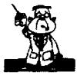
第三章 外科疾病针灸疗法
显著。《千金方》云：“主筋骨挛痛，颈项强……凡二十病，皆灸绝骨(悬钟)五十壮。”
3.针刺后溪穴法
(1)取穴：后溪穴，位于手部，握拳，第五掌指关节后尺侧，横纹头赤白肉际(见图56)。
(2)治疗方法：患者坐位，取双侧后溪穴。穴位皮肤消毒后，用1.5寸毫针刺入0.8~1寸，采用提插捻转泻法，边行针边令患者活动颈项部，行针20分钟。上述手法可重复2~3次，至患者局部疼痛等症状减轻为止，中间间隔5~10分钟。每日1次。
(3)按：用后溪穴治落枕，是因为手太阳小肠经与颈项有直接联系。后溪属小肠经腧穴，又是八脉交会穴之一，通督脉，督脉循行头项，腰背部。近人将后溪穴的这一功能概括为一句话：“头项后溪取。”故落枕取后溪穴有很好的治疗作用。《通玄指要赋》云：“头项痛，拟后溪以安然。”《针灸甲乙经》云：“头不可顾……后溪主之。”
4.指压承山穴法
(1)取穴：承山穴，位于小腿腓肠肌两肌腹之间凹陷的顶端，即人字窝内(见图44)。
(2)治疗方法：医者用两手拇指压健侧承山穴，即右侧落枕按压左侧承山穴，左侧落枕按压右侧承山穴，时间2~5分钟，以患者能忍受为度。边按压穴位，边让患者活动头项，左右上下活动，活动的频率由慢到快，幅度由小到大，多数患者即可见效。疼痛较重者，可重复按压或延长按压时间，每日2~3次。一般按压5分钟后当即痛止。
(3)按：承山穴为足太阳经穴，其经起于目内眦，上额，交巅。从巅入络脑，回出分开下行项后……指压承山穴有疏通经气，活络止痛作用。其法上病下取，疗效突出。
5.针刺听宫穴法
(1)取穴：听宫穴，位于耳屏前，下颌骨髁状突的后缘，张口呈

常见病简易针灸疗法
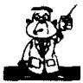
凹陷处(见图22)。
(2)治疗方法：患者端坐位，取患侧穴。穴位皮肤消毒后，用1.5寸毫针对准穴位快速进针1寸左右，施以捻转泻法，留针 15分钟。同时嘱患者活动颈部，可1次治愈。
(3)按：听宫穴为手太阳小肠经穴。听宫穴除治耳部疾患外，还可疏散风寒，故通过针刺该穴可治疗由感受风寒所致的颈项强痛。
6.针刺阳池穴法
(1)取穴：阳池穴，位于腕背横纹上，指总伸肌腱尺侧缘凹陷中(见图45)。
(2)治疗方法：患者坐位，双上肢平放于桌子上。穴位皮肤消毒后，用1.5寸毫针斜刺进针，针尖朝向肘部方向刺入1寸左右，施以捻转泻法，刺激稍强。留针 10分钟，间歇运针2次，同时嘱患者做颈部左右旋转及前后活动，一般即可缓解。
(3)按：颈项部为手太阳经、督脉、足少阳经循行所过。阳池穴为手少阳经之原穴，因手少阳经在秉风穴与手太阳经相交会，在大椎穴与督脉相交会，在肩井穴与足少阳经相交会。故针刺手少阳经原穴阳池穴，可起到疏通颈项部经络气血阻滞的作用。《针灸甲乙经》云：“颈痛阳池主之。”
十三、颈椎 病
颈椎病又称颈椎综合征，是由于颈部劳损导致颈椎骨质增生，颈项韧带钙化，颈椎间盘萎缩等退行性改变，并且影响到颈部神经根，颈部脊髓或颈部重要血管而产生的骨科常见疾病。其主要症状特点为颈肩臂疼痛、麻木，部分患者有头晕，行走不稳和肌肉萎缩。属中医“痹证”，“痿证”，“项强”范畴。
1.针刺束骨穴法
(1)取穴：束骨穴，位于足外侧，当第五跖趾关节后上方，赤白

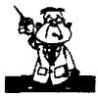
第三章 外科疾病针灸疗法
肉际处(见图63)。
(2)治疗方法：患者端坐位，常规消毒穴位皮肤，用1寸毫针快速刺入穴位0.5寸左右，施以捻转泻法。持续捻转3分钟，留针15~30分钟，每隔5~10分钟行针1次。每日1次，7次为1个疗程。
(3)按：足太阳膀胱经和经筋均行于后项部，《灵枢》中所说的“项如拔”、“项筋急”和“项背痛”，均是颈椎病的常见症状。所以，颈椎病当取足太阳膀胱经，束骨穴为足太阳膀胱经输穴，《灵枢》曰：“荥输治外经。”《难经》曰：“输主体重节痛。”此外，据全息理论，束骨亦是颈椎对应部位，所以针刺束骨穴治颈椎病效捷。《百症赋》云：“项强多恶风，束骨相连于天柱。”
2.针刺天柱穴法
(1)取穴：天柱穴，位于项后发际内，斜方肌外缘，约当后发际正中旁开1.5 寸处(图84)。

(2)治疗方法：患者俯坐位，取双侧穴。穴位皮肤消毒后，用2寸毫针稍向正中线倾斜进针1~1.5寸，得气后施以捻转补泻法,留针 20~30 分钟。每日 1次，7次为1个疗程。
(3)按：足太阳膀胱经，其支
从巅入脑，还出别下项。如经脉
受阻，气血不能上达入脑，以致颈
项不适，眩晕头痛。天柱穴乃足
太阳膀胱经经穴，位于颈部，针之
能疏通经脉气血，以荣于脑。临
床观察，针刺天柱穴能显著改善
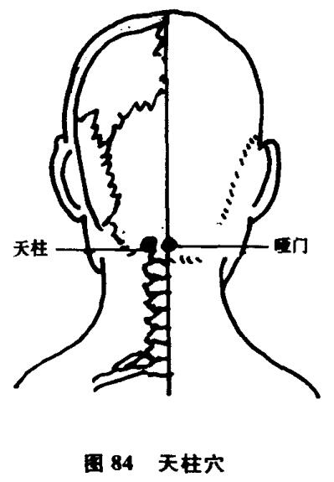
椎-基底动脉供血，可治椎动脉缺血型颈椎病。《针灸大成》云：“天
柱穴主脑重如脱，顶如拔，项强不可回顾”。

常见病简易针灸疗法
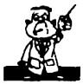
3.针刺承浆穴法
(1)取穴：承浆穴，位于颏唇沟正中凹陷处(见图42)。
(2)治疗方法：患者坐位，穴位皮肤消毒后，用1寸毫针向上或向下斜刺0.3~0.5寸，得气后以捻转为主，小幅度提插为辅，留针15~20分钟。本穴针感以胀痛为主。每日1次，7次为1个疗程。
(3)按：颈项强痛取任脉承浆穴，为病在阳取之于阴，相应取穴治法，治疗颈椎病、颈项疼痛取效甚捷。《胜玉歌》云：“头项强急承浆保。”
4.大椎穴合谷刺法
(1)取穴：大椎穴，位于第七颈椎棘突下凹陷中(见图16)。
(2)治疗方法：患者坐位，暴露背部，穴位皮肤消毒后，用2寸毫针垂直进针0.5~1.5寸(具体深浅根据患者胖瘦而定)，针下阻挡感，患者有触电感向下放射(此时针尖达硬脊膜，切勿再强行用力进针)，将针微提起，左右捻转，平补平泻法，留针约10分钟。然后将针提至皮下，向患侧成30°斜刺0.5~1.5 寸，行针 10分钟后再将针提至皮下，向同侧成45°斜刺，使针感向上肢放射，行针 10分钟后再将针提至皮下，向同侧成60°斜刺，留针10分钟后取出。每日1次，10次为1个疗程。
(3)按：颈椎病在中医属“痹证”范畴。大椎穴属督脉，督脉为阳经之海，针刺大椎穴意在调整阴阳，活血化瘀，祛邪通络。从现代医学来看，大椎穴合谷刺法，主要刺激周围神经，通过局部神经调节，促使椎间盘及增生组织恢复正常，消除局部炎症与水肿。此法临床操作虽复杂且较危险，患者疼痛不易接受，但其疗效确实令人满意。《针灸大成》云：“大椎穴主气注背膊拘急，颈项强痛不得回顾”。
十四、肩周 炎
肩周炎是肩关节囊和关节周围软组织的一种退行性、炎症性

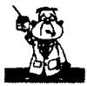
第三章 外科疾病针灸疗法
疾病。多与肩部过度劳累、扭伤及慢性劳损、受凉有关。常发生于中年以后，女性略多。祖国医学称为“肩痹”、“肩凝症”、“漏肩风”、“五十肩”等。初期以肩关节疼痛为主，随着功能障碍加重，疼痛程度反而减轻。治疗应以通经活络，活血化瘀为主。
1.针刺中平穴法
(1)取穴：中平穴，位于膝下5寸，即足三里穴下1寸，上巨虚穴上2寸(见图33)。
(2)治疗方法：患者坐位，交叉取穴，左肩发病针刺右侧穴，右肩发病针刺左侧穴，双肩发病针刺双侧穴位。局部常规消毒后，采用28号2.5~5寸毫针行直刺法，进针后大幅度提插捻转。出现酸、麻、胀针感向下传导至外踝关节、脚面或脚趾，或向上传导膝关节以上至大腿内侧，个别患者针感可传导到患侧肩部。针刺后，令患者活动患肢，做上举、外展、内旋、外旋等功能锻炼。对急性期因疼痛引起功能障碍，没有形成严重粘连，针刺后疼痛消失，肩关节功能恢复正常者可不留针。对后期粘连较重者，可留针20~30分钟，5~10分钟行针1次。体质好，每日1次；年老体弱者，隔日1次；或每周2次，7次为1个疗程。
(3)按：中平穴治肩周炎有一针灵之称。本穴系经外奇穴，据有关资料记载，此穴一般主治癫痌、癫呆症及慢性精神病。采用此穴治疗肩周炎是王文远医师经过长期临床实践中探索出来的。它不仅对治疗肩周炎有较强的镇痛作用，而且对颈椎病、坐骨神经痛、肩臂损伤等也有一定的镇痛作用。此治疗方法的特点是，取穴少，止痛效果快，疗效突出。
2.针刺条口透承山穴法
(1)取穴：条口穴，位于上巨虚穴下2寸(见图33)。
(2)治疗方法：患者坐位，穴位皮肤消毒后，用28号3寸毫针向承山穴透刺，用泻法，针感向上传导，不留针。针时嘱患者活动患肢，1次可愈。左肩病针刺右侧穴位，右肩病针刺左侧穴位。

常见病简易针灸疗法
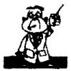
(3)按：条口穴为足阳明胃经穴，位于巨虚穴上下廉之间，穴穴相连，上巨虚穴为大肠合穴，下巨虚穴为小肠合穴，小肠经脉出肩解，绕肩甲，交肩上，因此针刺上、下巨虚穴之间条口穴，能散结疏经，活血止痛，治肩周炎有特效，大、小肠之病兼能调之。
3.针刺中渚穴法
(1)取穴：中渚穴，位于手背侧，当第四掌骨间(见图15)。
(2)治疗方法：患者坐位，取患侧穴。穴位皮肤消毒后，用1寸毫针向腕部斜刺0.5~0.8寸。得气后用捻转泻法，较强刺激，使针感传至肘，留针30分钟，同时嘱患者活动肩关节。隔日1次，7次为1个疗程。
(3)按：中渚穴为手少阳三焦经五输穴中的输穴，“输主体重节痛”，《席弘赋》云：“久患伤寒肩背痛，但针中渚得其宜，”《肘后歌》云：“肩背诸疾中渚下。”故中渚穴为治疗脊膂肩背疼痛，手背肿痛，手指屈伸不利等症常用穴。
4.针刺养老穴法
(1)取穴：养老穴，位于掌面向胸时，尺骨小头桡侧缘凹陷中(见图72)。
(2)治疗方法：患者坐位，取患侧穴。穴位皮肤消毒后，用1寸毫针直刺，以循经得气手法行针。医者左手向上提拉患者被针之手，使臂上举，用右手沿经循拍，从腕至肩，再从肩至腕，然后再提插捻转，使酸、麻针感往上传导；如不上传可再循经拍，复行针前之法。如仍不向上传则不必勉强。每日1次。
(3)按：养老穴为小肠经郄穴，小肠经循行出肩，绕肩胛，交肩上。针之能疏通经脉之气血瘀滞，通则不痛，故可治肩周炎。《针灸甲乙经》云：“肩痛如折，臑如拔，手不能自上下，养老主之。”
5.针刺阳陵泉穴法
(1)取穴：阳陵泉穴，位于小腿外侧，当腓骨小头前下方凹陷处(见图81)。

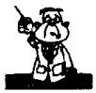
第三章 外科疾病针灸疗法
(2)治疗方法：患者坐位，取病侧阳陵泉穴。穴位皮肤消毒后，用2寸毫针刺入穴中1.5寸。得气后施以提插捻转泻法，留针30分钟，每隔5分钟行针1次，同时嘱患者活动患肢。每日 1次，7次为1个疗程。对早期肩周炎治疗1~2次即愈。
(3)按：阳陵泉穴为足少阳经合穴，又是筋会，足少阳经循行过肩，据“上病下取”的原则，选筋会阳陵泉穴，调和气血，活血化瘀，解除筋脉阻滞，使肩痛消失，活动自如。
6.针刺手三里穴法
(1)取穴：手三里穴，位于阳溪与曲池穴的连线上，曲池穴下2寸处(见图55)。
(2)治疗方法：患者坐位，取健侧穴。穴位皮肤消毒后，用2寸毫针，针尖向上刺入穴中1.5寸。得气后施以提插捻转泻法，同时嘱患者活动患肢，此时患者即可感到轻松，疼痛缓解，留针40分钟，其间行针3~4次。每日1次。
(3)按：肩周炎多因营卫虚弱，筋骨衰颓，复因局部感受风寒，或劳累、闪挫等原因遂致气血阻滞而成肩病。手阳明经筋“绕肩胛”，其病则“肩不举”。手三里穴乃阳明之腧穴，可疏通阳明经之气血，润养经筋，而活络止痛。《席弘赋》云：“肩上痛连脐不休，手中三里便须求。”因此，手三里穴而治肩痛。
7.针刺二间穴法
(1)取穴：二间穴，位于第二掌指关节前缘桡侧，当赤白肉际处(见图19)。
(2)治疗方法：患者坐位，取健侧穴。穴位皮肤消毒后，用1寸毫针快速刺入皮肤，针尖朝向肩部，施雀啄手法寻找敏感点。得气后行捻转泻法，随即嘱患者活动肩部，留针30~60分钟，每隔 10分钟行针1分钟。每日1次，5次为1个疗程。
(3)按：肩周炎主要由风寒湿邪侵犯阳明经脉引起，阳明经为多气多血之经，二间穴属荥穴，刺之可疏通气血，配合肩部活动，使

常见病简易针灸疗法
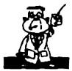
局部气血运行通畅，起到祛风散寒，疏通经络，调和气血的作用。
十五、坐骨神经痛
坐骨神经痛系一综合征，其临床表现为坐骨神经通路及其分布区(臀部、大腿后侧、小腿后外侧和足部外侧)内的疼痛。有原发性和继发性两类。原发性坐骨神经痛即坐骨神经炎，主要是间质炎，多和肌炎及纤维织炎在感染时受冷而诱发；继发性是由于其他疾病使坐骨神经通路受累所致。患者多为成人，常为一侧受害。疼痛多由臀部或髋部开始，向下沿大腿后侧、腘窝、小腿外侧和足背部外侧扩散，在持续性钝痛的基础上有发作性加剧；根性坐骨神经痛常从腰部开始向下放射。本病属祖国医学“痹证”范畴。

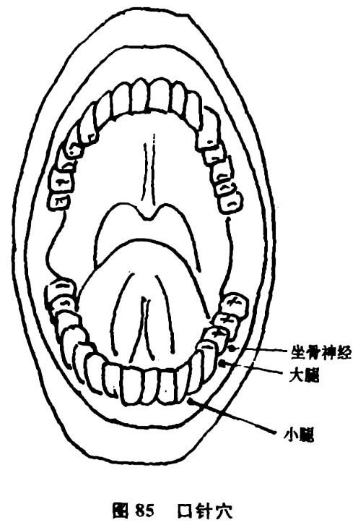
1.口针疗法
(1)取穴：坐骨神经穴，位于口内下颌两侧，第一磨牙与第二磨牙之间，牙龈下方黏膜处；大腿穴，位于第二双尖牙与第一磨牙之间牙龈下方黏膜处；小腿穴，位于尖牙与第一双尖牙之间，牙龈下方黏膜处(图85)。
(2)治疗方法：患者坐位，仰头张口，用2寸28号毫针，针尖向下沿唇及下颌骨之间进针，深达1~1.5寸,留针 30 分钟,隔日 1次，均取病侧穴。
(3)按：口针治疗坐骨

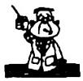
第三章 外科疾病针灸疗法
神经痛是一种新针法，根据临床观察，此法对坐骨神经痛有明显的治疗效果，其治愈率达89.3%。
2.针刺双阳穴法
(1)取穴：双阳穴，位于环跳穴与风市穴之中点向内，相当于足少阳胆经与足太阳膀胱经循行路线之正中间为取穴点，再由取穴点向上下各1寸处分别取之(图86)。

(2)治疗方法：患者取侧卧位，穴位皮肤后常规消毒，用4寸毫针在双阳穴上各直刺2.5~3寸，予以提插捻转中强刺激。酸、沉、胀、触电样针感向上放散至腰胯部，向下放散至足趾部，留针 10~20分钟，每日1 次，10次为1个疗程。起针后，配用艾条悬灸10分钟；若用火罐施以闪火法，拔罐10分钟。
(3)按：双阳穴为经验穴，
该穴由表及里布满丰富的血
管、神经、肌肉，又是二阳经之
奇穴，故针刺本穴具有疏通经
络，调和血脉，行气镇痛的功
效，加之艾灸、火罐又有温经
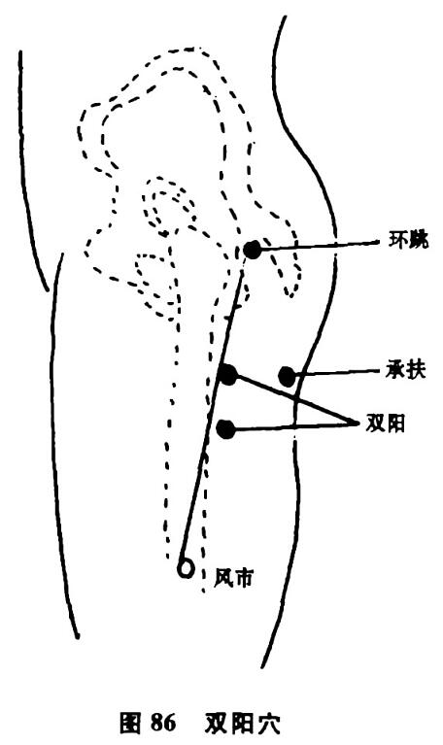
散寒，祛风除湿，活血散瘀之功效。该穴是治疗坐骨神经痛行之有
效的穴位。
3.针刺上肢对应点法
(1)取穴：取同侧上肢的对应部位，即上下对应点。根据患侧下肢疼痛部位，选择同侧上肢的对应部位予以针刺(即上下对应

常见病简易针灸疗法
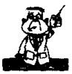
点)。如疼痛经臀部沿大腿外侧向下放射至足趾，针刺同侧上肢的肩髃、曲池、合谷、外关穴，余随症加减；若痛在臀部，针对应点三角肌中点；痛在大腿后侧，针肱二头肌的中点；痛在腘窝，针肘窝中点；痛在腓肠肌处(小腿后)，针前臂屈侧的中点；痛在腰部，针阿是穴。依此类推。
(2)治疗方法：穴位选准后，局部先常规消毒，再用1.5~2寸毫针快速刺入1~1.5寸，采用强刺激手法，体弱者手法宜轻。得气后尽量使针感向上下放射，留针20~30分钟，每隔5分钟行针1次。留针期间，患肢做伸屈运动，部分患者下肢疼痛可立即缓解。对初发重症患者，可适当延长留针时间。每日1次，10次为1个疗程，间隔3日后再行第二个疗程。
(3)按：临床对坐骨神经痛的针刺治疗常规，多取患肢经脉局部和邻近诸穴，在实践中根据“下病刺上，上病刺下”的取穴原则，选择同侧上肢的上下对应点针刺，获效每较常规取穴迅速而持久。但必须注意穴位的选择、针感及手法等，尤其是对应点选择越准，疗效越佳。本法对感受风寒湿邪而致疼痛者疗效显著，常有针入痛止之效。而对于由椎间盘脱出、椎体病变或椎管内肿瘤等压迫神经引起疼痛者，疗效较差。
4.针刺丝竹空穴法
(1)取穴：丝竹空穴，位于眉梢外端凹陷中(见图22)。
(2)治疗方法：患者仰卧位，穴位皮肤常规消毒后，用1.5寸毫针，针尖朝向鱼腰穴平刺进针，令患者吸气施以提插泻法(重按轻提)，当局部产生酸胀感后再施捻转泻法(拇指向后，食指向前)4次，局部即可出现凉的感觉。如果上述感觉未出现，可重复2~4次，行针20分钟。每日1次，多数患者1次即愈，最多不超过3次。
(3)按：丝竹空穴为手少阳三焦经腧穴，与足少阳经相应，针之能疏通少阳经气，以理气止痛。该穴止痛作用较强，对少阳经型坐骨神经痛有显著疗效。

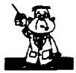
第三章 外科疾病针灸疗法
5.针刺通里穴法
(1)取穴：通里穴，位于腕横纹1寸，尺侧腕屈肌腱的桡侧缘处(见图51)。
(2)治疗方法：患者坐位或站位，左侧痛取右通里穴，右侧痛取左通里穴。穴位皮肤消毒后，用1寸毫针进针，得气后拇指向前，食指向后捻转至针不能转动时，努针3~5分钟，留针20分钟。留针期间，每隔10分钟行针1次，同时令患者活动患肢。每日1次。
(3)按：用此穴治疗少阳型坐骨神经痛，有很好的即时止痛或减轻疼痛的作用。

6.针刺风池穴法
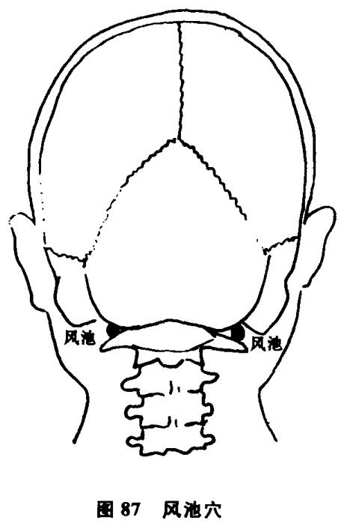
(1)取穴：风池穴，位于胸锁乳突肌与斜方肌上端附着部之间的凹陷处(图87)。
(2)治疗方法：患者侧卧位或坐位，取患侧穴。穴位皮肤消毒后，用2寸毫针，针尖向对侧眼睛的方向斜刺。得气后施以提插捻转泻法，针感可向下放射，留针30分钟，疼痛可即刻缓解或消失。每日1次。
(3)按：坐骨神经痛属中医
痹症，多因风寒之邪闭阻经脉，
气血运行受阻，筋脉失养以致
疼痛。风池穴乃足少阳经腧
穴，为祛风镇痛之要穴，针之能祛风通络，疏通经脉气血，通则不
痛。故对少阳型坐骨神经痛有显著疗效。

常见病药易针灸疗法
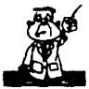
十六、膝关节痛
膝关节部痛以膝关节的酸痛，屈伸不利，甚至关节肿大，灼热等为主要表现。常见于现代医学的膝部损伤，急、慢性风湿关节炎，类风湿关节炎，髌骨滑囊炎，侧副韧带炎，膝关节骨质增生等疾病。属中医学“痹证”范畴。
1.针刺尺泽穴法
(1)取穴：尺泽穴，位于肘横纹中，肱二头肌腱的桡缘侧凹陷中(见图40)。
(2)治疗方法：患者站立或坐位，患部对侧上肢尺泽穴可有压痛点。穴位皮肤消毒后，用2寸毫针刺入穴位 1.5寸，得气后施以提插捻转泻法，同时嘱患者做蹲起动作，其疼痛可即刻减轻或消失，留针30分钟。每日1次，7次为1个疗程。
(3)按：取尺泽穴治疗膝关节痛为对应交叉取穴针法，治疗膝关节痛效果明显。《肘后歌》云：“鹤膝肿痛难移步，尺泽能舒筋骨痛。”
2.针刺阴陵泉穴法
(1)取穴：阴陵泉穴，位于胫骨内侧髁起点凹陷中(见图43)。
(2)治疗方法：患者仰卧位，两腿平伸，患侧穴位皮肤消毒后，用2.5~3寸毫针先向疼痛局部平刺，施以捻转泻法；然后将针退至皮下，改变针刺角度，向腘窝方向进针2寸，施以提插泻法，使关节周围出现针感。每日1次，7次为1个疗程。适用于内侧副韧带损伤疼痛。
(3)按：内侧副韧带损伤疼痛，是膝部疼痛的常见病。以内侧副韧带附着区肿胀、疼痛及明显压痛为主要表现。严重者不能屈伸，被动外展或内收引起疼痛。阴陵泉穴为距离病灶最近经穴，借其通经散结，以起消肿止痛作用。《玉龙歌》云：“膝盖红肿鹤膝风，阳陵二穴亦堪攻，阴陵针透尤收效，红肿全消见异功。”
146

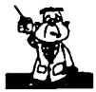
第三章 外科疾病针灸疗法
3.针刺大陵穴法
(1)取穴：大陵穴，位于腕横纹中央，掌长肌腱与桡侧腕屈肌腱之间(见图35)。
(2)治疗方法：患者仰卧位或端坐位，穴位皮肤常规消毒后，用1寸毫针刺入穴中0.5寸，得气后施以捻转手法平补平泻或泻法，留针30分钟。每日1次，7次为1个疗程。
(3)按：大陵穴为手厥阴心包经之输穴，《针灸大成》曰：“体重节痛而输居。”按针灸五输穴理论，凡身体重者，四肢疼痛的疾患，可取受病该经或相关经的输穴治疗。故诸般肢痛，使用大陵穴有止痛作用。
4.针刺髀关穴法
(1)取穴：髀关穴，位于髂前上棘与髌骨外缘的连线上，平臀横纹，触之可凹处(见图38)。
(2)治疗方法：患者仰卧位，取患侧穴。穴位皮肤消毒后，用3寸毫针垂直刺入穴位2.5寸左右，施以提插捻转，中强刺激，使针感向膝部传导，留针30分钟。每日1次，7次为1个疗程。
(3)按：髀关穴是足阳明胃经由腹进入下肢的第一个穴位，为调节下肢胃经的总穴。针刺髀关穴能引本经气血下注膝中，以起濡养、润滑、强膝、通络、祛邪作用，故治膝关节痛。《针灸大成》云：“寒痹，膝不仁，不屈伸，取髀关。”
5.针刺曲池穴法
(1)取穴：曲池穴，位于屈肘时，当肘横纹外端凹陷中(见图55)。
(2)治疗方法：患者坐位，取患侧穴。穴位皮肤消毒后，用2寸毫针对准穴位直刺1.5寸。得气后施以提插捻转泻法，留针30分钟。每日1次，对急性膝关节痛可1次即愈，慢性膝关节疼痛7次为1个疗程。
(3)按：膝关节为足阳明经所过，该经多气多血。膝关节损伤必先伤及该经，形成气滞血瘀之症。手足同名经，经气相通，上下对
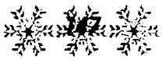

常见病简易针灸疗法
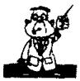
应，泻曲池穴能化瘀、行气、通络、消肿、止痛。《肘后歌》云：“鹤膝肿痛难移步，尺泽能舒筋骨痛，更有一穴曲池妙，根寻源流可调停。”
十七、急性腰扭伤
急性腰扭伤多因活动不慎，或因抬举搬运重物突然闪扭腰骶部肌筋所致。受伤时，患者腰部有突然“爆裂”或“闪断”的感觉，随即发生疼痛。严重者疼痛剧烈而不能继续活动，甚至不能侧弯，腰肌痉挛，咳嗽时疼痛加剧。
1.针刺中渚穴法
(1)取穴：中渚穴，位于手部，第四五掌骨小头后缘之间凹陷中，液门穴后1寸处(图15)。
(2)治疗方法：患者坐位或站位，取双侧穴。穴位皮肤消毒后，用2 寸毫针以30°向腕部快速斜刺中渚穴1~1.5寸，施以边捻转边进针，强刺激，使针感传至腋下。进针后，轻度按摩腰部，令患者活动腰部，留针30分钟，每10分钟行针1次，行针时令患者做腰部运动，疼痛可立时缓解。
(3)按：据临床观察，腰痛针刺中渚穴较之针刺腰部穴位的疗效显著，对急性腰扭伤有立竿见影之效，大多数患者经1次治疗即可痊愈，而且方法简便。
2.针刺印堂穴法
(1)取穴：印堂穴，位于两眉头连线的中点(见图54)。
(2)治疗方法：患者坐位或立位。穴位常规消毒后，左手拇指、食指将患者皮肤(印堂)捏起，右手持1.5寸毫针快速向下(鼻尖)方刺入，进针1寸左右，患者有针感后，行强刺激1分钟(以患者能忍受为度)，再留针10~15分钟。留针期间嘱患者做腰部左右旋转、前俯后仰及下蹲等动作。亦可以小跑步，使身上出汗效果更好，不少患者1次即可治愈，如不配合自身运动或运动轻者效果较
18

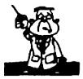
第三章 外科疾病针灸疗法
差。对少数患者在留针期间可行针1~2次。
(3)按：印堂穴是经外奇穴，为督脉经气循行之处。督脉的百会、人中两穴，皆为治急性腰扭伤的效穴，而用印堂穴治急性腰扭伤，同样可取得满意疗效。多数患者是在工作中不慎扭伤腰部，造成局部气滞血瘀，“不通则痛”。针刺印堂穴可推动督脉气血运行，同时嘱患者配合自身活动，能松弛局部过度紧张的肌肉，故治疗效果显著。
3.针刺手臂腰痛点法
(1)取穴：手臂腰痛点，位于曲池穴下2.5寸处(图88)。

(2)治疗方法：屈肘横手，掌心向胸，局部穴位皮肤消毒后，选用 28 号 3 寸长毫针先垂直进针 1.5~2寸，然后针尖稍向上，再进行捻转，施补泻手法，待产生针感后，根据患者的耐受程度，而予不同程度之刺激量。让患者退步走3~5分钟再施行手法1次，再让患者做向前后左右，以及转侧、蹲下等多种姿势的活动，以使患部出汗为度，1次治疗即可痊愈。
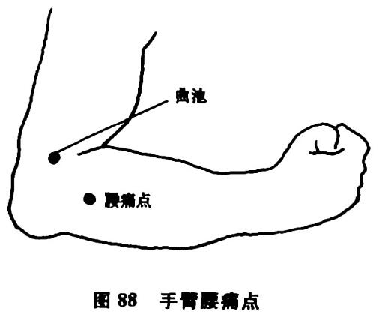
(3)按：手臂腰痛点为经验新穴，是根据下病上取而摸索出的治腰痛特定穴位，临床施用疗效显著，针刺后腰痛可迅速缓解，大部分患者1次即愈。
4.针刺人中穴法
(1)取穴：人中穴，位于人中沟中线上三分之一与下三分之二交会处(见图42)。
(2)治疗方法：患者坐位或立位，施术者或助手帮助固定患者

常见病简易针灸疗法
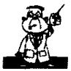
头部。穴位皮肤消毒后，用1.5寸毫针，针尖成45°向鼻中隔方向迅速刺入人中穴0.8~1.2寸，施以提插泻法，留针 30分钟，1次即愈。
(3)按：人中穴是治疗急性腰痛的重要穴。对急性发作的腰椎间盘脱出、急性腰肌扭伤等所致的正中线疼痛、压痛等症，有迅速止痛之效。因疼痛的部位在督脉循行线上，故针刺人中穴有极佳效果。《玉龙歌》云：“强痛脊背泻人中，闪挫腰酸亦可攻。”
5.针刺手三里穴法
(1)取穴：手三里穴，位于阳溪穴与曲池穴的连线上，曲池穴下2寸处(见图55)。
(2)治疗方法：患者卧位或坐位，取健侧穴。穴位皮肤消毒后，用2寸毫针刺入穴中1.5寸，得气后施以提插捻转泻法，持续2分钟，同时嘱患者活动腰部，可随即感到腰部轻松舒适，疼痛减轻或消失，留针30分钟。1次即愈。
(3)按：急性腰痛多因闪挫、用力失当或负力过重，致使气滞血瘀而成。手阳明经筋“绕肩胛，挟脊”。足太阳之脉“挟脊抵腰中，入循膂……从腰中下挟脊贯臀”。其病则“脊痛腰似折”。腰部扭伤乃是足太阳膀胱经脉气血瘀滞所致。针刺手三里穴可疏通阳明经与太阳经气血，配合腰部活动，使气血运行通畅，通则不痛，故能收到良效。《针灸甲乙经》云：“腰痛不得卧，手三里主之。”
6.委中穴放血法
(1)取穴：委中穴，位于腘窝横纹中央(见图44)。
(2)治疗方法：患者俯卧位，暴露下肢。穴位皮肤消毒后，医者用三棱针对准穴位，快速点刺2~3针，使穴中出血，若出血不畅可加拔火罐，疼痛的缓解程度往往与出血量成正比，1次即愈。
(3)按：委中穴为足太阳膀胱经穴，是四总穴之---，为治腰痛之要穴。委中穴能疏通经脉气血，活血化瘀止痛。凡腰痛部位在足太阳膀胱经走行路线上，效果最佳。《四总穴歌》云：“腰背委中
150

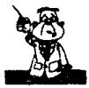
第三章 外科疾病针灸疗法
求。”《玉龙歌》云：“强痛脊背泻人中，闪挫腰酸亦可攻，更有委中之一穴，腰间诸疾任君攻。”
十八、腓肠肌痉挛
腓肠肌痉挛，俗称“转筋”。其特点是，下肢小腿部腓肠肌突然发作的强直性痉挛，一般持续数10秒或数分钟。其原因多为寒冷刺激、过劳等引起，常反复发作。
1.针刺承山穴法
(1)取穴：承山穴，位于下肢小腿腓肠肌两肌腹之间凹陷的顶端，即人字窝内(见图44)。
(2)治疗方法：患者俯卧位，暴露下肢。穴位皮肤消毒后，用3寸毫针直刺，进针2~2.5寸，得气后，施以提插平补平泻法，留针30分钟。
(3)按：承山穴为足太阳膀胱经穴，有通经舒筋，缓急止痛功效，对腓肠肌痉挛，有迅速缓解痉挛、止痛作用。在治疗中注意手法要轻柔，在痉挛发生时严禁强力捻转提插。《通玄指要赋》云：“筋转而痛泻承山而在早。”
2.针刺束骨穴法
(1)取穴：束骨穴，位于足外侧，当第五跖趾关节后上方，赤白肉际处(见图63)。
(2)治疗方法：患者仰卧位，一侧痉挛取同侧穴，双侧痉挛取双侧穴。穴位皮肤消毒后，用1寸毫针直刺穴中0.5~0.8寸，行提插捻转强刺激手法，捻转频率为每分钟180~200次。边行针边让患者尽量主动活动患侧膝关节和踝关节，当感到痉挛疼痛减轻时，留针20分钟。每日1次，3次为1个疗程。
(3)按：腓肠肌痉挛多由筋脉受损，气血壅滞不畅所致，络脉不通，不通则痛。腓肠肌位于小腿后侧，是足太阳经所过，其经脉从

常见病简易针灸疗法
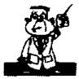
头向足走行。束骨穴为足太阳经的输穴，《难经·六十八难》云：“输主体重节痛”，施以手法及患肢活动起到疏通经络，行气活血，舒筋止痛作用，故能达到缓解小腿痉挛、止痛的良效。
十九、踝关节软组织损伤
踝关节软组织损伤多由间接和直接暴力所致。发生于行走不平的道路、上下楼梯、跑步、跳跃时，损伤与受伤的姿势有密切关系。伤后局部明显肿胀、疼痛，有时出现青紫淤斑。伤处有明显的压痛，甚则不能行走。X线检查除外骨折和脱位。
1.针刺上廉穴法
(1)取穴：上廉穴，位于阳溪穴与曲池穴连线上，曲池穴下3寸(见图 55)。
(2)治疗方法：患者站立或坐位，将健侧上肢屈于胸前，松握拳，掌心向胸置于患侧乳下方，医者用左手托起肘下方。穴位皮肤消毒后，用2寸毫针直刺健侧上廉穴，深度以托肘的左手感到有针尖搏动为度。行捻转提插泻法，强刺激，边行针边让患者活动受伤的踝关节，当疼痛明显减轻或消失时，即速起针，一次施术不超过2分钟。每日1次，3次为1个疗程。
(3)按：踝关节扭伤，多由关节筋脉受损，气血壅滞不畅所致，脉络不通，不通则痛。上廉穴为手阳明经穴，该经多气多血，针之起到行气活血，祛瘀通络，舒筋止痛的作用，故能收到快速疗效。
2.针刺外关穴法
(1)取穴：外关穴，位于腕背横纹上2寸，尺桡骨中间(见图45)。
(2)治疗方法：患者端坐位，手背朝上，取健侧穴。穴位皮肤消毒后，用1.5寸毫针快速刺入穴中1寸。得气后施以提插捻转泻法，同时嘱患者活动患足，可自觉疼痛减轻或消失，留针 30分钟。每日1次，一般2~3次即愈。
52

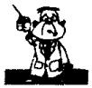
第三章 外科疾病针灸疗法
(3)按：外关穴为手少阳之络穴，通阳维穴，针该穴能疏通少阳经气，并通过阳维穴作用于踝部，以达到舒筋止痛作用。多数患者1次可愈。
3.巨刺太溪穴法
(1)取穴：太溪穴，位于足内踝后方，当跟腱与内踝尖之间的凹陷处(见图 39)。
(2)治疗方法：患者坐位，取健侧穴。穴位皮肤消毒后，用1.5寸毫针刺入穴中。得气后，施以提插捻转泻法，捻转频率为每分钟120次，持续30秒钟，留针 20 分钟，留针期间嘱患者活动患侧踝关节，每5分钟行针1次。每日1次，7次为1个疗程。
(3)按：选健侧太溪穴治疗踝关节软组织损伤为巨刺之法。《针灸大成》云：“巨刺者，刺经脉也，同在左而右脉病者，则巨刺之，左痛刺右，右痛刺左，刺经脉也。”《针灸大成》又云：“足外踝红肿，名曰穿踝风……足内踝红肿痛，名曰绕踝风太溪主之。”太溪穴为足少阴肾经之原穴及输穴，“输主体重节痛”。故针太溪穴可激发足少阴之经气，疏通经络，促进气血运行而止痛。
二十、足跟 痛
足跟痛的原因多由跟骨骨刺、跟骨滑囊炎、跟骨骨垫炎、跟骨骨折等疾病所致。单纯症状性足跟痛多因气血虚弱，或肾虚，或寒湿引起。
1.针刺风池穴法
(1)取穴：风池穴，位于颈部胸锁乳突肌与斜方肌之间，平风府穴处(见图87)。
(2)治疗方法：患者坐位，取患侧穴。穴位皮肤消毒后，以28号1.5寸毫针向穴位对侧眶口之内下角刺入0.5~1寸。得气后捻转5~10次，留针50分钟，每10分钟重复1次手法。双侧痛用

常见病简易针灸疗法
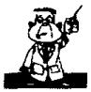
透刺法，医者左手拇、食指捏住两侧穴位，右手持28号3寸毫针直刺一侧穴位深2~3分后，将针横向对侧穴位进针2~2.5寸(不可穿透皮肤)，提插3~5次后大幅度捻转，刺激量以患者能耐受为度，留针50分钟，并酌情重复以上手法。
(3)按：风池穴为足少阳胆经、手少阳三焦经与阳维脉之合穴，有疏通经络，调和气血，疏风解热，清头开窍，明目益聪的作用，一般多用治头部疾患。今用治足跟痛为下病上取，是与风池穴为阳维脉之合穴有关。阳维脉起于足上行入风池穴，针刺风池穴可疏畅阳维脉之经气，和气血，经气下行，血濡润于足，以达到治疗目的。如果阳维脉不能维系诸阳经，就会发生肢乏力，懒于行动等。故刺风池穴能治足跟痛。
2.针刺下照海穴法
(1)取穴：下照海穴，位于照海穴直下约1.5寸的赤白肉际处(见图 39)。
(2)治疗方法：患者仰卧位，取患侧穴。穴位皮肤消毒后，用2寸毫针刺入皮肤，使针尖向着足跟痛方向刺入。得气后施以平补平泻手法，足跟部有明显的酸胀感后，留针15~20分钟，3~5分钟运针1次。每日1次，10次为1个疗程。
(3)按：下照海穴为经外奇穴，又是治疗足跟痛的特效穴，一般病情轻、病程短者1次即可消除疼痛。下照海穴位于足少阴肾经循行部位，足跟痛因肾虚所致者多见，针刺此穴，可以疏通经脉，调补经气，和畅气血，补肾壮骨而达到治疗目的。
3.隔姜灸法
(1)取穴：取足跟痛点。
(2)治疗方法：将鲜姜切成0.3~0.5厘米厚的薄片，中间以针刺数孔，将艾绒捏成艾炷置于姜上，灸患侧足跟，待艾炷将燃尽足跟灼痛时，用姜片摩擦患部，每日1~2次。
(3)按：隔姜灸患侧足跟，具有温经通络，活血止痛的作用。临

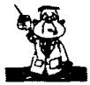
第三章 外科疾病针灸疗法
床应用疗效显著，此法还可适用于腰椎骨质增生所引起的腰痛。
4.针手部足跟点穴法
(1)取穴：足跟点穴，位于手掌部大陵穴下8分处(见图35)。
(2)治疗方法：患者取坐位，选用健侧手部足跟点穴。常规穴位皮肤消毒后，用26~28号0.5~1寸毫针刺入皮肤向上斜刺3~5分，行大幅度捻转。得气后手掌及腰背部有热感，患者足跟痛即立刻明显减轻，同时嘱患者以足部原痛点踩于硬物上，由轻到重自行活动，留针30分钟。每日 1 次，15 日为1个疗程，每个疗程之间要间隔5~7日。
(3)按：此穴为足跟痛的特定穴，不论何种原因引起的足跟痛，用此法均能取效，轻者1次即愈，对病程长，且较重者可针刺1~2周，亦即可缓解或痊愈。
5.针刺大陵穴法
(1)取穴：大陵穴，位于腕横纹的中点处，当掌长肌腱与桡侧腕屈肌腱之间(见图35)。
(2)治疗方法：患者坐位，平伸上肢，掌心朝上，取双侧穴交替使用。穴位皮肤消毒后，用1.5寸毫针沿掌长肌腱与桡侧腕屈肌腱之间进针，直刺或稍向上斜刺1寸，施以提插或捻转泻法，使患者前臂出现酸、麻胀感为佳，同时嘱患者震跺患侧足跟。一般即刻见效，或5~10分钟其疼痛即能缓解或消失，留针30分钟。每日1次，10次为1个疗程。
(3)按：大陵穴位于掌根，与足跟相对应，为治足跟痛之特效穴。临床应用无论有无跟骨骨刺，大陵穴均有很好的止痛及控制疼痛发作的作用。
6.针刺天柱穴法
(1)取穴：天柱穴，位于项后发际内，斜方肌外缘，约当后发际正中旁开1.5寸(见图84)。
(2)治疗方法：患者坐位，单侧足跟痛取同侧穴，双足跟痛取两

常见病简易针灸疗法
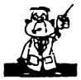
侧穴。穴位皮肤消毒后，用1.5寸毫针直刺1寸左右。得气后不提插，捻转1~2分钟，至足跟痛明显减轻或消失即起针。针刺过程中要求患者活动，并用足跟踏地。每日1次，最多2~3次即愈。
(3)按：天柱穴为足太阳膀胱经穴，能疏通足太阳经气，膀胱主筋所生病。故针刺天柱穴治疗足跟痛，即时止痛效果甚好。《针灸大成》云：“天柱穴主足不任身体”。
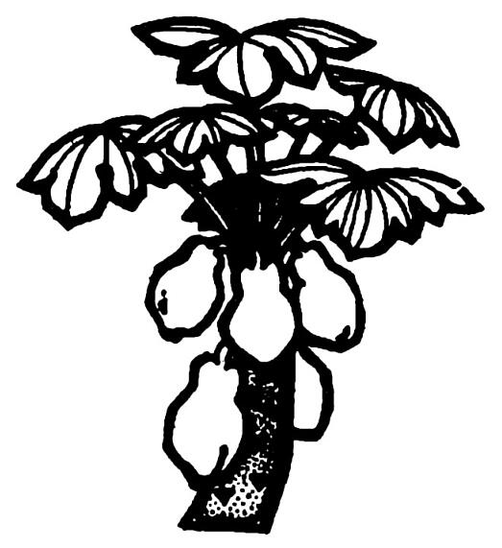

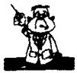
第四章 妇产科疾病针灸疗法
第四章 妇产科疾病针灸疗法
一、痛 经
在经期或行经前后，发生小腹疼痛，甚或剧痛难忍者，称为痛经。其病因除体质因素外，不外内因情志郁结，外因受寒饮冷。本病可分虚实两大类，虚证腹痛绵绵，少腹柔软喜按，经少腰酸；实证痛甚拒按，经色紫红而有血块，脉沉涩者属血瘀，胀甚于痛属气滞。
1.艾灸至阴穴法
(1)取穴：至阴穴，位于足小趾末节外侧，趾甲角旁约0.1寸处(见图63)。
(2)治疗方法：患者坐位或仰卧位。将艾条点燃后，灸足小趾外的至阴穴15~20分钟，以患者自觉温热为度。自月经前3日开始灸至月经停止后为1个疗程。用本法治疗2~3个疗程便可痊愈。
(3)按：灸至阴穴法，用于宫寒痛经。至阴穴为膀胱经的井穴，有疏通经络，调整阴阳的作用，灸之温经散寒。古人常用艾灸此穴治疗胞衣不下、难产之证，今用艾灸至阴穴治疗痛经，其效显著。
2.针刺承山穴法
(1)取穴：承山穴，位于小腿腓肠肌两肌腹之间凹陷的顶端，即人字窝内(见图44)。
(2)治疗方法：患者俯卧，消毒穴位皮肤后，以6寸毫针针刺双侧承山穴，徐徐捻转进针，以有强烈针感为度，留针15~30分钟。

常见病药器针灸疗法
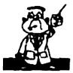
(3)按：承山穴为足太阳膀胱经穴，有舒筋活络，调理肠腑的功能，又为治痔痛之效穴，今用治痛经也有明显疗效，这与其经别入肛进腹，调理肠腑有关。故针刺同样可以治疗痛经。
3.针刺合谷配三阴交穴法
(1)取穴：合谷穴，位于手背第一二掌骨之间，约平第二掌骨中点处(见图19)；三阴交穴，位于内踝上3寸，胫骨内侧面后缘处(见图43)。
(2)治疗方法：治疗时患者仰卧位，取右侧合谷穴，配以左侧三阴交穴。穴位皮肤消毒后，用2.5寸毫针垂直刺入1~2寸，施以平补平泻手法，留针15分钟，疼痛消失后起针。
(3)按：因左侧主血，右侧主气，右合谷穴配左三阴交穴可补气和血。合谷穴为手阳明之原穴，阳明为多气多血之府；三阴交穴属足太阴脾经，主血分，三阴交穴调理三阴经气，行气活血，引血下行。故二穴相伍温经散寒，活血通经，止痛，可用治痛经及闭经。
4.针刺十七椎穴法
(1)取穴：十七椎穴，位于腰部，当后中线上，第五腰椎棘突下(图 89)。

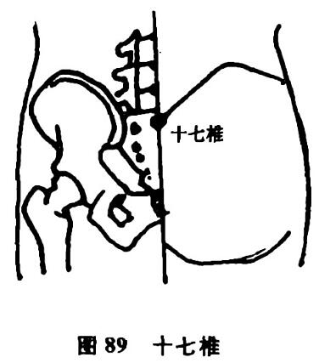
(2)治疗方法：患者俯卧位，穴位皮肤常规消毒后，用2寸毫针快速刺入穴中1.5寸左右。得气后予快速捻转强刺激手法，使针感向小腹部传导，持续行针30秒~1分钟。疼痛消失后留针10分钟，待面色转红后出针。每日1次。
(3)按：十七椎穴虽是经外奇
穴，实际在督脉循行线上，督脉与任
脉对应，针之以鼓动经脉气血运行，
入胞中以暖宫散寒，温通血脉，行瘀止痛。此乃“从阳引阴”。

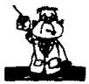
第四章 妇产科疾病针灸疗法
5.针刺公孙穴法
(1)取穴：公孙穴，位于足内侧缘，当第一跖骨基底的前下方处(见图39)。
(2)治疗方法：患者仰卧位，取双侧穴。常规消毒穴位皮肤后，用1.5寸毫针快速直刺穴中1寸左右。得气后施以捻转泻法，持续5分钟，然后留针5分钟，再捻转5分钟，再留针5分钟后出针。每日 l次。
(3)按：公孙穴系足太阴脾经输穴，八脉交会穴之一，通冲脉。冲脉起于胞宫，为血之海。针之能调血海，和冲任，理下焦，行瘀止痛。故治痛经。
二、闭 经
女子月经该行而不能行者即为闭经。女子满18岁从未来过月经者，为原发性闭经；已来过月经者，而中途停止3个月以上，为继发性闭经。二者都是病理性闭经，多因全身慢性疾病致使发育延迟，或处女膜无孔，先天性子宫发育不全，生殖器结核，内分泌失调及神经因素等。妊娠期、哺乳期、更年期后闭经，则为生理性闭经，不需治疗。
1.针刺长强穴法
(1)取穴：长强穴，位于尾骨尖下端与肛门之间中点凹陷处(见图64)。
(2)治疗方法：患者俯卧位，穴位皮肤消毒后，用2寸毫针针刺穴中1寸，施以提插捻转手法，强刺激，留针20分钟，每隔5分钟行针1次。针刺1~2次，月经即可来潮。
(3)按：长强穴系足少阴肾经与足少阳胆经之会穴，督脉之络穴，有分支络接任脉。任脉与冲脉相通，督脉为阳，任脉为阴，冲脉为血海。三脉协调补气养血，气血和调，经血自然应时而下。故临

常见病简易针灸疗法
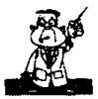
床用于治疗闭经其效甚佳。
2.针刺合谷配三阴交穴法
取穴：合谷穴，位于手背第一二掌骨之间，约平第二掌骨中点处(见图19)；三阴交穴，位于内踝上3寸，胫骨内侧后缘处(见图43)。
(2)治疗方法：治疗时取右侧合谷穴，配以左侧三阴交穴。穴位皮肤消毒后，将毫针垂直刺入1~2寸，施以平补平泻手法，留针15分钟。每日1次，连针3日。
(3)按：因左侧主血，右侧主气，右合谷穴配左侧三阴交穴可补气和血。合谷穴为手阳明之原穴，阳明为多气多血之府；三阴交穴属足太阴脾经主血分，三阴交穴调理三阴经气，行气活血，引血下行。故二穴相伍温经散寒，活血通经，止痛，可用治闭经及痛经。
3.针刺地机穴法
(1)取穴：地机穴，位于阴陵泉穴下3寸(见图43)。
(2)治疗方法：患者仰卧位，下肢平伸稍分开，以便操作。穴位皮肤消毒后，用3寸毫针直刺穴中2~2.5寸，使局部出现酸胀针感或沿胫骨后缘向下肢远端放射，施以提插补泻法。每日1次。
(3)按：地机穴为足太阴脾经之郄穴，为脾经气血深聚之要穴。为妇科常用穴，擅长温经散寒，对虚寒、寒实所致经血当下不下而出现的经量过少，经行后期，甚至闭经，有很好的治疗作用。古人认为，本穴气血深藏于内，针刺宜深。临床实践证明，进针少于2寸时，无针感或针感不强，疗效较差，故以适当深度为宜。治疗中可与关元、气海、足三里等壮阳补气穴同时应用。
三、崩 漏
崩漏是行经期或非行经期不规则阴道出血之疾患。忽然经血暴下谓之崩，淋漓不断谓之漏。现代医学分为功能性子宫出血和器质性子宫出血两大类。后者多由生殖器官炎症及肿瘤等引起。

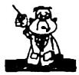
第四章 妇产科疾病针灸疗法
中医认为，崩漏主要是冲任损伤，不能固摄经血而形成的，但与肝脾失调、肾气不固有关。辨证不外虚实两种，实证多与热相结合；虚证分为阴虚、气虚，虚甚则血少气脱等。
1.艾灸隐白穴法
(1)取穴：隐白穴，位于拇趾内侧趾甲角旁约0.1寸处(图90)。
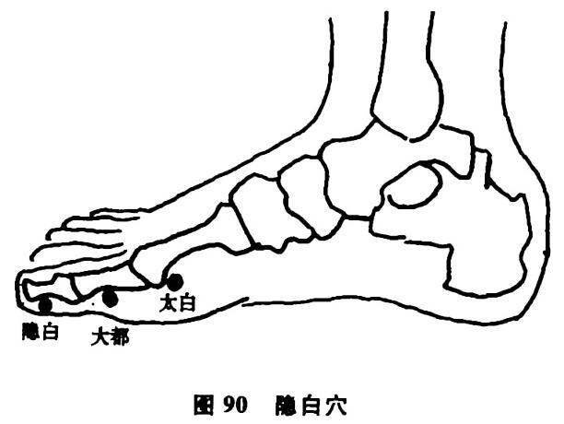
(2)治疗方法：患者取仰卧位，将艾条点燃后，置于隐白穴上方约10厘米处，施以温和灸，每次10~20分钟，至隐白穴周围皮肤色转红并感烘热为度。每日3~5次，血崩停止后，继续熏灸1~2日，以巩固疗效。
(3)按：脾统血，若脾气虚，中气下陷，统摄无权，血不循经，可见崩中漏下之症。隐白穴为足太阴脾经之井穴，有调气血、益脾胃的作用，又为妇女血分病之常用穴。艾灸隐白穴升阳益气，使脾固摄有权，以统血而不致妄行，故可达到治疗崩漏的目的。《针灸大成》云：隐白穴主“妇人月事过时不止”。
2.点刺大敦、隐白穴法
(1)取穴：大敦穴，位于拇趾外侧趾甲角旁约0.1寸处(见图21)；隐白穴，位于拇趾内侧甲角旁约0.1寸处(见图90)。
(2)治疗方法：穴位皮肤消毒后，在穴位近端1.5厘米处用线

常见病药易针灸疗法
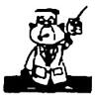
缠紧，将消毒的三棱针尖对准穴位迅速点刺约1毫米，随即退出，以出血2~3滴为度，可轻按点刺穴位附近皮肤帮助排血。每日或隔日1次，一般1~3次获愈。
(3)按：大敦穴为足厥阴肝经井穴，隐白穴为足太阴脾经之井穴。肝藏血，脾统血，点刺二井穴，可舒肝泻火，益气止血疗崩。《针灸大成》云：“大敦穴主妇人血崩不止。”
3.针刺地机、血海穴法
(1)取穴：地机穴，位于阴陵泉穴下3寸处(见图43)；血海穴，位于髌骨内上方2寸处(图91)。

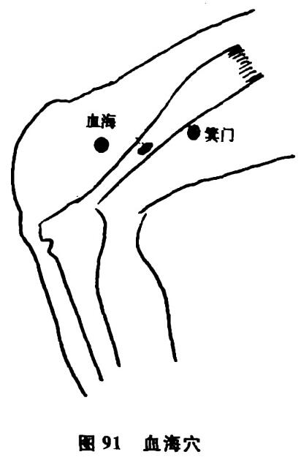
(2)治疗方法：患者仰卧位，穴位皮肤消毒后，用28号1.5寸毫针针刺地机穴时，使针感下传至内踝后，留针 10分钟；然后将针提至皮下，针柄向上，沿脾经的循行线向下刺1寸左右，即用胶布固定。针刺血海穴时，也用相同的方法，针尖向上，针柄向下，沿皮埋针1日。
(3)按：地机、血海二穴均为足
太阴脾经穴。地机穴为脾经的郄
穴，有调和营血作用，常用治月经不
调；血海穴能祛风清热，调和气血。
二者共奏清热、和营、止血之效。
《百症赋》云：“妇人月事常改，自有
地机血海。”《针灸大成》云：“血海穴主女子漏下恶血，月事不调。”
四、带 下
女子发育成熟后，阴道内常流出少量无色透明的分泌物，这是

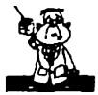
第四章 妇产科疾病针灸疗法
正常现象。如分泌物过多，或色味有了改变，并引起全身症状的就成了带下病。带下常见有白带、黄带、赤带，此病多因体质虚弱，劳伤过度，或湿热下注，致使冲任受损，带脉失约而成。针灸治疗则以调补任脉、带脉，健脾渗湿。
1.针刺曲骨穴法
(1)取穴：曲骨穴，位于耻骨联合上缘的中点处(见图27)。
(2)治疗方法：患者排空尿液，仰卧位。穴位皮肤常规消毒后，用3寸毫针直刺或向会阴部稍斜刺2.5~3寸，以有麻电感放射至阴道为度。每次留针1小时，每10分钟捻针1次，用平补平泻手法。每日针1次，2次为1个疗程。如寒湿带下，则加艾卷回旋灸30分钟；湿热带下只针不灸。
(3)按：曲骨穴为足厥阴肝经与任脉之会穴，能调补冲任带脉，理下元虚损，舒肝调经，止妇人带下，还可用于男女各种生殖泌尿系疾病。《针灸资生经》云：“曲骨疗带下赤白。”
2.踝针法
(1)取穴：取双踝下₁点，位于内踝最高点上3横指处，靠胫骨后缘(见图70)。
(2)治疗方法：患者仰卧位，下肢平伸。穴位皮肤消毒后，用1.5寸毫针，针体与皮肤成30°，用拇指轻旋针柄，快速进针，针进入皮肤后，针体贴近皮肤表面。针体一定在皮肤浅表层，针下有松软感较适宜(若患者有酸、麻、胀、痛、沉等感觉，说明针体深入筋膜下层，应重新进针)，进针1.4寸，留针20~30分钟。每日1次，10次为1个疗程。
(3)按：腕踝针疗法，是针刺腕部和踝部的穴位，治疗人体相应部位疾病的一种针刺方法。此法具有取穴少，适应证广，操作简单等优点。踝部下₁点，常用于上腹部胀痛、脐周痛、痛经、白带、遗尿、阴部瘙痒症、足跟痛等症。

常见病简易针灸疗法
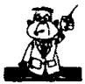
五、外阴瘙痒
外阴瘙痒是指由于多种原因引起的一种瘙痒症状。瘙痒多发生在阴蒂、小阴唇区，严重者可波及整个外阴部及肛门周围。瘙痒程度不一，严重者坐卧不安，以致影响工作、生活、睡眠。引起瘙痒的原因较复杂，主要是慢性局部刺激、原发于外阴的疾病及全身因素。中医学称之为“阴痒”，“阴门瘙痒”。
1.蠡沟穴埋针法
(1)取穴：蠡沟穴，位于内踝髙点上5寸，胫骨内侧面的中央(见图77)。
(2)治疗方法：患者仰卧位，平伸双腿，严格消毒穴位皮肤及针具。用平头1寸毫针平刺0.5~0.8寸，沿皮刺入，不得斜向肌层。亦可采用皮内针或皮下埋针，然后用胶布固定，埋针时间可根据季节埋针3~7日，以不超过7日为宜。
(3)按：蠡沟穴为足厥阴肝经之络穴。肝之经脉绕阴器，抵小腹。络脉主病，气逆则鼻肿，气虚则暴痒。阴痒多因肝胆湿热流注下焦，干扰阴窍所致，针蠡沟穴以疏肝清热，利湿止痒。《针灸大成》云：“鳌沟穴主妇人赤白带下……虚则暴痒，补之。”
2.针刺曲泉穴法
(1)取穴：曲泉穴，屈膝位于膝关节内侧横纹头上方，当胫骨内髁之后，于半膜肌止端之前上方(见图66)。
(2)治疗方法：患者仰卧位或坐位，取双侧穴。穴位皮肤消毒后，用3寸毫针直刺1.5寸。得气后，拇指向后轻轻捻转1~2分钟，使针感传到阴部，留针30分钟。每日1次，7次为1个疗程。
(3)按：足厥阴肝经循少腹，抵阴器。曲泉穴为肝经五输穴中合穴，有清利肝胆湿热的作用，故可治疗由肝胆湿热下注所致的阴痒。《神灸经纶》云：“阴挺痒痛，少府、曲泉。”

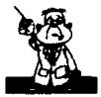
第四章 妇产科疾病针灸疗法
六、胎位不正
妊娠7个月，经产前检查发现枕后位、臀位、横位等胎位异常，称作胎位不正。
针灸至阴穴法
(1)取穴：至阴穴，位于足小趾外侧趾甲角旁约0.1寸处(见图63)。
(2)治疗方法：①针刺法。孕妇针刺前排空膀胱，松解裤带，正坐垂足或仰卧屈膝。穴位皮肤消毒后，用5分毫针直刺1~2分，用平补平泻手法，中等刺激，有酸、麻、胀、痛感，留针15 分钟。每日1次，7次为1个疗程。②灸法。患者仰卧屈膝，术者取艾绒用手指捏成锥形的坚实艾炷，每炷约重0.04克，置于双侧至阴穴位上点燃，待其将熄灭时用镊子移去艾灰，再取艾绒一炷复燃，每燃一炷为一壮。施灸时局部有灼热感，属正常现象。若能起小水疱效果更佳。灸治后涂少许油膏，切勿挤破。妊娠35周以下者，每周灸7次，每次3~5壮，连续4次为1个疗程。妊娠35 周以上者，每周灸2次，每次9壮，连续4次为1个疗程。
(3)按：针灸至阴穴纠正胎位，各地均有报道，效果确佳，古人也早有论述。因至阴穴乃足太阳膀胱经之井穴，膀胱与足少阴肾经相表里，是州都之官，为壬水之府，故针灸其所出之井，可振奋阳气，促进生化功能，有利于顺理胎气。亦可每晚临睡前，用艾条熏灸两侧至阴穴15~20分钟，至胎位转正为止。《类经图翼》云：“子鞠不能下，至阴三棱针出血，横者即转直。”
七、产后尿潴留
产后尿潴留，中医称为产后小便不利，或称产后尿闭，总称产

常见病药易针灸疗法
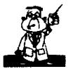
后癃闭。本病多因产后气虚，肾气不足所致。症见产后小便闭塞不通，并有小腹胀满不适、腰酸、烦躁。
1.指压法
(1)取穴：取脐耻连线中点。
(2)治疗方法：产妇取仰卧位，放松腹壁及尿道括约肌。取扁形尿盆置产妇臀下，医者用一手中指指腹点按脐耻连线中点，另一手中指按压该指指甲并逐渐用力向下加压，以产妇能忍耐为度，一般均压至脊椎体(肥胖者除外)。10~30秒开始排尿，全部施术时间1~3分钟。
(3)按：指压法对产后尿潴留疗效较好，其法简便，效果明显。其指压点位于任脉循行部位，指压可疏通任脉，补肾，助膀胱气化。
2.针刺中极穴法
(1)取穴：中极穴，位于脐下4寸处(见图27)。
(2)治疗方法：患者仰卧，宽衣露腹。穴位皮肤消毒后，用2.5寸毫针刺入中极穴，其针尖要刺向会阴方向，行捻转提插手法，使针感直达会阴，出现针感后留针 30分钟。针后2~4小时内不能自行排尿者，可针刺第二次，每日可针刺2次。
(3)按：中极穴乃膀胱之募穴，有培元，助膀胱气化，通利小便的作用，故针刺中极穴对产后尿潴留治疗有显著效果。《针灸大成》云：“中极穴主转脬不得尿。”
八、乳汁不足
产后2~3日开始泌乳，因气血虚弱或肝气郁滞而乳汁分泌不足，或完全缺乳。其乳房胀与不胀，是区别实证与虚证的重要依据。
1.针刺膺乳穴法
(1)取穴：膺乳穴，位于眼内眦斜行上1.1厘米，攒竹穴下 1.3

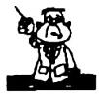
第四章 妇产科疾病针灸疗法
厘米处(图92)。

(2)治疗方法：患者坐位，取双侧穴。穴位皮肤消毒后，用1寸毫针以 15°斜刺直达骨膜，针尖指向对侧肩部，留针20分钟。每日1次，一般针刺1~3次乳汁即可通畅如泉。
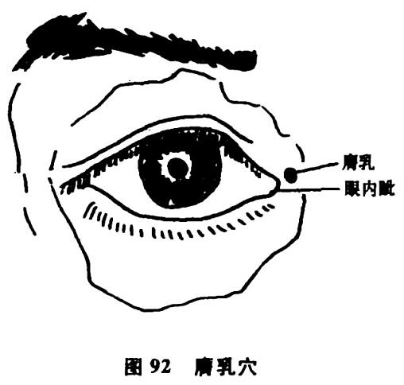
(3)按：膺乳穴为经外奇穴，位于睛明穴之上方。此穴又名乳点，是治疗乳病的特定穴。此法对缺乳的治疗，尤以产后40日内效果最佳。此外，此穴还可用于针刺麻醉，进行乳腺手术。
2.针刺少泽穴法
(1)取穴：少泽穴，位于小指尺侧指甲角旁约0.1寸处 (见图79)。
(2)治疗方法：患者坐位，穴位皮肤消毒后，用0.5寸毫针浅刺1分，小幅度捻转7~8次，留针1分钟，出针后按揉针孔。治疗4~5小时后乳汁即下。
(3)按：心与小肠相表里，手太阳小肠经之经脉，经别及络脉皆入于心，手少阴经筋“伏乳里”。心主血，乳为血化，心血不足或气血郁滞，则可引起乳汁不通。少泽穴为小肠经之井穴，可调达气血而通乳汁，历代医家及近人在临床应用，均收到良好的效果。《类经图翼》云：“少泽穴疗妇人无乳。”
3.针刺膻中穴法
(1)取穴：膻中穴，在胸部，前正中线上，平第四肋间隙，两乳头连线的中点(见图32)。

常见病药易针灸疗法
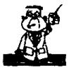
(2)治疗方法：患者仰卧位或坐位，解开上衣暴露前胸部。穴位皮肤消毒后，用1.5寸毫针从膻中穴沿皮向下平刺，得气后将针退至皮下再向两侧横刺，每方向进针约1寸左右，使乳房内有酸胀感，施捻转补泻法，留针20分钟。
(3)按：膻中穴为治缺乳之要穴，针刺该穴以宽胸理气，疏调气机，宣通乳络而下乳。《针灸大成》云：“膻中穴治妇人无乳。”《针灸聚英》云：“无乳膻中少泽烧。”
附：针灸光明、足临泣穴回乳
(1)取穴：光明穴，位于外踝上5寸，当趾长伸肌和腓骨短肌之间(见图81)；足临泣穴，位于第四五跖趾关节后当小趾伸肌腱的外侧缘(见图26)。
(2)治疗方法：患者仰卧位，取双侧穴。穴位皮肤消毒后，用1~1.5寸毫针直刺穴内，得气后施以平补平泻手法，留针30 分钟，每隔10分钟行针1次。起针后每穴再用艾条灸10分钟，每日1次，连续针灸3~5次。回乳期间勿哺乳。
(3)按：光明、足临泣二穴均有回乳功效，二穴合用回乳效佳，一般治疗3次即无乳汁分泌。
九、急性乳腺炎
急性乳腺炎是细菌进入乳腺引起的急性炎症，常因乳头皲裂、畸形、内陷和乳汁淤积而诱发。在哺乳期发生的为“外吹乳”，在怀孕期发生的为“内吹乳”。一般多发生于产后1~2个月以内的哺乳期妇女，以初产妇发病率较高。中医认为，多因肝气郁结，胃热壅滞而成。初起乳房出现硬结胀痛，乳汁不畅，全身可有恶寒发热，继则肿块增大，焮红剧痛，髙热不退，蕴酿成脓。
1.针刺足三里穴法
(1)取穴：足三里穴，位于犊鼻穴下3寸，胫骨前嵴外一横指处

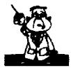
第四章 如产科疾病针灸疗法
(见图33)。
(2)治疗方法：患者仰卧位或坐位，取双侧足三里穴。在穴位皮肤消毒后，用3寸毫针，针尖略向上进针 1.5~2寸，中强度刺激，施泻法，得气后留针30分钟，10分钟捻转1次。每日1 次。用本法治疗急性初起者，针1次即愈，病程长者2~5次痊愈。
(3)按：乳房属胃，其阳明经从乳房经过，乳痈又多胃热壅滞而成，因此取足阳明经之足三里穴，以疏通经气，调和气血，清阳明之蕴热，消阳明之结滞，以达到清胃热，化瘀消肿的目的。
2.针刺内关穴法
(1)取穴：内关穴，位于腕横纹上2寸，掌长肌腱与桡侧腕屈肌腱之间(见图35)。
(2)治疗方法：患者坐位，两掌心向上，找准内关穴。穴位皮肤常规消毒后，用0.5寸毫针快速刺入皮肤，捻转到一定深度，得气后，反复捻转提插2~4次。在行针过程中，边行针，边令患者轻轻按压乳房肿块，待疼痛有所减轻时，留针10~50分钟。在留针过程中，反复运针3~4次，即可出针。针1次即可痊愈。
(3)按：针刺内关治疗急性乳腺炎(未化脓者)疗效显著，而且针1次即可治愈。这是因为手厥阴经，循胸过乳，其支脉于胸部与足厥阴肝经相会。乳腺炎因情志不舒，肝气郁结，排乳不畅，结而成痈。针刺内关穴可疏通经气，调和气血，行气止痛，故治乳腺炎有良效。《拦江赋》云：“胸中之病内关担。”
3.针刺肩井穴加前臂放血法
(1)取穴：肩井穴，位于肩上，前直乳中，大椎穴与肩峰连线的中点(见图34)。
(2)治疗方法：以肩井穴为主，佐以前臂放血。患者坐位，让患者掌心向上，以患者拇指第一节指骨全长为1寸，沿手厥阴心包经，自大陵穴起至曲泽穴止，每1寸做一标记。病轻者取患侧穴，严重者可取双侧穴。刺肩井穴宜选用30号1寸毫针，用酒精棉球

常见病简易针灸疗法
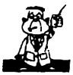
消毒，直刺0.5~1寸，留针20分钟，根据不同体质用强或弱刺激，每日 1次；同时在前臂每个画好的标记上先用酒精消毒，再用三棱针点刺共7针，从针孔挤出血液1~3滴，每日1 次。一般 1 日内体温可恢复正常，局部肿块消失而痊愈。
(3)按：肩井穴为手少阳三焦经、足厥阴胆经、足阳明胃经与阳维脉之交会穴，针刺肩井穴，通经活络，豁痰开窍，泻三焦、三阳经之火，加刺前臂放血，更增强活血解毒的作用。本法无禁忌，无不良反应，且操作简便，疗效显著。《百症赋》云：“肩井乳痈而极效。”
4.点刺至阳穴法
(1)取穴：至阳穴，位于第七胸椎棘突下(见图16)。
(2)治疗方法：患者俯卧位或坐位，暴露背部，穴位皮肤消毒。用三棱针于第七胸椎棘突下点刺2~3针，医者用两手拇、食指挤压穴位皮肤令其出血2~3滴。若出血不畅可用闪火罐吸拔出血。每日1次，或隔日1次，一般2~3次即愈。
(3)按：至阳穴为督脉之穴，位居胸阳之下，刺之出血可清泄胸膺部阳热之邪，清解热毒。故对急性乳腺炎有极佳疗效，可迅速达到清热消肿，散结止痛的作用。《金针梅花诗钞》云：“至阳穴治一切恶疮疔毒与无名肿毒，灸之有奇效。”
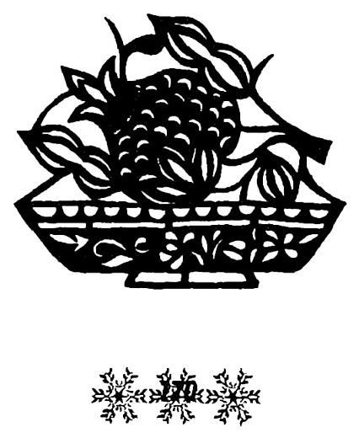

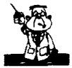
第五章 儿科疾病针灸疗法
第五章 儿科疾病针灸疗法
一、小儿发热
发热(小儿感冒)是小儿常见病之一。因为小儿形气不足，卫外不固，容易感受风邪，所以发热是儿科必须重视的疾病。本病以发热为特征，而且常为高热，甚至出现抽风。风寒、风热是其主要发病因素。由于小儿阳气偏盛，感邪后极易化热，所以外感表证的同时常伴有里热症状。如遇小儿素有滞热，又感外邪，表邪外闭，里热不能发越，怫郁于里，则里热症状更为突出，所以小儿发热多表里同病。
1.针刺耳部静脉法
(1)取穴：取耳前后、上下明显浅静脉。
(2)治疗方法：耳部消毒后，用5分毫针刺耳上怒张明显的浅静脉，令其微量出血。视病情轻重，可刺多处，每日1~2次，一般1~2次即愈。
(3)按：耳部放血疗法治疗小儿发热，使邪有出路，热随血出，而高热解。针刺后温度可明显下降，而使病愈。其方法简便，易于操作，疗效显著。
2.点刺少商、大椎穴法
(1)取穴：少商穴，位于拇指桡侧指甲角旁约0.1寸处(见图75)；大椎穴，位于第七颈椎棘突下(见图16)。
(2)治疗方法：穴位皮肤消毒后，用三棱针点刺少商、大椎穴，

常见病药易针灸疗法
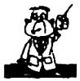
然后用手挤压出黯血或带有黄色血滴即可。点刺后1~2小时热退而愈。
(3)按：少商穴系肺经井穴，刺血可清肺泄热。督脉循行于头部，属阳主表，全身诸阳经皆会于大椎穴而通于督脉，故督脉为“阳脉之海”，总督一身之阳。外感热病，其病都在阳经，针督脉之大椎穴，可激发诸阳经之脉气，通阳解表而退热。二穴同施，故热退病愈。
3.针刺曲池穴法
(1)取穴：曲池穴，屈肘，当肘横纹外端凹陷中(见图55)。
(2)治疗方法：患者仰卧位，屈肘两手放于胸前。穴位皮肤消毒后，用1.5寸毫针直刺穴中，施滞针法，得气后拇指向后用力捻转，至滞针时将针提动持续1~5分钟。若无汗可加刺双侧穴，重复上述手法。
(3)按：曲池穴为全身祛风退热之要穴，无论邪在表，还是热入阳明或半表半里，本穴均有很好的退热作用。
二、小儿哮喘
小儿哮喘是一种发作性痰鸣气喘疾病，发作时以喉间有痰鸣声，呼吸困难，不能平卧为其特征。由于素体不足，痰伏肺窍，遇到气候变化，情绪波动，饮食改变，接触其他物质而诱发。
1.针刺四缝穴法
(1)取穴：四缝穴，位于第二、三、四、五指掌面，近端指关节横纹中点处(见图31)。
(2)治疗方法：患儿掌面向上，手指伸直。穴位皮肤消毒后，用三棱针或缝衣针分别快速刺入穴中0.5~1分，挤出黄白色的黏稠液体,3 日1次。
(3)按：哮喘有因积痰内伏而诱发者，积能生痰，痰出脾胃。四缝穴为治食积之效穴，今刺之可泄热消积，积消则痰清，痰清则气

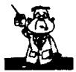
第五章 儿科疾病针灸疗法
降，故哮喘可平。临床用此法治疗因痰热壅盛而致哮喘发作者，疗效甚佳。
2.肺俞穴贴敷法
(1)取穴：肺俞穴，位于第三胸椎棘突下，旁开1.5寸处(见图23)。
(2)治疗方法：取中药麻黄、细辛、干姜各15克，白芥子30克。共研为细末与面粉50克混合。每次取6克，以适量香油调成糊状后，置伤湿止痛膏上，贴敷双侧穴，每2日换药1次，连用3次，即可控制小儿哮喘发作。敷后局部有麻灼感，为正常现象。
(3)按：肺俞穴是足太阳经之腧穴，有清热疏风，调理肺气作用，为治疗哮喘病的常用穴。以中药外敷此穴，增强刺激，延长定喘时间，并使药物渗透体内，以起到治疗作用。外敷法对哮喘的治疗有显著的疗效，而且方法简便，患者无痛苦。《针灸甲乙经》云：“呼吸不得卧，咳上气呕沫，喘，气相追逐，胸满胁膺急，息难……肺俞主之。”
三、小儿肺炎
小儿肺炎是临床常见病之一，以发热、咳嗽、气急、鼻翼翕动为主要特征，严重者涕泪俱无，颜面、口唇发绀。本病多见于婴幼儿，一年四季均可发生，以冬春寒冷季节及气候变化时发病率较高。病因多由外感所引起，也有继发于感冒、麻疹、百日咳等病之后。一般发病较急，有少数来势较凶，变化莫测或起病缓慢，尤其是营养不良、体质虚弱的患儿则病程较长，迁延难愈。
少商穴刺血法
(1)取穴：少商穴，位于拇指桡侧指甲角旁约0.1寸处(见图75)。
(2)治疗方法：皮肤消毒后，以消毒小三棱针或28号毫针，针尖略斜向上方，刺入1分许。对急性肺炎高热、惊厥、呼吸急促者，疾刺疾出，以出血为宜。若未出血者，医者可用拇指沿患儿鱼际向

常见病简易针灸疗法
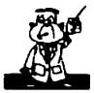
少商穴推压令出血。对病程长，出现呼吸困难、心衰、缺氧、休克，需强刺激(强捻转)，久留针(一般20~50分钟，多则达2 小时以上)。留针期间，初以5~10分钟行针1次，待复苏后以15~20分钟行针1次，每日1次至愈。
(3)按：少商穴为手太阴肺经井穴，有清肺热，利咽喉，回阳救逆作用。对重症肺炎点刺放血，或延长行针时间，有显著的疗效，多数患儿经点刺后均能加速病愈。
四、腮腺 炎

腮腺炎俗称痄腮，是由病毒引起的急性传染病。其特征是以耳下腮部肿胀、疼痛，伴有发热为主。学龄儿童较易感染，四季均可发病，但以冬春两季较为多见。较大的儿童患病后则易并发睾丸炎，个别患者可因邪毒内陷而出现头痛、呕吐、惊厥、昏迷的危重证候。
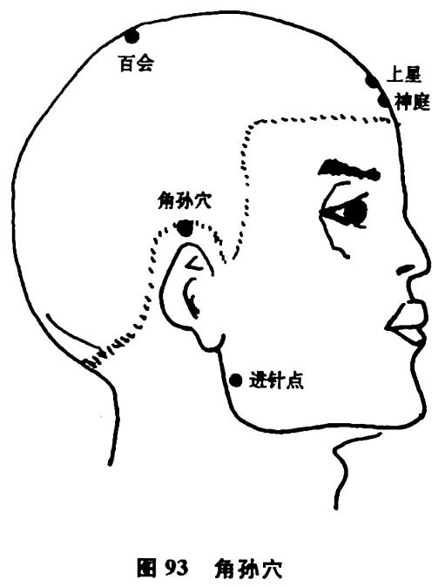
1.灯火灸角孙穴法
(1)取穴：角孙穴，位于耳尖直上入发际处(图93)。
(2)治疗方法：患儿坐位，取患侧角孙穴。用灯心草1根，长2寸，蘸少许菜子油点燃，对准穴位，迅速点灸，然后快速离开穴位，此时可听到一声清脆的爆破声，即表示成功。灸后逐渐退热、肿消。一般2~3日内可痊愈，大多

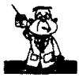
第五章 儿科疾病针灸疗法
数患者1次即愈。有时灸1次穴位不准，可重新再点灸1次，效果一样，无须用任何药物。
(3)按：灯火灸，古人认为是“幼科第一捷法”，具有疏风解表，行气化痰，解郁开胸及醒神止搐的作用。今以灯火灸角孙穴治疗急性腮腺炎疗效好、见效快，l次即可治愈。角孙穴是手太阳、手少阳和足少阳经之会穴，有清头明目，疏风活络作用，加用灯火灸以增强其疏风清热，消肿止痛的作用。若无灯心草，可用火柴点燃后代替，其疗效相同。
2.一针法
(1)取穴：进针点，位于耳垂与下颌角连线的中点(见图93)。
(2)治疗方法：患儿坐位，取患侧穴。找准穴后严格消毒，进针时针尖稍向口角方向倾斜15°~30°，以达肿胀之腮腺中心处为宜。快速进针，刺后捻转2~3分钟即可出针，1次即愈。
(3)按：腮腺炎是风热时毒或温热蕴结郁阻少阳、阳明经所致。而本穴位于足阳明胃经所循之下颌角部位，针刺此穴，可以疏风活络，清胃泻火，从而止痛消肿。
3.针刺手三里穴法
(1)取穴：手三里穴，位于阳溪穴与曲池穴的连线上，曲池穴下2寸处(见图55)。
(2)治疗方法：取患侧手三里穴(双侧同时发病者刺双侧穴位)。穴位皮肤消毒后直刺1~1.5寸，中强度刺激。边针刺边用手按揉患侧肿大之腮腺，肿胀随之减轻。一般针刺1次即愈。
(3)按：手三里穴为手阳明经穴，有通经活络作用，以调畅气血，并能疏泄风热，用于头面部因邪热所致病症，如牙痛、腮腺炎、淋巴结炎、高血压等。临床以此法治疗腮腺炎疗效突出，1针即可痊愈。
4.少商穴刺血法
(1)取穴：少商穴，位于拇指桡侧指甲角旁约0.1寸处(见图 75)。

常见病简易针灸疗法
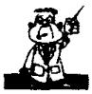
(2)治疗方法：医者握住患儿手指，穴位皮肤消毒后，用三棱针快速刺入穴中0.1寸，然后用拇、食指挤压穴位出血10余滴即可。每日1次，一般1~2次即愈，5次为1个疗程。
(3)按：少商穴是手太阴肺经井穴，少商穴放血有清热凉血，解毒，调和气血，疏通经络之作用，可达到“通则不痛”。治疗腮腺炎简便易行，见效快，无痛苦。
五、小儿腹泻
小儿腹泻是一种肠道疾病，以大便稀薄，便次增多，或如水样为其主症。其病多由外感六淫，内伤乳食，损伤脾胃，导致运化失常的一种消化道疾病。如治疗失时或治疗不当，则可造成阴津枯竭，气阳衰惫，阴阳两伤，甚则危及生命，久而酿成疳积病症，严重影响小儿生长发育。
1.针灸长强穴法
(1)取穴：长强穴，位于尾骨尖下0.5寸处(见图64)。
(2)治疗方法：长强穴局部消毒后，用5~6号注射针头沿尾骨内侧面平行刺入2~3厘米，不捻转，不留针，刺毕迅速拔针，针1~2次即愈。用灯心草蘸油点燃一端，灸长强穴，一般1次即止泻。若泻不止，隔3~5日再灸1次。
(3)按：针刺或灯火灸长强穴均有明显的止泻作用。长强穴系足少阴肾经、足少阳胆经之会穴，督脉之络穴，针灸此穴能疏通经脉，升达阳气，补肾。腹泻由肾虚命火不足所致者，此法可升阳补肾，固肠止泻。《针灸甲乙经》云：“长强，主洞泄淋癃大小便难。”
2.点刺四缝穴配捏脊法
(1)取穴：四缝穴，位于第二、三、四、五指掌面，近端指关节横纹中点(见图31)；捏脊取背部督脉、足太阳膀胱经循行部位。
(2)治疗方法：先取双侧四缝穴。穴位皮肤消毒后，先以毫针
126

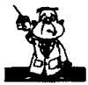
第五章 儿科疾病针灸疗法
点刺1分，挤出黄白色透明样黏稠液体或出血为度；然后让患儿俯卧位，捏脊。其方法为，用两手拇指和四指捏起骶尾部皮肤，拇指立起向前推，其余四指向后拉，从骶尾部开始向上，每捏4~5下重提2~3次，重提时手指所捏皮肤不要松开，紧接着继续向上捏，捏至第七颈椎为止。每次捏5~7遍，至脊椎两侧皮肤潮红即可，每日针刺四缝穴加捏脊1次，重者2次。
(3)按：四缝穴是经外奇穴，为治疗小儿腹泻经验穴。捏脊是以背部督脉、足太阳膀胱经循行部位，通过捏脊可疏通经脉气机，有调和脏腑，健脾补肾，通阳利湿等作用，并能增强体质，提高免疫力，而达到治疗目的。
3.针刺天枢穴法
(1)取穴：天枢穴，位于脐旁2寸处(见图28)。
(2)治疗方法：患者仰卧，取双侧天枢穴。穴位皮肤消毒后，选用30号1寸毫针，每穴直刺5~6分，用泻法。每侧穴位针刺得气后行针(捻转、提插)30秒钟即可起针，每日1次，针至大便恢复正常为止。同时可配足三里穴。
(3)按：天枢穴为胃经腧穴，其位置接近胃部，故能主治胃部的病证。天枢穴又为大肠之募穴，是大肠腑气输注汇集处，其位置又当大肠之所在，故善治肠道疾患。因此，针刺天枢穴，可调肠和胃，理气消滞，主治胃肠病证，对肠道疾患疗效尤佳。《胜玉歌》云：“肠鸣大便时泄泻，脐旁二寸灸天枢。”
4.点刺少商穴法
(1)取穴：少商穴，位于拇指指甲根的桡侧角约0.1寸(见图 75)。
(2)治疗方法：医者握住患儿的手指，穴位皮肤消毒后，右手持细三棱针快速点刺穴位，令其出血。视其血色变化而定其量，要求血色由暗变鲜红为止。每日1次。
(3)按：小儿腹泻多由喂养不当，饮食不节或不洁，调护失宜，脾胃受损，运化失司，停积不化壅滞肠胃，化为湿热，下注大肠，传

常见病简易针灸疗法
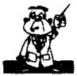
导失司而成。治宜泄湿热，健脾胃，泄泻可止。少商穴乃肺之井穴，肺与大肠相表里，刺其出血可使肠中湿热得泄，邪气尽，清气得升，浊阴得降，故使泻止。
5.针刺申脉穴法
(1)取穴：申脉穴，位于外踝下缘凹陷中(见图63)。
(2)治疗方法：取患儿双侧穴。穴位皮肤消毒后，用1寸毫针快速刺入穴内0.5寸，得气后，轻捻转，轻提插，留针10~20分钟。每日1次。
(3)按：申脉穴有健脾止泻，益气摄血作用，临床治疗小儿腹泻疗效极佳。
六、小儿脱肛
脱肛是直肠黏膜或直肠和部分乙状结肠脱出于肛门之外的病症，多见于1~3岁的小儿。此病常并发于其他疾病，因体质虚弱而单纯脱肛者少见。
1.灸百会穴法
(1)取穴：百会穴，位于头顶部正中，两耳尖连线中点处(见图50)。
(2)治疗方法：取艾绒1把，制成芸豆大圆锥形艾炷。用鲜姜1片，厚约伍分硬币，贴在百会穴上，点燃艾炷，燃烧到患儿感觉热得不能忍受时为止。取下再换上1个艾炷，如此3~5次即可，亦可用艾卷灸。注意防止烫伤皮肤。
(3)按：肛门为督脉所络绕，督脉为阳脉之总纲，升阳敛摄以督脉为主。艾灸百会穴引阳上达，气不下陷，使肛不下坠，而固守。治疗中除用艾炷灸外，也可指灸百会穴，用艾条点燃。烤医者拇指内侧面，以医者能忍受为度，将拇指快速按压于患儿百会穴，重复数十次，同样取效。《席弘赋》云：“小儿脱肛患多时，先灸百会次鸠尾。”
178

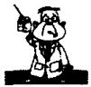
第五章 儿科疾病针灸疗法
2.针长强、承山穴法
(1)取穴：长强穴，位于尾骨尖下0.5寸处(见图64)；承山穴，位于小腿腓肠肌两肌腹之间凹陷的顶端(见图44)。
(2)治疗方法：穴位皮肤常规消毒后，用1~2寸毫针刺长强穴和双侧承山穴。得气后弱刺激，缓慢捻转4~5次，留针 1~5分钟，出针后按压针孔。每日1次，7次为1个疗程。
(3)按：脱肛多因中气不足、阳气下陷所致，长强穴为督脉之起始，能升发诸阳之气上达，针刺之能益阳升陷，故能治脱肛。配承山穴，因足太阳膀胱经之经脉入肛，刺承山穴能提肛，并善治肛门诸疾。故两穴相伍，治脱肛效果尤佳。《千金方》云：“病寒冷脱肛，历年不愈，灸龟尾七壮。”
七、小儿遗尿
小儿遗尿是指小儿在3岁以后，白天不能控制排尿，或不能从睡眠中醒来而自行排尿的一种症状。绝大多数小儿遗尿是功能性的或与大脑皮质及皮质下中枢功能失调有关。引起功能性遗尿的常见 原因是精神因素，如突然受惊、过度疲劳、突然换新环境、不正确的教养习惯等。少数患儿可因器质性病变所致，如脊柱裂、尿道梗阻、膀胱容量小及蛲虫病等。中医学称为“遗尿”、“遗溺”，“尿床”等。
1.针灸百会穴法
(1)取穴：百会穴，位于头顶部正中，两耳尖连线的中点处(见图50)。
(2)治疗方法：由家长抱患儿正坐。穴位皮肤消毒后，用1.5寸毫针沿头皮向后斜刺入1寸左右，接着快速捻转2分钟，休息3分钟，然后再快速捻转2分钟，如此反复3次后起针。针毕点燃艾条对准穴位，施以温和灸 10~15分钟。每日1次，7日为1个疗程。亦可临睡觉前或患儿入睡后，点燃艾条对准百会穴施以温和

常见病药器针灸疗法
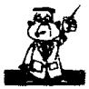
灸10~15分钟。每日1次，7日为1个疗程。
(3)按：遗尿多由肾气虚弱，下元不固，开阖失司所致。百会穴为督脉穴，督通于肾，针百会穴可以升阳举陷，固肾止遗。临床多用于治疗遗尿、脱肛等病。
2.针刺大赫、三阴交穴法
(1)取穴：大赫穴，位于耻骨联合上缘上1寸，旁开0.5寸处(见图68)；三阴交穴，位于内踝上3寸，胫骨内侧后缘处(见图43)。
(2)治疗方法：患者仰卧位，取大赫、三阴交穴。穴位皮肤消毒后，用1寸毫针刺入穴中0.5~0.8寸，施以捻转补法，留针10~15分钟。每日1次，7 次为1个疗程。
(3)按：小儿遗尿的治疗多以补益肾气，固摄下元为主，大赫穴为足少阴肾经小腹部的主要穴位，其得气感可放射至会阴部；三阴交穴为足三阴交会穴，乃是治疗泌尿生殖疾病的主穴，二穴合用，采用捻转补法可起补益肾气之功，以达固摄下元而治遗尿之效。
八、小儿疳积证
疳积证是指小儿脾胃虚损，运化失宜，以致气液耗损，气血不荣肌肤，形体九重尪羸，或腹大青筋暴露，严重影响生长发育，导致不良后果的一种难治的慢性疾病。疳积证的病情变化和症状表现颇为复杂。其病因主要由于饮食不节，脾胃损伤，喂养不当，营养失调，虫积等转为疳积证。此病治疗重点应调整脾胃，解郁消积。
1.割治鱼际穴法
(1)取穴：鱼际穴，位于第一掌骨中点，赤白肉际处(见图29)。
(2)治疗方法：穴位皮肤消毒后，医者持手术刀于鱼际穴处迅速纵行切开长0.4~0.5厘米，深0.3~0.4厘米切口，用止血钳将暴露脂肪全部撕掉，压迫止血，盖上消毒敷料，胶布固定，5~6日揭除敷料即可。先割治左手，7~10日后再割治右手，一般1次即愈。

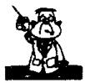
第五章 儿科疾病针灸疗法
(3)按：疳积证病机复杂，但总以脾胃虚损为核心，久则累及他脏，最后形成全身衰竭性疾病。鱼际穴是手太阴肺经的荥穴，割治鱼际穴可激发传导手太阴肺经发挥调节作用，使肺气充沛，肺朝百脉，肺气充则土气健旺，达到治疗疳积的目的。
2.点刺指掌法
(1)取穴：取手中指第一指关节掌面横纹中点。
(2)治疗方法：医者用左手握住患儿手指，穴位皮肤消毒后，用三棱针点刺中指第一关节掌面横纹中点，以稍出血或黄色黏液为宜，4日1次，5次为1个疗程。
(3)按：此穴为治疳积证之经验穴，与刺四缝穴疗效相同，均能达到健脾消积的目的。
九、小儿夜啼
小儿白天如常，入夜则啼哭，或每夜定时啼哭者称之夜啼。常因脾寒、心热、惊骇等原因而发病。本病多见于半岁以内的婴儿。
1.针刺印堂穴法
(1)取穴：印堂穴，位于两眉头连线中点(见图54)。
(2)治疗方法：家长抱着患儿取坐位。穴位皮肤常规消毒后，医者用1寸毫针对准穴位快速刺入，得气后行捻转平补平泻手法，一般不留针。出针时用消毒干棉球按压针孔片刻，以防出血。每日1次，一般1~2次即愈。
(3)按：小儿夜啼多由邪热乘心所致。印堂穴为经外奇穴，位于督脉之上，能抑制邪热亢盛上扰。针之可清阳热，镇惊安神。
2.点刺中冲穴法
(1)取穴：中冲穴，位于手中指尖端中央处(见图51)。
(2)治疗方法：医者用左手握住患儿中指，穴位皮肤常规消毒后，用小号三棱针在双侧中冲穴点刺放血2~3滴，隔日1次。
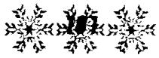

常见病简易针灸疗法
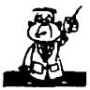
(3)按：患儿彻夜不眠，哭啼不安，其主要原因是胎热、惊热、风热等内犯于心。心经伏热，烦躁而啼。《证治准绳·幼科》又称“心烦夜啼”。中冲穴为手厥阴心包经井穴，井为木易生火，故中冲穴点刺放血，可清热泻火，宁心而安神。
3.灸隐白穴法
(1)取穴：隐白穴，位于足拇趾趾甲根的内侧角0.1寸处(见图90)。
(2)治疗方法：医者先用左手将患儿拇趾固定，然后点燃香烟1支(因小儿拇趾小，故用香烟代替艾条)，在穴位上距皮肤2~3分处温和灸至皮肤发红为度，灸完一侧再灸另一侧。因小儿皮肤嫩不可灸之过久，以免起疱。每日1次，轻者1~2次，重者2~3次即愈。
(3)按：隐白穴为足太阴脾经的井木穴，木气通于肝，肝藏魂，若肝血不足，阴不敛阳，则致魂不守舍，故小儿入夜为啼。灸隐白穴健脾养血、统血，以充肝藏血，阳不浮动，魂有所居，故入夜为安。
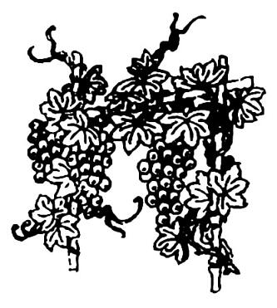

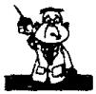
第六章 皮肤科疾病针灸疗法
第六章 皮肤科疾病针灸疗法
一、疖 肿
疖肿是一个或多个相邻的毛囊和皮脂腺的急性感染病灶，多为葡萄球菌感染所致，常发生于毛囊皮脂腺内。好发于经常摩擦的部位，如颈项、头顶部、面部、口唇、枕部、背部、腹部及臀部等。其发病多因内郁湿火，外感风邪，蕴阻于皮肤而成。治疗以解表祛风、清热利湿之法，针灸乃开郁通经，起到解表清热之作用。
1.点刺委中穴法
(1)取穴：委中穴，位于腘窝横纹中央(见图44)。
(2)治疗方法：患者俯卧位，暴露下肢穴位。医者先用手蘸温水，于委中穴处拍打，使委中穴的静脉怒张。局部再用酒精消毒，然后用三棱针刺破，任其流血2~4毫升。每周1次，一般1次即愈。
(3)按：委中穴系膀胱经之合穴，常用治腰背疼痛，故有“腰背委中求”之说。但是委中穴还有一特殊的治疗功效，即泻火解毒，治疗顽疮疖肿之病。其适用于各类疖肿、疔疮，疗效显著。《治疗汇要》曰：“委中穴刺之，不独疔疮有效，即如痈疽发背，红肿疼痛，及脚膝风湿，即拄杖跛足者，针之亦效。”故编者曰：“疔疮、痈疽、疖肿委中求。”
2.隔姜灸法
(1)取穴：取病灶疖肿部位。
(2)治疗方法：患处周围皮肤消毒后，将姜片(如硬币厚)放于
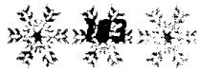

常见病荷易针灸疗法
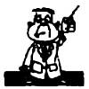
患处正中，上置圆锥形艾炷，点火灸之。灼痛者可再垫1姜片，每次灸3~7壮(每灸3壮换姜片1次)，以痛者灸之不知痛，不痛者灸至知痛为度。灸后用毫针挑去上面粟粒样大小的白头，或灸起小疱，再敷以药膏。起病1~3日者，一般灸治1~3次即愈。
(3)按：本法适用于痈疽证。痈疽多由于感受四时不正之气，血液壅遏经脉，流行不畅而成。今以寒者温之，结者散之之理，予以艾叶之辛温散寒除湿，温经开结，并配以隔姜艾灸，可起解毒、通经、散结作用。凡诸痈疽初起漫肿无头，或焮肿热痛而未成脓者，灸之均有效，但对颜面部及已成脓者不宜灸之。
二、痤 疮
痤疮俗称粉刺，是一种毛囊皮脂腺的慢性炎症，主要发生在青

年男女。现代医学认为，本病
与内分泌失调、细菌感染有关。
中医认为，本病由肺胃内热、上
熏颜面，血热郁滞而成。治宜
清肺胃之热，通经解郁，凉血祛
瘀。
1.刺耳放血法
(1)取穴：刺血点，位于耳轮结节处两端(图94)。
(2)治疗方法：耳轮部皮肤常规消毒后，用三棱针在两侧耳轮刺血点直刺约l毫米，用手挤出如珠状血滴，耳轮角处用眉毛刀划破长约0.3厘米表皮，见有渗血即可，并埋入药粉
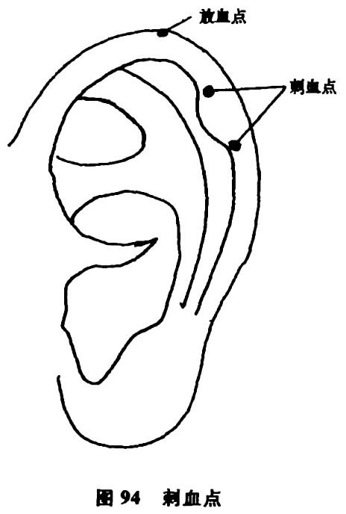

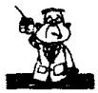
第六章 皮肤科疾病针灸疗法
(大蒜与胡椒2：1)如绿豆大，胶布固定。两侧交替埋药，2~3日1 次,10次为1个疗程。
(3)按：本法对痤疮的治疗有显著的疗效。在针割过程中，耳部穴位及针具要严格消毒。本法操作简便、安全，患者无痛苦，更无药物引起的全身不良反应，埋药处若出现红肿渗液，去药后皮肤损伤自愈。
2.三棱针挑治法
(1)取穴：取背脊第1~12胸椎的两旁各5分至3寸处。
(2)治疗方法：用手掌在背脊两侧第1~12胸椎两旁各5分至3寸范围内摩擦数次，寻找反应点(类似丘疹，稍突起于皮肤，呈灰白色或棕褐色、暗红色、浅红色，压之不退色)。局部皮肤常规消毒后，用三棱针挑破反应点表皮，挑断皮下部分纤维组织，挤出少量血液，覆盖伤口，胶布固定。每次挑1~2个反应点，5~7日挑 1次，3~8次即可获愈。
(3)按：挑治法治疗痤疮，可使积热外泄，血脉通利，故可达到治愈的目的。本法对初起即接受治疗者，见效较快；若病程长，迁延不愈，虽经治愈，痤疮消退后也易留有瘢痕，故早期治疗至关重要。
三、银屑 病
银屑病又称牛皮癣，中医称为“松皮癣”、“干癣”。典型皮疹为红色斑块，上有鳞屑性损害，是一种常见的皮肤病。治疗方法多种多样，但目前还没有根治办法。针灸疗法对此病有一定疗效。
1.耳背割治放血法
(1)取穴：一侧耳背。
(2)治疗方法：在上耳背与中耳背之间，皮肤常规消毒后，用消毒的手术刀刀尖，做两条任一方向的，长3~4厘米的切口(以划破皮肤出血为度)，不要伤及软骨，出血4~5滴。病情严重者，可以适当多放点血，然后在切口上涂以少许碘伏，以防感染，并用消毒

常见病简易针灸疗法
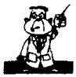
纱布覆盖，胶布固定。3~5日以后，以同样方法割治另一侧耳背，两耳交替割治。
(3)按：耳背放血法治疗本病，方法简便，疗效明显。在治疗过程中要严格消毒，切忌刀口过深，以免伤及软骨，发生感染。在治疗期间，患者忌食牛羊肉、鱼虾海味、鸡鸭蛋、辛辣食物，忌饮酒，少饮咖啡，多吃蔬菜和不酸的水果，避免精神刺激，注意休息。
2.耳穴割治埋药法
(1)取穴：双侧耳轮脚末端。
(2)治疗方法：消毒双侧耳轮脚的皮肤，用手术刀自耳轮脚的末端开始，纵行轻划长0.2~0.3厘米，以出血为度，由外侧向内排列割治(刀口之间须有一定距离)，然后撒上一层药粉(生白胡椒和川椒各半，将药碾成细末过筛，装瓶备用)，用消毒干棉球按摩2分钟左右局部出现烧灼感，再撒上1层药粉，盖敷料以胶布固定，3~4 日后取下即可。每周割治1次，5次为1个疗程。若割治1个疗程有效而未愈者，可继续做第二个疗程的割治埋药。
(3)按：割治后2~3个月内，忌饮酒及进食辛辣刺激性食物。
3.小艾炷灸法
(1)取穴：取皮肤损害部位。
(2)治疗方法：先在皮肤损害部涂以大蒜汁，然后置艾炷(如火柴头大)于皮肤损害部上，每炷间距1.5厘米，灸后覆盖消毒敷料。每10 日治疗1次，至皮肤损害正常后停止。
(3)按：以艾炷灸法治疗本病，能增强皮肤局部的血液循环，活血化瘀，祛腐生新，增强自身免疫功能，并使皮损脱屑处长出新鲜皮肤，恢复正常。其法简便，疗效肯定。
四、白癜 风
白癜风中医称“白驳风”。此病自面及颈项肉色变白，状类斑
116

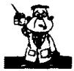
第六章 皮肤科疾病针灸疗法
点，并不痒痛。由风邪相搏于皮肤，致使气血失和所致。施治宜早，若因循日久，甚者可延及全身。针灸为外治法之一，为提高其疗效，往往几种治法综合进行。
1.梅花针加艾灸法
(1)取穴：取皮肤病变处。
(2)治疗方法：局部皮肤消毒后，用梅花针叩打患处，以微出血为度，接着用艾条点燃后灸患处皮肤20分钟。每日1次，至皮肤病变转为正常为止。
(3)按：用梅花针局部叩刺，并加用艾灸以达到活血的目的，促进局部血液循环，改变局部营养，增加皮肤色素，坚持治疗能使病愈。
2.艾条灸治法
(1)取穴：取皮肤病变处。
(2)治疗方法：将艾条点燃后对准病变白斑处，距离以患者能忍耐为度，灸时可由外向内一圈一圈地逐渐缩小灸治范围。开始白斑灸至高度充血呈粉红色，以后每次灸至白斑呈深红色，或接近患者正常肤色。每日1~2次，直至与正常肤色相同时，再灸3~5次，以巩固疗效。
(3)按：艾灸治疗白癜风效果较慢，患者必须坚持治疗，一般灸30次左右白斑即转为正常肤色或接近正常肤色。以连续治疗的效果较好，若间断治疗则效差。
五、荨麻 疹
荨麻疹是一种过敏性皮肤病，常突然发作，皮肤迅速出现大小不等的风团，小如粟粒，大如豆瓣，甚则成块连片，剧痒，时隐时现。部分患者伴有胸闷憋气或恶心呕吐，腹痛腹泻等全身症状。中医称此病为“痦瘤”、“隐疹”。本病多因内蕴湿热，复感风寒，郁于腠理而发；或由于某些物质过敏所致。

常见病简易针灸疗法
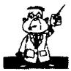
1.神阙穴拔罐法
(1)取穴：神阙穴，位于脐中(见图27)。
(2)治疗方法：患者仰卧，将酒精棉球点燃，迅速投入罐内，随即取出，趁势将罐扣在脐部(神阙穴)，待3~5分钟后将火罐取下，再拔第二罐，连续拔3罐为1次。每日1次，3次为1个疗程。
(3)按：荨麻疹有内外之因，其外者有风寒、风热之分；其内有脾胃虚弱、湿邪内盛等因素。神阙穴乃任脉之穴，具有健运脾阳，和胃理肠，温阳救逆等作用。在此穴处拔罐，能祛风利湿，使内邪由此而出。实践中体会，拔罐局部淤血越显著，则效果越佳。此法源于民间。
2.针罐大椎穴法
(1)取穴：大椎穴，位于第七颈椎棘突下(见图16)。
(2)治疗方法：患者取坐位，穴位皮肤消毒。用三棱针点刺大椎穴2~3下，然后在刺针部拔火罐，以出血为度，5~10分钟起罐。以荨麻疹是否消退决定次数。
(3)按：因本病主要是风邪遏于肌表，故针罐大椎穴，疏泄风邪。一般病程短，针罐1次即愈。
3.针刺曲池穴法
(1)取穴：曲池穴，位于屈肘时当肘横纹外端凹陷中(见图55)。
(2)治疗方法：患者仰卧位，屈肘将双手放在胸前。穴位皮肤消毒后，用1.5寸毫针直刺穴中，得气后施以提插捻转泻法，留针30分钟，期间可行针2次。每日1次，3次为1个疗程，若为慢性荨麻疹，7次为1个疗程。
(3)按：本穴为治疗皮肤瘙痒性疾病的主穴，具有散风清热止痒的作用，临床对荨麻疹的治疗有极佳的效果。《马丹阳天星十二穴治杂病歌》云：“曲池……遍身风癣癞，针着即时廖。”
4.针刺后溪穴法
(1)取穴：后溪穴，位于手部，握拳第五掌指关节前尺侧，横纹头赤白肉际(见图56)。

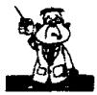
第六章 皮肤科疾病针灸疗法
(2)治疗方法：患者坐位，取双侧穴。穴位皮肤消毒后，用2寸毫针直刺1~1.5寸，行捻转泻法，有针感后留针30分钟，每隔5分钟行针1次。每日1次，3次为1个疗程。
(3)按：后溪穴为手太阳小肠经输穴，为五输穴和八脉交会穴之一。太阳主表，针后溪穴能驱风散邪，活血通络，止痒，故治荨麻疹有效。
5.针刺内关穴法
(1)取穴：内关穴，位于腕横纹上2寸，掌长肌腱与桡侧腕屈肌腱之间(见图 35)。
(2)治疗方法：患者坐位，取双侧穴。穴位皮肤消毒后，用1.5寸毫针直刺0.5~1寸，施以平补平泻手法，中强度刺激，留针 20分钟，每隔2分钟行针1次。每日1次，一般针2~3次即愈。
(3)按：荨麻疹俗称风疹块，多与邪郁腠理有关。《难经·三十一难》云：“三焦者，水谷之道路，气之所终始也。”说明水谷以三焦为通道疏布全身，可调理三焦气机。因手厥阴心包之经脉与手少阳三焦经相互络属，故针刺手厥阴心包经之络穴内关，可调三焦经，进而调腠理使邪从腠理而出，而荨麻疹得以痊愈。
六、带状疱疹
带状疱疹为病毒所致的皮肤疱疹性疾病，中医称为“蛇丹”、“缠腰火丹”。多发生于胸胁及腰腹两侧。多由心肝二经火邪湿毒凝结而成，初起患处刺痛发红，继而出现米粒样水疱，疱液透明，累累如串珠，多呈束带状排列。针灸治疗机制与增强非特异性细胞免疫作用有关。
1.针罐局部法
(1)取穴：取患部。
(2)治疗方法：带状疱疹局部皮肤消毒后，用梅花针叩刺(三棱
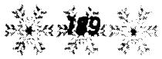

常见病商易针灸疗法
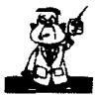
针点刺亦可)患处，将疱疹顶端全部刺破，然后取火罐滴入95%酒精5~10滴，投火点燃后待其燃烧正旺时，迅速将火罐扣在被刺破的疱疹上，须臾罐内皮肤隆起，有少量的血液渗出，待3~5分钟后将火罐起下，用消毒纱布擦去血迹，清洁局部。如疱疹面积大者，可重复上法，分段进行，连拔数罐，一般针罐2~3次结痂而愈。若疱疹溃破感染化脓不宜用此法。孕妇的腹部、腰骶部应慎用。
(3)按：针罐局部法对治疗带状疱疹疗效好，且不留任何后遗症，起到泻火解毒止痛的作用，并促使皮肤损害恢复正常而治愈。
2.围灸法
(1)取穴：取患处皮肤损害部位。
(2)治疗方法：以手持点燃之艾条，在带状疱疹周围灸至局部皮肤泛红，再灸心俞、肺俞穴，亦灸至皮肤泛红为度。时间一般需30~40分钟，每日1次。围灸后疱疹水疱逐渐吸收结痂而消失，无后遗疼痛等现象。2~5次即可治愈。
(3)按：围灸法能促进局部血液循环，增强机体免疫功能，促进炎症吸收，以达到治愈目的。
3.棉花灸法
(1)取穴：取患处皮肤损害部位。
(2)治疗方法：令患者将患部充分暴露，取薄薄一层医用脱脂棉(越薄越好，不要人为地将厚棉压成薄片，薄棉片中切勿有洞眼和空隙，以免烧灸时影响疗效)。按病损区大小，覆盖在患者疱疹上，待一切就绪，令患者闭目，医者用火柴点燃棉片一端灸之。此时薄棉片一过性燃完，患者一般只感觉有轻微烧灼痛，无须任何处理。多数患者翌日疱疹颜色变暗而缩小或消失，疼痛减轻，不需再灸烧而愈。如不愈，可按原方法再灸烧1次。每日灸1次，最多灸4 次痊愈。
(3)按：棉花灸法对带状疱疹的治疗，其法简便，疗效显著。本法具有增强皮肤局部血液循环，促进炎症吸收，活血止痛的作用。

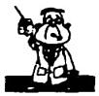
第六章 皮肤科疾病针灸疗法
4.针刺丘墟穴法
(1)取穴：丘墟穴，位于足外踝的前下方，趾长伸肌腱的外侧凹陷中(见图26)。
(2)治疗方法：患者仰卧位或端坐位，暴露双足踝部。穴位皮肤消毒后，用1.5寸毫针从外踝前下方凹陷中向照海方向进针深1寸，若透至照海穴效果尤佳。施以捻转泻法，患者觉局部有较强的针感并向小腿或足心放射，施术后留针30分钟。每日1次。
(3)按：带状疱疹与肝胆湿热有关，丘墟穴是足少阳胆经穴，针

之可清泻胆火，疏肝利
胆，活络止痛。故治疗
带状疱疹及遗留皮神经
痛 ，可在短时间内收到
明显止痛效果。
5.针刺龙眼穴法
(1)取穴：龙眼穴，位于手小指尺侧第二三节之间，握拳于横纹尽处(图95)。
(2)治疗方法：患者
坐位，取患侧穴。穴位
皮肤消毒后，用0.5寸
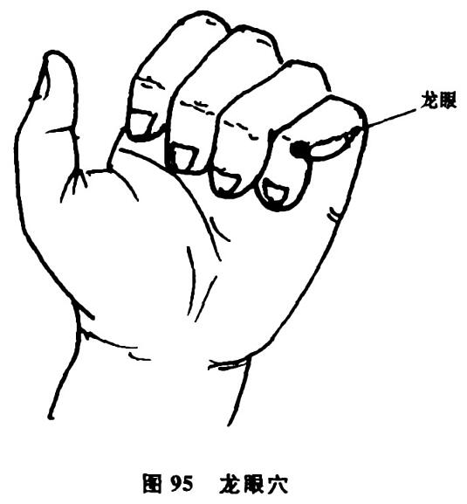
毫针快速刺入穴中0.3寸，施以捻转手法，强刺激，并留针20 分
钟，其间可行针2次，出针后不按压针孔，任其出血2~3滴。每日
1次。
(3)按：龙眼穴为经外奇穴，位于小肠经脉中，是治疗带状疱疹的特效穴。针之可达清热利湿，活血化瘀，止痛功效。针后其患部疼痛可即止。

常见病简易针灸疗法
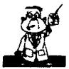
七、湿 疹
湿疹是日常生活最常见的过敏性皮肤病之一，其特征是多形性皮肤损害，弥漫性分布，剧烈瘙痒，常有糜烂，流水，对称性发作，反复性发病，有演变成慢性的倾向，其发病原因复杂。类似中医学中“浸润疮”，“旋耳疮”，“四弯风”，“肾囊风”等症。
1.针刺血海穴法
(1)取穴：血海穴，位于髌骨内上方2寸处(见图91)。
(2)治疗方法：患者仰卧位，双下肢平伸或坐位屈膝。穴位皮肤消毒后，用2寸毫针直刺或成60°向上斜刺进针 1.5寸，施以捻转泻法，针感多表现在局部。留针30分钟，每10分钟行针1次，7次为1个疗程。
(3)按：中医认为，湿疹久延失治，生风化燥致肌肤失去濡养，形成慢性湿疹。血海穴有活血、疏风、祛湿作用，“治风先治血，血行风自熄”。针刺血海穴对腰以下皮肤瘙痒性疾病有效，如阴囊湿疹、荨麻疹、神经性皮炎等。《医宗金鉴》云：“血海治男子肾脏风，两腿疮痒湿痛。”
2.针刺曲池穴法
(1)取穴：曲池穴，位于屈肘时当肘横纹外端凹陷中(见图55)。
(2)治疗方法：患者仰卧位，屈肘将双手放在胸前。穴位皮肤消毒后，用1.5寸毫针直刺穴中，得气后施以提插捻转泻法，留针30分钟，期间可行针2次。每日1`次，3次为1个疗程；若为慢性湿疹，7次为 1个疗程。
(3)按：本穴为治疗皮肤瘙痒性疾病的主穴，具有散风清热，止痒的作用。临床对荨麻疹、湿疹的治疗有极佳的效果。《马丹阳天星十二穴治杂病歌》云：“曲池……遍身风癣癞，针着即时廖。”

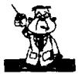
第七章 五官科疾病针灸疗法
第七章 五官科疾病针灸疗法
一、麦粒 肿
麦粒肿为眼睑的皮脂腺或睑板腺急性炎症。本病多由化脓性细菌引起，眼睑有局限性红、肿、热、痛，化脓时可穿破。中医称为“土疳”、“针眼”，并认为多因风热相搏，客于胞睑；或因脾胃蕴积热毒，上攻于目所致。采取实则泻之的治疗原则，泻火解毒，活血化瘀之法治之。
1.耳尖放血法
(1)取穴：取耳尖部放血点(见图94)。
(2)治疗方法：患者坐位，将患侧耳轮皮肤常规消毒后，左手把耳尖部皮肤捏起，右手持小号三棱针，针尖向下快速刺入皮内，沿皮下向下刺入5分左右，半捻转3次出针，随之左手拇指沿耳轮向上推挤使针孔出血3滴，即可用消毒棉球压住针孔，1次即可治愈。
(3)按：刺耳尖放血，能清泻肝火，解毒明目。此法治疗麦粒肿疗效显著，治疗期间无须用药，针1次即可治愈。其方法简单，易于操作，还可用于治疗急性结膜炎。
2.点刺反应点法
(1)取穴：取背部1~12胸椎至腋后线范围内红色反应点。
(2)治疗方法：患者反坐在靠背椅上，暴露背部。选好部位(1~12胸椎至腋后线范围内，寻找反应点，有的隆起如粟粒状，粉红色或紫红色，有的呈卵圆形，散在数个，但不高出皮肤，直径约1厘

常见病简易针灸疗法
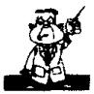
米大小。若没有找到反应点，则可点刺相当膏肓穴的部位)，局部皮肤常规消毒后，左手拇、食指捏起皮肤，右手持三棱针，针尖对准部位，垂直进针0.2~0.3厘米，速刺快退，以出血为度。点刺后不按揉针孔，使其出血，并可轻轻地按压点刺部附近，以排除淤血0.2~0.3毫升，随后用消毒干棉球按揉数下即可。左眼患病刺左侧背部，右眼患病刺右侧相应部位。施治1次即愈，一般不超过3次。
(3)按：麦粒肿绝大部分是风热火毒之邪循经入睑致成。因此，在治疗上取背部1~12胸椎部位的反应点，是脏腑腧穴区域，又是足太阳膀胱经所循行部位，点刺出血以清除脏腑经络之邪热，此法用之即效。
二、结膜 炎
结膜炎有急性结膜炎及流行性结膜炎，中医称为“暴发火眼”、

“天行赤热”，俗称“红眼病”。 本
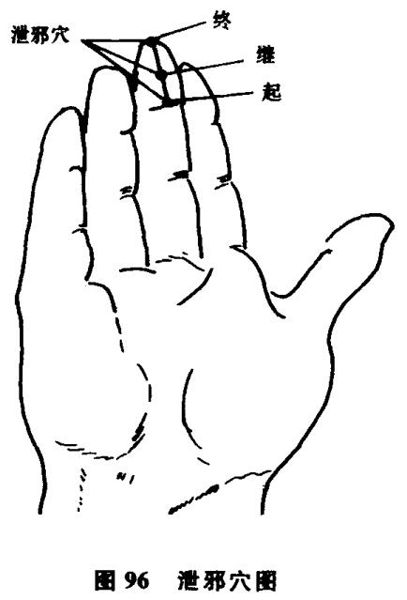
病多因外感风热或肝胆火盛，以
致经脉闭阻，血气壅滞而成。临
床常见目赤肿痛、畏光、流泪、目
涩难开等症。治宜清热散风，平
肝泻火，凉血解毒。
1.指压泄邪、清明穴法
(1)取穴：泄邪穴，位于中指掌面末节横纹中点至中冲穴做一连线，等分为起、继、终3点(图96)；清明穴，位于肩胛冈上缘中点(图97)。
(2)治疗方法：先用拇指甲横掐患侧泄邪穴起点，做上下掐动4~5次；再掐继点及终点，用指

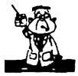
第七章 五官科疾病针灸疗法

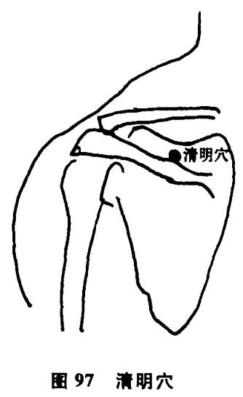
尖进行搓揉；继再用拇指从泄邪穴起点到终点做顺掐，往上滑运透出。用另一只手拇指指尖在肩胛冈贴近上缘清明穴处向下指压，反复操作 3~4次。每日 1次,1~2次即愈。
(3)按：指压泄邪、清明两穴，以起到疏风泄热，清泻肝火，明目止痛的作用。指压1~2次便可使眼疾痊愈，方法简便，疗效显著。
2.针刺陷谷透涌泉穴法
(1)取穴：陷谷穴，位于内庭穴上2
寸(见图48)；涌泉穴，位于足底中，足趾
屈时呈凹陷处(见图24)。

(2)治疗方法：患者仰卧位，暴露足部。穴位皮肤消毒后，用26号2寸毫针从陷谷穴透刺涌泉穴(勿穿出涌泉穴处皮肤)。每10分钟以透天凉手法运针1次，半小时后头痛、眼痛消失，乃出针。分别于针后次日及第三日痊愈。
(3)按：此法对急性结膜炎治疗有显著的效果，针后半小时即可见效。因本病多因邪火内盛，熏蒸于头目所致，刺胃经之陷谷穴能泻胃火熏蒸；刺涌泉穴以滋肾平肝，一针二穴，故疗效显著。
3.灯火灸耳法
(1)取穴：取耳背部三角窝血管上部和分叉处(图98)。
(2)治疗方法：患者坐位，取灯心草1
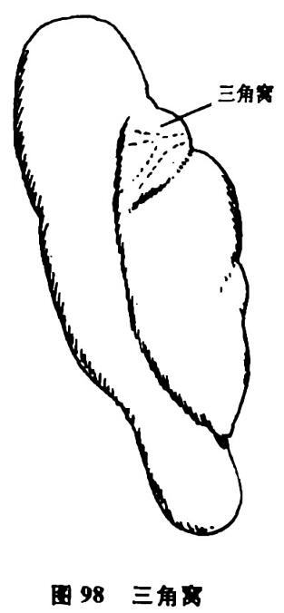

5
●

常见病药器针灸疗法
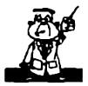

根，蘸上植物油，点燃后迅速灼患侧耳背三角窝血管上部和分叉处，各灸灼1下，以闻及一声清脆“啪”响声为佳。无效时，于次日再灸灼1次。用本法灸灼3处可当日痊愈。
(3)按：用本法能疏风清热，灸耳部可清泻肝火。经临床实践，用本法1次即可治愈，个别患者于次日再灸1 次。
4.针刺臂臑穴法
(1)取穴：臂臑穴，位于曲池穴与肩髃穴的连线上，曲池穴上7寸(图99)。
(2)治疗方法：患者坐位，取双侧
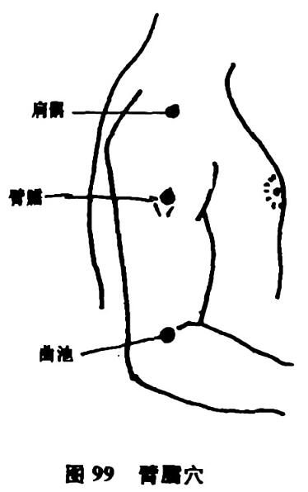
穴。穴位皮肤消毒后，用1.5寸毫针，针尖向肩髃穴方向与皮肤成
20°~30°,快速刺入0.5~1 寸,施行提插捻转手法,得气后留针 15
分钟。每日1次，一般2次即愈。

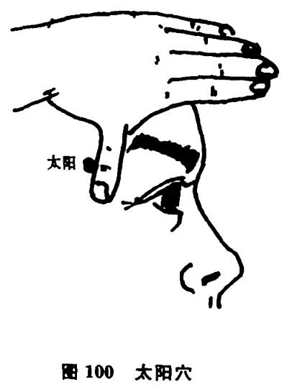
(3)按：臂臑穴虽为手阳明大肠经穴，但对治疗眼疾有独特的疗效。历代医籍均有臂臑穴治疗眼疾的记载。说明臂臑穴能清热明目，可治疗急性结膜炎及麦粒肿、角膜炎、视神经萎缩等。
5.太阳穴刺络法
(1)取穴：太阳穴，位于眉梢与眼外眦中点外1寸凹陷中 (图 100)。
(2)治疗方法：患者坐位，取

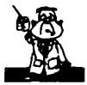
第七章 五官科疾病针灸疗法
双侧太阳穴。穴位皮肤消毒后，医者用三棱针快速点刺穴位0.3寸，出针后任其出血5~6滴，如出血不畅可用拇、食指挤压出血。每日1次。
(3)按：急性结膜炎由于内有邪热，外感时邪而致。风火上扰于目系，或肝胆之热循经上扰。太阳穴为经外奇穴，刺之可清泄风热毒邪，清肝胆热，以清热明目，解毒止痛。《玉龙歌》云：“两眼红肿痛难熬，怕日羞明心自焦……太阳出血自然消。”又云：“眼痛忽然血贯睛，羞明更涩最难睁，须得太阳针出血，不用金刀疾自平。”
三、急性扁桃体炎
急性扁桃体炎，中医称为“乳蛾”。外由风热时毒之邪侵袭，内由肺胃之热、肝胆之火夹痰凝滞而成。此外，过食辛辣、烟酒嗜好、五志化火而致热毒蕴结而诱发。症见咽喉肿痛，双侧扁桃体肿大，吞咽不利，或有咳嗽、口渴、便秘、发热、头痛等。
1.点刺商阳、少商穴放血法
(1)取穴：商阳穴，位于食指桡侧指甲角旁约0.1寸处(见图19)；少商穴，位于拇指桡侧指甲角旁约0.1寸处(见图75)。
(2)治疗方法：以三棱针点刺少商、商阳穴，放血数滴，血少者可挤压出血。均刺双手双穴，每日1次，一般1~3次即愈。
(3)按：急性扁桃体炎有因外感邪毒，或肺胃邪热壅滞而成，故取手阳明之商阳穴、手太阴肺经之少商穴。少商穴为肺经井穴，点刺出血可清泻肺经之邪热，是治疗咽喉病的要穴。因肺与大肠相表里，点刺商阳穴以泻大肠热邪，使肺之邪热经大肠而清泻，二者相伍故有清利咽喉，泻热通便的作用。《十四经要穴主治歌》云：“少商惟针双鹅痹，血出喉开功最奇。”《针灸大成》云：“商阳穴主口干颐颌肿。”

常见病简易针灸疗法
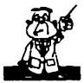
2.耳背放血法
(1)取穴：取耳背明显静脉。
(2)治疗方法：局部皮肤用酒精消毒后，医者用手弹拨耳部，使耳背静脉怒张，选取1根静脉，然后用三棱针快速点刺放血数滴。刺后咽部疼痛即可马上减轻或消失，一般1次即愈。
(3)按：点刺耳背静脉放血，可清热泻火，消炎止痛。此法简便安全，疗效显著。
四、慢性咽炎
慢性咽炎是咽黏膜的一种慢性炎症病变，多由急性咽炎未愈，反复发作，转为慢性；或长期嗜好烟酒，刺激性气体、粉尘等慢性刺激所致。主要表现为咽干，咽部不适并有异物感，局部充血、疼痛等。
1.针刺鱼际穴法
(1)取穴：鱼际穴，位于第一掌骨中点，赤白肉际处 (见图29)。
(2)治疗方法：患者端坐位，取双侧穴。穴位皮肤消毒后，用1.5寸毫针，针尖斜向掌心，快速刺入穴内约1寸，施以提插捻转泻法，留针30分钟，每10分钟行针1次。每日1次，7次为1个疗程。
(3)按：咽喉属肺系，与肺相关。鱼际穴为手太阴荥穴，其能泻热，清肺利咽，散瘀消肿，止痛。故治疗急、慢性咽炎疗效尤著。《针灸大成》云：“鱼际穴主喉中干燥。”
2.针刺涌泉穴法
(1)取穴：涌泉穴，位于足底中，足趾屈时呈凹陷中(见图24)。
(2)治疗方法：患者仰卧位，暴露双足。双侧穴位皮肤消毒后，用1.5寸毫针直刺穴中1寸左右，得气后施以捻转补泻手法，留针30分钟。每日1次。
198

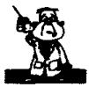
第七章 五言科疾病针灸疗法
(3)按：咽炎多由肺肾阴虚，阴液不能上润咽喉，虚火上炎，灼于咽喉所致。足少阴肾经始于涌泉穴，其经气初出如泉涌，滋肾养肝，上行滋肺润喉。故涌泉穴乃滋阴补肾之要穴，针之能滋阴液，降虚火，润咽喉。《针灸大成》云：“涌泉穴主舌干咽肿，上气嗌干。”
五、鼻出 血
鼻内出血，称为鼻出血(鼻衄)。鼻为肺窍，足阳明之脉起于鼻之交顿中，如肺蕴风热，或胃有火邪，上迫鼻窍，血热妄行；或肝火乘于肺，损伤脉络，血随火升，上溢清窍而呈鼻出血。治宜泻热凉血。
1.针刺上星穴法
(1)取穴：上星穴，位于前发际正中直上1寸处(见图93)。
(2)治疗方法：患者坐位，穴位皮肤消毒后，用28号2寸毫针从上星穴沿皮上刺，频频捻转3分钟，血止，留针10分钟。
(3)按：督脉为阳脉之海，阳热亢盛，迫血妄行，故取上星穴清泄督脉，以解亢盛之热邪，故使鼻出血速止。《世医得效方》云：“鼻出血不止，名脑衄，灸上星五十壮。”
2.针刺行间穴法
(1)取穴：行间穴，位于足背第一二趾间的缝纹端(见图21)。
(2)治疗方法：穴位皮肤消毒后，用不锈钢针，采用泻法(强刺激)刺深1寸许，留针3~5分钟。左鼻孔出血，针刺右足穴；右鼻孔出血，针刺左足穴；两鼻孔均出血，即刺两足穴。
(3)按：肺气通于鼻，足阳明之脉，起于鼻之交顿中，如肺胃热盛，或木火刑金，上迫肺窍，均可导致血热妄行而鼻出血。行间穴乃足厥阴肝经之荥穴，强刺行间穴，能降肝气，使相火下行，肺胃之火失援，肺得清肃，血随之而下，而鼻出血自止。
3.针刺迎香穴法
(1)取穴：迎香穴，位于鼻翼旁开0.5寸处，鼻唇沟中 (见

常见病简易针灸疗法
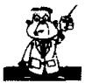
图42)。
(2)治疗方法：患者仰卧位，取患侧穴。穴位皮肤消毒后，用1寸毫针，针尖向四白穴方向斜刺0.5寸，施以捻转泻法，局部出现胀痛、流泪或针感扩散到鼻部，留针15~20分钟。一般针刺患侧穴多可获得即刻止血效果，若效果不明显可加刺健侧穴。对慢性反复出血者，每日1次；对急性大出血者，可隔1~2小时针刺1次，直至病愈。
(3)按：鼻出血多属心火、肺火、胃火所致。迎香穴属大肠经，与肺经相表里，针刺迎香穴能直接作用于肺和大肠，同时可影响到鼻附近的胃及小肠，进而作用于脾和心，所以针刺迎香穴能治疗因心火、肺火、胃火等所引起的鼻出血。《铜人腧穴针灸图经》云：“迎香治鼻有息肉，不闻香臭，衄血。”
4.针刺孔最穴法
(1)取穴：孔最穴，位于太渊穴与尺泽穴的连线上，腕横纹上7寸处(见图 18)。
(2)治疗方法：患者仰卧位或坐位，取双侧穴。穴位皮肤消毒后，用1.5寸毫针，针尖向上斜刺1寸左右，得气后施以提插捻转泻法，留针30分钟。针1次即可止鼻出血。
(3)按：孔最穴为手太阴之郄穴，众所周知功善止血。衄者，鼻中出血，为肺之候。隋·《诸病源候论》云：“凡血与气内荣脏腑，外循经络，相随而行于身，周而复始。血性得寒凝涩，热则流散。而肺气之所生也，肺开窍于鼻，热乘于血，则气也热也。血气俱热，血随气发出于鼻，为鼻衄。”治之取肺经之郄，泻之可清太阴而止鼻出血。
5.针刺悬钟穴法
(1)取穴：悬钟穴，位于足外踝上3寸，腓骨后缘处(见图81)。
(2)治疗方法：患者仰卧位或坐位，取双侧穴。穴位皮肤消毒后，用3寸毫针深刺穴中2~2.5寸，斜透抵三阴交穴为度，施以提

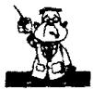
第七章 五官科疾病针灸疗法
插捻转泻法，留针1小时左右出针。
(3)按：悬钟归胆经，可泻肝胆之火，深透三阴交穴效果则更显著。本法适用于各种原因所致鼻出血。
六、慢性鼻炎
中医将鼻炎称为“鼻渊”，多因外感之邪与伏郁之热相结，熏蒸清窍；亦有因肺气虚寒，津液不得下降，留滞于空窍而形成。其症状多为鼻塞、流涕(或浓或稀)、嗅觉减退、头昏、头痛等。
1.印堂穴透鼻根法
(1)取穴：印堂穴，位于两眉头连线的中点(见图54)。
(2)治疗方法：患者坐位，穴位皮肤消毒后，用1寸毫针快速进针，捻转得气后针尖退至皮下，沿皮下向鼻根捻转透刺4~6分，得气后继续捻转10~20分钟，鼻部呈持续性酸重胀感后，留针30~40分钟，每隔10分钟捻转1次，以加强刺激。透刺时，如左侧鼻塞，针尖稍偏向左侧；右侧鼻塞，针尖稍偏向右侧；如果两侧鼻塞，透刺时先稍偏向一侧，后再偏向另一侧，得气后留针。此外，再用艾条温和灸鼻根部30~40分钟。上述方法隔日1次，其见效最快者2次，最多针刺10次。
(3)按：本法温经通络，活血化瘀，通鼻窍，直接作用于患部，以达消炎的目的。其疗效满意，但对过敏性鼻炎疗效稍差。
2.深刺迎香穴法
(1)取穴：迎香穴，位于鼻翼旁0.5寸，鼻唇沟中(见图42)。
(2)治疗方法：患者坐位，穴位皮肤消毒后，用28号3寸毫针刺入1~1.5寸,从迎香穴进针抵0.2~0.3寸深时,再以35°~40°斜刺到鼻甲前上端。每次留针 40 分钟，不需用补泻手法，每日1次，3~5次为1个疗程。进针后，鼻腔出血数滴，不而止血，同时有大量鼻涕、喷嚏而出。

常见病荷易针灸疗法
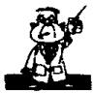
(3)按：鼻乃阳明经所循，若阳明胃热熏蒸于上，闭阻鼻窍而郁滞不散，故成鼻渊。迎香穴乃手阳明大肠经与足阳明胃经之会穴，有散热开窍的作用，故深刺迎香穴，开鼻窍，清热除郁，鼻通涕止，而病愈。《玉龙歌》云：“不闻香臭从何治，迎香二穴可堪攻，先补后泻分明效，一针未出气先通。”
七、中耳 炎
中耳炎分为急性中耳炎、慢性中耳炎及慢性中耳炎急性发作，是中耳黏膜化脓性炎症，病变主要位于鼓室，但中耳其他部位亦常受累。以耳痛，流黏液性或黏液脓性分泌物，耳鸣及听力减退为主要临床表现。本病较常见，好发于儿童。相当于中医学的“脓耳”，“聤耳”。其病因为风热湿邪侵袭肌表和肝胆，致肝胆脏腑功能失调为其主要病机。
针刺身柱穴法
(1)取穴：身柱穴，位于脊椎正中线，第三四胸椎棘突的凹陷处(见图16)。
(2)治疗方法：患者坐位，穴位皮肤消毒后，用1寸毫针，针身与皮肤表面成60°左右夹角，向上斜刺5~8分，得气后均匀地捻转5~10秒。儿童即刻起针，成人留针 15~30分钟。每日 1次或隔日1次。
(3)按：中耳炎属中医学“聘耳”的范畴，有实证和虚证之分。实证是因胆火上炎，火毒侵耳，或外感风热之邪，热毒内盛，灼伤肌膜，化腐生脓。失治误治日久，或脾气虚弱之人，邪毒留滞，水湿内生，泛溢耳窍成为虚证，反复发作成为慢性中耳炎。身柱穴为督脉之穴，有总督诸阳，调节各脏腑的作用。身柱穴本身又有疗疮的作用，因此取之既能调节脾气而运湿，又能托毒排脓，且取穴单一，疗效显著。

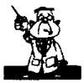
第七章 五言科疾病针灸疗法
八、耳鸣、耳聋
耳鸣、耳聋都是听觉异常的症状。耳鸣以自觉耳内鸣响，如蜂鸣、蝉鸣、放气声等为主症；耳聋以听力减退或听觉丧失为主症。临床上以神经性耳鸣、耳聋为多见，针灸有一定效果，但对各种器质性病变所致者，难以取效。
1.针刺太溪穴法
(1)取穴：太溪穴，位于足部平内踝最高点，内踝与跟腱之间凹陷中(见图39)。
(2)治疗方法：患者仰卧位或俯卧位，暴露双足。双侧穴位皮肤消毒后，用1.5寸毫针直刺进针1寸左右，施以捻转补法，局部有酸胀感。每日1次，7次为1个疗程。
(3)按：耳鸣、耳聋有虚实之分，治疗不同，取太溪穴治疗肾虚耳鸣、耳聋。由于肾精亏耗，精气不能上达于耳，故致耳鸣、耳聋。太溪穴有滋阴补肾，益气填精功效，对肾虚耳鸣、耳聋治疗有显著疗效。
2.针刺中渚穴法
(1)取穴：中渚穴，位于手背侧，当第四五掌指关节后掌骨间凹陷处(见图15)。
(2)治疗方法：患者坐位或仰卧位，穴位皮肤消毒。用1.5寸毫针，针尖与手背成15°向近心端快速斜刺入穴位 1寸。缓慢送针，再施手法得气，患者多感觉针感向上传导，若能传致耳中或行针时耳内有麻胀感效果更佳，留针15 分钟。每日 1 次，5次为1个疗程。
(3)按：手少阳经行于耳之前后，中渚穴为手少阳经之输穴，可疏导太阳之经气，能清热通络，开窍益聪，故治疗耳鸣、耳聋有极佳效果。

常见病简易针灸疗法
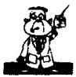
3.针刺听宫穴法
(1)取穴：听宫穴，位于耳屏前，下颌骨髁状突的后缘，张口呈凹陷处(见图22)。
(2)治疗方法：患者坐位，穴位皮肤消毒。医者以拇指指甲切穴位，右手持2寸毫针快速直刺1~1.5寸，同时嘱患者用手捏紧双侧鼻孔，鼓气自觉两耳鼓膜有声响为度。医者可小幅度捻转针体，使患者感觉针感放散至耳部即可，留针30分钟起针。每日1次，10次为1个疗程。
(3)按：听宫穴紧傍耳窍，为治疗各种耳病选取的第一要穴。有聪耳通窍，通经止痛功效，用于治疗突发性耳鸣、耳聋疗效显著。《针灸甲乙经》云：“耳聋填填如无闻，憹憹嘈嘈若蝉，頞颊鸣听宫主之。”
4.针刺风市穴法
(1)取穴：风市穴，位于大腿外侧部的中线上，当腘横纹上7寸(见图86)。
(2)治疗方法：患者仰卧位，取双侧穴。穴位皮肤消毒后，用3寸毫针对准穴位快速刺入，当针尖至股骨后，将针上提约3寸为度。待局部产生酸、麻、胀感后，用捻转手法缓慢持续行针5~10分钟，尽量使针感向上传入耳中，留针20~30 分钟。每日1次，7次为1个疗程。
(3)按：风市穴为足少阳胆经腧穴，胆经分布于头的侧面，且其脉“入耳后入耳中，出走耳前”。针刺风市穴以通经脉之气，清降胆经之风火上扰，而息耳鸣。
九、急性牙痛
急性牙痛多由胃热上冲或风火所致。因肾阴不足，阴虚火炎者，多属慢性发作。如牙痛甚剧，伴口臭、苔黄、口渴、便秘，脉洪数，

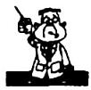
第七章 五官科疾病针灸疗法
乃阳明火邪为患；如痛甚而龈肿，兼形寒身热，脉象浮数者，为风火牙痛。如慢性发作，隐隐作痛，时发时止，脉细，此为肾虚牙痛。

1.手针牙痛穴法
(1)取穴：牙痛穴，位于掌心掌横纹与第三四掌骨缝交点处(图 101)。
(2)治疗方法：患者坐位，掌心向上，取患侧穴。穴位皮肤消毒后，用1寸毫针快速刺入牙痛穴0.5寸深，以泻法强刺激，牙痛立止，留针10分钟，1次即愈。
(3)按：牙痛穴乃牙痛的特效穴，有清热泻火，止痛迅速的特点，不论何种牙痛，针之即效。方法简便，疗效突出。
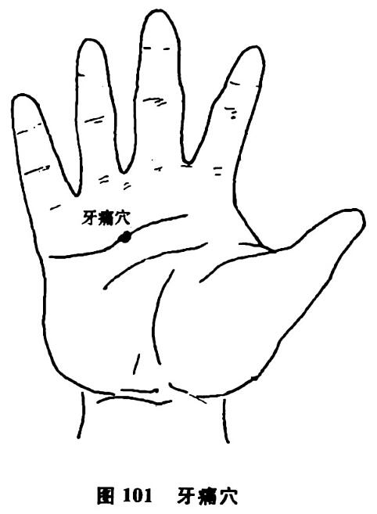
2.按压肩井穴法
(1)取穴：肩井穴，位于大椎穴与肩峰连线的中点(见图34)。
(2)治疗方法：让患者用对侧手之食、中、无名三指按压左肩部，食指贴颈，中指按压凹陷处即肩井穴，左右各1穴。施术者，站在患者牙痛同侧背后，找准疼痛同侧的穴位后用右手拇指按压，逐渐加力，以患者能忍受为度。按压约30秒，即可放松压力，再压再放松，直至牙痛缓解或消失为止。
(3)按：按压肩井穴止牙痛为经验方，按压后能使牙痛迅速缓解或消失。这与肩井穴通过刺激后，使胆、胃之邪清泻有关。其疗效肯定，效果显著。
3.针刺合谷穴法
(1)取穴：合谷穴，位于第一二掌骨之间，约当第二掌骨中点

常见病药易针灸疗法
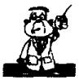
(见图19)。
(2)治疗方法：患者坐位，横肘俯掌。常规穴位皮肤消毒后，用1寸毫针快速刺入穴位约1寸，得气后提插捻转泻法，持续2~3分钟至痛止。留针30分钟，每日1次。
(3)按：合谷穴为治疗头面部五官疾病第一要穴，《杂病穴法歌》云：“头面耳目口鼻病，曲池合谷为之主。”《四总穴歌》云：“面口合谷收。”该穴有清热镇痛的作用，治疗牙痛有显著疗效。
4.针刺听宫穴法
(1)取穴：听宫穴，位于耳屏前，下颌骨髁状突的后缘，张口呈凹陷处(见图22)。
(2)治疗方法：患者正坐位或侧卧位，取患侧穴。穴位皮肤消毒后，用2寸毫针对准穴位快速进针1寸左右(上牙痛者针尖向上牙方向斜刺，下牙痛者针尖向下牙方向斜刺)，局部有酸、麻、胀等感觉后，可留针20~30分钟，期间每隔10分钟行针1次，直至疼痛减轻或消失。每日1次。
(3)按：听宫穴位于面颊耳前，为治耳病要穴，有通经络，开耳窍，止痛益聪的作用。经临床用于治牙痛，具有明显的止痛效果，往往针进痛止，1次而愈。
5.针刺偏历穴法
(1)取穴：偏历穴，位于前臂背面桡侧的下段，阳溪穴与曲池的连线上，阳溪穴上3寸处(见图55)。
(2)治疗方法：患者坐位，医者先在两侧偏历穴处点按压痛点，用双手拇指指腹用力按揉，其牙痛可减轻或消失；然后再消毒穴位皮肤，用1.5寸毫针刺入穴位中，施以提插捻转泻法，留针 30 分钟，可一次治愈。
(3)按：《灵枢》载：“手阳明之别，名曰偏历，去腕三寸，别入太阴；其别者……上曲颊偏齿……实则龋聋，虚者齿寒痹隔，取之别也。”因此，偏历穴可治各种牙痛，尤其是龋齿牙痛，其止痛效果极佳。
06

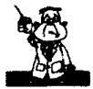
第七章 五官科疾病针灸疗法
6.针刺太溪穴法
(1)取穴：太溪穴，位于内踝最高点，内踝与跟腱之间凹陷处(见图39)。
(2)治疗方法：患者俯卧位，暴露双踝部。穴位皮肤消毒后，用1.5寸毫针直刺1寸左右，施以捻转补法，局部有酸胀针感。留针30分钟，每10分钟行针1次。
(3)按：牙痛有虚实之分，实则阳明，虚则少阴。因肾主骨，齿为骨之余。由于肾阴不足，虚火上炎，牙痛隐隐，时作时止，或昼轻夜重，牙齿浮动。太溪穴系足少阴之原穴，又为输穴，气血输注之处。其经气出涌泉穴，流经然谷穴，至此聚留而成太溪穴。具有滋补肾阴的作用，肾阴复则虚火不致上扰，故可治虚火牙痛。《通玄指要赋》云：“牙齿痛，吕细(太溪)堪治。”
十、复发性口腔溃疡
复发性口腔溃疡是以口腔黏膜反复发作的，大小不等圆形或椭圆形溃疡，伴有局部烧灼疼痛，有周期性或无规律的反复，此愈彼起为症状特点的疾病。其为口腔黏膜病中发病率最高的常见病，可发生于任何年龄，而以青壮年更为多见，其发病率女性略高。本病相当于中医学的“口疮”，“口破”，“口疳”等，其病因为饮食不节，劳伤虚损等，病位在心、脾、胃。
1.地仓穴透刺法
(1)取穴：地仓穴，位于口角旁0.4寸处(见图57)。
(2)治疗方法：患者坐位，消毒患侧穴皮肤后(双侧溃疡取双侧穴)，用1.5~3寸毫针，取15°先由地仓穴向人中穴透刺，得气后留针5分钟，然后将针退至皮下；再由地仓穴透刺承浆穴，得气后留针5分钟，而后再将针退至皮下；由地仓穴透刺颊车穴，得气后留针10 分钟。每日1次。

常见病药易针灸疗法
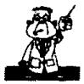
(3)按：口腔溃疡多由脾胃壅热，或脾胃积热而致。地仓穴属足阳明经，又位于口颊部，足阳明胃经“入齿中，还出挟口环唇，下交承浆，却循颐后下廉……属胃络脾”。故取地仓穴清泻脾胃之火热，通行于唇口面颊之经气；更分别透刺水沟、承浆和颊车穴，加强局部气血运行，使邪去正复，口腔溃疡得以痊愈。《肘后歌》云：“狐惑伤寒满口疮……须要神针刺地仓。”
2.针刺大陵、人中穴法
(1)取穴：大陵穴，位于掌侧，腕横纹正中两筋间(见图35)；人中穴，位于人中沟中线上三分之一与下三分之二交点处(见图42)。
(2)治疗方法：患者仰卧位，穴位皮肤消毒后。用1寸毫针在大陵、水沟穴处针刺，得气后施泻法，反复刺激以患者能耐受为度，留针20分钟。每日1次，7次为1个疗程。
(3)按：口臭、口舌生疮多由心脾之火上逆熏蒸于舌所致。大陵穴为心包经之输土穴，为该经子穴，心包为心之外围，与心关系密切，“实则泻其子”；又该穴属土，与属土的脾胃二经相关，故泻大陵穴既泻心火，又泻心脾之热。人中穴为督脉之穴，位于鼻唇之间，上通于天，下通于地，调和阴阳，输津清热。正如《玉龙歌》云：“口臭之疾最可憎，劳心只为苦多情，大陵穴内人中泻，心得清凉气自平。”
3.针刺劳宫穴法
(1)取穴：劳宫穴，位于掌面第二三掌骨之间，掌横纹上，握拳时当食指与中指尖之间(见图46)。
(2)治疗方法：患者端坐位，掌心向上。穴位皮肤消毒后，用1寸毫针向手背方向直刺0.5~0.8寸，以针下满实，不涩不滞为度，针下松滑为准，左右同刺，留针30~60分钟。每日 1次，7次为1个疗程。
(3)按：心开窍于舌，舌为心之苗，故心火上炎于舌，使舌之气血壅塞，脉络阻滞，热腐生疮。劳宫穴乃手厥阴心包经之穴，心包
208

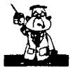
第七章 五官科疾病针灸疗法
代心用事，故心包之穴可以治心之疾。劳宫穴为荥穴属火，荥主身热，可以泻火。故取劳宫穴可起泻心火，疏通舌络，止痛的作用。用治口舌生疮、溃疡。《针灸大成》云：“口中生疮，承浆、劳宫。”《十四经要穴主治歌》云：“痰火胸痛刺劳宫，小儿口疮针自轻。”
十一、颞颌关节紊乱综合征
本病为功能性疾病，以下颌关节运动障碍(开口过小、开口偏歪、开闭口绞锁)，关节运动时弹响，关节区周围疼痛为主要表现。多见于青壮年，病程长，反复发作。每次发病与劳累、紧张、忧虑、寒冷有关，或与咬合关系紊乱、外伤有关。属中医学“颌痛”“口噤不开”，“牙关开合不利”等病症范畴。
1.针刺通里穴法
(1)取穴：通里穴，位于腕横纹上l寸，尺侧腕屈肌腱的桡侧缘(见图51)。
(2)治疗方法：患者端坐位，取双侧穴(可配患侧下关穴)。穴位皮肤消毒后，用1.5寸毫针先针双侧通里穴，得气后边捻针便嘱患者做张口动作，至张口自如后，再针患侧下关穴，留针 30分钟。每日 1 次，5次为1个疗程。
(3)按：通里穴为手少阴心经络穴，“一络通二经”，通达手少阴与手太阳表里二经经气，手太阳“上颊”。故远取通里穴，疏通经气，使通而不痛，下关穴为局部取穴。
2.针刺下关穴法
(1)取穴：下关穴，位于颧弓下缘凹陷处，当下颌骨髁状突的前方(见图52)。
(2)治疗方法：患者坐位，取患侧穴。穴位皮肤消毒后，用2寸毫针刺入 1.5寸，施以平补平泻手法，并令患者张口活动，留针30分钟。每日1次。
2

常见病简易针灸疗法
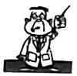
(3)按：下关穴为足阳明胃经穴，因足阳明入上齿中，还出夹口环唇，下交承浆穴；足阳明经筋夹口，合于頄，从颊结耳前。下关穴具疏通局部经气及开关启闭作用。针刺下关穴可改善局部血循环，解除咀嚼肌的痉挛，故可治颞颌关节功能紊乱综合征。
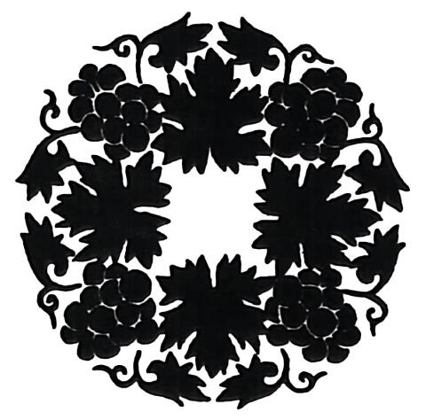
210
[ Ge ne r a l I nf o r ma t i o n]
书名=常见病简易针灸疗法
作者=刘强编著
页数= 2 1 0
S S 号= 1 1 8 5 0 7 0 8
出版日期= 2 0 0 7 . 6
历代中医资料大全分享
你好，我是逢原，你现在看到的这本资料是我从网上收集整理的。
本人自学中医多年，耗时多年搜集珍藏了众多的中医资料，包括了目前已经出版的大多数中医书籍，以及丰富的视频教程，而这些中医资料，是博览群书，勤求古训之必备。
如果有你也喜欢中医，需要一些学习中医的资料；或者是学习中医的路上碰到了什么问题需要交流；或者碰到一些疾病的困扰，需要求助，可以通过以下方式联系我：
一、 发邮件:fyzy999@qq.com
二、加我 QQ/微信: 2049346637
三、关注微信公众平台————逢原中医，经常有中医文章更新。
四、关注我的空间: http://user.qzone.qq.com/2049346637
免责申明：所有资源均是网上搜集，本人收集整理这些中医资料，仅仅为了方便中医同道中人私下交流学习之用，不为营利，将不对任何资源负法律责任。所有资源请在下载后24小时内删除，任何涉及商业营利目的均不得使用，否则产生的一切后果将由您自己承担！如果您觉得满意，请购买正版资源。



私人微信号: 2049346637 公众平台：逢原中医

